**山东黄金冶炼有限公司生产工艺优化项目**

**环境影响报告书**

**（送审版）**

**长春黄金研究院有限公司**

**国环评证乙字第1612号**

**二〇一八年七月**

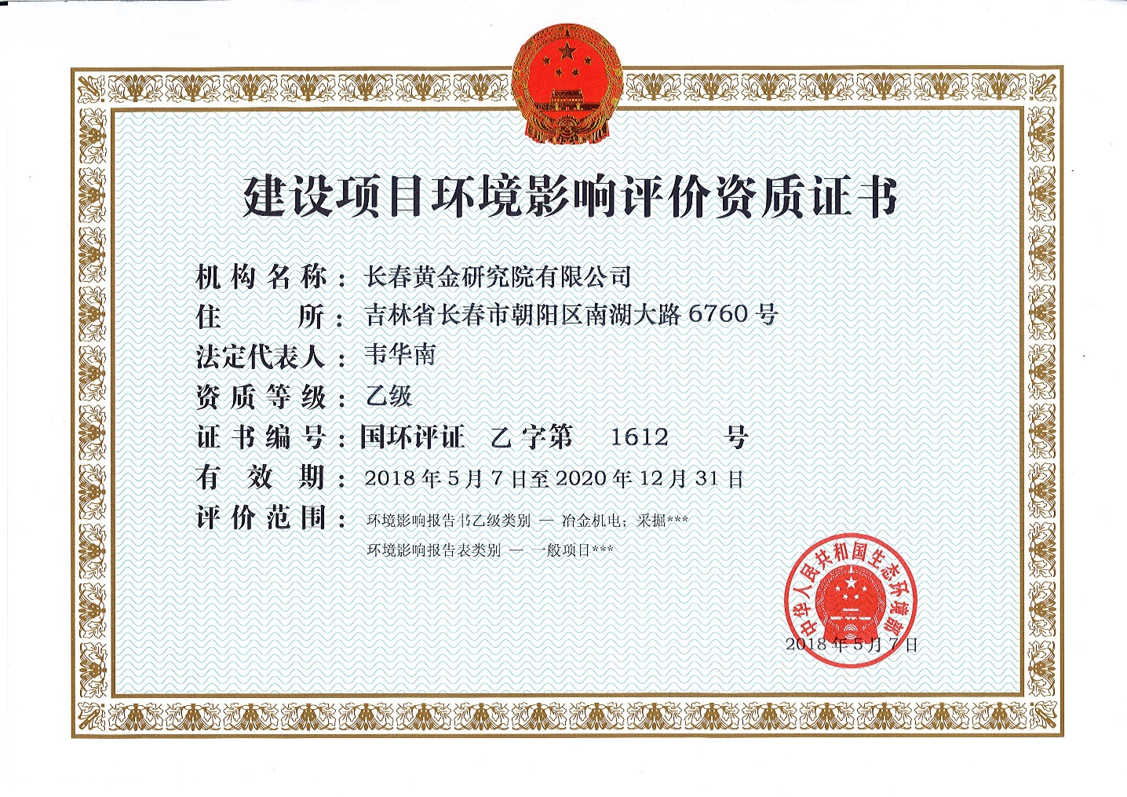

本证书仅用于山东黄金冶炼有限公司生产工艺优化项目

注：我院编制的环境影响评价文件均以此彩色环评资格证书为依据，并加盖我院公章和法人代表名章。环评资格证书复印件或无我院公章者无效。

|  |  |
| --- | --- |
| **项目名称：** | **山东黄金冶炼有限公司生产工艺优化项目** |
| **文件类型：** | **环境影响报告书** |
| **适用的评价范围：** | **冶金机电** |
| **法定代表人：** | **韦华南（签章）** |
| **主持编制机构：** | **长春黄金研究院有限公司（签章）** |

**山东黄金冶炼有限公司生产工艺优化项目**

**环境影响报告书编制人员名单表**

|  |  |  |  |  |  |  |
| --- | --- | --- | --- | --- | --- | --- |
| 编制  主持人 | | 姓名 | 职（执）业资格证书编号 | 登记（注册证）编号 | 专业类别 | 本人签名 |
| 刘影 | 2017035220352014220903000629 | B161202403 | 冶金机电 |  |
| 主要编制人员情况 | 序号 | 姓名 | 职（执）业资格证书编号 | 登记（注册证）编号 | 编制内容 | 本人签名 |
| 1 | 刘影 | 2017035220352014220903000629 | B161202403 | 概述、总则、现有项目回顾性评价、环境保护措施及经济技术论证、环境经济损益分析、环境管理与监测计划、环境影响评价结论及建议 |  |
| 2 | 左玉明 | 0008365 | B161202203 | 优化项目工程分析、施工期环境影响分析、清洁生产、项目建设合理性分析 |  |
| 3 | 降向正 | 0010394 | B161201906 | 环境现状调查与评价、营运期环境影响预测与评价、环境风险评价 |  |
| 4 | 刘晓红 | 0008364 | B161202506 | 总量控制、社会稳定风险评价、绿化规划 |  |
| 5 | 刘强 | 00019886 | B161201706 | 项目审核 |  |

**目 录**

1 概述 1

1.1 企业概况 1

1.2 项目背景 1

1.3 环境影响评价的工作过程 1

1.4 关注的主要环境问题及环境影响 2

1.5 主要结论 3

2 总则 4

2.1 编制依据 4

2.2 环境影响识别与评价因子筛选 9

2.3 评价等级和范围 10

2.4 评价标准 12

2.5 环境保护目标 16

3 现有项目回顾性评价 19

3.1 基本概况 19

3.2 现有项目工程概况 20

3.3 现有工程存在的环境问题及整改措施 51

4 优化项目工程分析 53

4.1 优化项目概况 53

4.2 主要原辅材料 57

4.3 优化试验研究概况 59

4.4 工艺流程及产污节点分析 62

4.5 公用、辅助工程 67

4.6 平衡分析 71

4.7 污染物产生、治理及排放情况 80

5 环境现状调查与评价 95

5.1 自然环境现状调查与评价 95

5.2 社会环境概况与发展规划 99

5.3 环境质量现状监测与评价 100

6 施工期环境影响分析 121

6.1 施工期主要工程 121

6.2 污染因素分析 121

6.3 施工期环境影响分析 122

7 营运期环境影响预测与评价 126

7.1 大气环境影响预测与评价 126

7.2 地表水影响分析与评价 136

7.3 地下水环境影响预测与评价 138

7.4 噪声环境影响预测与评价 170

7.5 固体废物影响分析 173

7.6 生态环境影响分析 175

8 环境保护措施及技术经济论证 176

8.1 废气治理措施及技术经济论证 176

8.2 废水治理措施及技术经济论证 177

8.3 噪声治理措施技术经济论证 178

8.4 固体废物治理措施技术经济论证 178

8.5 小结 180

9 环境风险评价 182

9.1 优化项目风险识别 182

9.2 评价等级和范围的确定 192

9.3 源项分析 193

9.4 风险事故环境影响分析 195

9.5 主要风险事故防范措施 199

9.6 环境风险应急预案 200

9.7 三级防控体系 215

9.8 小结 216

10 清洁生产 217

10.1 清洁生产概述 217

10.2 清洁生产评价指标 217

10.3 清洁生产水平评价 218

11总量控制分析 220

11.1 排污总量控制 220

11.2 排污总量控制分析 220

12 项目建设合理性分析 221

12.1 产业政策、环保法规符合性分析 221

12.2 规划符合性分析 225

12.3 工程建设合理性分析 231

12.4 小结 233

13 环境经济损益分析 234

13.1 经济效益分析 234

13.2 环境效益分析 234

13.3 社会效益分析 235

13.4 小结 236

14 社会稳定风险评价 238

14.1 可能存在的风险及其评价 238

14.2 社会稳定风险防范措施 240

14.3 社会稳定问题应急处置预案 241

14.4 小结 243

15 环境管理与监测计划 244

15.1 环境管理 244

15.2 环境监测 247

15.3 排污口规范化管理 249

16 绿化规划 250

16.1 绿化专章设置依据 250

16.2 总体设计原则 250

16.3 项目区绿化现状 250

16.4 具体绿化方案 251

16.5 绿化树种的选择 252

16.6 结论 253

17 环境影响评价结论及建议 254

17.1 评价结论 254

17.2 主要环保措施汇总 258

17.3 建议 260

**附件：**

1. 《山东黄金冶炼有限公司生产工艺优化项目环境影响评价委托书》；
2. 《关于山东黄金冶炼有限公司生产工艺优化项目环境影响评价执行标准的意见》；
3. 山东黄金冶炼有限公司营业执照；
4. 山东黄金冶炼有限公司土地证；
5. 《关于山东黄金矿业股份有限公司1200t/d金精矿综合回收利用工程环境影响报告书的批复》；
6. 《关于山东黄金矿业股份有限公司1200t/d金精矿综合回收利用工程竣工环境保护验收的批复》；
7. 《山东黄金冶炼有限公司3#、4#、5#氰渣贮存场地大棚建设项目环境影响报告表审批意见》；
8. 《山东黄金冶炼有限公司3#、4#、5#氰渣贮存场地大棚建设项目竣工环境保护验收意见》；
9. 排放重点污染物许可证；
10. 氰化尾渣销售合同；
11. 氰化金属渣销售合同；
12. 废机油委托处置合同；
13. 山东鸿铖矿业有限公司危险废物经营许可证；
14. 山东国大黄金股份有限公司危险废物经营许可证；
15. 烟台龙门润滑油科技有限公司危险废物经营许可证；
16. 《国家环境测试分析中心氰化尾渣检测报告》；
17. 《长春黄金研究院有限公司氰化尾渣检测报告》；
18. 《长春黄金研究院有限公司金属渣检测报告》；
19. 环境检测报告。

**1 概述**

**1.1 企业概况**

山东黄金冶炼有限公司（简称建设单位）位于山东省莱州市金城镇龙埠村东南侧，公司始建于2010年，设计日处理金精矿1200 t，于2012年6月试生产，2013年1月正式投产。其主要业务是从山东黄金齐鲁事业部下属矿山生产的浮选金精矿中提取金及其它有价元素，其黄金产品达到国家1#黄金标准后外售。

现有项目位于莱州市金城镇焦家金矿望儿山矿区内，占地面积26.1 万m2，采用“浮选-氰化-浮选工艺”和瑞典玻立登工程有限公司全湿法黄金、白银精炼工艺、王水溶金提纯工艺，主要建设内容包括磨矿、混合浮选、分离浮选、高铜氰化锌粉置换、高铜氰渣浮选、高铜贫液回收铜和氰化物、高硫氰化锌粉置换、低硫氰化锌粉置换、浸出液洗涤、氰渣压滤、精炼车间及原料储备库、氰渣堆场、废气治理、废水治理等工程，年产金锭100 t、银锭50 t、铜金属量1000 t、铅金属量3500 t、锌金属量480 t、硫精矿37.62万t。

**1.2 项目背景**

建设单位产生的硫精矿（即氰化尾渣，简称氰渣）中含有硫、金、银及氰化物等有价物质，这些有价物质随硫精矿外售或进入堆场暂存，没有得到回收利用。为了提高企业资源综合回收率，减少三废产生量，建设单位针对现有生产过程中存在的问题，进行生产工艺优化，在回收了硫精矿中的金、银及氰化物等有价物质的同时，降低了硫精矿中的氰化物含量，硫精矿经鉴别腐蚀性及浸出毒性达到一般工业固体废物标准要求。

**1.3 环境影响评价的工作过程**

为保证优化项目在建设过程中采取合理、可靠的污染控制措施，控制和减轻项目建设对环境的影响，根据《中华人民共和国环境影响评价法》、《建设项目环境保护分类管理名录》和建设区域环境特征，优化项目需编制环境影响评价报告书。

建设单位委托长春黄金研究院有限公司（简称我院）承担该项目的环境影响评价工作。接受委托后，我院组织技术人员收集项目周边环境资料、工程资料，并多次现场踏勘，与建设单位就项目工程资料多次咨询、沟通、协调。同时，委托山东华谱检测技术有限公司进行了现状监测。委托国家环境分析测试中心和我院测试中心对硫精矿和金属渣进行了危险废物浸出毒性和腐蚀性鉴别。

2018年3月~2018年5月，我公司编制完成了《山东黄金冶炼有限公司生产工艺优化项目环境影响报告书》（送审版），根据《关于发布山东省环境保护厅审批环境影响评价文件的建设项目目录（2017本）的通知》（鲁环发[2017]260号），优化项目上报烟台市环境保护局进行审批。

**1.4 关注的主要环境问题及环境影响**

优化项目环境影响包括施工期的扬尘、废水、噪声、建筑垃圾及生活垃圾影响，以及营运期的HCN、SO2废气、生产废水、固体废物和设备噪声影响等。

项目施工期采取遮挡、围挡、喷洒、冲洗等措施防止粉尘产生；施工废水经沉淀池沉淀后的清水回用；建筑垃圾及时清运至专门的堆放场地，生活垃圾委托环卫部门清运处置；采取分时段施工，强噪声设备夜间禁止使用，采取以上措施后对周边环境影响小。

营运期大气影响：对HCN、SO2废气采取系统设备全封闭，配套尾气吸收处理系统，采用碱液进行喷淋吸收处理，经25 m高排气筒排放，HCN废气有组织排放浓度、排放速率均能满足《大气污染物综合排放标准》（GB16297-1996）要求，SO2排放能够满足《山东省区域性大气污染物综合排放标准》（DB37/2376-2013）表2“重点控制区”排放标准的要求。厂界无组织排放的SO2、HCN浓度满足《大气污染物综合排放标准》（GB16297-1996）表2无组织排放浓度值要求。敏感点龙埠村处SO2、HCN叠加后浓度均满足《环境空气质量标准》（GB3095-2012）中二级标准。

营运期地表水和地下水影响：项目生产运营过程中产生的废水循环利用不外排，对地表水环境影响较小。优化项目在5#大棚内建设，地面全部压实硬化防渗处理，废水收集、处理设施也全部采用水泥固化，不直接和地表联系，具有较好的防水隔污效果，不会和地下水直接接触，正常情况下优化项目生产活动不会对地下水产生较大影响。

营运期噪声对周边环境影响：主要为生产设备噪声。通过采用低噪声设备，合理布置设备位置，设置隔声墙进行隔声降噪。经距离及地形遮挡衰减后，厂界预测值昼间、夜间均能够满足《工业企业厂界噪声排放标准》（GB12348-2008）中2类标准要求。优化项目对龙埠村的噪声影响较小，可以达到《声环境质量标准》（GB3096-2008）中2类标准要求。

营运期固体废物对环境影响：优化项目产生的硫精矿经危险废物鉴别腐蚀性及浸出毒性达到一般工业固体废物标准要求，外售山东鸿铖矿业有限公司；洗涤液金属回收产生的金属渣经鉴别为危险废物，外售山东国大黄金股份有限公司进行金属冶炼；设备维修产生的废机油集中收集，放现有废机油库暂存，委托烟台龙门润滑油科技有限公司进行处置。优化项目产生的固体废物均得到了妥善处置，其处理处置方式合理可行。

**1.5 主要结论**

优化项目对生产工艺进行优化，不仅回收了硫精矿中的金、银及氰化物，还大大降低了硫精矿中的氰化物含量，为硫精矿销售和运输创造了条件。根据《产业结构调整指导目录（2011年修正本）》“第一类、鼓励类：九、有色金属 第3 条：高效、节能、低污染、规模化再生资源回收与综合利用。（1）废杂有色金属回收；（2）有价元素的综合利用。”和“十、黄金 第2条：从尾矿及废石中回收黄金。”优化项目符合“有价元素的综合利用”和“从尾矿及废石中回收黄金”，因此优化项目属于国家产业政策“鼓励类”项目，符合国家产业政策。

优化项目离最近的生态保护红线为烟台莱州、招远北部沿海防风固沙生态保护红线区，编号SD-06-B3-01，最近距离约5 km，不在生态保护红线范围内。优化项目符合《山东省生态保护红线规划（2016-2020年）》、《山东省矿产资源总体规划（2016-2020年）》等规划要求。

优化项目符合国家产业政策的要求，具有较好的社会效益及生态效益，按本报告书提出的各项环保措施、认真执行“三同时”建设的前提下，从环保角度出发，从经济、社会、环境效益综合考虑，本工程建设是可行的。

本次环境影响报告书的编制得到了烟台市环境保护局、莱州市环境保护局等各级环保部门的大力支持，得到了建设单位、国家环境分析测试中心及山东华谱检测技术有限公司等单位的积极配合，在此表示衷心感谢！

由于水平有限，报告书中不妥之处，敬请批评指正。

项目组

2018年7月

**2 总则**

**2.1 编制依据**

**2.1.1 国家法律法规依据**

1. 《中华人民共和国环境保护法》（2014年4月24日修订）；
2. 《中华人民共和国环境影响评价法》（2016年7月2日修订）；
3. 《中华人民共和国清洁生产促进法》(2012年修订)；
4. 《中华人民共和国大气污染防治法》（2015年8月29日修订）；
5. 《中华人民共和国水污染防治法》（2008年6月）；
6. 《中华人民共和国固体废物污染环境防治法》(2016年修订)；
7. 《中华人民共和国环境噪声污染防治法》（1997年3月）；
8. 《中华人民共和国水污染防治法实施细则》（2000年3月）；
9. 《中华人民共和国土地管理法》（主席令第28号）；
10. 《建设项目环境保护管理条例》(国务院令第[2017]682号)；
11. 《国民经济行业分类》（GB/T 4754-2017）；
12. 《国务院关于落实科学发展观加强环境保护的决定》(国发[2005]39号)；
13. 国务院关于发布实施《促进产业结构调整暂行规定》的决定(国发[2005]40号)；
14. 国务院关于印发《大气污染防治行动计划》的通知（国发[2013]37号）；
15. 国务院关于印发《水污染防治行动计划》的通知（国发[2015]17号）；
16. 国务院关于印发《土壤污染防治行动计划》的通知（国发[2016]31号）；
17. 《产业结构调整指导目录（2011年本）》（2013年修正）；
18. 《建设项目环境影响评价分类管理名录》（2018年）；
19. 《危险化学品安全管理条例》（2013年）；
20. 《国家危险废物名录》（2016年）；
21. 《关于发布<危险废物污染防治技术政策>的通知》（环发[2001]199号）；
22. 《危险废物转移联单管理办法》（总局令 第5号）；
23. 《环境影响评价公众参与暂行办法》（2015年部令 第35号）；
24. 《国务院关于印发“十三五”节能减排综合工作方案的通知》（国发[2016]74号）；
25. 《关于加强环保审批从严控制新开项目的通知》（环办函[2006]394号）；
26. 《关于进一步加强环境影响评价管理工作的通知》（国家环保局2006年第51号）；
27. 《关于进一步加强环境影响评价管理防范环境风险的通知》（环发[2012]77号）；
28. 《关于切实加强风险防范严格环境影响评价管理的通知》（环发[2012]98号）；
29. 《国务院办公厅转发环境保护部等部门关于加强重金属污染防治工作指导意见的通知》（国办发〔2009〕61号）；
30. 《关于落实大气污染防治行动计划严格环境影响评价准入的通知》（环办[2014]30号）；
31. 《国务院关于加强环境保护重点工作的意见》（国发[2011]35号）；
32. 《国务院办公厅转发安全监管总局等部门关于加强企业应急管理工作意见的通知》（国办发[2007]13号）；
33. 《关于切实加强风险防范严格环境影响评价管理的通知》（环发[2012]98号）；
34. 《关于印发建设项目主要污染物排放总量指标审核及管理暂行办法的通知》（环发[2014]197号）。
35. 《关于划定并严守生态保护红线的若干意见》（中共中央办公厅 国务院办公厅印发）；
36. 《关于以改善环境质量为核心加强环境影响评价管理的通知》（环环评[2016]150号）。

**2.1.2 山东省法律法规依据**

1. 《山东省环境保护条例》（2001年12月）；
2. 《山东省环境噪声污染防治条例》（2018年1月）；
3. 《山东省水污染防治条例》（2000年10月）；
4. 《山东省大气污染防治条例》（2016年7月）；
5. 《山东省生态保护红线规划（2016-2020年）》；
6. 《山东省人民政府关于贯彻国发[2005]39号文件进一步落实科学发展观加强环境保护的实施意见》（鲁政发[2006]72号）；
7. 《山东省人民政府关于印发节能减排综合性工作实施方案的通知》（鲁政发[2007]39号）；
8. 《省政府办公厅关于加强环境影响评价和建设项目环境保护设施三同时管理通知》（鲁政办发[2016]60号）；
9. 《关于山东省地表水环境功能区划方案的批复》（鲁政字[2000]86号）；
10. 《关于加强工业节水的通知》（山东省经贸委[2001]511号）；
11. 《山东省危险废物转移联单管理办法》（鲁环发[2005]152号)）；
12. 《关于加强建设项目污染物排放量总量控制有关问题的通知》（鲁环发[2007]108号）；
13. 《山东省人民政府办公厅转发省环保厅等部门关于加强重金属污染防治工作实施方案的通知》（鲁政办发[2009] 141号）；
14. 《关于明确地方流域水污染物综合排放标准覆盖范围的通知》（鲁环发[2008]10号）；
15. 《山东省人民政府办公厅关于进一步加强危险化学品安全生产工作的意见》（鲁政办发〔2008〕68号）；
16. 山东省人民政府办公厅《关于建立完善风险管控和隐患排查治理双重预防机制的通知》（鲁政办字[2016]36号）；
17. 《关于发布山东省环境保护厅审批环境影响评价文件的建设项目目录（2015年本）的通知》（2015年7月，鲁环发[2015]80号）；
18. 《关于对重金属污染企业防控措施落实情况进行专项督查的通知》（鲁环函[2010] 416号）；
19. 《山东省环境保护厅转发<关于切实加强风险防范严格环境影响评价管理的通知>的通知》（鲁环函[2012]509号）；
20. 《山东省环保厅关于加强建设项目特征污染物监管和绿色生态屏障建设的通知》（鲁环评函[2013]138号）；
21. 《山东省人民政府关于印发《山东省2013-2020年大气污染防治规划》 （2013年7月，鲁政发[2013]12号）；
22. 《山东省人民政府关于印发<山东省2013-2020年大气污染防治规划二期(2016-2017年)行动计划》的通知》（鲁政字[2016]111号）；
23. 《重大建设项目环境事项社会稳定风险评估工作的意见》（鲁环发[2013]172号）；
24. 《关于进一步加强建设项目固体废物环境管理的通知》（鲁环办函[2016]141号）；
25. 《山东省生态环境保护“十三五”规划》（鲁政发[2017]10号）；
26. 《关于印发烟台市大气污染防治三区划分方案的通知》（烟环发[2016]122号）；
27. 《关于加强项目特征污染物监管和绿色生态屏障建设的通知》（鲁环函[2013]138号）。

**2.1.3 相关规划**

1. 《山东生态省建设规划纲要》（2005年-2020年）；
2. 《烟台市城市总体规划》（2011-2020年）；
3. 《烟台市生态环境保护与建设规划》；
4. 《烟台市饮用水水源地环境保护区划方案》；
5. 《有色金属工业发展规划》（2016-2020年）；
6. 《山东省重金属污染综合防治“十二五”规划》；
7. 《烟台市重金属污染综合防治“十二五”规划》；
8. 《莱州市矿产资源开发利用规划》（2008-2015）。

**2.1.4 技术依据**

1. 《环境影响评价技术导则 总纲》（HJ 2.1-2016）；
2. 《环境影响评价技术导则 大气环境》（HJ 2.2-2008）；
3. 《环境影响评价技术导则 地面水环境》（HJ 2.3-93）；
4. 《环境影响评价技术导则 地下水环境》（HJ 610-2016）；
5. 《环境影响评价技术导则 声环境》（HJ 2.4-2009）；
6. 《建设项目环境风险评价技术导则》（HJ 169-2004）；
7. 《环境影响评价技术导则 生态影响》（HJ 19-2011）；
8. 《建设项目危险废物环境影响评价指南》（环保部公告2017年第43号）；
9. 《危险化学品重大危险源辩识》（GB 18218-2009）；
10. 《有色金属工业环境保护工程设计技术规范》（GB 50988-2014）；
11. 《大气污染治理工程技术导则》（HJ 2000-2010）；
12. 《有色金属冶炼厂收尘设计规范》（GB 50753-2012）；
13. 《危险废物贮存污染控制标准》（GB 18597-2001）；
14. 《危险废物收集 贮存 运输技术规范》（HJ 2025-2012）；
15. 《危险废物鉴别技术规范》（HJ/T 298-2007）；
16. 《危险废物鉴别标准 腐蚀性鉴别》（GB 5085.1-2007）；
17. 《危险废物鉴别标准 浸出毒性鉴别》（GB 5085.3-2007）；
18. 《固体废物鉴别标准 通则》（GB 34330-2017）；
19. 《黄金行业氰渣污染控制技术规范》（HJ 943-2018）；
20. 《黄金行业清洁生产评价指标体系》（2016年 第21号）；
21. 《氰化铜金精矿团体标准》（T/CGA 001-2017）；
22. 《氰化铅锌金精矿团体标准》（T/CGA 003-2017）；
23. 《氰化铅金精矿团体标准》（T/CGA 002-2017）。

**2.1.5 项目相关依据**

1. 《山东黄金冶炼有限公司生产工艺优化项目环境影响报告书委托书》；
2. 《关于山东黄金冶炼有限公司生产工艺优化项目环境影响评价执行标准的函》（烟环评函[2018]16号）；
3. 《山东黄金冶炼有限公司生产工艺优化工程可行性研究报告》；
4. 《山东黄金冶炼有限公司氰渣无害化技术研发与应用项目验收总结报告》；
5. 《山东黄金矿业股份有限公司1200 t/d金精矿综合回收利用工程环境影响报告书》；
6. 《关于山东黄金矿业股份有限公司1200 t/d金精矿综合回收利用工程环境影响报告书的批复》（鲁环审[2010]105号）；
7. 山东省环境保护厅《关于山东黄金矿业股份有限公司1200 t/d金精矿综合回收利用工程竣工环境保护验收的批复》（鲁环验[2013]40号）；
8. 《关于山东黄金冶炼有限公司氰渣堆存场建设项目竣工环境保护验收合格的函》（莱环验[2017]19号）；
9. 《山东黄金冶炼有限公司3#、4#、5#氰渣贮存场地大棚建设项目环境影响报告表》；
10. 《山东黄金冶炼有限公司3#、4#、5#氰渣贮存场地大棚建设项目环境影响报告表审批意见》（莱环审[2018]1号）；
11. 《山东黄金冶炼有限公司3#、4#、5#氰渣贮存场地大棚建设项目竣工环境保护验收意见》；
12. 硫精矿销售合同；
13. 氰化金属渣销售合同
14. 相关环境监测报告。

**2.2 环境影响识别与评价因子筛选**

**2.2.1 环境影响识别**

优化项目施工期对环境的影响主要取决于施工工程的特点、施工季节及项目所在区域的自然环境条件，经分析，优化项目施工期对环境要素的影响是多方面的，具体见表2.2-1。

**表2.2-1 施工期环境影响因素识别一览表**

|  |  |  |
| --- | --- | --- |
| 环境要素 | 产生影响的主要因素 | 主要影响因子 |
| 环境空气 | 物料装卸、运输、存放、使用、土石方开挖 | 粉尘 |
| 施工车辆尾气及扬尘 | CO、NO2、扬尘等 |
| 水环境 | 施工生产废水、生活污水等 | SS、石油类 |
| 声环境 | 施工机械作业、车辆运输 | 噪声 |
| 固体废物 | 基建施工 | 建筑垃圾、生活垃圾 |
| 生态环境 | 土石方、建材堆存 | 占压土地等 |

根据优化项目“三废”排放情况和区域环境状况，本次评价运营期环境空气、地表水、地下水、噪声的影响因子识别结果见表2.2-2。

**表2.2-2 营运期环境影响因素识别一览表**

|  |  |  |
| --- | --- | --- |
| 环境要素 | 产生影响的主要因素 | 主要影响因子 |
| 环境空气 | 反应产生HCN、SO2 | HCN、SO2 |
| 水环境 | 雨水、生活污水 | COD、SS等 |
| 声环境 | 运输、压滤等设备 | 皮带运输机、压滤等产生的噪声 |
| 固体废物 | 硫精矿、金属渣等 | 硫精矿、金属渣 |
| 环境风险 | NaCN、HCN泄露 | 环境风险 |

**2.2.2 评价因子筛选**

**表2.2-3 环境影响评价因子的识别与确定一览表**

|  |  |  |
| --- | --- | --- |
| 项目 | 现状评价因子 | 影响预测因子 |
| 环境空气 | SO2、NO2、TSP、PM2.5、PM10、HCN、 | SO2、HCN |
| 地表水 | pH、高锰酸盐指数、CODCr、氨氮、锌、砷、铅、氰化物、总硬度、粪大肠菌群 | 进行环境影响分析 |
| 地下水 | pH、溶解性固体、总硬度、钠、氨氮、氯化物、硫酸盐、氟化物、氰化物、硝酸盐、亚硝酸盐、铁、锰、铜、镉、汞、砷、铅、铬、挥发酚类、总大肠菌群、菌落总数 | 氰化物、铜 |
| 噪声 | 等效A声级 | 等效A声级 |
| 土壤 | pH、铜、镍、镉、铅、砷、汞、铬、锌 | —— |
| 环境风险 | —— | 环境风险 |

**2.3 评价等级和范围**

**2.3.1 评价等级**

（1）大气环境

采用HJ2.2-2008推荐模式清单中的Screen3估算模式分别计算优化项目各污染源的各类污染物的下风向轴线浓度，并对评价等级进行判定。由估算模型可见，废气污染物的最大占标率为0.85%，D10%未出现，故优化项目大气环境影响评价等级定为三级，评价范围划定为以优化项目为中心，半径2.5 km的圆形区域。

（2）地表水环境

优化项目压滤脱水产生的贫液全部返回氰化生产流程循环使用；压滤洗涤工序产生的洗涤液经金属回收系统处理后产生的回收液全部返回压滤洗涤工序作为洗涤水全部循环使用，不外排；废吸收液送至现有铜和氰化物回收车间进行处理，车间冲洗水经洗涤液金属回收系统处理后作为洗涤水使用，不外排。优化项目无废水外排，在正常生产情况下不会对区域地表水环境产生影响，故仅对地表水环境影响进行简要分析。

（3）地下水环境

1）地下水环境影响评价项目类别

优化项目为金冶炼项目，根据《环境影响评价技术导则 地下水环境》（HJ 610-2016）附录A，金冶炼项目属有色金属冶炼类，为Ⅰ类项目。

2）地下水环境敏感程度

厂区周边无集中式饮用水水源准保护区、除集中式饮用水水源以外的国家或地方政府设定的与地下水环境相关的其它保护区，项目场地的地下水环境为不敏感。

综合以上分析，优化项目地下水环境影响评价等级为二级，评价等级确定见表2.3-1。

**表2.3-1 评价等级划分**

|  |  |  |  |
| --- | --- | --- | --- |
| 评价项目 | 基本情况 | 分项分级 | 评价等级 |
| 项目类别 | 金冶炼项目属有色金属冶炼类，属Ⅰ类项目 | Ⅰ类 | 二级 |
| 地下水环境敏感程度 | 厂区周边无集中式饮用水水源准保护区、除集中式饮用水水源以外的国家或地方政府设定的与地下水环境相关的其它保护区 | 不敏感 |

（4）声环境

优化项目建设地点为山东黄金冶炼有限公司现有厂区内，厂界声环境执行《声环境质量标准》（GB 3096-2008）的2类标准，且受噪声影响的人数基本无变化，根据《环境影响评价技术导则 声环境》（HJ 2.4-2009）中的规定，对照优化项目情况及周围声环境敏感程度，确定声环境评价等级为二级。

（5）生态环境

优化项目在现有厂区内建设，无新增占地，项目周边没有自然保护区、水源保护区、风景名胜区、世界文化和自然遗产地等特殊或重要的生态敏感区，优化项目对生态环境影响进行简要分析。

（6）环境风险

优化项目涉及的主要危险物质是氰化钠、氰化氢、氢氧化钠，根据《危险化学品重大危险源辨识》（GB 18218-2009），优化项目危险物质的储存量均低于临界量，无重大危险源，且项目厂址不属于环境敏感区，按照《建设项目环境风险评价技术导则》（HJ/T 169-2004）中评价等级的划分要求，确定优化项目风险评价等级为二级。

**2.3.2 评价范围**

优化项目环境影响评价范围见表2.3-2及图2.3-1，其中地下水评价范围见图7.3-1。

**表2.3-2 评价范围**

|  |  |  |  |
| --- | --- | --- | --- |
| 序号 | 项目 | 评价范围 | 重点保护目标 |
| 1 | 环境空气 | 以优化项目为中心，半径2.5 km范围内 | 周围村庄、居民等敏感保护目标 |
| 2 | 地下水 | 以厂址为中心， 面积16.3 km2区域 | 厂址附近浅层地下水 |
| 3 | 噪声 | 厂界外200 m | 周围村庄、居民等敏感保护目标 |
| 4 | 环境风险 | 以厂址为中心，半径3 km范围内 | 周围村庄、居民等敏感保护目标 |

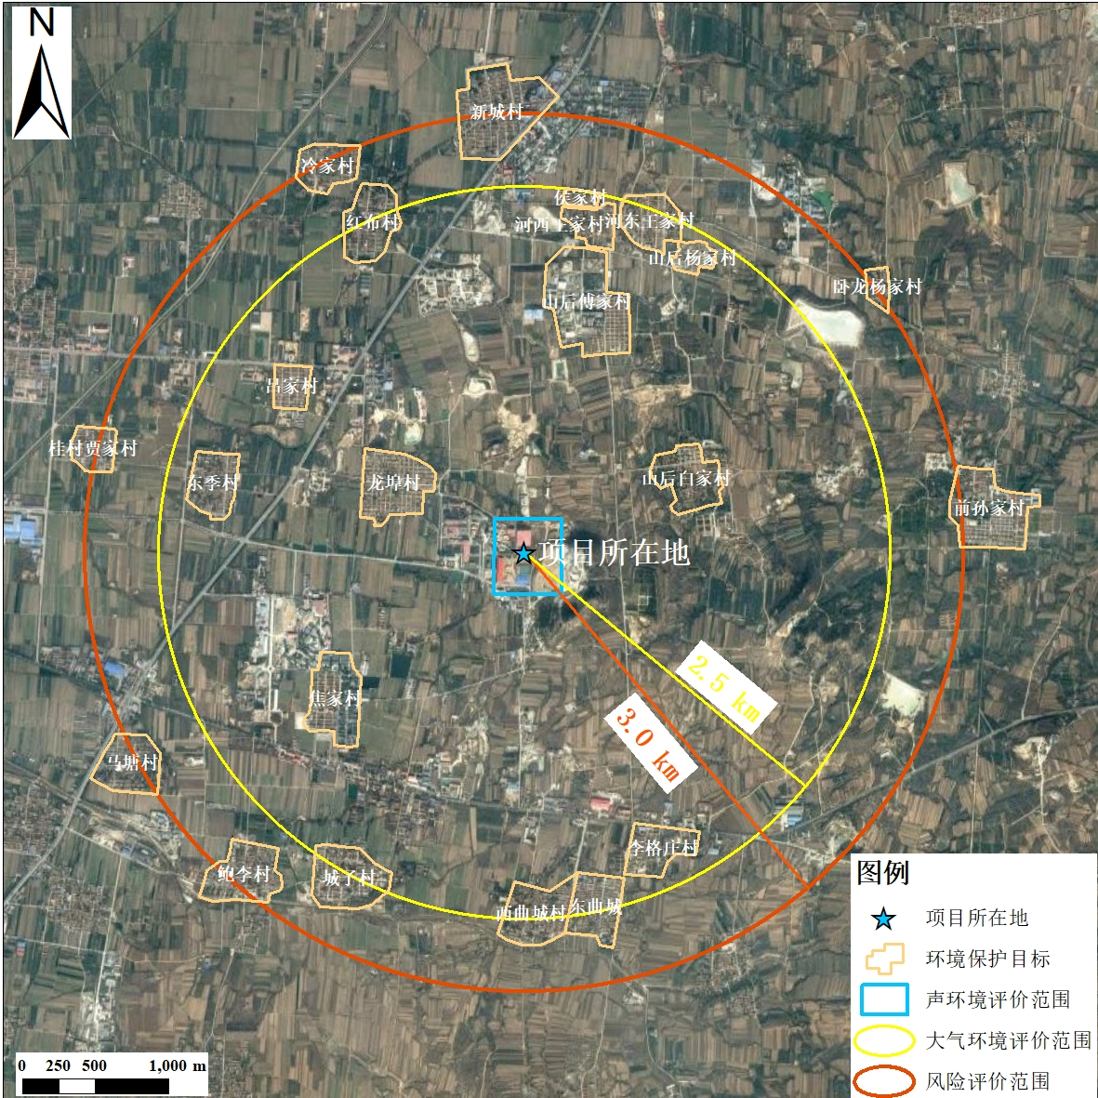

**图2.3-1 评价范围及环境保护目标图**

**2.4 评价标准**

根据烟台市环境保护局《关于山东黄金冶炼有限公司生产工艺优化项目环境影响评价执行标准的函》（烟环评函[2018]16号），本次评价采取如下评价标准：

一、环境质量标准

（一）环境空气

SO2、NO2、PM2.5、PM10、TSP执行《环境空气质量标准》（GB 3095-2012）中的二级标准；Cl2、HCl执行《工业企业设计卫生标准》（TJ36-79）中居住区大气中有害物质的最高允许浓度标准；HCN采用“苏联居民区大气有害物质最高允许浓度（1974）”限值。

**表2.4-1 环境空气质量执行标准限值**

|  |  |  |  |  |
| --- | --- | --- | --- | --- |
| **序号** | **评价因子** | **浓度限值**  **（mg/m3）** | | **执行标准** |
| 小时均值 | 日均值 | 《环境空气质量标准》（GB3095-2012）中二级标准 |
| 1 | SO2 | 0.50 | 0.15 |
| 2 | NO2 | 0.20 | 0.08 |
| 3 | PM2.5 | / | 0.075 |
| 4 | PM10 | / | 0.15 |
| 5 | TSP | / | 0.3 |
| 6 | Cl2 | 0.10 | 0.03 | 《工业企业设计卫生标准》（TJ 36-79）中居住区最高允许浓度标准 |
| 7 | HCl | 0.05 | 0.015 |
| 8 | HCN | 0.01 | 0.01 | 参考“苏联居民区大气有害物质最高允许浓度（1974）”限值 |

（二）地表水

项目附近水体朱桥河，执行《地表水环境质量标准》（GB 3838-2002）中Ⅲ类标准。

**表2.4-2 地表水质量标准限值**

|  |  |  |  |
| --- | --- | --- | --- |
| 序号 | 项目 | 单位 | 标准值 |
| 1 | pH值 | 无量纲 | 6~9 |
| 2 | 高锰酸盐指数 | mg/L | 6 |
| 3 | 化学需氧量（CODCr） | mg/L | 20 |
| 4 | 氨氮 | mg/L | 1.0 |
| 5 | 锌 | mg/L | 1.0 |
| 6 | 砷 | mg/L | 0.05 |
| 7 | 铅 | mg/L | 0.05 |
| 8 | 氰化物 | mg/L | 0.2 |
| 9 | 总硬度 | mg/L | / |
| 10 | 粪大肠菌群 | 个/L | 10000 |

（三）地下水

区域地下水执行《地下水质量标准》（GB/T 14848-2017）中Ⅲ类标准。

**表2.4-3 地下水质量执行标准限值 单位：mg/L（pH无量纲）**

|  |  |  |  |  |  |
| --- | --- | --- | --- | --- | --- |
| 序号 | 项目 | 标准值 | 序号 | 项目 | 标准值 |
| 1 | pH | 6.5~8.5 | 12 | 铬 | ≤0.05 |
| 2 | 溶解性总固体 | ≤1000 | 13 | 氟化物 | ≤1.0 |
| 3 | 钠 | ≤200 | 14 | 氰化物 | ≤0.05 |
| 4 | 氨氮 | ≤0.5 | 15 | 铁 | ≤0.3 |
| 5 | 硫酸盐 | ≤250 | 16 | 锰 | ≤0.10 |
| 6 | 氯化物 | ≤250 | 17 | 铜 | ≤1.00 |
| 7 | 硝酸盐 | ≤20.0 | 18 | 镉 | ≤0.005 |
| 8 | 亚硝酸盐 | ≤1.00 | 19 | 铅 | ≤0.01 |
| 9 | 总硬度 | ≤450 | 20 | 挥发性酚类 | ≤0.002 |
| 10 | 汞 | ≤0.001 | 21 | 总大肠菌数（MPN/L） | ≤3.0 |
| 11 | 砷 | ≤0.01 | 22 | 菌落总数（CFU/mL） | ≤100 |

（四）声环境

声环境质量执行《声环境质量标准》（GB 3096-2008）中的2类区标准。

**表2.4-4 环境噪声评价执行标准限值 单位：dB（A）**

|  |  |  |
| --- | --- | --- |
| 时段 | | 标准来源 |
| 昼间 | 夜间 |
| 60 | 50 | （GB 3096-2008）中2类 |

（五）土壤

厂区土壤执行《土壤环境质量标准》（GB 15618-1995）中的三级标准，敏感点土壤执行《土壤环境质量标准》（GB 15618-1995）中的二级标准。

**表2.4-5 土壤环境质量标准限值 单位：mg/kg**

|  |  |  |  |  |  |  |  |  |  |  |
| --- | --- | --- | --- | --- | --- | --- | --- | --- | --- | --- |
| 项目 | | | 铜  （农田） | 锌 | 汞 | 砷  （旱地） | 铅 | 铬  （旱地） | 镍 | 镉 |
| 标准限值 | 二级 | pH>7.5 | 100 | 300 | 1.0 | 25 | 350 | 250 | 60 | 0.60 |
| 三级 | pH>6.5 | 400 | 500 | 1.5 | 40 | 500 | 300 | 200 | 1.0 |

二、污染物排放标准

（一）废气

根据《关于印发烟台市大气污染防治三区划分方案的通知》（烟环发[2016]122号），金城镇为重点控制区。现有项目的精炼废气排气筒有组织废气执行《山东省区域性大气污染物综合排放标准》（DB 37/2376-2013）表1中其它排放源标准和《大气污染物综合排放标准》（GB 16297-1996）表2二级标准；无组织废气执行《大气污染物综合排放标准》（GB 16297-1996）表2无组织排放监控浓度限值。优化项目有组织废气排放执行《山东省区域性大气污染物综合排放标准》（DB 37/2376-2013）表2中“重点控制区”标准。

**表2.4-6 有组织废气排放标准限值**

|  |  |  |  |  |  |
| --- | --- | --- | --- | --- | --- |
| 废气种类 | 污染物 | 浓度标准  mg/m3 | 速率标准  kg/h | 标准来源 | 备注 |
| 精炼废气 | HCN | 1.9 | 0.15 | 《大气污染物综合排放标准》（GB 16297-1996）表2二级标准 | 现有项目 |
| HCl | 100 | 0.92 |
| Cl2 | 65 | 0.52 |
| NOx | 300 | —— | 《山东省区域性大气污染物综合排放标准》（DB 37/2376-2013）表1其他排放源 |
| 金属回收气 | SO2 | 50 | —— | 《山东省区域性大气污染物综合排放标准》（DB 37/2376-2013）表2重点控制区 | 优化项目 |
| HCN | 1.9 | 0.15 | 《大气污染物综合排放标准》（GB16297-1996）表2二级标准 |

**表2.4-7 无组织废气排放标准限值 单位：mg/m3**

|  |  |  |  |  |
| --- | --- | --- | --- | --- |
| 序号 | 污染物 | 浓度标准 | 标准来源 | 备注 |
| 1 | 颗粒物 | 1.0 | 《大气污染物综合排放标准》（GB16297-1996）表2中无组织排放监控浓度限值 | 现有项目及优化项目 |
| 2 | 非甲烷总烃 | 4.0 |
| 3 | HCN | 0.024 |
| 4 | HCl | 0.20 |
| 5 | Cl2 | 0.40 |
| 6 | NOx | 0.12 |
| 7 | SO2 | 0.40 |
| 8 | 二硫化碳 | 3.0 | 《恶臭污染物排放标准》（GB 14554-93）表1中二级新改扩建厂界标准值 | 现有项目 |

（二）废水

优化项目生产废水全部循环使用，不外排；生活污水执行《城市污水再生利用 城市杂用水水质》（GB/T 19923-2005）表1中的“城市绿化”水质标准。

**表2.4-8 废水排放标准限值 单位：mg/L（pH无量纲）**

|  |  |  |
| --- | --- | --- |
| **序号** | **项目** | **标准值** |
| 1 | pH | 6.0~9.0 |
| 2 | 溶解性总固体 | 1000 |
| 3 | BOD5 | 20 |
| 4 | 氨氮 | 20 |
| 5 | 阴离子表面活性剂 | 1.0 |
| 6 | 总大肠菌群（个/L） | 3 |

（三）噪声

施工期噪声执行《建筑施工场界环境噪声排放标准》（GB 12523-2011），营运期噪声执行《工业企业厂界环境噪声排放标准》（GB 12348-2008）中的2类标准。

**表2.4-9 厂界噪声执行标准限值 单位：dB(A)**

|  |  |  |  |
| --- | --- | --- | --- |
| 类型 | 昼间 | 夜间 | 标准 |
| 施工期 | 70 | 55 | （GB 12523-2011） |
| 营运期 | 60 | 50 | （GB 12348-2008）2类 |

（四）固体废物

一般工业固体废物执行《一般工业固体废物贮存、处置场污染控制标准》（GB 18599-2001）及2013年修改单要求，危险废物执行《危险废物贮存污染控制标准》（GB 18597-2001）及2013年修改单要求。

**2.5 环境保护目标**

（1）大气环境保护目标：控制全厂废气污染物的排放浓度和排放总量，保证废气净化设施的正常运行，使其满足《大气污染物综合排放标准》（GB 16297-1996）、《山东省区域性大气污染物综合排放标准》（DB 37/2376-2013）、《恶臭污染物排放标准》（GB 14554-93），确保区域环境空气质量满足《环境空气质量标准》（GB 3095-2012）中的二级标准要求。

（2）水环境保护目标：严格控制生活污水处理后的浓度满足《城市污水再生利用 城市杂用水质》（GB/T 19923-2005）中“城市绿化”水质要求及综合利用，不影响区域周边水体环境。

（3）工业固体废物保护目标：安全处置或综合利用固体废物，防止产生二次污染。

（4）声环境保护目标：采取经济、合理、有效的噪声控制措施，保证厂界噪声符合《工业企业厂界环境噪声排放标准》（GB 12348-2008）中2类标准要求。

优化项目涉及的环境保护敏感目标具体见表2.5-1及图2.3-1。

**表2.5-1 评价范围内敏感保护目标分布一览表**

|  |  |  |  |  |  |  |  |  |
| --- | --- | --- | --- | --- | --- | --- | --- | --- |
| **环境要素** | **敏感点**  **名称** | **坐标** | | **相对方位** | **与优化项目距离（m）** | **环境特征** | **规模（人）** | **保护等级** |
| **经度** | **纬度** |
| 环境空气  环境风险 | 龙埠村 | 120°8'34.49" | 37°24'43.91" | NW | 760 | 人群聚居区 | 776 | GB3095-2012，二级 |
| 吕家村 | 120°8'3.35" | 37°25'5.15" | NW | 1796 | 人群聚居区 | 350 |
| 东季村 | 120°7'41.73" | 37°24'43.57" | WNW | 2012 | 人群聚居区 | 555 |
| 桂村贾家村 | 120°7'15.43" | 37°24'51.73" | WNW | 2867 | 人群聚居区 | 340 |
| 冷家村 | 120°8'13.65" | 37°25'55.34" | N | 2820 | 人群聚居区 | 580 |
| 红布村 | 120°8'26.69" | 37°25'44.03" | N | 2235 | 人群聚居区 | 520 |
| 侯家村 | 120°9'24.37" | 37°25'49.82" | N | 2405 | 人群聚居区 | 100 |
| 新城村 | 120°8'52.09" | 37°21'53.12" | N | 2697 | 人群聚居区 | 400 |
| 卧龙杨家村 | 120°10'48.63" | 7°25'29.86" | NE | 2908 | 人群聚居区 | 105 |
| 山后傅家村 | 120°9'29.80" | 37°25'20.74" | NE | 1394 | 人群聚居区 | 425 |
| 河东王家村 | 120°9'39.48" | 37°25'46.10" | NNE | 2253 | 人群聚居区 | 340 |
| 山后杨家村 | 120°9'54.47" | 37°25'35.16" | NE | 2203 | 人群聚居区 | 340 |
| 河西王家村 | 120°9'27.47" | 37°25'40.79" | NNE | 2146 | 人群聚居区 | 560 |
| 前孙家村 | 120°11'20.68" | 37°24'43.81" | E | 2906 | 人群聚居区 | 800 |
| 山后白家村 | 120°9'59.51" | 37°24'45.02" | ENE | 1008 | 人群聚居区 | 335 |
| 东曲城村 | 120°9'33.68" | 37°23'7.01" | S | 2260 | 人群聚居区 | 900 |
| 西曲城村 | 120°9'15.46" | 37°23'9.72" | S | 2227 | 人群聚居区 | 600 |
| 李格庄村 | 120°9'50.75" | 37°23'24.07" | SSE | 1991 | 人群聚居区 | 300 |
| 鲍李村 | 120°7'52.72" | 37°23'21.85" | SW | 2632 | 人群聚居区 | 665 |
| 城子村 | 120°8'28.48" | 37°23'13.3" | SSW | 2310 | 人群聚居区 | 645 |
| 焦家村 | 120°8'15.92" | 37°23'53.83" | SW | 1369 | 人群聚居区 | 427 |
| 马塘村 | 120°7'17.37" | 37°23'40.47" | WSW | 2825 | 人群聚居区 | 506 |
| 地下水 | 东季村 | 120°7'41.73" | 37°24'43.57" | WNW | 2012 | 人群聚居区 | 555 | GB/T 14848-2017，Ⅲ类 |
| 龙埠村 | 120°8'34.49" | 37°24'43.91" | NW | 760 | 人群聚居区 | 776 |
| 吕家村 | 120°8'3.35" | 37°25'5.15" | NW | 1796 | 人群聚居区 | 350 |
| 山后傅家村 | 120°9'29.80" | 37°25'20.74" | NE | 1394 | 人群聚居区 | 425 |
| 山后杨家村 | 120°9'54.47" | 37°25'35.16" | NE | 2203 | 人群聚居区 | 340 |
| 山后白家村 | 120°9'59.51" | 37°24'45.02" | ENE | 1008 | 人群聚居区 | 335 |
| 焦家村 | 120°8'15.92" | 37°23'53.83" | SW | 1369 | 人群聚居区 | 427 |
| 地表水 | 朱桥河 | —— | | SW | 5300 | —— | —— | GB 3838-2002，二类 |
| 噪声 | 200m范围内无敏感目标 | | | | | | | GB 3096-2008，2类 |

优化项目周围3 km范围内还有其他黄金集团下属的以及市级、镇级等地方黄金采选、冶炼企业，其分布情况具体见表2.5-2。

**表2.5-2 项目周围黄金开采、冶炼项目分布情况一览表**

|  |  |  |  |
| --- | --- | --- | --- |
| 序号 | 企业名称 | 与优化项目距离 | 生产规模 |
| 1 | 山东黄金新城金矿 | N2.7 km | 采、选能力3200 t/d |
| 2 | 天承矿业红布金矿 | N1.8 km | 采矿能力500 t/d，选矿能力1000 t/d |
| 3 | 天承矿业马塘金矿 | SW2.8 km | 采矿能力300 t/d |
| 4 | 天承矿业东季金矿 | NW1.4 km | 采矿能力300 t/d |
| 5 | 河西金矿 | N1.9 km | 采、选能力1100 t/d |
| 6 | 焦家金矿焦家矿区 | W1.5 km | 采、选能力1570 t/d |
| 7 | 焦家金矿望儿山矿区 | —— | 采矿能力900 t/d，选矿能力1100 t/d |
| 8 | 焦家金矿寺庄矿区 | SW4.1 km | 采矿能力150 t/d |
| 9 | 河东金矿 | NE3.2 km | 采、选能力1000 t/d（评价范围以外） |

# 3 现有项目回顾性评价

**3.1 基本概况**

**3.1.1 企业简介**

山东黄金冶炼有限公司位于山东省莱州市金城镇龙埠村东南侧，南距莱州市35 km，东距招远市20 km，烟台-潍坊公路（206国道）和大莱龙铁路从其西侧穿过，交通方便。公司始建于2010年，日处理金精矿1200 t，于2012年6月试生产，2013年1月正式投产。原隶属于山东黄金齐鲁事业部，2016年7月通过存续分立方式成为独立法人企业。其主要业务是从山东黄金齐鲁事业部下属矿山生产的浮选金精矿中提取金及其它金属，其黄金产品达到国家1#黄金标准后外售。

**3.1.2 现有工程建设历程回顾**

建设单位现有工程为1200 t/d金精矿氰化工程及其配套的精炼工程，年产金锭100 t、银锭50 t、铜金属量1000 t、铅金属量3500 t、锌金属量480 t、硫精矿37.62万t。2010年3月，山东省环境保护科学研究设计院对该项目进行环境影响评价，编制完成《山东黄金矿业股份有限公司1200 t/d金精矿综合回收利用工程环境影响报告书》。2010年4月山东省环境保护厅以鲁环函[2010]105号文对该报告书进行了批复。该项目始建于2010年，2013年1月正式投产，主要建设内容包括氰化和精炼两大部分。2013年1月山东省环保厅以鲁环验[2013]40号对该项目进行了环保验收。

2016年12月建设单位扩建氰渣堆存场建设项目，建设0#、1#和2#氰渣堆存场。2016年12月莱州市环境保护局以莱环审[2016]101号文对项目环评进行了批复。2017年3月莱州市环境保护局以莱环验[2017]19号文对该项目进行了环保验收。

2017年9月建设单位扩建3#、4#、5#氰渣贮存场地大棚建设项目，建设3#、4#、5#氰渣贮存场，2018年1月莱州市环境保护局以莱环审[2018]1号文对项目环评进行了批复，2018年2月企业对该项目进行了自主验收，专家意见见附件8。

现有项目环保三同时执行概况见表3.1-1。

**表3.1-1 现有工程环评审批、竣工验收及产能情况**

|  |  |  |  |  |  |
| --- | --- | --- | --- | --- | --- |
| 序号 | 项目名称 | 环评批复 | 环评批复概况 | 实际建设情况 | 验收情况 |
| 1 | 山东黄金矿业股份有限公司1200 t/d金精矿综合回收利用工程 | 鲁环审〔2010〕105号 | 主要建设内容包括1200 t/d金精矿氰化及精炼工程。 | 已建成1200 t/d金精矿氰化及精炼工程。 | 鲁环验[2013]40号 |
| 2 | 山东黄金冶炼有限公司氰渣堆存场建设项目 | 莱环审[2016]101号 | 建设内容包括2个氰渣堆场，设计存放氰渣22万吨，其中1#氰渣堆场5300 m2，2#氰渣堆场480 m2。 | 已建成1#和2#氰渣堆场，半封闭式大棚设计，配备挡墙及防风防尘网。 | 莱环验[2017]19号 |
| 3 | 山东黄金冶炼有限公司3#、4#、5#氰渣贮存场地大棚建设项目 | 莱环审[2018]1号 | 建设内容包括3#、4#、5#氰渣贮存大棚，总占地面积27000 m2，新增氰渣暂存能力17.2万吨/年。 | 已建成3#、4#、5#氰渣贮存大棚，半封闭式大棚设计，配备挡墙及防风防尘网。 | 自主验收 |

**3.2 现有项目工程概况**

**3.2.1 工程概况**

（1）地理位置、劳动定员及工作制度

建设单位现有1200 t/d金精矿综合回收利用工程，位于莱州市金城镇境内，地理位置图见图3.1-1。占地面积26.1万平方米，总投资约61267.31万元、其中环保投资约12895万元，占总投资的21.0 %。现有职工546人，年工作330天，每天三班制生产，每班工作8小时，全年7920小时。

（2）产品方案与建设内容

现有项目是金精矿的综合回收利用工程，采用“浮选-氰化-浮选工艺”和瑞典玻立登工程有限公司全湿法黄金、白银精炼工艺、王水溶金提纯工艺。年产金锭100 t、银锭50 t、铜金属量1000 t、铅金属量3500 t、锌金属量480 t、硫精矿37.62万t。

现有项目产品产量方案见表3.2-1。

**表3.2-1 现有项目产品一览表**

|  |  |  |  |  |  |
| --- | --- | --- | --- | --- | --- |
| 序号 | 项 目 | 说明 | 单位 | 数量 | 备注 |
| （一） | 氰化工段 | | | | |
| 1 | 高品位贵液金泥 | 主产品 | kg/a | 60357.5（干） | 金银品位Au25%、Ag22% |
| 2 | 低品位贵液金泥 | kg/a | 57298.5（干） | 金银品位Au8%、Ag18% |
| 3 | 重选金精矿 | kg/a | 7199.5（干） | 金银品位Au70%、Ag20% |
| 4 | 铜精矿 | 副产品 | t/a | 2506.0（干） | 外售山东国大黄金股份有限公司 |
| 5 | 铅精矿 | t/a | 14536.0（干） |
| 6 | 铅锌混合精矿 | t/a | 2758.0（干） |
| 7 | 浮选尾渣（硫精矿） | 万t/a | 37.62（干） | 外售山东鸿铖矿业有限公司 |
| （二） | 精炼工段 | | | | |
| 1 | 金锭 | 主产品 | t/a | 104.7 | 其中：金泥精炼24.70 t/a，合质金精炼80.0 t/a |
| 2 | 银锭 | t/a | 30.45 | 其中：金泥精炼26.45 t/a，合质金精炼4.0 t/a |
| 3 | 金条 | t/a | 3.0 |  |

现有工程项目建设内容包括1200 t/d金精矿氰化工程及与其配套的精炼工程和氰渣堆存场，现有项目组成情况见表3.2-2。

**表3.2-2 现有工程主要项目组成一览表**

|  |  |  |  |
| --- | --- | --- | --- |
| 工程类别 | 装置名称 | 采用工艺 | 内容 |
| 主体工程 | 磨矿分级厂房 | 采用二段闭路磨矿分级流程 | 建筑面积1730 m2，钢筋混凝土结构，建设有一套金精矿分级流程，配备立磨机、粉碎机、渣浆泵等生产设备。 |
| 浮选厂房 | 旋流器除杂经浓密机浓缩后调浆；混合浮选后的高品位精矿进行分离浮选。 | 建筑面积1260 m2，钢筋混凝土结构，建设有一套混合浮选和分离浮选流程，配备圆形浮选机和板式浮选机等生产设备。 |
| 氰渣分离浮选厂房 | 高品位精矿进一步分离浮选得到分离浮选精矿，高品位氰渣浮选脱水得到铜精矿、铅精矿和铅锌混合精矿。 | 建筑面积540 m2，钢筋混凝土结构，建设一套氰渣分离浮选设备以及板框压滤机、渣浆泵等生产设备。 |
| 硫精矿压滤厂房 | 压滤低硫和高硫氰渣，得到硫精矿。 | 位于含氰污水处理厂房东侧，建筑面积900 m2，钢筋混凝土结构，包括双叶轮矿浆搅拌槽、暗流厢式压滤机、渣浆泵、电动双梁桥式抓斗起重机等生产设备。 |
| 浸出厂房 | 调浆后分别进行氰化，高铜精矿氰化为两浸两洗，高硫精矿氰化为一浸一洗，低硫精矿氰化为一浸一洗。 | 建筑面积540 m2，钢筋混凝土结构，配备气力搅拌浸出槽。双叶轮矿浆搅拌槽、耐碱智能电磁流量计、渣浆泵等生产设备。 |
| 置换厂房 | 脱氧塔脱氧后进行锌粉置换，得到金泥。 | 建筑面积2160 m2，钢筋混凝土结构。 |
| 铜和氰化物回收车间 | 建有一座300 m3/d的高铜氰化贫液中回收铜和氰化物车间，采用3R-O工艺，贫液经回收和净化后回用于氰化工段。 | 建筑面积1500m2，钢筋混凝土结构。 |
| 精炼车间 | 以氰化工段的金泥为原料，采用瑞典玻立登公司湿法氯化提金-银电解精炼工艺，生产1#、2#标准金银。 | 建筑面积1800 m2，钢筋混凝土结构，立式复合破碎机、不锈钢芯式过滤器、芯式过滤器、还原反应釜（搪玻璃）、中频炉、射流真空泵等生产设备。 |
| 公用工程 | 供水 | 生产用水全部回用，无新鲜水加入；生活用水、锅炉用水由自来水给水系统供给，生活用水量15 m3/d，锅炉用水量为20 m3/d。 | |
| 供电 | 厂区建设35 KV变电站，用电引自焦家11万伏黄金变电站。 | |
| 供热 | ①办公楼采暖采用空调电采暖；②浴室采用整套太阳能洗浴系统；③生产工艺用汽由两台1 t/h的电锅炉供给。 | |
| 辅助工程 | 精矿库 | 建筑面积12420 m2，钢筋混凝土结构，可贮存生产半年用精矿。 | |
| 氰渣堆场 | 现有6个氰渣贮存大棚：0#氰渣贮存大棚最大暂存量5.2万t；1#氰渣贮存大棚最大暂存量10万t；2#氰渣贮存大棚最大暂存量12万t；3#氰渣贮存大棚最大暂存量6万t；4#氰渣贮存大棚最大暂存量5万t；5#氰渣贮存大棚最大暂存量6.2万t，合计44.4万t。 | |
| 氰化钠库 | 建筑面积78m2，钢筋混凝土结构。 | |
| 其他化学品库 | 硝酸、盐酸、氢氧化钠等化学品均单独存放，放置在地下化学品库，位于厂区西南部。 | |
| 办公楼 | 位于厂区东南部，办公所用。 | |
| 研发中心 | 位于厂区东南部，用于研发新工艺、产品。 | |
| 环保工程 | 废气治理 | 1.精炼废气中的NOX采用四级吸收处理后由21 m高排气筒排放。  2.精炼废气中的HCl、Cl2等酸性气体采用碱液吸收后由25 m高排气筒排放。 | |
| 废水治理 | 厂区建设一座300 m3/d的生活污水处理站，采用“格栅+曝气调节+水解酸化+接触氧化+MBR+消毒”的工艺，处理完成后用于厂区绿化降尘。 | |
| 固体废物 | 硫精矿外售山东鸿铖矿业有限公司，其它危险废物外售山东国大黄金股份有限公司。生活污水处理站污泥和生活垃圾等一般固废由莱州市环卫部门定期处理。 | |
| 噪声治理 | 噪声源主要为搅拌机、浮选机、压滤机、反应釜及各种泵类等，建设过程中选用了低噪声设备，并且对噪声较高的设备采用了隔声、减振等措施，并且设置了操作岗位隔音室等措施。 | |

（3）平面布置

现有项目占地26.1万m2，按照工艺流程自东向西、自南向北布设有磨矿车间、浮选车间、浮选尾矿脱水车间、精矿堆场、氰渣堆场、混合精矿氰化车间、浮选精矿脱水车间、置换车间、氰渣压滤车间、污水处理车间、变电所、空压机站、硫酸库、氰化钠库、维修车间等构筑物。另精炼车间位于冶炼厂的东南侧，总占地5005 m2，设金泥精炼、合质金精炼、金条加工、化验室等区域。

现有项目的厂区平面布置见图3.2-1。

**3.2.2 公用工程**

1、用排水情况

（1）用水情况

现有项目生活用水15.0 m3/d和锅炉用水20.0 m3/d来自自来水管网，生产用水120.9 m3/d来自焦家金矿矿井涌水。

（2）排水情况

生活污水产生量12.0 m3/d，全部由厂内的生活污水一体化生化处理设施处理后用于厂区绿化、抑尘，不外排。道路洒水、绿化用水完全蒸发耗散。氰渣贮存大棚渗滤液、洗车废水、雨水径流经地沟收集后汇集至集水池沉淀，通过水泵返回铜和氰化物回收车间，经处理后返回现有工程氰化工序循环使用，不外排。

（3）初期雨水

现有项目厂区排水系统实行“雨污分流”，雨水系统设置阀门，厂区初期雨水（形成地表径流后的前10分钟）经收集后排入厂内事故水池，经沉淀后回用于氰化工段，作为其补充水，不外排。厂区现设置1000 m3事故水池，可以满足需要。

现有项目水平衡见图3.2-2。



**图3.2-2 现有项目水平衡图（m3/d）**

2、供电

现有项目装置总装机容量8092 kW，在厂区内设有一座35 kV电压等级的变电所，变电所35 kV电源引自焦家11万伏黄金变电站，供电线路全长2.5 km，可满足现有项目用电需求。

3、用汽及采暖

现有项目生产用蒸汽由2台1.0 t/h的电锅炉供给，替换了原有1台2.0 t/h燃煤锅炉。输水管路采用DN89×4无缝钢管，长度为150 m，管路保温沿厂区管架敷设至冶炼车间。

办公楼及车间采暖采用空调采暖，浴室选用一套太阳能整体洗浴系统，并配有辅助的电加热器。

4、通风

为了保证操作工人的身体健康，各生产厂房首先在结构设计上充分考虑通风换气，合理利用自然通风满足清洁生产要求；在易产生有害气体的车间及工艺段设置排风机，进行强制通风，将有害气体处理并排出。

在各厂房设置T35-11NO3.15轴流风机，Q=4100 m3/h，电机功率0.37kW/台，确保工作地点的空气质量。

**3.2.3 储运工程**

1、原辅材料库

（1）金精矿库

金精矿库面积12420 m2（138×90 m），地面采取水泥地面防渗，加盖遮雨棚，周围设环形沟收集渗滤液或淋溶水。因进厂原料为金精矿，水分含量在8～15%左右，且在库房内存放，所以一般不会产生风吹扬尘。

（2）氰化钠库

现有项目设有氰化钠库，运输采用专用氰化钠罐车运输，氰化钠以桶装形式集中放置在氰化钠库房内，该库房占地面积78 m2（6 m×13 m），可储存液体氰化钠（浓度30%）100 t，远离其他酸库、化工原料库房，设计时采用隔热、防潮、防渗功能，并在氰化钠库房及氰化作业现场设置“骷髅”标志的剧毒警示牌。

（3）其他化学品库

氰化部分所需的锌粉、石灰等全部存放在相关车间内。精炼部分所需的盐酸、氢氧化钠、氯酸钠、硝酸等化学品均放置在精炼车间的地下仓库内，便于运输，该原料仓库在设计时考虑通风、防水、防渗等功能，由专人管理和记录登记。

2、产品及副产品库

（1）产品库

现有项目最终产品为国标1#、2#金锭、银锭和金条，厂内设有金库，用于存放最终产品及外购的合质金，运输由专车运输。

（2）副产品库

副产品主要是铜精矿、铅精矿、铅锌混合精矿和硫精矿，经压滤后暂存于氰渣堆场，按照铜精矿、铅精矿、铅锌混合精矿和硫精矿种类不同在氰渣堆场内分别堆放。

氰渣堆场共有6个氰渣贮存大棚，总占地面积43444 m2，最大暂存量44.4万t，可满足1年氰渣暂存需求。硫精矿全部外售山东鸿铖矿业有限公司生产硫酸，其他铜精矿、铅精矿、铅锌混合精矿以及水处理氰渣均外售山东国大黄金股份有限公司综合利用。氰渣贮存大棚均为半封闭大棚，实体挡墙与棚顶之间为防风抑尘网，地面根据《危险废物贮存污染控制标准》（GB 18597-2001）中要求采取防渗、防腐措施，大棚四周设有导流地沟和集水池。

**3.2.4 现有项目工艺流程及产污环节分析**

现有项目生产包括氰化和精炼两大部分及氰渣储存工序，氰化部分包括以下几大流程，精炼包括金泥精炼工艺、合质金精炼工艺和投资金条加工三部分，具体分析如下：

**3.2.4.1 氰化部分工艺流程**

（1）磨矿分级重选

采用闭路磨矿分级流程，旋流器预先检查分级，以提前分离金精矿中的合格粒级。

（2）混合浮选流程

单体解离金经旋流器溢流除杂、浓密机浓缩，然后调浆进行混合浮选，通过粗选、扫选和精选后分选出混合浮选精矿和混合浮选尾矿，溢流水和滤液全部返回上一步浮选过程回用，无废水排放。

（3）分离浮选流程

经混合浮选得到的高品位精矿进行进一步的分离浮选，选出分离浮选精矿和分离浮选尾矿。混合浮选得到的精矿进一步增加分离浮选流程，可以进一步增加金泥的回收率。在分离浮选过程中会产生一部分氰化废水，经过铜和氰化物回收车间处理后回用于氰化工艺。

（4）脱药流程

混合浮选和分离浮选得到的精矿与尾矿均采用浓缩、压滤二段脱水脱药流程。尽可能地脱除浮选药剂，减少精矿和尾矿的含水率，使进入氰化洗涤流程的精矿和尾矿含水率降低。

（5）浸出洗涤流程

混合浮选和分离浮选精矿和尾矿经过脱水脱药后重新调浆分别滴加30%的NaCN溶液进行氰化，氰化工艺为两浸两洗。洗涤作业采用浓密机与压滤机联合脱水方式，以保证洗涤效果，提高洗涤率。

在氰化过程中为避免氰化液中铜、铅离子的富集，将部分氰化液排入铜和氰化物回收车间处理后再返回氰化工序回用。铜和氰化物回收车间的沉淀渣含有大量的金属离子与氰根的络合物，属于危险废物，委托有资质的单位进行处理。

（6）锌粉置换流程

氰化产出的贵液经过两次净化，脱氧塔脱氧后进行锌粉置换。混合浮选尾矿和分离浮选精矿氰化贵液经锌粉置换后得到金泥，送入精炼工序。为了提高金泥的回收率，分离浮选尾矿氰化贵液经锌粉置换后进一步进行电解得到金泥送入精炼工序。

（7）氰渣浮选脱水流程

经过浸出洗涤后产生的氰渣，采用二次粗选分别将硫精矿、铅精矿、铜精矿和铅锌精矿选出，然后均采用浓密、压滤两段脱水流程后妥善处置。在氰渣压滤过程中产生的废水返回混合浮选工艺中进行调浆。

现有项目氰化工艺流程及产污环节见图3.2-3。



**图3.2-3 氰化工艺流程图**

**3.2.4.2 精炼部分工艺流程**

精炼部分包括金泥精炼工艺、合质金精炼工艺及投资金条加工三部分。

（1）金泥精炼

金泥精炼采用瑞典玻立登氯化提金工艺技术，该工艺技术成熟、科技含量高。该工艺流程由金泥预浸除杂、氯化浸金、金还原、银置换、沉淀过滤、银电解、精炼铸锭等工序组成。

①预浸除杂：金泥原料首先用盐酸、氯酸钠预浸除杂，然后洗涤过滤。滤液通过铁粉置换后污泥委托有资质的单位进行处理，滤液废水去铜和氰化物回收车间处理。滤饼送下一步氯化浸金工序。

②氯化浸金：在盐酸介质中采用氯酸钠浸出金以分离金银，然后洗涤过滤，滤液送还原作业得到金粉，滤饼送银置换作业得到粗银。

③金还原：氯浸过滤得到的滤液进行一次还原沉淀，沉淀的金砂再进行洗涤过滤，金砂经干燥、熔化后铸成金锭。一次还原沉淀得到的滤液进行二次还原后滤饼返回氯化浸金工艺，滤液进行中和沉淀，中和污泥妥善处置，酸性废水经铜和氰化物回收车间处理后返回氰化工序。

④锌粉置换：氯浸过滤得到的滤饼用锌粉置换，经洗涤、过滤后得到粗银。

⑤银电解：置换粗银经熔炼造渣后铸成阳极板再进行银电解，熔炼废渣妥善处置。电解产生的阴极银经洗涤、干燥、熔化后铸锭得到国标1#、2#银锭。电解阳极泥再返回起始步骤与其他金泥一起浸出。

现有项目金泥精炼生产工艺流程及产污环节见图3.2-4。



**图3.2-4 金泥精炼工艺流程图**

（2）合质金精炼

合质金精炼工艺由合质金粉化制粒、王水溶金、金还原、金铸锭等工序组成。

①粉化制粒：外购合质金锭经熔炼后采用高压水循环粉化设备进行粉化制粒，合质金粉化后粒度为≤5 mm。

②王水溶金：采用王水浸出金以分离金银，然后洗涤过滤，滤液送还原作业得到金，滤饼送银置换作业得到粗银。

③金还原：王水浸出过滤后得到的滤液进行还原沉淀，沉淀的金砂进行洗涤过滤，金砂经干燥、熔化后铸成金锭。

④银置换：过滤得到的滤饼集中到100 kg以上时，返回金泥氯化银置换工艺。

现有项目合质金精炼工艺流程及产污环节见图3.2-5。

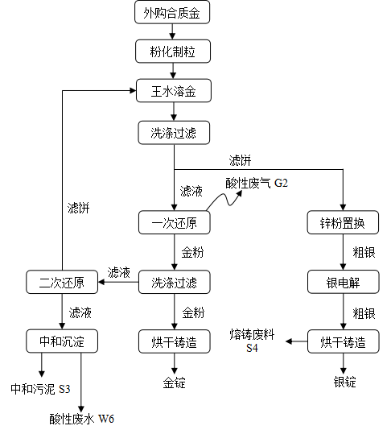

**图3.2-5 合质金精炼工艺流程图**

（3）投资金条加工

金条加工工艺由称重、浇铸、液压、飞边、执模、压光、打号、包装等工序组成。

**3.2.4.3 氰渣储存工序流程**

企业现有氰渣贮存大棚6座（0-5#大棚），总占地面积43444 m2，0#氰渣贮存大棚最大暂存量为5.2万t，1#氰渣贮存大棚最大暂存量为10万t，2#氰渣贮存大棚暂存量为12万t，3#氰渣贮存大棚最大暂存量为6万t，4#氰渣贮存大棚最大暂存量为5万t，5#氰渣贮存大棚最大暂存量为6.2万t，全厂大棚氰渣最大暂存量为44.4万t。全厂大棚可暂存企业氰渣1年的产生量，可满足氰渣储存和缓冲周转能力。氰渣贮存大棚均为半封闭大棚，实体挡墙与棚顶之间为防风抑尘网，地面采取防渗、防腐措施，大棚四周设有导流地沟和集水池，满足《危险废物贮存污染控制标准》（GB 18597-2001）及《黄金行业氰渣污染控制技术规范》（HJ 943-2018）中要求。

现有项目污染物产生环节分析见表3.2-3。

**表3.2-3 污染物产生环节一览表**

|  |  |  |  |  |
| --- | --- | --- | --- | --- |
| 类别 | 编号 | 污染物种类 | 产生环节 | 去向 |
| 废水 | W1 | 选矿、磨矿废水 | 磨矿浓缩环节、选矿浓缩环节 | 返回制浆 |
| W2 | 氰化废水 | 氰化工序 | 进铜和氰化物回收工序 |
| W3 | 氰渣压滤废水 | 氰渣浓缩压滤环节 | 返回混合浮选尾矿调浆 |
| W4 | 金泥氯浸废水 | 金泥氯浸铁粉置换环节 | 进铜和氰化物回收工序 |
| W5 | 金泥冶炼酸性废水 | 氯浸液二次还原中和沉淀环节 | 返回氰化工序 |
| W6 | 粗金精炼酸性废水 | 氯浸液二次还原中和沉淀环节 | 返回氰化环节 |
| W7 | 氰渣渗滤液 | 氰渣堆放 | 汇入收集池后，由回水泵返回氰化流程 |
| W8 | 雨水径流 | 雨水进入氰渣堆场 |
| W9 | 生活污水 | 办公楼 | 污水处理站处理后用于厂区绿化等 |
| 废气 | G1 | 金泥精炼废气 | 溶金、还原过程 | 经NaOH液吸收后25m高排气筒排放 |
| G2 | 合金精炼废气 | 溶金、还原过程 | 经NaOH液吸收后21m高排气筒排放 |
| G3 | 堆场粉尘 | 氰渣堆场表面扬尘 | 无组织排放 |
| 固体废物 | S1 | 氰渣（硫精矿） | 精矿、尾矿浮选 | 外售山东鸿铖矿业有限公司 |
| S2 | 铁粉置换污泥 | 金泥氯浸铁粉置换环节 | 外售山东国大黄金股份有限公司 |
| S3 | 中和沉淀污泥 | 氯浸液二次还原中和沉淀环节 |
| S4 | 沉淀渣 | 铜和氰化物回收环节（硫氰化亚铜） |
| S5 | 熔铸废料 | 熔铸环节 | 返回生产环节回选 |
| S6 | 污泥 | 一体化污水处理系统 | 由环卫部门处理 |
| S7 | 生活垃圾 | 生活区 |

**3.2.5 主要原辅材料、能源消耗及设备情况**

**3.2.5.1 主要原料**

现有项目氰化工段主要原料为金精矿，精炼工段主要原料是氰化工段的金泥和外购的合质金。

1、金精矿

氰化工段的金精矿主要来自黄金矿业股份有限公司各下属矿山选矿厂，各矿金精矿产量见表3.2-4。现有项目金精矿用量为1200 t/d，396000 t/a。

**表3.2-4 各矿山选矿及金精矿产量一览表**

|  |  |  |  |  |
| --- | --- | --- | --- | --- |
| 序号 | 单位 | 产能 | | |
| 选矿能力（t/d） | 产率（%） | 金精矿产量（t/d） |
| 1 | 焦家金矿 | 6000 | 4.0 | 240 |
| 2 | 新城金矿 | 3200 | 6.3 | 189 |
| 3 | 三山岛金矿 | 8000 | 5.4 | 432 |
| 4 | 玲珑金矿 | 4150 | 3.5 | 145.25 |
| 5 | 平度鑫汇金矿 | 1500 | 3.8 | 58 |
| 6 | 东风矿区 | 2000 | 4.24 | 85 |
| 7 | 合计 | 22100 | 4.69 | 1149.25 |

主要原料金精矿多元素分析见表3.2-5。

**表3.2-5 项目金精矿多元素分析结果一览表**

|  |  |  |  |  |  |  |  |
| --- | --- | --- | --- | --- | --- | --- | --- |
| 元素 | Au（g/t） | Ag（g/t） | Cu | Pb | Zn | Fe | As |
| 含量% | 60.0 | 70.0 | 0.407 | 1.087 | 0.269 | 27.720 | 0.085 |
| 元素 | S | CaO | MgO | Al2O3 | SiO2 | C |  |
| 含量% | 29.200 | 1.18 | 0.32 | 5.71 | 29.97 | 0.349 |  |

2、金泥和外购合质金

精炼工段金泥来自优化项目氰化工段，氰化工段产生的金泥量及成份具体见表3.2-6。

**表3.2-6 金泥数量及成份分析一览表**

|  |  |  |  |  |
| --- | --- | --- | --- | --- |
| 序号 | 名称 | 单位 | 数量 | 成份分析 |
| 1 | 高品位贵液金泥 | kg/a | 60357.5 | 金银品位Au25%、Ag22% |
| 2 | 低品位贵液金泥 | kg/a | 57298.5 | 金银品位Au8%、Ag18% |
| 3 | 重选金精矿 | kg/a | 7199.5 | 金银品位Au70%、Ag20% |

外购合质金精炼规模为80 t/a，需外购合质金85.15 t/a，合质金品位为Au：94.0%，Ag：4.70%。

**3.2.5.2 辅助材料**

其他辅助材料消耗情况见表3.2-7。

**表3.2-7 生产辅助材料消耗情况一览表**

|  |  |  |  |  |  |  |
| --- | --- | --- | --- | --- | --- | --- |
| 序号 | 消耗材料 | 单耗 | | 总耗 | | 来源 |
| 单位 | 指标 | 单位 | 指标 |
| 一 | 氰化部分 | | | | |  |
| 1 | 氰化钠 | kg/t | 10.28 | t/a | 4318.4 | 外购 |
| 2 | 硫酸 | kg/t | 1.0 | t/a | 420 | 外购（浓度93%） |
| 3 | 钢球 | kg/t | 1.0 | t/a | 420 | 外购 |
| 4 | 锌粉 | kg/t | 0.2 | t/a | 84 | 外购 |
| 5 | 石灰 | kg/t | 7 | t/a | 2940 | 外购 |
| 6 | 氢氧化钠 | kg/t | 4 | t/a | 1680 | 外购 |
| 7 | 丁铵黑药 | kg/t | 0.05 | t/a | 21.0 | 外购 |
| 8 | 2#油 | kg/t | 0.07 | t/a | 29.4 | 外购 |
| 二 | 精炼部分 | | | | |  |
| （一） | 金泥冶炼 | | | | |  |
| 9 | 盐酸 | kg/t.Au | 16666.7 | t/a | 411.7 | 外购 |
| 10 | 氯酸钠 | kg/t.Au | 3333.4 | t/a | 82.33 | 外购 |
| 11 | 亚硫酸钠 | kg/t.Au | 2000 | t/a | 49.4 | 外购 |
| 12 | 硝酸 | kg/t.Au | 2500 | t/a | 61.75 | 外购 |
| 13 | 氢氧化钠 | kg/t.Au | 20300 | t/a | 501.4 | 外购 |
| 14 | 铁粉 | kg/t.Au | 2000 | t/a | 49.4 | 外购 |
| 15 | 食盐 | kg/t.Au | 1000 | t/a | 24.7 | 外购 |
| 16 | 碳酸钠 | kg/t.Au | 1200 | t/a | 29.64 | 外购 |
| 17 | 石英粉 | kg/t.Au | 600 | t/a | 14.82 | 外购 |
| 18 | 硼砂 | kg/t.Au | 1200 | t/a | 29.64 | 外购 |
| 19 | 硝石 | kg/t.Au | 600 | t/a | 14.82 | 外购 |
| 20 | 滤布 | kg/t.Au | 400 | t/a | 9.88 | 外购 |
| （二） | 合质金精炼 |  |  |  |  |  |
| 21 | 盐酸 | kg/t.Au | 3800 | t/a | 304 | 外购 |
| 22 | 硝酸 | kg/t.Au | 1500 | t/a | 120 | 外购 |
| 23 | 亚硫酸钠 | kg/t.Au | 2000 | t/a | 160 | 外购 |
| 24 | 氢氧化钠 | kg/t.Au | 20800 | t/a | 1664 | 外购 |
| 25 | 硼砂 | kg/t.Au | 1200 | t/a | 96 | 外购 |
| 26 | 硝石 | kg/t.Au | 600 | t/a | 48 | 外购 |
| 27 | 碳酸钠 | kg/t.Au | 1200 | t/a | 96 | 外购 |
| 28 | 石英粉 | kg/t.Au | 600 | t/a | 48 | 外购 |
| 29 | 滤布 | kg/t.Au | 400 | t/a | 32 | 外购 |

现有项目生产物料平衡见表3.2-8。

**表3.2-8 现有项目物料平衡情况一览表**

|  |  |  |  |  |  |
| --- | --- | --- | --- | --- | --- |
| 投入 | | | 产出 | | |
| 序号 | 名称 | 数量（t/a） | 序号 | 名称 | 数量（t/a） |
| 1 | 金精矿（干矿） | 396000 | 1 | 金泥（干） | 124.86 |
| 2 | 辅助材料 | 124.86 | 2 | 铅精矿（干） | 14536 |
|  |  |  | 3 | 铜精矿（干） | 2506 |
|  |  |  | 4 | 铅锌混合精矿（干） | 2758 |
|  |  |  | 5 | 硫精矿（干） | 376200 |
| 合计 | | 396124.86 | 合计 | | 396124.86 |

**3.2.5.3 设备情况**

现有项目设备情况见表3.2-9。

**表3.2-9 现有项目主要生产设备配置一览表**

|  |  |  |  |  |  |
| --- | --- | --- | --- | --- | --- |
| 序号 | 设备名称 | 型号 | | 数量 | 备注 |
| **一** | **氰化工段** |  | |  |  |
| （一） | 制浆磨矿车间 |  | |  |  |
| 1 | 抓斗起重机 | Q=16 Lk=22.5 h=21 | | 2台 |  |
| 2 | 绞 龙 | JL650x3000 | | 4台 |  |
| 3 | 直线振动筛 | ZK1022 | | 4台 |  |
| 4 | 锥底矿浆搅拌槽 | Φ2000×2000 mm | | 4台 |  |
| 5 | 双叶轮搅拌槽 | Φ5000×5600 mm | | 1台 |  |
| 6 | 软管泵 | KP600 | | 2台 |  |
| 7 | LP型耐磨泵 | 200/150 | | 2台 |  |
| 8 | LP型耐磨泵 | 200/150 | | 2台 |  |
| 9 | LP型耐磨泵 | 200/150 | | 2台 |  |
| 10 | LP型耐磨泵 | 100/80 | | 2台 |  |
| 11 | 旋流器组 | Φ150 mm×48 | | 1台 |  |
| 12 | 搅拌磨机 | JM1500 | | 1台 |  |
| 13 | 液下泵 | 40PV-SP | | 3台 |  |
| 14 | 液下泵 | 65QV-SP | | 2台 |  |
| 15 | 周边传动浓缩机 | NTD-53 | | 1台 |  |
| 16 | 清水泵 | SLW300-315A | | 2台 |  |
| 17 | LP型耐磨泵 | 200/150 | | 2台 |  |
| 18 | 尼尔森选矿机 | KC-40 | | 1台 |  |
| 19 | 摇床 | GT1000 | | 1台 |  |
| 20 | 锥底矿浆搅拌槽 | Φ1000×1000 mm | | 1台 |  |
| 21 | 电动双梁梁起重机 | Q=32/5 Lk=22.5 h=24 | | 1台 |  |
| 22 | 电动单梁起重机 | Q=5 Lk=16.5 h=18 | | 1台 |  |
| 23 | 电动葫芦 | Q=0.5 h=12 | | 1台 |  |
| （二） | 混合浮选车间 |  | |  |  |
| 1 | 搅拌槽 | Φ3500×3500 mm | | 2台 |  |
| 2 | 充气式机械搅拌浮选机 | XCF-24 | | 3台 |  |
| 3 | 充气式机械搅拌浮选机 | KYF-24 | | 6台 |  |
| 4 | 机械搅拌浮选机 | SF-4 | | 3台 |  |
| 5 | 附刮板电机 |  | | 14台 |  |
| 6 | LP型耐磨泵 | 50/40 | | 5台 |  |
| 7 | LP型耐磨泵 | 150/125 | | 2台 |  |
| 8 | 液下泵 | 65QV-SP | | 2台 |  |
| 9 | 矿浆搅拌槽 | Φ2000×2000 mm | | 4台 |  |
| 10 | 双叶轮搅拌槽 | Φ1500×1500 mm | | 2台 |  |
| 11 | LP型耐磨泵 | 32/20 | | 2台 |  |
| 12 | 药剂搅拌槽 | RJW-1000×1000 | | 2台 |  |
| 13 | 化工离心泵 | SLS40-125（I） | | 3台 |  |
| 14 | 数控加药机 | 24点 | | 3台 |  |
| 15 | 离心鼓风机 | CF150-1.50 | | 1台 |  |
| 16 | 电动单梁起重机 | Q=2T Lk=7.5 | | 2台 |  |
| 17 | 电动单梁起重机 | Q=10 Lk=11 h=15 | | 1台 |  |
| （三） | 混合精矿浸出洗涤 |  | |  |  |
| 1 | 气力搅拌浸出槽 | Φ3000×12000 mm | | 8台 |  |
| 2 | 立式压滤机 | BLZG-35 | | 2台 |  |
| 3 | 双叶轮搅拌槽 | Φ2000×2150 mm | | 1台 |  |
| 4 | LP型耐磨泵 | 50/40 | | 2台 |  |
| 5 | LP型耐磨泵 | 50/40 | | 2台 |  |
| 6 | LP型耐磨泵 | 100/80 | | 2台 |  |
| 7 | 化工泵 | SLWH50-160 | | 4台 |  |
| 8 | 双叶轮搅拌槽 | Φ4000×4500 mm | | 1台 |  |
| 9 | 软管泵 | KP600 | | 1台 |  |
| 10 | 液下泵 | 40PV-SP | | 1台 |  |
| 11 | 电动单梁起重机 | Q=5T Lk=11.5 h-15 | | 1台 |  |
| 12 | 电动葫芦 | Q=3 h=16 | | 1台 |  |
| （四） | 浮尾氰化 |  | |  |  |
| 1 | 周边传动浓密机 | NTD-50G | | 3台 |  |
| 2 | 气力搅拌浸出槽 | Φ5500×18000 mm | | 14台 |  |
| 3 | LP型耐磨泵 | 100/80 | | 4台 |  |
| 4 | LP型耐磨泵 | 100/80 | | 2台 |  |
| 5 | 数控加药机 | 24点 | | 1台 |  |
| 6 | 双叶轮搅拌槽 | Φ4500×5000 mm | | 1台 |  |
| 7 | 软管泵 | KP600 | | 1台 |  |
| 8 | 化工泵 | SLWH200-250 | | 2台 |  |
| 9 | 化工泵 | SLW200-315 | | 2台 |  |
| 10 | 液下泵 | 65QV-SP | | 8台 |  |
| 11 | 电动葫芦 | Q=1.0t | | 1台 |  |
| 12 | 电动葫芦 | Q=0.5t | | 2台 |  |
| （五） | 锌粉置换 |  | |  |  |
| 1 | 板框压滤机 | BAY-60/1000 | | 3台 |  |
| 2 | 板框压滤机 | BAY-120/1000 | | 4台 |  |
| 3 | 厢式压滤机 | XAZ-380/1500-U | | 3台 |  |
| 4 | 自动表面过滤器 | 20NBP | | 2台 |  |
| 5 | 渣浆泵 | LP50/40 | | 2台 |  |
| 6 | 化工泵 | SLWH80-200 | | 8台 |  |
| 7 | 化工泵 | SLWH80-160 | | 2台 |  |
| 8 | 化工泵 | SLWH50-125 | | 8台 |  |
| 9 | 化工泵 | SLWH200-400 | | 4台 |  |
| 10 | 化工泵 | SLWH100-200 | | 6台 |  |
| 11 | 化工泵 | SLWH200-400 | | 4台 |  |
| 12 | 脱氧塔 | TY2200×4000 mm | | 3台 |  |
| 13 | 脱氧塔 | TY100×3600 mm | | 1台 |  |
| 15 | 射流真空系统 | ZL-Ⅰ-200 | | 3台 |  |
| 16 | 射流真空系统 | ZL-Ⅰ-200 | | 1台 |  |
| 17 | 双叶轮搅拌槽 | Φ3000×3150 | | 1台 |  |
| 18 | 锌粉皮带给料机 | 300×2000 mm | | 4台 |  |
| 19 | 液下泵 | 40PV-SP | | 1台 |  |
| 20 | 电动单梁起重机 | Q=5 TLk=16.5 H=12 | | 2台 |  |
| （六） | 硫精矿脱水 |  | |  |  |
| 1 | 厢式压滤机 | XAZ1060/2000-U | | 3台 |  |
| 2 | LP型耐磨泵 | 150/100 | | 3台 |  |
| 3 | LP型耐磨泵 | 150/100 | | 2台 |  |
| 4 | 双叶轮搅拌槽 | Φ5500×6000 mm | | 1台 |  |
| 5 | 双叶轮搅拌槽 | Φ5500×6000 mm | | 1台 |  |
| 6 | 清水泵 | SLW65-315(I)B | | 2台 |  |
| 7 | 液下泵 | 40PV-SP | | 2台 |  |
| 8 | 电动单梁起重机 | Q=10T Lk=12 h=12 | | 1台 |  |
| 9 | 抓斗起重机 | Q=20T Lk=13.5 h=15 | | 2台 |  |
| （七） | 铜铅分离浮选 |  | |  |  |
| 1 | 浮选机 | SF1.2 | | 15台 |  |
| 2 | 浮选机 | SF0.7 | | 10台 |  |
| 3 | 矿浆搅拌槽 | φ1500x1500 | | 3台 |  |
| 4 | LP型耐磨泵 | 40/32 | | 4台 |  |
| 5 | LP型耐磨泵 | 50/40 | | 6台 |  |
| 6 | 浓缩机 | XGN-9m | | 2台 |  |
| 7 | 浓缩机 | XGN-6m | | 3台 |  |
| 8 | 厢式压滤机 | XAZ100/1000-U | | 2台 |  |
| 9 | LP型耐磨泵 | 65/50 | | 8台 |  |
| 10 | 双机搅拌槽 | XBN-2000×2000 mm | | 1台 |  |
| 11 | 厢式压滤机 | XAZ60/900-U | | 6台 |  |
| 12 | 液下泵 | 40PV-SP | | 5台 |  |
| 13 | 清水泵 | 65/50 | | 6台 |  |
| 14 | 酸计量泵 | GM0050 | | 1台 |  |
| 15 | 电动单梁起重机 | Q=2T Lk=6.0 h=12 | | 1台 |  |
| 16 | 电动单梁起重机 | Q=1T Lk=4.5 h=12 | | 1台 |  |
| 17 | 电动单梁起重机 | Q=2T Lk=13.5 h=12 | | 1台 |  |
| （八） | 铜和氰化物回收 |  | |  |  |
| 1 | 贫液泵 | 100UHB-ZK-AB-100-45/UOO | | 2台 |  |
| 2 | 冶炼废水泵 | 50UHB-ZK-AB-20-20/UOO | | 2台 |  |
| 3 | 隔膜计量泵 | GB1500 | | 2台 |  |
| 4 | 罗茨鼓风机 | SSR-150 | | 2台 |  |
| 5 | 压滤机供料泵 | 100UHB-ZK-Ⅲ-100-55 | | 2台 |  |
| 6 | 石灰仓 | 70吨 | | 1台 |  |
| 7 | 粉料螺旋计量称 | DGL200，给料长度L=4500 mm | | 1台 |  |
| 8 | 中和搅拌槽 | XBN-3000×3000 mm | | 1台 |  |
| 9 | 中和泵 | 100UHB-ZK-Ⅲ-100-55 | | 2台 |  |
| 10 | 电动单梁起重机 | LDA5t | | 1台 |  |
| 11 | 电动葫芦 |  | | 1台 |  |
| 12 | 耐酸耐磨液下泵 | 40YU-2-25-18 | | 3台 |  |
| 13 | 胶带运输机 | TD75 10063 L=11.5 m | | 1台 |  |
| 14 | 鼓风机 | D30-12(401) | | 2台 |  |
| 15 | 吸收液泵 | 50UHB-ZK-AB-20-20/UOO | | 2台 |  |
| 16 | 碱液泵 | 50UHB-ZK-AB-20-20/UOO | | 2台 |  |
| 17 | 立式压滤机 | 35 m2 | | 1台 |  |
| **二** | **精炼工段** |  |  | |  |
| （一） | 金泥精炼工序 |  |  | |  |
| 1 | 盐酸预浸反应釜 | 2000升 | 2台 | |  |
| 2 | 氯化溶金反应釜 | 2000升 | 1台 | |  |
| 3 | 一次金还原釜 | 2000升 | 1台 | |  |
| 4 | 二次金反应釜 | 2500升 | 1台 | |  |
| 5 | 氯化银置换釜 | 2000升 | 1台 | |  |
| （二） | 合质金反应釜 |  |  | |  |
| 6 | 金锭粉化设备 | 200 kg/h | 1台 | |  |
| 7 | 王水溶金反应釜 | 1000、500升 | 2台 | |  |
| 8 | 金还原釜 | 1500升 | 2台 | |  |
| （三） | 金条压制 |  |  | |  |
| 9 | 液压机 | 500吨、200吨 | 2 | |  |

**3.2.6 现有项目三废产生及治理情况**

**3.2.6.1 废水**

1、废水产生情况

现有项目废水主要为生活污水及生产废水（选矿、磨矿废水、氰化废水、氰渣压滤废水、金泥氯浸废水、酸性废水、氰渣渗滤液等），废水产生情况及治理措施见表3.2-10。

**表3.2-10 废水产生及治理情况一览表**

|  |  |  |  |  |
| --- | --- | --- | --- | --- |
| **编号** | **废水类别** | **产生量**  **(m3/d)** | **污染物成分** | **去向** |
| W1 | 选矿、磨矿废水 | 1166.67 | SS、COD | 返回制浆工序 |
| W2 | 氰化废水 | 22 | CNT、SS、重金属 | 进入铜和氰化物回收车间 |
| W3 | 氰渣压滤废水 | 402 | SS、氰化物、金属离子、盐类 | 返回混合浮选尾矿调浆 |
| W4 | 金泥氯浸废水 | 5 | SS、金属离子、盐类 | 进入铜和氰化物回收车间 |
| W5 | 金泥冶炼酸性废水 | 5 | SS、氰化物、金属离子、盐类 | 返回氰化工序 |
| W6 | 粗金精炼酸性废水 | 3 | SS、氰化物、金属离子、盐类 | 返回氰化工序 |
| W7 | 氰渣渗滤液 | 0.2 | SS、氰化物 | 进入铜和氰化物回收车间 |
| W8 | 生活污水 | 12 | SS、COD、氨氮 | 生活污水处理站处理后用于厂区绿化等 |

2、废水处理措施

（1）选矿、磨矿废水

选矿、磨矿废水产生于磨矿浓缩环节、选矿浓缩环节，主要成分是矿粉，可直接返回金精矿制浆段，不外排。

（2）氰化废水和金泥氯浸废水

氰化废水和金泥氯浸工艺中产生的含氰贫液进入厂区铜和氰化物回收车间，回收净化后回用于氰化工艺。

铜和氰化物回收车间净化规模300 m3/d，采用3R-O工艺，具体为酸化吹脱-沉淀-过滤-中和工艺，具体见图3.2-6。

（3）氰渣压滤废水

氰渣压滤废水产生于氰渣分离浮选过程中的浓缩压滤环节，主要污染物是SS、金属离子、氰化物等，直接返回混合浮选尾矿调浆工段，不外排。

（4）金泥冶炼酸性废水和粗金精炼酸性废水

金泥冶炼酸性废水和粗金精炼酸性废水产生于金泥和外购合质金冶炼车间二次还原后的废水，含有大量的HCl、铜、铅等离子以及微量的金银，经加入NaOH中和后形成Cu（OH）2等沉淀，沉淀物外售山东国大黄金股份有限公司综合回炼，上清液中的成分主要有NaCl、Na2SO4，直接返回氰化工序用于生产，不外排。



**图3.2-6 铜和氰化物回收车间工艺流程图**

（5）氰渣渗滤液和洗车废水

氰渣堆场洗车废水经洗车台收集，氰渣渗滤液经集水池收集后，均泵至现有铜和氰化物回收车间处理，处理后返回至现有氰化工序回用。

（6）生活污水

生活污水经化粪池处理后排入厂内生活污水一体化生化处理站，处理后的废水水质满足《城市污水再生利用 城市杂用水水质》（GB/T 18920-2002）标准和《山东省半岛流域水污染物综合排放标准》（DB 37/676-2007）表2中一级标准，用于厂区绿化、抑尘，剩余少量废水排入区域水资源化系统用于农灌，不外排。

污水处理设施设计处理规模为300 m3/d，主体采用生化处理，具体见图3.2-7。

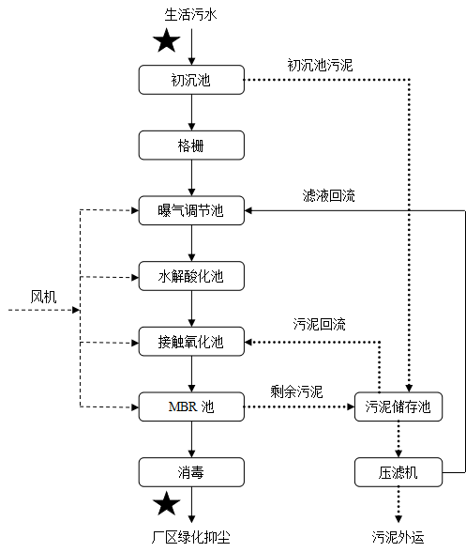

**图3.2-7 生活污水处理站工艺流程图**

（7）初期雨水

现有项目装置区面积约10.4万m2，初期污染雨水一次收集量按10分钟5mm降水算，一次收集初期污染雨水520 m3。初期污染雨水经水封井后汇至厂区新建的1000 m3的事故水池，用泵加压分批送至酸浸生产工段循环使用。10分钟后的清净雨水经雨水系统集水井溢流至厂外排放系统。

项目现有的1000 m3事故水池可以保证消防水、泄露的物料、初期雨污水全部被收集处理，不外排。

|  |  |
| --- | --- |
| C:\Users\k\AppData\Local\Temp\ksohtml\wps440E.tmp.png | C:\Users\k\AppData\Local\Temp\ksohtml\wps4420.tmp.png |
| **生活污水处理站** | **生活污水处理后储存池** |

**图3.2-8 现有项目废水处理措施**

3、废水排放达标情况

引用《山东黄金冶炼有限公司3#、4#、5#氰渣贮存大棚项目环境影响报告表》中监测数据，青岛谱尼测试有限公司于2017.02.06~2017.02.07对生活污水处理站进出口水质进行了监测，监测结果见表3.2-11。

**表3.2-11 生活污水处理站进出口水质监测结果 单位：mg/L（pH无量纲）**

|  |  |  |  |  |  |  |  |  |  |  |
| --- | --- | --- | --- | --- | --- | --- | --- | --- | --- | --- |
| **监测项目** | **进口** | | | | **出口** | | | | **标准值** | **达标**  **情况** |
| 2017.02.06 | | 2017.02.07 | | 2017.02.06 | | 2017.02.07 | |
| 第一次 | 第二次 | 第一次 | 第二次 | 第一次 | 第二次 | 第一次 | 第二次 |
| pH值 | 6.97 | 6.98 | 6.99 | 6.96 | 7.26 | 7.22 | 7.31 | 7.38 | 6~9 | 达标 |
| CODCr | 147 | 191 | 105 | 133 | 27 | 20 | 33 | 26 | / | / |
| BOD5 | 57.2 | 79.1 | 36.4 | 50.5 | 6.9 | 4.3 | 8.4 | 6.1 | 20 | 达标 |
| NH3-N | 28.7 | 28.9 | 28.2 | 27.8 | 0.597 | 0.591 | 0.574 | 0.565 | 20 | 达标 |
| SS | 34 | 48 | 31 | 39 | 12 | 9 | 8 | 11 | / | / |
| 总氮 | 37.2 | 37.1 | 37.2 | 37.9 | 12.7 | 11.0 | 10.9 | 13.2 | / | / |
| 总磷 | 3.13 | 2.86 | 3.09 | 2.99 | 0.83 | 0.91 | 0.77 | 0.86 | / | / |
| 石油类 | 0.56 | 0.40 | 0.26 | 0.36 | 0.08 | 0.08 | 0.08 | 0.09 | / | / |
| 阴离子表面活性剂 | 0.21 | 0.16 | 0.18 | 0.19 | ND | ND | ND | ND | 1.0 | 达标 |
| 粪大肠菌群（个/L） | 28000 | 17000 | 35000 | 28000 | 630 | 1100 | 790 | 700 | 3 | 超标 |

从表3.2-11可知，生活污水处理站出口处粪大肠菌群超标外，其余因子均满足《城市污水再生利用 城市杂用水水质》（GB/T 18920-2002）表1“城市绿化”标准限值的要求。

**3.2.6.2 废气**

1、废气产生情况

现有项目废气主要为精炼废气及氰渣堆场扬尘，废气产生及排放情况见表3.2-12。

**表3.2-12 废气产生及治理情况一览表**

|  |  |  |  |  |
| --- | --- | --- | --- | --- |
| 编号 | 废气类别 | 产生环节 | 污染物成分 | 治理措施 |
| G1 | 精炼废气 | 溶金还原过程 | HCN、Cl2、HCl | 经两级碱液吸收后  通过25 m高排气筒排放 |
| G2 | 精炼废气 | 溶金还原过程 | NOX | 经四级吸收塔吸收后  通过21 m高排气筒排放 |
| G3 | 堆场扬尘 | 氰渣堆场 | 颗粒物 | 无组织排放 |
| 二硫化碳 | 氰渣堆场 | 二硫化碳 | 无组织排放 |
| 非甲烷总烃 | 氰渣堆场 | 非甲烷总烃 | 无组织排放 |

2、废气处理措施

（1）精炼废气

在精炼过程中在由于在反应釜中加入盐酸、硝酸、亚硫酸氢钠等药剂，然后与金、银发生氯化、还原反应，反应中有Cl2、HCl、NOx等酸性气体产生。HCN、Cl2、HCl经两级碱液吸收后通过25 m高排气筒排放，NOx经四级碱液吸收塔吸收后通过21 m高排气筒排放。

|  |  |
| --- | --- |
|  |  |
| **酸性气体吸收塔** | **NOX吸收塔** |
|  |  |
| **酸性气体排气筒** | **NOx排气筒** |
|  |  |
| **3#氰渣贮存大棚** | **4#氰渣贮存大棚** |

**图3.2-9 现有项目废气处理措施**

（2）氰渣堆场扬尘

现有项目氰渣初始含水率为19%，贮存过程中含水率逐渐下降到10%。在氰渣贮存过程中，易在风力作用下产生扬尘。氰渣贮存大棚为半封闭大棚，四周设置围墙，围墙上方至棚顶设置防风抑尘网，减少氰渣堆场扬尘对环境的影响。

3、废气排放达标情况

（1）有组织废气监测结果

山东华谱检测技术有限公司于2018.03.23~2018.03.24对精炼车间酸性气体排气筒出口及NOx排气筒出口进行了监测，监测结果见表3.2-13及表3.2-14。

**表3.2-13 精炼车间酸性气体排气筒检测结果**

|  |  |  |  |  |  |  |  |  |
| --- | --- | --- | --- | --- | --- | --- | --- | --- |
| 项目 | | | 2018.03.23 | | | 2018.03.24 | | |
| 第1次 | 第2次 | 第3次 | 第1次 | 第2次 | 第3次 |
| 出口 | 标干气量（m3/h） | | 5800 | | | 5244 | | |
| HCN | 排放浓度（mg/m3） | 0.14 | 0.28 | 0.10 | 0.18 | 0.22 | 0.12 |
| 最大值（mg/m3） | 0.28 | | | | | |
| 执行标准（mg/m3） | 1.9 | | | | | |
| 达标情况 | 达标 | | | | | |
| 排放速率（kg/h） | 0.0008 | 0.0016 | 0.0006 | 0.0009 | 0.0012 | 0.0006 |
| 最大值（kg/h） | 0.0016 | | | | | |
| 执行标准（kg/h） | 0.15 | | | | | |
| 达标情况 | 达标 | | | | | |
| HCl | 排放浓度（mg/m3） | 1.5 | 2.2 | 1.6 | 1.2 | 1.7 | 1.2 |
| 最大值（mg/m3） | 2.2 | | | | | |
| 执行标准（mg/m3） | 100 | | | | | |
| 达标情况 | 达标 | | | | | |
| 排放速率（kg/h） | 0.0087 | 0.0128 | 0.0093 | 0.0063 | 0.0089 | 0.0063 |
| 最大值（kg/h） | 0.0128 | | | | | |
| 执行标准（kg/h） | 0.92 | | | | | |
| 达标情况 | 达标 | | | | | |
| Cl2 | 排放浓度（mg/m3） | 1.08 | 1.04 | 0.49 | 0.88 | 0.79 | 1.01 |
| 最大值（mg/m3） | 1.08 | | | | | |
| 执行标准（mg/m3） | 65 | | | | | |
| 达标情况 | 达标 | | | | | |
| 排放速率（kg/h） | 0.0063 | 0.0060 | 0.0028 | 0.0046 | 0.0041 | 0.0053 |
| 最大值（mg/m3） | 0.0063 | | | | | |
| 执行标准（mg/m3） | 0.52 | | | | | |
| 达标情况 | 达标 | | | | | |

表3.2-13监测结果表明：监测期间精炼车间酸性气体吸收塔排放的废气中HCN、HCl、Cl2的排放浓度和排放速率均满足《大气污染物综合排放标准》（GB16297 -1996）表2二级标准要求。

**表3.2-14 精炼车间NOx排气筒检测结果**

|  |  |  |  |  |  |  |  |  |
| --- | --- | --- | --- | --- | --- | --- | --- | --- |
| 项目 | | | 2018.03.23 | | | 2018.03.24 | | |
| 第1次 | 第2次 | 第3次 | 第1次 | 第2次 | 第3次 |
| 出口 | 标干气量（m3/h） | | 8466 | | | 7915 | | |
| NOx | 排放浓度（mg/m3） | 38 | 37 | 39 | 28 | 30 | 33 |
| 最大值（mg/m3） | 39 | | | | | |
| 执行标准（mg/m3） | 300 | | | | | |
| 达标情况 | 达标 | | | | | |
| 排放速率（kg/h） | 0.3217 | 0.3132 | 0.3302 | 0.2216 | 0.2375 | 0.2612 |
| 最大值（kg/h） | 0.3302 | | | | | |
| 执行标准（kg/h） | —— | | | | | |
| 达标情况 | 达标 | | | | | |

表3.2-14表明，监测期间精炼车间NOx吸收塔排放的废气中NOx的排放浓度和排放速率均满足《山东省区域性大气污染物综合排放标准》（DB 37/2376-2013）表1其他排放源标准要求。

（2）无组织废气监测结果

山东华谱检测技术有限公司于2018.03.23~2018.03.24对厂界无组织废气排放情况进行了监测，监测结果见表3.2-15。

**表3.2-15 无组织排放废气浓度监测结果 单位：mg/m3**

|  |  |  |  |  |  |  |  |  |  |  |  |  |  |  |  |
| --- | --- | --- | --- | --- | --- | --- | --- | --- | --- | --- | --- | --- | --- | --- | --- |
| 日期  监测点位 | | 2018.03.23 | | | | | | | | 2018.03.24 | | | | | |
| 1 | | 2 | | 3 | | 4 | | 1 | | 2 | | 3 | 4 |
| NOx | ○1（上风向） | 0.016 | | 0.023 | | 0.021 | | 0.017 | | 0.022 | | 0.019 | | 0.016 | 0.023 |
| ○2（下方向） | 0.032 | | 0.030 | | 0.025 | | 0.035 | | 0.032 | | 0.029 | | 0.032 | 0.030 |
| ○3（下方向） | 0.028 | | 0.032 | | 0.028 | | 0.031 | | 0.032 | | 0.030 | | 0.028 | 0.032 |
| ○4（下方向） | 0.027 | | 0.032 | | 0.036 | | 0.027 | | 0.033 | | 0.037 | | 0.027 | 0.032 |
| 最大值 | | 0.037 | | | | | | | | | | | | | |
| 标准值 | | 0.12 | | | | | | | | | | | | | |
| 达标情况 | | 达标 | | | | | | | | | | | | | |
| HCl | ○1（上风向） | 未检出 | | 未检出 | | 未检出 | | 未检出 | | 未检出 | | 未检出 | | 未检出 | 未检出 |
| ○2（下方向） | 未检出 | | 未检出 | | 0.06 | | 未检出 | | 未检出 | | 未检出 | | 未检出 | 未检出 |
| ○3（下方向） | 未检出 | | 未检出 | | 未检出 | | 未检出 | | 未检出 | | 0.05 | | 未检出 | 未检出 |
| ○4（下方向） | 未检出 | | 未检出 | | 0.05 | | 未检出 | | 未检出 | | 0.05 | | 未检出 | 未检出 |
| 最大值 | | 0.06 | | | | | | | | | | | | | |
| 标准值 | | 0.20 | | | | | | | | | | | | | |
| 达标情况 | | 达标 | | | | | | | | | | | | | |
| Cl2 | ○1（上风向） | 未检出 | | 未检出 | | 未检出 | | 未检出 | | 未检出 | | 未检出 | | 未检出 | 未检出 |
| ○2（下方向） | 0.04 | | 0.06 | | 0.04 | | 0.07 | | 0.05 | | 0.04 | | 0.04 | 0.06 |
| ○3（下方向） | 0.03 | | 0.03 | | 0.03 | | 0.06 | | 0.03 | | 0.08 | | 0.03 | 0.03 |
| ○4（下方向） | 0.04 | | 0.03 | | 0.05 | | 0.09 | | 0.05 | | 0.07 | | 0.04 | 0.03 |
| 最大值 | | 0.09 | | | | | | | | | | | | | |
| 标准值 | | 0.40 | | | | | | | | | | | | | |
| 达标情况 | | 达标 | | | | | | | | | | | | | |
| HCN | ○1（上风向） | 未检出 | 未检出 | | 未检出 | | 未检出 | | 未检出 | | 未检出 | | 未检出 | | 未检出 |
| ○2（下方向） | 0.004 | 0.006 | | 0.003 | | 0.003 | | 0.005 | | 0.004 | | 0.004 | | 0.006 |
| ○3（下方向） | 0.002 | 0.002 | | 0.003 | | 0.004 | | 0.004 | | 0.005 | | 0.002 | | 0.002 |
| ○4（下方向） | 0.003 | 0.005 | | 0.002 | | 0.003 | | 0.005 | | 0.003 | | 0.003 | | 0.005 |
| 最大值 | | 0.006 | | | | | | | | | | | | | |
| 标准值 | | 0.024 | | | | | | | | | | | | | |
| 达标情况 | | 达标 | | | | | | | | | | | | | |

由表3.2-15监测结果可知，监测期间厂界各污染物无组织排放浓度均满足《大气污染物综合排放标准》（GB 16297-1996）中表2中无组织排放监控浓度限值的要求。

烟台鲁东分析测试有限公司于2018.01.17~2018.01.18对氰渣贮存大棚厂界无组织废气排放情况进行了监测，监测结果见表3.2-16。

**表3.2-16 无组织排放废气浓度监测结果 单位：mg/m3**

|  |  |  |  |  |  |  |  |  |  |  |  |  |
| --- | --- | --- | --- | --- | --- | --- | --- | --- | --- | --- | --- | --- |
| 日期  监测点位 | | 2018.01.07 | | | | | | 2018.01.08 | | | | |
| 1 | | 2 | | 3 | | 1 | | 2 | | 3 | |
| 颗粒物 | ○1（参照点） | 0.185 | | 0.209 | | 0.223 | | 0.175 | | 0.197 | | 0.213 | |
| ○2（监控点） | 0.294 | | 0.315 | | 0.344 | | 0.283 | | 0.303 | | 0.337 | |
| ○3（监控点） | 0.281 | | 0.337 | | 0.367 | | 0.272 | | 0.328 | | 0.354 | |
| ○4（监控点） | 0.261 | | 0.305 | | 0.339 | | 0.254 | | 0.313 | | 0.348 | |
| 最大值 | | 0.367 | | | | | | | | | | |
| 标准值 | | 1.0 | | | | | | | | | | |
| 达标情况 | | 达标 | | | | | | | | | | |
| 二硫化碳 | ○1（参照点） | <0.030 | <0.030 | | <0.030 | | <0.030 | | <0.030 | | <0.030 | |
| ○2（监控点） | 0.279 | 0.233 | | 0.229 | | 0.316 | | 0.200 | | 0.255 | |
| ○3（监控点） | 0.272 | 0.190 | | 0.337 | | 0.255 | | 0.253 | | 0.308 | |
| ○4（监控点） | 0.374 | 0.261 | | 0.300 | | 0.291 | | 0.280 | | 0.247 | |
| 最大值 | | 0.374 | | | | | | | | | | |
| 标准值 | | 3.0 | | | | | | | | | | |
| 达标情况 | | 达标 | | | | | | | | | | |
| 非甲烷总烃 | ○1（参照点） | 0.66 | 0.68 | | 0.74 | | 0.60 | | 0.73 | | 0.76 | |
| ○2（监控点） | 0.77 | 0.84 | | 0.80 | | 0.72 | | 0.87 | | 0.91 | |
| ○3（监控点） | 1.00 | 1.06 | | 0.85 | | 0.83 | | 1.15 | | 1.35 | |
| ○4（监控点） | 1.21 | 1.23 | | 1.31 | | 1.33 | | 1.55 | | 1.38 | |
| 最大值 | | 1.55 | | | | | | | | | | |
| 标准值 | | 4.0 | | | | | | | | | | |
| 达标情况 | | 达标 | | | | | | | | | | |

由表3.2-16监测结果可知，氰渣贮存大棚厂界颗粒物、非甲烷总烃的排放浓度均符合《大气污染物综合排放标准》（GB 16297-1996）表2 无组织排放监控浓度限值要求。厂界二硫化碳排放浓度符合《恶臭污染物排放标准》（GB 14554-93）表1 标准要求。

**3.2.6.3 噪声**

现有项目主要噪声源为搅拌机、浮选机、压滤机、反应釜及各种泵类，其声级一般在80～90dB(A)之间。项目选用低噪声设备，对噪声较高的设备采用集中布置在隔声厂房内，设隔音罩、消音器、振动设备设减震器等措施。

现有项目噪声设备及具体治理措施情况见表3.2-17。

**表3.2-17 现有项目主要噪声源及治理措施一览表 单位：dB（A）**

|  |  |  |  |  |  |  |  |
| --- | --- | --- | --- | --- | --- | --- | --- |
| 序号 | 噪声源 | | 数量 | 源强 | 降噪措施 | 降噪效果 | 等效室外源强 |
| 1 | 氰化工段 | 软管泵 | 3 | 85 | 基底减振，室内安装 | 15 | 70 |
| 耐磨泵 | 14 | 80 | 基底减振，室内安装 | 10 | 70 |
| 搅拌机 | 1 | 80 | 基底减振，室内安装 | 10 | 70 |
| 选矿机 | 1 | 85 | 基底减振，室内安装 | 10 | 75 |
| 浮选机 | 12 | 80 | 基底减振，室内安装 | 10 | 70 |
| 压滤机 | 10 | 85 | 基底减振，室内安装 | 10 | 75 |
| 泵类 | 28 | 80 | 基底减振，室内安装 | 10 | 70 |
| 2 | 精炼工段 | 各类反应釜 | 10 | 80 | 车间为封闭结构，安装隔音罩，进排气口加装阻抗复合管式消声器 | 15 | 65 |
| 各种泵类 | 15 | 80 | 基底减振，室内安装 | 15 | 65 |
| 液压机 | 2 | 90 | 基底减振，室内安装 | 15 | 75 |

山东华谱检测技术有限公司于2018.03.23~2018.03.24对厂界噪声进行了监测，监测结果见表3.2-18。

**表3.2-18 厂界噪声监测结果 单位：dB（A）**

|  |  |  |  |  |  |
| --- | --- | --- | --- | --- | --- |
| 测点名称 | 主要声源 | 昼间 | | 夜间 | |
| 第一天 | 第二天 | 第一天 | 第二天 |
| ▲1 | 工业噪声 | 51.8 | 51.0 | 48.1 | 48.2 |
| ▲2 | 工业噪声 | 56.6 | 56.8 | 49.9 | 49.4 |
| ▲3 | 工业噪声 | 51.5 | 53.8 | 47.5 | 48.0 |
| ▲4 | 工业噪声 | 55.1 | 53.0 | 48.0 | 49.8 |
| ▲5 | 工业噪声 | 59.7 | 59.7 | 49.8 | 49.6 |
| ▲6 | 工业噪声 | 50.9 | 50.3 | 46.4 | 49.3 |
| ▲7 | 工业噪声 | 49.2 | 49.0 | 46.6 | 47.8 |
| ▲8 | 工业噪声 | 52.8 | 53.7 | 47.4 | 48.7 |
| ▲9 | 工业噪声 | 54.3 | 54.3 | 45.3 | 49.5 |
| ▲10 | 工业噪声 | 55.2 | 56.3 | 49.6 | 49.5 |
| 标准值 | | 60 | | 50 | |
| 达标情况 | | 达标 | | 达标 | |

由表3.2-18监测数据可知，监测期间昼夜噪声监测结果符合《工业企业厂界环境噪声排放标准》（GB 12348-2008）中2类标准要求。

**3.2.6.4 固废产生及处理措施**

现有项目产生的固废主要包括氰渣（硫精矿）、置换金属泥、沉淀金属泥、铜和氰化物回收沉淀渣、生活垃圾等。

硫精矿主要成分为硫元素，以及其它少量重金属，现有项目环评报告中废物类别定为危险废物，外售山东鸿铖矿业有限公司用于生产硫酸。其它废物主要成分为硫氰化亚铜，包含一定量的银、铜等贵金属，外售山东国大黄金股份有限公司用于金属冶炼。生活污水处理站污泥、生活垃圾等一般固废由莱州市环卫部门统一收集处理。

现有项目环评报告中将副产品铜精矿、铅精矿、铅锌混合精矿列入危险废物管理。根据新发布实施的《固体废物鉴别标准 通则》（GB 34330-2017）第5.2条规定：利用固体废物生产的产物同时满足下述条件的，不作为固体废物管理，按照相应的产品管理（按照5.1条进行利用或处置的除外）：

a）符合国家、地方制定或行业通行的被替代原料生产的产品质量标准；

b）符合相关国家污染物排放（控制）标准或技术规范要求，包括该产物生产过程中排放到环境中的有害物质限值和该产物中有害物质的含量限值；

c）有稳定、合理的市场需求。

根据《黄金行业氰渣污染控制技术规范》（HJ 943-2018）第8.3条规定：氰渣作为有色金属、稀贵金属、黑色金属冶炼的替代原料时，其中氰化物（以CN-计）根据HJ 745测得的值不得高于1500 mg/kg。

现有项目产生的铜精矿、铅精矿、铅锌混合精矿中主要成分含量见表3.2-19。

**表3.2-19 铜精矿、铅精矿、铅锌精矿主要成分含量**

|  |  |  |  |
| --- | --- | --- | --- |
| 名称 | 铜精矿 | 铅精矿 | 铅锌精矿 |
| 总氰化物（mg/kg） | 538.8 | 250.2 | 597.5 |
| Au（g/t） | 2.84 | 4.01 | 1.50 |
| Ag（g/t） | 480.24 | 511.46 | 78.00 |
| Cu（%） | 6.13 | 2.52 | —— |
| Pb（%） | 5.00 | 40.96 | 21.05 |
| Zn（%） | 1.00 | 2.00 | 11.13 |
| Fe（%） | 25.00 | 15.00 | 10.00 |
| As（%） | 0.086 | 0.059 | 0.052 |
| S（%） | 30.00 | 30.00 | 30.00 |
| 含水率（%） | 17.6 | 14.4 | 17.62 |

注：表中数据为《黄金行业氰渣污染控制技术规范》（HJ 943-2018）编制时实测数据，氰化物按照HJ 745测得。

由表3.2-19可知，现有项目产生的铜精矿、铅精矿、铅锌精矿中氰化物根据HJ 745测得的值均低于1500 mg/kg，满足国家污染物控制标准，即《黄金行业氰渣污染控制技术规范》（HJ 943-2018）第8.3条规定，可作为有色金属、稀贵金属、黑色金属冶炼的替代原料。

经查现有项目的铜精矿、铅精矿、铅锌精矿符合行业通行的产品质量标准。产品质量标准值及与铜精矿、铅精矿、铅锌精矿比对见表3.2-20。

**表3.2-20 铜精矿、铅精矿、铅锌精矿与产品质量标准值比对表**

|  |  |  |  |  |
| --- | --- | --- | --- | --- |
| 名称 | 含水率（%） | 有价元素（不小于） | | 杂质元素（不大于） |
| 《氰化铜金精矿》 | <18 | Au（g/t） | Cu（%） | As（%） |
| 1.5 | 5.0 | 0.40 |
| 铜精矿 | 17.6 | 2.84 | 6.13 | 0.086 |
| 《氰化铅金精矿》 | <18 | Au（g/t） | Pb（%） | As（%） |
| 1.5 | 15.0 | 0.40 |
| 铅精矿 | 14.4 | 4.01 | 40.96 | 0.052 |
| 《氰化铅锌金精矿》 | <18 | Au（g/t） | Pb+Zn（%） | As（%） |
| 1.5 | 25.0 | 0.40 |
| 铅锌精矿 | 17.62 | 1.5 | 32.18 | 0.059 |

经与产品质量标准值比对可知，现有项目产生的铜精矿、铅精矿、铅锌精矿均分别满足相应的产品要求，且外售山东国大黄金股份有限公司用于金属冶炼，有稳定、合理的市场需求。

经以上分析可知现有项目产生的铜精矿、铅精矿、铅锌精矿符合《固体废物鉴别标准 通则》（GB 34330-2017）第5.2条规定，可不作为固体废物管理，按照相应的产品管理。

综上，现有项目各类固废的产生量及处置情况见表3.2-21。

**表3.2-21 现有项目固体废物的产生量及处置情况一览表**

|  |  |  |  |  |  |  |
| --- | --- | --- | --- | --- | --- | --- |
| **序号** | **废渣名称** | **来源** | **产生量（t/a）** | **主要成份** | **废物类别** | **处置措施** |
| S1 | 硫精矿 | 氰化浮选工段 | 376200 | 各类金属成分，主要为硫 | 现有项目环评报告中为危险废物 | 外售山东鸿铖矿业有限公司 |
| S2 | 铁粉置换污泥 | 金泥氯浸铁粉置换环节 | 73.7 | 粗铜、粗铅、粗锌及微量的金银 | HW23 含锌废物 | 外售山东国大黄金股份有限公司 |
| S3 | 中和沉淀污泥 | 氯浸液二次还原中和沉淀环节 | 3.6 | 氢氧化铜、氢氧化铅和微量的金银 | HW22含铜废物 |
| S4 | 沉淀渣 | 铜和氰化物回收车间 | 1848 | 氰化亚铜、硫氰化亚铜及其它金属沉淀物 | HW33无机氰化物废物 |
| S5 | 熔铸废料 | 熔铸环节 | 251.28 | 硼砂、硝石、石英粉等，含有微量金银 | 一般废物 | 返回混合浮选环节 |
| S6 | 生活污水处理站污泥 | 生活污水处理站 | 2.0 | 可降解有机物 | 一般废物 | 莱州市环卫部门统一收集 |
| S7 | 生活垃圾 | 生活区 | 105 | 食物残渣、废纸等 | 一般废物 |
| 合计 | -- | -- | 378483.58 | -- | -- |  |

**3.2.6.5 现有项目主要污染物排放情况**

现有项目主要污染物排放情况见表3.2-22。

**表3.2-22 现有项目主要污染物排放情况一览表 单位：t/a**

|  |  |  |  |  |  |  |
| --- | --- | --- | --- | --- | --- | --- |
| **类别** | | **污染物** | **产生量** | **削减量** | **排放量** | **处置措施** |
| 废气 | 有组织 | HCN | 0.039 | 0.033 | 0.006 | 二级碱液吸收 |
| Cl2 | 0.439 | 0.274 | 0.065 |
| HCl | 0.790 | 0.647 | 0.143 |
| NOx | 13.07 | 11.763 | 1.307 | 四级碱液吸收 |
| 无组织 | 颗粒物 | 5.457 | 0 | 5.457 | 无组织排放 |
| 二硫化碳 | 0.024 | 0 | 0.024 |
| 非甲烷总烃 | 0.014 | 0 | 0.014 |
| 废水 | 生活污水 | 污水量 | 42000 | 42000 | 0 | 全部回用绿化，不外排 |
| COD | 1.386 | 1.386 | 0 |
| BOD | 0.353 | 0.353 | 0 |
| NH3-N | 0.025 | 0.025 | 0 |
| SS | 0.504 | 0.504 | 0 |
| 固体废物 | 硫精矿 | 主要成分硫 | 376200 | 376200 | 0 | 外售山东鸿铖矿业有限公司 |
| 铁粉置换污泥 | 粗铜、粗铅、粗锌及微量的金银 | 73.7 | 73.7 | 0 | 外售山东国大黄金股份有限公司 |
| 中和沉淀污泥 | 氢氧化铜、氢氧化铅和微量的金银 | 3.6 | 3.6 | 0 |
| 沉淀渣 | 氰化亚铜、硫氰化亚铜及其它金属沉淀物 | 1848 | 1848 | 0 |
| 生活污水处理站污泥 | 可降解有机物 | 2.0 | 2.0 | 0 | 莱州市环卫部门统一收集 |
| 生活垃圾 | 生活区 | 105 | 105 | 0 |

**3.3 现有工程存在的环境问题及整改措施**

**3.3.1 现有项目存在的问题**

（1）硫精矿问题

原环评报告中，根据《国家危险废物名录》（部令 第39号），“采用氰化物进行黄金选矿过程中产生的氰化尾渣”属于危险废物，其废物代码为HW33 092-003-33（其中代码092是指金采选类）。现有项目产生的硫精矿按照危险废物标准进行贮存、运输，外售山东鸿铖矿业有限公司（鲁危证108号，核准经营危险废物类别HW33氰化尾渣092-003-33，核准总规模56万t/a，有效期至2020.01.23）。

山东黄金冶炼有限公司是以金精矿为原料，从中提炼黄金，最终产品为金锭的冶炼企业。根据《国民经济行业分类》（GB/T 4754-2017），属“有色金属冶炼和压延加工”（代码32）“大类”中“贵金属冶炼”（代码322）“中类”中的“金冶炼”（代码3221）“小类”〔指用金精（块）矿、阳极泥（冶炼其他有色金属时回收的阳极泥含金）、废杂金提炼黄金的生产活动〕。行业属性为“金冶炼”（代码3221）。硫精矿是在金冶炼（行业代码322）过程中产生，不是在黄金选矿（行业代码092）过程中产生。因此，硫精矿不属于《国家危险废物名录》（2016版）HW33“无机氰化物废物”之“贵金属矿采选”092-003-33中“采用氰化物进行黄金选矿过程中产生的氰化尾渣和含氰废水处理污泥”所规定的范畴。不能用《国家危险废物名录》直接判断性质，而是应经过危险废物鉴别判定其性质。

（2）氰化生产工艺硫精矿压滤工序，压滤出的滤渣（硫精矿）中含有少量水分（含水率19%），水中含有少量已溶金、银和氰化物，这些有价物质随硫精矿外售或进入堆场暂存，没有得到回收利用。

（3）现有生活污水处理站出水粪大肠菌群超过《城市污水再生利用 城市杂用水水质》（GB/T 18920-2002）表1“城市绿化”标准限值的要求。

**3.3.2 整改措施**

（1）对氰化工艺进行优化，回收硫精矿中的金、银、氰化物等有价物质，提高企业资源综合回收率。

（2）硫精矿按照危险废物鉴别标准进行危险特性属性鉴别，判定其是否为危险废物。

（3）提高现有生活污水处理站处理效率，使出水粪大肠菌群满足《城市污水再生利用 城市杂用水水质》（GB/T 18920-2002）表1“城市绿化”标准限值的要求。

# 4 优化项目工程分析

**4.1 优化项目概况**

**4.1.1 项目简介**

**4.1.1.1 优化项目建设位置**

优化项目位于山东黄金冶炼有限公司厂区内，位于山东省莱州市金城镇望儿山附近。南距莱州市35 km，东距招远市20 km，烟台-潍坊公路（206国道）和大莱龙铁路从其西侧穿过，交通极为方便。

**4.1.1.2 项目性质**

项目名称：山东黄金冶炼有限公司生产工艺优化项目

项目性质：技术改造

**4.1.1.3 项目投资**

优化工程投资5107.21万元，其中环保投资449.55万元，占总投资的8.8%。

**4.1.1.4 劳动定员**

优化项目为工艺优化工程，生产作业人员厂内调剂，不新增作业人员。

**4.1.2 项目组成**

**4.1.2.1 概况**

（1）简介

建设单位针对硫精矿进行了系列试验，研究结果表明，硫精矿压滤脱水采用新型高效压滤机进行脱水、洗金、空气反吹、洗氰、金属回收等程序进行工艺优化后，不仅回收了硫精矿中的金、银，还大大降低了硫精矿中的氰化物含量，为硫精矿销售和运输创造了条件。

（2）处理规模及工作制度

硫精矿脱水洗涤设计处理能力1140 t/d，洗涤液金属回收设计处理量为1200 t/d。采用连续工作制，年工作330天，每天3班，每班8小时。

（3）主要指标

生产工艺优化后，硫精矿所含水分中主要指标见表4.1-1。

**表4.1-1 氰化生产工艺优化设计主要指标表**

|  |  |  |  |
| --- | --- | --- | --- |
| 序号 | 名称 | 优化前 | 优化后 |
| 1 | 总氰化物 | 6000 mg/L | 230 mg/L |
| 2 | 铜离子 | >1600 mg/L | ＜10 mg/L |
| 3 | 含水率 | 19% | 14% |
| 4 | 所含已溶金 | 0.4 g/m3 | 0.1 g/m3 |
| 5 | 所含已溶银 | 1 g/m3 | 0.2 g/m3 |

**4.1.2.2 优化项目组成**

优化项目具体建设内容见表4.1-2。

**表4.1-2 优化项目组成一览表**

|  |  |  |  |  |  |
| --- | --- | --- | --- | --- | --- |
| 工程类别 | | 采用工艺 | 内容 | 地点 | 备注 |
| 主体工程 | （1）洗涤浓缩机底流压滤洗涤脱氰 | 脱水、洗金、空气反吹、洗氰 | 采用4台700 m2新型高效压滤机（3用1备）取代现有压滤机，对尾矿浆进行压滤脱水、洗金、空气反吹、洗氰等。 | 硫精矿压滤车间 | 依托  现有 |
| （2）洗涤液的金属回收 | 蓝矾+焦亚硫酸钠+石灰 | 新型高效压滤机洗涤后的洗涤液泵至金属回收车间进行金属回收处理，保证压滤机洗涤用水中氰化物及铜离子等元素不累积，以回收洗涤液中的有价金属。 | 金属回收车间 | 建在5#大棚内 |
| （3）原产品脱水厂房压滤机的更换 | 压滤脱水 | 采用3台700 m2新型高效压滤机（2用1备）取代现有压滤机，降低进入氰化流程的物料所带入水量，使进行入氰化流程的浮选产品的滤饼与氰渣压滤滤饼理论水份维持平衡状态，满足水平衡要求。 | 氰渣浮选厂房 | 依托  现有 |
| 土建工程 | 金属回收车间 | 金属回收车间位于5#大棚内东北侧，占地面积1620 m2，建筑体积19440 m3，墙体、屋面采用轻型彩板，地坪为钢砼，门窗为塑钢。 | | | 新建 |
| 空压机房 | 占地面积360.9 m2，建筑体积2057.2 m3，墙体为240砖墙，屋面为钢砼，地坪为砼，门窗为塑钢。 | | |
| 水池 | 建筑体积2800 m3，钢结构，地坪为钢砼。 | | |
| 防渗 | 5#大棚采用重载防渗地面，下部墙体采用4-6 m高钢筋混凝土挡土墙。水池采用防渗地面，无围护。 | | |
| 公用  工程 | 供水 | 硫精矿洗涤水采用循环水，车间冲洗水及生产补加水等生产用水，全部来自厂区现有生产供水管网；吸收液补充水、氰化物紧急冲洗水、药剂配制水取自自来水管网。 | | | 依托  现有 |
| 供电系统 | 本工程用电设备总装机容量为4650 kW，工作容量为3939.8 kW，电源由公司35/6.3 kV总降压站提供，毗邻金属回收车间建一座6.3/0.4 kV的变电所，设SCB10-1600/6.3 kV的变压器两台。 | | | 新建 |
| 通风 | 厂房侧墙采用T35-11NO3.55型轴流风机，单台换气量为4100m3/h，功率0.37 kW/台。屋顶设置YTWF型无动力排风器，单台通风量约为42 m3/min，材质为玻璃钢。 | | | 硫精矿压滤车间 |
| 供热 | 采用现有两台WDR1.0-0.8型电蒸汽锅炉供热，单台额定蒸发量为1/h，锅炉单台给水量3-4 m3/h，额定输入功率720 kW/台。 | | | 依托现有 |
| 辅助  工程 | 贮料场 | 在5#大棚内设金属渣贮存区，占地面积2000 m2，贮存能力5000t，可满足金属渣166 d的贮存量。 | | | 建在5#大棚内 |
| 药剂设施 | 在金属回收车间厂房内设药剂储备和制备区，焦亚硫酸钠采用皮带给料机加入，蓝矾加入药剂搅拌槽经搅拌后泵送至加药点；石灰储存在石灰仓内，用螺旋给料机直接添加至中和槽内。 | | | 建在5#大棚内 |
| 供风设施 | 7台新型高效压滤机需配备压榨和控制用空压机。浮选产品脱水利用原空压机厂房的0.8 MPa空压机（40 m3/min和20 m3/min各1台）。硫精矿压滤脱水新增3台空压机（压榨2台56 m3/min的空压机；控制1台20 m3/min空压机）。 | | | 硫精矿压滤车间 |
| 环保工程 | 废气治理 | 洗涤液金属回收处理气经碱液吸收塔（采用NaOH吸收液进行喷淋吸收）处理后经25m高排气筒排放。 | | | 新建 |
| 废水治理 | 新型高效压滤机产生的贫液全部返回氰化流程循环使用；回收液全部返回压滤洗涤工序作为洗涤水循环使用；废吸收液送现有铜和氰化物回收车间处理；车间冲洗废水经车间排水沟和集水池集中收集后，送洗涤液金属回收系统进行处理，处理后作为洗涤水使用。 | | | 新建+依托原有 |
| 固体废物 | 硫精矿外售给山东鸿铖矿业有限公司作为生产硫酸的原料，未及时售出的在建设单位现有氰渣贮存场地贮存；金属渣外售山东国大黄金股份有限公司用于金属冶炼；废机油集中收集，放现有废机油库暂存，委托烟台龙门润滑油科技有限公司进行处置。 | | | 依托原有 |
| 噪声治理 | 设计采用减振、吸声及隔声（隔声罩）措施，鼓风机及空压机装有消声器。 | | | 新建 |

**4.1.3 优化项目主要设备**

工艺优化项目采用的主要设备详见表4.1-3。

**表4.1-3 工艺优化项目主要设备明细表**

|  |  |  |  |  |  |
| --- | --- | --- | --- | --- | --- |
| 序号 | 设备名称 | 规格型号 | 单位 | 数量 | 备注 |
| 1 | 浮选产品脱水 |  |  |  | 取代现有压滤设备 |
| （1） | 新型高效压滤机 | 700 m2 | 台 | 3 |  |
|  | 附压榨用风机 | G315 | 台 | 1 |  |
|  |  | LS250HWC | 台 | 1 | 原有 |
|  | 风罐 | 40 m3 | 台 | 3 |  |
|  |  | 6 m3 | 台 | 1 |  |
| 2 | 硫精矿脱水 |  |  |  | 取代现有压滤设备 |
| （1） | 新型高效压滤机 | 700 m2 | 台 | 4 |  |
|  | 附压榨用风机 | G315 | 台 | 2 |  |
|  | 附控制用风机 | LS20-150H | 台 | 1 |  |
|  | 风罐 | 40 m3 | 台 | 4 |  |
| （2） | 洗水槽 | Φ4.5×5 m | 台 | 1 | 钢制 |
| （3） | 洗水泵 | 100HFM-II-M-80-100 | 台 | 4 |  |
| （4） | 洗涤液槽 | Φ4.5×5 m | 台 | 2 | 钢制 |
| （5） | 洗涤液泵 | 100HFM-II-M-80-100 | 台 | 4 |  |
| （6） | 转运泵 | 100UHB-ZK-B-70-45 | 台 | 2 |  |
| 3 | 金属回收系统 |  |  |  | 新增 |
| （1） | 洗涤液水池 | Φ15×4 m | 台 | 2 | 钢制 |
| （2） | 氧化给料泵 | IHF80-65-160 | 台 | 2 |  |
| （3） | 还原反应槽 | XB3.5×4 m | 台 | 1 |  |
| （4） | 还原反应槽 | SJ3.55×4 | 台 | 2 |  |
| （5） | 沉淀反应槽 | XB3.5×4 m | 台 | 1 |  |
| （6） | 沉淀反应槽 | SJ3.55×4 | 台 | 2 |  |
| （7） | 缓冲槽 | SJ3.55×4 | 台 | 1 |  |
| （8） | 压滤泵 | 100UHB-ZK-B-60-70 | 台 | 2 |  |
| （9） | 高效压滤机 | CJXA-13/80/30 | 台 | 2 |  |
| （10） | 附储气罐 | 40 m3 | 台 | 1 |  |
| （11） | 滤液槽 | Φ3.5×4 m | 台 | 1 |  |
| （12） | 滤液泵 | IHF80-65-160 | 台 | 2 |  |
| （13） | 滤液池 | Φ15×4 m | 台 | 2 | 钢制 |
| （14） | 滤液转运泵 | 100UHB-ZK-B-70-45 | 台 | 2 |  |
| （15） | 液下泵 | 40YU-1A-30-15 | 台 | 1 |  |
| 4 | 药剂制备系统 |  |  |  |  |
| （1） | 焦亚硫酸钠料仓 | 2 m3 | 台 | 1 | 钢制 |
| （2） | 皮带给料机 | B300×1200 | 台 | 1 |  |
| （3） | 蓝矾搅拌槽 | RJW2000×2000 | 台 | 1 |  |
| （4） | 化工泵 | IHG50-160（I） | 台 | 1 |  |
| （5） | 皮带给料机 | B300×1200 | 台 | 1 |  |
| （6） | 石灰仓 | 20 m3 | 台 | 1 |  |
|  | 附除尘设备 |  | 台 |  |  |
| （7） | 螺旋输送机 | GX200×5500 | 台 | 1 |  |
| （8） | 电动葫芦 | CD1-2 t | 台 | 1 |  |
| 5 | 废气收集系统 |  | 台 | 1 |  |
| （1） | 废气吸收设备 |  | 套 | 1 | 处理风量12000 m3/h |

**4.1.4 优化项目平面布置**

**4.1.4.1 总平面布置**

优化项目为工艺优化项目，优化内容包括硫精矿压滤、洗涤、气吹、洗氰、洗涤液金属回收、进入氰化流程的高铜矿、高硫矿和低硫矿脱水压滤机更换。

硫精矿压滤车间利用现有，拆除现有压滤机，安装4台700 m2新型高效压滤机；原产品脱水厂房利用现有，拆除现有压滤机安装3台700 m2新型高效压滤机；金属回收车间布置在现有5#大棚东北侧，设药剂贮存场地；安装反应槽、加药机等金属回收系统设备。5#大棚南北长114 m，东西宽60 m，建筑面积6840m2，金属回收车间位于5#大棚内，南北长54 m，东西宽30 m，建筑面积1620 m2。优化项目总平面布置图见图4.1-1，其中金属回收车间布置图见图4.1-2。

**4.1.4.2 总平面布置合理性分析**

硫精矿压滤车间和原产品脱水厂房为建设单位建厂时根据冶炼工艺生产流程、物料走向设计的生产车间（厂房），优化项目为利用现有，只是更换700 m2新型高效压滤机，因此，从生产工艺流程衔接和物料走向考虑，硫精矿压滤车间和原产品脱水厂房布置合理。

金属回收车间布置在现有5#大棚的东北侧，优化项目是从洗涤液中回收有价金属，洗涤液来自硫精矿压滤车间。由于5#大棚距离硫精矿压滤车间较近，便于洗涤液输送，且采用重载防渗地面，便于洗涤液金属回收设备的安装，回收过程产生的含微量氰化氢废气经碱液吸收后通过25 m高排气筒排放，排气筒远离厂内生活区，且不位于生活区上风向；回收的金属渣便于在具有防晒、防风、防雨、防渗的5#大棚中暂存。生产环节连接较紧凑，物料输送距离短，便于节能降耗，减少物料流失，提高生产效率，减轻了主要生产设备噪声对场地附近声环境的影响，金属回收车间布置合理。

综上，优化项目布局合理。

**4.2 主要原辅材料**

**4.2.1 原、辅材料**

优化项目原料为氰化尾矿浆，在新型压滤机中进行脱水、洗金、空气反吹、洗氰等处理。洗涤水金属回收采用焦亚硫酸钠、蓝矾、石灰等化学药剂，药剂消耗详见表4.2-1。

**表4.2-1 氰化工艺优化主要原辅材料**

|  |  |  |  |  |  |  |
| --- | --- | --- | --- | --- | --- | --- |
| 序号 | 名称 | 单耗 | | 年耗 | | 备注 |
| 单位 | 消耗 | 单位 | 消耗 |
| **一** | **原料** |  |  |  |  |  |
| 1 | 氰化尾矿（硫精矿，以矿浆形式进入） | t/d | 1140 | t/a | 376200 | 指干硫精矿 |
| **二** | **辅料（洗涤水金属回收）** |  |  |  |  |  |
| 1 | 焦亚硫酸钠 | kg/t | 5.7 | t/a | 1881 |  |
| 2 | 蓝矾 | kg/t | 28.5 | t/a | 9405 | 五水硫酸铜 |
| 3 | 石灰 | kg/t | 10.26 | t/a | 3385.8 |  |

**4.2.2 原、辅材料性质**

（1）原料

氰化工艺优化针对的是氰化处理后的尾矿浆，经新型高效压滤机压滤脱水、洗涤、气吹、洗氰等处理后产出硫精矿。氰化尾矿浆由尾矿（硫精矿）和贫液组成，贫液pH10~12，含氰化物6000 mg/L，含铜2100 mg/L，含少量Zn、Pb和微量Au、Ag；硫精矿的元素组成见表4.2-2。

**表4.2-2 优化项目硫精矿元素组成分析表（干基，%）**

|  |  |  |  |  |  |  |  |
| --- | --- | --- | --- | --- | --- | --- | --- |
| 元素 | S | Fe | Cu | Pb | Zn | As | Sb |
| 含量 | 35.30 | 31.68 | 0.06 | 0.27 | 0.19 | 0.017 | 未检出 |
| 元素 | CaO | MgO | Al2O3 | SiO2 | Au（g/t） | Ag（g/t） |  |
| 含量 | 1.04 | 0.26 | 5.18 | 21.84 | 1.18 | 13.82 |  |

（2）辅料

氰化工艺优化在洗涤液金属回收时使用焦亚硫酸钠、蓝矾和石灰等辅助药剂，上述辅助药剂的理化性质详见表4.2-3。

**表4.2-3 辅助药剂理化性质表**

|  |  |  |
| --- | --- | --- |
| 序号 | 名称 | 理化性质 |
| 1 | 焦亚  硫酸钠 | 白色或黄色 结晶粉末或小结晶；分子式：Na2S2O5；分子量190.09。中文别名：[偏重亚硫酸钠](http://baike.sogou.com/v8301841.htm)；一缩二亚硫酸钠；重硫氧；焦性亚硫酸钠；偏亚硫酸钠。熔点（℃）：>300（分解）；相对密度（水=1）：1.48；溶于水、甘油，微溶于乙醇。水溶液呈酸性（20℃时为54g/100ml水；100℃时为81.7g/100ml水）。受潮易分解，露置空气中易氧化成[硫酸钠](http://baike.sogou.com/v227305.htm)。与强酸接触放出二氧化硫而生成相应的盐类。加热到150℃分解。  贮存：避免接触潮湿空气。  危险特性：具有强[还原性](http://baike.sogou.com/v379874.htm)，与强氧化剂如：[铬酸酐](http://baike.sogou.com/v7942633.htm)、[氯酸盐](http://baike.sogou.com/v7878323.htm)和高锰酸钾等接触，能发生强烈反应，引起燃烧或爆炸。 |
| 2 | 蓝矾 | 五水合硫酸铜，俗称蓝矾、胆矾或铜矾，为蓝色晶体。[化学式](http://baike.sogou.com/v195726.htm)CuSO₄·5H₂O（是纯净物），分子量249.68，含水量36%。极易溶于水。通常状况下，密度2.284g/cm3；熔点110℃；沸点330℃；硬度2.5。五水合硫酸铜在常温常压下很稳定，不潮解，在干燥空气中会逐渐风化，加热至45℃时失去二分子结晶水，110℃时失去四分子结晶水，称作[一水硫酸铜](http://baike.sogou.com/v56585826.htm)。200℃时失去全部结晶水而成[无水物](http://baike.sogou.com/v413989.htm)。无水物也易吸水转变为五水硫酸铜。 |
| 3 | 石灰 | 由石灰石、[白云石](http://baike.sogou.com/v33286.htm)或白垩等原料，经900～1100℃煅烧而得的以[氧化钙](http://baike.sogou.com/v726565.htm)为主要成分的气硬性[无机胶凝材料](http://baike.sogou.com/v342979.htm)，又称生石灰。一般呈块状，纯的为白色，含有杂质时为淡灰色或淡黄色。氧化钙[化学分子式](http://baike.sogou.com/v195726.htm)：CaO；分子量：56.08；比重：3.25～3.38；熔点：2580℃；沸点2850℃。生石灰吸潮或加水就成为消石灰，并放出热量。生石灰与水会发生化学反应，接着就会立刻加热到超100℃的高温，反应方程式CaO+H2O=Ca(OH)2。消石灰也叫熟石灰，它的主要成分是Ca(OH)2。生石灰溶于酸水，不溶于醇。系属[无机碱](http://baike.sogou.com/v61537538.htm)性蚀物品，国家危规编号95006。石灰具有较强的碱性，在常温下，能与[玻璃态](http://baike.sogou.com/v579113.htm)的[活性氧化硅](http://baike.sogou.com/v52612616.htm)或[活性氧化铝](http://baike.sogou.com/v378819.htm)反应，生成有水硬性的产物，产生胶结。因此，石灰还是[建筑材料工业](http://baike.sogou.com/v10892601.htm)中重要的原材料。 |

**4.3 优化试验研究概况**

建设单位在2017年7月至2017年12月对硫精矿压滤洗涤工艺与金属回收工艺进行半工业试验研究。

**4.3.1 优化试验工艺流程**

在线硫精矿经新型高效压滤机脱氰，产出的洗涤液（水量600 m3/d）自流进入洗涤液槽缓冲，然后泵送到5#大棚外的洗涤液池，再用泵给入大棚内洗涤液金属回收区的反应槽，加入焦亚硫酸钠形成还原气氛，混合均匀后加入蓝矾沉淀总氰化物及硫氰酸盐，反应过程加入石灰调节pH值，反应完毕泵送入压滤机过滤，过滤后的滤液（回收液）自流进入滤液槽缓存，再用泵送到5#大棚外的滤液池缓存，滤液池中的滤液（回收液）用泵返回到硫精矿压滤厂房的洗水槽作为再次洗涤的液体循环使用。反应产生的废气，通过排气管道集中收集进入碱液吸收塔中吸收处理。

以洗涤液金属回收产生的回收液为洗涤水，采用CJZH-18/110/30 新型高效压滤机对硫精矿进行压滤，压滤流程为：进料-贫液洗涤（9 min）-回收液洗涤（14 min）-扫风（20 s）-风干（5 min）-扫风（20 s）-卸料（5 min），压滤洗涤产生的洗涤液进入金属回收流程。

优化试验工艺流程图详见图4.3-1。



**图4.3-1 优化试验工艺流程图**

**4.3.2 工艺指标**

金属回收试验工艺指标详见表4.3-1。

**表4.3-1 金属回收试验运行条件及主要参数**

|  |  |  |  |  |  |
| --- | --- | --- | --- | --- | --- |
| 序号 | 类别 | 项目 | 单位 | 指标 | 备注 |
| 1 | 处理能力 | 设计规模 | m3/d | 600 |  |
| 2 | 洗涤液指标 | pH值 | 无量纲 | 11-12 |  |
| 总氰化物浓度 | mg/L | 1500-1800 | 根据生产情况变化 |
| 硫氰酸盐浓度 | mg/L | 3000-6000 | 根据生产情况变化 |
| 3 | 洗涤液金属回收后指标 | pH值 | 无量纲 | 6-7 |  |
| 总氰化物浓度 | mg/L | ＜30 |  |
| 硫氰酸盐浓度 | mg/L | ＜30 |  |
| 4 | 药剂用量 | 焦亚硫酸钠 | kg/m3 | 5 |  |
| 蓝矾 | kg/m3 | 27 |  |
| 石灰 | kg/m3 | 7.5 |  |

**4.3.3 试验研究结果**

通过对仪表累积以及生产记录数据统计，累计产生洗涤液7431 m3，金属回收液中总氰化物、硫氰酸盐浓度逐渐趋于正常并稳定，平均浓度均＜30 mg/L，去除率大于98%，处理后铜浓度未出现累积升高现象，回收液可实现循环利用。

洗涤液金属回收试验结果详见表4.3-2。

**表4.3-2 金属回收工艺试验结果**

|  |  |  |  |
| --- | --- | --- | --- |
| **技术指标** | **2017年8月** | **2017年9月** | **2017年12月** |
| 处理量（m3） | 1958 | 1832 | 3641 |
| 金属回收前洗涤液中总氰化物浓度(mg/L) | 1553.81 | 1181.36 | 1889.23 |
| 金属回收前洗涤液中硫氰酸盐浓度(mg/L) | 6271.17 | 9095.64 | 7330.25 |
| 金属回收前洗涤液中铜浓度(mg/L) | 417.63 | 464.48 | 468.61 |
| 金属回收后洗涤液中总氰化物浓度(mg/L) | 26.87 | 5.16 | 18.48 |
| 金属回收后洗涤液中硫氰酸盐浓度(mg/L) | 84.86 | 8.87 | 19.74 |
| 金属回收后洗涤液中铜浓度(mg/L) | 53.21 | 131.54 | 72.34 |
| 总氰化物去除率（%） | 98.27 | 99.56 | 99.02 |
| 硫氰酸盐去除率（%） | 98.65 | 99.90 | 99.73 |

注：检测结果均为当月加权平均值。

采用金属回收后的洗涤液作为新型高效压滤机的洗涤水，取滤饼按照《固体废物 浸出毒性浸出方法 硫酸硝酸法》（HJ/T 299-2007）进行浸出毒性检测（企业自行检测），检测数据结果见表4.3-3。

**表4.3-3 氰渣洗涤工艺半工业试验效果**

|  |  |  |  |  |  |  |  |  |
| --- | --- | --- | --- | --- | --- | --- | --- | --- |
| 滤饼编号 | 检测项目 mg/L | | | | | | | |
| CNT | CNf | SCN- | Cu | Pb | Zn | As | Ag |
| 1# | 0.62 | -- | 9.65 | 1.23 | 0.17 | 0.31 | 0.03 | 0.03 |
| 2# | 0.62 | -- | 16.63 | 0.36 | 0.10 | 0.15 | <0.01 | 0.04 |
| 3# | 3.95 | -- | 33.47 | 0.89 | 0.11 | 0.14 | 0.01 | 0.02 |
| 4# | 1.23 | -- | 6.24 | 1.48 | 0.24 | 0.30 | 0.01 | 0.08 |
| 5# | 0.37 | -- | 12.16 | 0.34 | 0.23 | <0.01 | 0.03 | 0.58 |
| 6# | 1.23 | -- | 10.50 | <0.01 | 0.40 | <0.01 | 0.02 | 0.15 |
| 7# | 1.85 | -- | 28.48 | 0.14 | 0.25 | <0.01 | 0.04 | 0.16 |
| 8# | 1.85 | 0.42 | 24.64 | <0.01 | 0.19 | <0.01 | 0.03 | 0.15 |
| 9# | 2.47 | 1.73 | 30.56 | 4.58 | 0.30 | <0.01 | 0.04 | 0.19 |
| 10# | 1.17 | 0.37 | 24.43 | 0.19 | 0.10 | 0.13 | 0.04 | 0.22 |
| 11# | 1.95 | 0.51 | 19.55 | 0.38 | 0.15 | 0.41 | 0.04 | 0.16 |
| 12# | 2.43 | 0.81 | 27.24 | 0.17 | 0.11 | 0.12 | 0.02 | 0.07 |
| 13# | 1.22 | 0.44 | 25.99 | 0.26 | 0.09 | 0.08 | 0.04 | 0.04 |
| 14# | 0.86 | 0.26 | 38.67 | 0.18 | 0.28 | 0.12 | 0.04 | 0.03 |
| 15# | 1.62 | 0.66 | 11.28 | 0.23 | 0.08 | 0.14 | <0.01 | 0.05 |
| 16# | 1.23 | 0.38 | 40.23 | 0.59 | 0.07 | 0.07 | <0.01 | 0.05 |
| 17# | 2.84 | 1.08 | 49.49 | 1.50 | 0.06 | 0.06 | <0.01 | 0.05 |
| 18# | 1.66 | 0.70 | 32.02 | 0.14 | 0.07 | 0.06 | <0.01 | 0.06 |
| 19# | 0.92 | 0.31 | 19.13 | 0.13 | 0.07 | 0.06 | <0.01 | 0.04 |
| 20# | 1.07 | 0.36 | 11.64 | 0.11 | 0.08 | 0.07 | <0.01 | 0.08 |

注：“--”表示未检测。

由表4.3-3可知，采用金属回收液作为新型高效压滤机的洗涤水，经0.7倍洗水洗后，硫精矿浸出毒性结果中总氰化物及主要金属含量均能达到一般工业固体废物标准的要求。

**4.4 工艺流程及产污节点分析**

**4.4.1 优化工艺流程介绍**

（1）洗涤浓缩机底流压滤洗涤脱氰

氰化流程硫精矿最后一步洗涤浓缩机底流经泵送至新型高效压滤机进行脱水、洗金、空气反吹、洗氰等工艺程序，新型高效压滤机的贫液洗金和洗涤水洗氰功能，使硫精矿中的已溶金得到回收，还大大降低滤渣中氰化物及重金属含量。

（2）洗涤液有价金属回收

新型高效压滤机洗涤后的洗涤液泵至金属回收车间进行有价金属回收处理，在有效回收洗涤液中金、银、铜等有价金属的同时，保证压滤机洗涤水中氰化物及铜离子等不累计，使硫精矿经洗涤作业后氰化物含量能持续、稳定保持在较低水平。

（3）原产品脱水厂房压滤机的更换

原浮选产品脱水厂房的XAM1060/2000压滤机在生产中滤饼水份约为19%，本次优化硫精矿洗涤脱水采用的新型高效压滤机滤饼水份为14%，如果仍采用原XAM1060/2000压滤机，将使氰化流程中含氰工艺水越来越多，出现“胀水”现象。为保证生产正常进行，本次工艺优化设计将原浮选产品脱水厂房的XAM1060/2000压滤机更换成700 m2新型高效压滤机，降低进入氰化流程的物料所带入水量，使进入氰化流程浮选产品的滤饼与氰渣压滤滤饼理论水份维持平衡状态。

优化前后工艺流程见图4.4-1和图4.4-2。



**图4.4-1 氰化工艺优化前工艺流程**

**图4.4-2 氰化工艺优化后工艺流程**

**4.4.2 金属回收工艺介绍**

**4.4.2.1 工艺流程及基本原理**

金属回收工艺流程见图4.4-2。

金属回收过程，洗涤液中溶解状态的金、银、铜等有价金属因形成沉淀而得到回收。其主要反应方程式如下：

AgCN + SCN—+ H+ —→ AgSCN↓(灰白) + HCN

Ag4Fe(CN)6 + 4SCN——→ 4AgSCN↓+ Fe(CN)64—

Cu2(CN)42—+2H+ —→ 2CuCN↓(灰白) + 2HCN

2Pb2+ + Fe(CN)64——→ Pb2Fe(CN)6↓(灰白)

2Zn2++ Fe(CN)64——→ Zn2Fe(CN)6↓(灰白)

CuCN + SCN—+ H+ —→ HCN + CuSCN↓(灰白)

AgCN + SCN—+ H+ —→ HCN + AgSCN↓(灰白)

4Cu(CN)32—+ Fe(CN)64—+ 12H+ —→12HCN + Cu4Fe(CN)6↓(浅红)

Fe(CN)64—+ Cu4Fe(CN)6 + O2 + 4H+ —→ 2Cu2 Fe(CN)6↓(棕红) + 2H2O

4Ag(CN)2—+ Fe(CN)64—+ 8H+ —→ 8HCN + Ag4Fe(CN)6↓(灰白)

2Ni(CN)42—+ Fe(CN)64—+ 8H+ —→ 8HCN + Ni2Fe(CN)6↓

**4.4.2.2 金属渣组成及产量**

金属渣中主要含有金、银、铜等有价金属，其组成分析结果详见表4.4-1。

**表4.4-1 金属渣组成分析结果**

|  |  |  |  |  |  |  |  |
| --- | --- | --- | --- | --- | --- | --- | --- |
| 元素 | Au（g/t） | Ag（g/t） | Cu  （%） | Pb（%） | Zn（%） | As（%） | CNT  （g/t） |
| 含量 | 4.42 | 8.92 | 27.17 | 0.088 | 0.30 | 微量 | 7628 |

根据优化项目可行性研究报告，金属渣产量为30 t/d（9900 t/a）。

**4.4.2.3 回收金属量**

根据金属渣组成分析结果和金属渣产量，优化项目有价金属回收量计算结果详见表4.4-2。

**表4.4-2 金属回收量计算表**

|  |  |  |  |  |  |
| --- | --- | --- | --- | --- | --- |
| 序号 | 有价金属元素 | 含量 | 金属渣产生量  （t/d） | 有价金属回收量 | |
| 每天 | 每年 |
| 1 | 金（金属渣中） | 4.42 g/t | 30 | 132.6 g/d | 43.758 kg/a |
| 2 | 银（金属渣中） | 8.92 g/t | 267.6 g/d | 88.308 kg/a |
| 3 | 铜（金属渣中） | 27.17% | 8.150 t/d | 2689.5 t/a |

**4.4.3 产污环节分析**

**4.4.3.1 废气**

（1）金属回收处理气（G1）

在回收洗涤液中金、银、铜等有价金属的过程中，因投加药剂造成洗涤液pH值下降，导致回收反应槽洗涤液中微量氰化氢和二氧化硫气体从液面逸出，产生少量含有HCN和SO2的金属回收处理气。

**4.4.3.2 废水**

（1）贫液（W1）

氰化尾矿浆在采用新型高效压滤机进行压滤脱水时产生贫液，贫液中含有氰化物、铜、铅、锌和少量金、银等有价物质。贫液全部返回氰化生产流程循环使用。

（2）回收液（W2）

洗涤液采用焦亚硫酸钠+蓝矾回收有价金属后得到回收液，回收液返回新型高效压滤机作为洗涤水全部循环使用。

（3）废吸收液（W3）

对洗涤液进行金属回收时产生洗涤液金属回收处理气，收集后采用喷淋吸收塔进行碱液吸收处理，吸收液需定期更换，因此产生废吸收液。

（4）车间冲洗废水（W4）

车间冲洗设备、地面、平台等产生车间冲洗废水。

**4.4.3.3 噪声**

压滤机、空压机、各种搅拌槽、水泵、风机等设备会产生机械设备运行噪声（N1、N2、N3、N4），噪声源性质为固定点源。

**4.4.3.4 固体废物**

（1）硫精矿（S1）

氰化尾矿浆采用新型高效压滤机进行脱水、洗金、空气反吹等作业后产生硫精矿（滤渣），优化项目硫精矿经危险废物鉴别，腐蚀性及浸出毒性满足一般工业固体废物标准要求，对外出售。

（2）金属渣（S2）

洗涤液进行金属回收过程中，溶液中溶解状态的金、银、铜等有价金属形成沉淀，以金属渣的形式沉淀出来，经过滤得到金属渣（滤渣），金属渣中含有金、银、铜等有价金属，其中铜含量大于20%。优化项目金属渣经鉴别为危险废物，委托有资质的单位进行处理。

（3）废机油（S3）

机械设备维（检）修及保养更换机油时产生废机油。产生量0.3 t/a。废机油集中收集，放现有废机油库暂存，定期交有资质的单位进行处理。

**4.4.4 贮运产污环节**

优化项目建成后，硫精矿在3#、4#、5#氰渣贮存大棚内贮存后外售，金属渣在5#大棚金属渣贮存区暂存后外售，均依托现有贮存设施。

**4.4.5 产污环节汇总**

工艺优化项目产污环节汇总详见表4.4-3。

**表4.4-3 污染物产生环节汇总表**

|  |  |  |  |
| --- | --- | --- | --- |
| 类别 | 编号 | 名 称 | 产生环节 |
| 废气 | G1 | 金属回收气 | 金属回收反应槽 |
| 废水 | W1 | 贫液（硫精矿压滤滤液） | 矿浆新型高效压滤机脱水 |
| W2 | 回收液 | 金属回收压滤机滤液 |
| W3 | 废吸收液 | 金属回收处理气吸收塔 |
| W4 | 车间冲洗水 | 车间设备、地面等冲洗 |
| 固体  废物 | S1 | 硫精矿 | 新型高效压滤机脱水、反吹、洗涤滤渣 |
| S2 | 金属渣 | 金属回收压滤机滤渣 |
| S3 | 废机油 | 机械设备维修、维护（换机油） |

**4.5 公用、辅助工程**

**4.5.1 给排水**

**4.5.1.1 用水量**

工艺优化项目用水主要是滤渣洗涤水、车间冲洗水、洗涤液金属回收药剂配制水和氰化物紧急冲洗用水。

（1）硫精矿洗涤水

硫精矿洗涤水为新型高效压滤机进行脱水、洗金、空气反吹作业时，用于洗金的水。该水首次需要1200 m3，运行以后该水经金属回收处理后循环使用。

（2）补加新水

新型高效压滤机进行脱水、洗金、空气反吹等作业时，滤出的硫精矿含水率14%，会带走部分水；洗涤液金属回收环节滤出的金属渣含水约20%，也会带走部分水；此外优化流程还会因为蒸发而造成部分水量损失。因此，氰化工艺优化流程需要补加新水。根据水平衡分析，氰化工艺优化流程需要补加新水8.9 m3/d。

（3）车间冲洗水

车间冲洗水主要用于冲洗车间设备、平台和地面。车间冲洗平均用水量为0.75 m3/d。

（4）吸收液配制水

金属回收处理气采用氢氧化钠溶液进行喷淋水洗吸收，氢氧化钠吸收液需要用水进行配制，用水量11.0 m3/a。

（5）吸收液补充水

金属回收处理气吸收塔喷淋吸收作业时，吸收液会因水份蒸发而损耗，因此，需要及时补加水。吸收液补充水用量为0.05 m3/d（16.5 m3/a）。

（6）氰化物紧急冲洗水

车间内矿浆或贫液等含氰较高物料出现泄露等时，才需要用水进行紧急冲洗，氰化物紧急冲洗水用水量无法确定。

工艺优化工程正常运行用水量详见表4.5-1。其它用水详见表4.5-2。

**表4.5-1 工艺优化工程日常用水量**

|  |  |  |  |  |
| --- | --- | --- | --- | --- |
| 序号 | 用水名称 | 用水量 | | 来源 |
| m3/d | m3/a |
| 1 | 补加新水 | 8.9 | 2937 | 生产用水管网 |
| 2 | 车间冲洗水 | 0.75 | 247.5 | 生产用水管网 |
| 3 | 吸收液配制水 | 0.0333 | 11.0 | 自来水管网 |
| 4 | 吸收液补充水 | 0.05 | 16.5 | 自来水管网 |
|  | 合计 | 9.7333 | 3212 |  |

**表4.5-2 其他用水量**

|  |  |  |  |  |
| --- | --- | --- | --- | --- |
| 序号 | 用水名称 | 用水量 | 来源 | 说明 |
| 1 | 滤渣洗涤水 | 1200 m3 | 生产用水管网 | 一次性用水 |
| 2 | 氰化物紧急冲洗水 | 根据具体情况确定 | 自来水管网 | 发生突发状况时 |

注：上述用水中，滤渣洗涤水为一次性用水，正常运行后全部循环使用；含氰物料出现泄露时才需要进行紧急冲洗，氰化物紧急冲洗水用水量需根据泄露情况确定，故这部分用水没计入日常用水量统计。

**4.5.1.2 给水水源**

硫精矿洗涤水、补加新水等生产用水，来自厂区现有生产供水管网（厂区循环水）；吸收液配制水、吸收液补充水、氰化物紧急冲洗水等用水取自自来水管网。

**4.5.1.3 给水系统**

车间现有完善的生产供水系统，供水能力能够满足用水需要，工艺优化工程用水可就近引自车间内生产用水管网。

**4.5.1.4 排水系统**

硫精矿脱水压滤产生的贫液利用现有排水系统返回氰化流程循环使用；回收液返回新型高效压滤机作为洗涤水全部循环使用；车间冲洗水返回氰化优化工艺流程；废吸收液送铜和氰化物回收车间处理后返回氰化工序。优化项目无外排水。

**4.5.2 供电**

**4.5.2.1 供电电源**

山东黄金冶炼公司两路供电电源引自山东黄金电力公司110 kV变电站35 kV侧不同的母线段，采用两路架空线LGJ-35 kV-240引入，距离1.5 km；公司建有35/6.3 kV总降压站一座，内装SZ11-10000/35和SZ11-8000/35的变压器各一台。35 kV采用KYN61-40.5开关柜，6.3 kV采用KYN28A-12开关柜。35 kV和6.3 kV均采用单母线分段接线方式。整个变配电系统采用微机综合保护装置，实现遥测、遥信、遥控。目前总降压站用电负荷为5500 kW，SZ11-8000/35的变压器工作，SZ11-10000/35的变压器备用。

本工程用电电源由总降压站提供，能够满足生产需要。

**4.5.2.2 用电负荷及性质**

本工程用电设备总装机容量为4650 kW，工作容量为3939.8 kW，采用需用系数法计算负荷为：

有功功率：1726.32 kW

无功功率：574.34 kvar（补偿后）

视在功率：1819.35 kVA

**4.5.2.3 供电方案**

本工程电源由公司35/6.3 kV总降压站提供，毗邻金属回收处理车间建一座6.3/0.4 kV的变电所。考虑周边及将来可能增加用电负荷，变电所内设SCB10-1600/6.3 kV的变压器两台，MNS型低压配电屏，电器元件选用施耐德产品。

硫精矿脱水车间和浮选脱水车间增加的负荷电源就近引自原有变电所。

车间设备采用远程控制，在现场设防腐的启动和停止按钮箱，电器设备元器件集中安装在配电室的柜体内。

功率较大的设备采用变频器和软起动。

**4.5.3 暖通**

**4.5.3.1 通风**

为确保操作地点空气质量，同时在车间设置轴流通风机及屋顶风机进行强制通风换气。

厂房侧墙采用T35-11NO3.55型轴流风机，单台换气量为4100 m3/h，电机功率0.37 kW/台。屋顶设置YTWF型无动力排风器，单台通风量约为42 m3/min，材质为玻璃钢。

**4.5.3.2 供热**

根据工艺特点，洗涤液金属回收反应温度约为20℃，反应槽内设置加热装置以备低温生产所需热负荷。采用现有两台WDR1.0-0.8型电蒸汽锅炉供热，单台额定蒸发量为1 t/h，锅炉单台给水量3-4 m3/h，额定输入功率720 kW/台。

**4.5.4 贮运**

**4.5.4.1 运输**

优化工程运输主要是原材料和产品运输。运输总量为400771.86 t，其中年材料运入量14671.86 t；年运出量386100 t。运输量及运输方式详见表4.5-3。

**表4.5-3 外部运输量表**

|  |  |  |  |  |
| --- | --- | --- | --- | --- |
| 序号 | 货物名称 | 年运输量（t） | 运输方式 | 备注 |
| 一 | 运入量 |  |  |  |
| 1 | 焦亚硫酸钠 | 1881 | 汽运、厂家送达 |  |
| 2 | 蓝矾 | 9405 | 汽运、厂家送达 | 五水硫酸铜 |
| 3 | 石灰 | 3385.8 | 汽运、厂家送达 |  |
| 4 | 氢氧化钠 | 0.06 | 汽运、厂家送达 |  |
|  | 小计 | 14671.86 |  |  |
| 二 | 运出量 |  |  |  |
| 1 | 金属渣 | 9900 | 汽运、外委 |  |
| 2 | 硫精矿 | 376200 | 汽运、外委 |  |
|  | 小计 | 386100 |  |  |
| 三 | 合计 | 400771.86 |  |  |

**4.5.4.2 贮存**

（1）药剂

焦亚硫酸钠、蓝矾、石灰在洗涤液金属回收车间贮存，塑料编织袋包装，各药剂均在木制支架上堆存。

（2）硫精矿

没有及时运出的硫精矿在氰渣贮存场（3#、4#、5#等大棚）中暂存，上述贮存场按照《危险废物贮存污染控制标准》（GB18597-2001）进行建设。硫精矿贮存场防护措施详见表4.5-4。

**表4.5-4 硫精矿贮存场防护措施**

|  |  |  |  |  |  |
| --- | --- | --- | --- | --- | --- |
| 序  号 | 相关  措施 | 3#大棚 | | 4#大棚 | 5#大棚 |
| 1 | 防晒  措施 | 棚顶弓形棚结构，采0.4 mm彩钢板波浪瓦遮盖并设置天沟 | | | 采用防腐彩板遮挡，双向起坡，坡度10% |
| 2 | 防风  措施 | 四周设置1.0 m围墙；围墙外侧设置3 m高钢结构防尘网。  大风时采用篷布遮盖，并用砖石压实，防止无组织粉尘的产生。 | 四周设置约3.0 m围墙；围墙外侧至棚顶设置钢结构防尘网。  大风时采用篷布遮盖，并用砖石压实，防止无组织粉尘的产生。 | | 采用封闭式，西侧设有4 m高挡土墙，南侧和东侧设6 m高挡墙，北侧利用现有氰化料棚4 m高钢筋混凝土挡墙；围墙至棚顶外侧设置钢结构防尘网。  大风时采用篷布遮盖，并用砖石压实，防止无组织粉尘的产生。 |
| 3 | 防雨  措施 | 设有弓形防雨棚和落水管，设集水池，挡墙内侧四周设置排水沟，集水池集水由水泵返回氰化生产流程使用。 | 设有弓形防雨棚和落水管，设集水池，挡墙内侧四周设置排水沟，集水池集水由水泵返回氰化生产流程使用。 | | 棚顶双向起坡，坡度10%，在棚顶四周设有落水管，依托现有0#氰渣堆场24 m3集水池，集水池集水由水泵返回氰化生产流程使用。 |
| 4 | 防渗  措施 | 大棚四周设有钢筋混凝土围墙，水泥砂浆（掺3%防水剂）防渗地面。设防渗排水地沟和集水池 | | | |

（3）金属渣

没有及时运出的金属渣在金属渣贮存区暂存。在5#大棚内设金属渣贮存区。金属渣贮料情况见表4.5-5。

**表4.5-5 金属渣储存设施表**

|  |  |  |  |  |  |
| --- | --- | --- | --- | --- | --- |
| 序号 | 名称 | 占地面积 | 贮存能力 | 贮存时间 | 备注 |
| 1 | 金属渣贮存区 | 2000 m2 | 5000 t | 166 d | 5#大棚内 |

**4.6 平衡分析**

**4.6.1 物料平衡**

（1）现有项目尾矿压滤物料平衡

目前，进入硫精矿压滤脱水车间尾矿浆中干尾矿1140 t/d，压滤出干硫精矿1140 t/d（含水19%）。物料平衡详见表4.6-1。

**表4.6-1 现有项目物料平衡**

|  |  |  |  |  |  |
| --- | --- | --- | --- | --- | --- |
| 投 入 | | | 产 出 | | |
| 序号 | 名称 | 数量（t/d） | 序号 | 名称 | 数量（t/d） |
| 1 | 干尾矿（以矿浆形式进入，浓度50%） | 1140 | 1 | 干硫精矿（以滤渣形式产出，含水19%） | 1140 |
| 合 计 | | 1140 | 合 计 | | 1140 |

（2）优化工艺物料平衡

氰化工艺优化由硫精矿压滤脱水优化为新型高效压滤机脱水、洗金、空气反吹、洗氰等作业，产生的洗涤液经金属回收后循环使用，金属回收投加焦亚硫酸钠、蓝矾（硫酸铜）、石灰等药剂。

优化工艺物料平衡见表4.6-2。

**表4.6-2 优化工艺物料平衡**

|  |  |  |  |  |  |
| --- | --- | --- | --- | --- | --- |
| 投 入 | | | 产 出 | | |
| 序号 | 名称 | 数量（t/d） | 序号 | 名称 | 数量（t/d） |
| 1 | 尾矿（干） | 1140 | 1 | 硫精矿（干） | 1140 |
| 2 | 焦亚硫酸钠 | 5.7 | 2 | 金属渣（干） | 30 |
| 3 | 蓝矾 | 28.5 | 3 | 滤液（带走） | 14.46 |
| 4 | 石灰 | 10.26 |  |  |  |
| 合 计 | | 1184.46 | 合 计 | | 1184.46 |

**4.6.2 水平衡分析**

氰化工艺优化水平衡分析详见表4.6-3和图4.6-1。

**表4.6-3 氰化工艺优化水平衡分析表**

|  |  |  |  |  |  |  |  |  |
| --- | --- | --- | --- | --- | --- | --- | --- | --- |
| 进入流程水 | | | 循环使用水 | | | 损失水 | | |
| 名称 | 数量（m3/d） | 去向 | 名称 | 数量（m3/d） | 去向 | 名称 | 数量（m3/d） | 去向 |
| 矿浆中水 | 1140.0 | 进入压滤机 | 压滤贫液 | 954.4 | 氰化流程 | 硫精矿含水 | 185.6 | 硫精矿带走 |
| 洗涤水 | 1191.1 | 进入压滤机 | 金属回收液 | 1191.1 | 作洗涤水 | 金属渣含水 | 7.5 | 金属渣带走 |
| 补加水 | 8.9 | 进入压滤机 |  |  |  | 蒸发损失 | 11.7 | 进入空气 |
| 蓝矾带入 | 10.3 |  |  |  |  |  |  |  |
| 合计 | 2350.3 |  | 合计 | 2145.5 |  | 合计 | 204.8 |  |



**图4.6-1 氰化工艺优化水平衡分析图（单位：m3/d）**

氰化工艺优化后，全厂水平衡图见图4.6-2。

氰化工艺优化后，原浮选产品脱水及氰渣压滤环节均采用700 m2新型高效压滤机，进入氰化流程的浮选产品含水率降低，进入氰化流程的水由310.9 m3/d降为185.6 m3/d，氰渣带走的水由323.2 m3/d降为202.3 m3/d，返回氰化工艺的水由402 m3/d增至522.9 m3/d，可实现生产用水内部循环使用，与优化前相比，焦家金矿井下涌水取用量由120.9 m3/d降为0 m3/d，减少了水资源消耗。



**图4.6-2 氰化工艺优化后全厂水平衡分析图（单位：m3/d）**

**4.6.3 氰化物平衡**

**4.6.3.1 优化前氰化物平衡**

山东黄金冶炼有限公司氰化工艺尾矿浆（其中干尾矿1140 t/d）进入硫精矿压滤车间，尾矿浆浓度为50%，其中贫液含氰6000 mg/L。经过压滤脱水产生硫精矿1140 t/d，硫精矿含水率为19%。优化前氰化物平衡详见表4.6-4和图4.6-3。

**表4.6-4 现有项目氰化物物料平衡**

|  |  |  |  |  |  |
| --- | --- | --- | --- | --- | --- |
| 投 入（CN） | | | 产 出（CN） | | |
| 序号 | 名称 | 数量（kg/d） | 序号 | 名称 | 数量（kg/d） |
| 1 | 尾矿浆 | 6840.0 | 1 | 硫精矿 | 1604.4 |
|  |  |  | 2 | 贫液（循环） | 5201.4 |
|  |  |  | 3 | 自然分解损失 | 34.2 |
| 合 计 | | 6840.0 | 合 计 | | 6840.0 |



**图4.6-3 优化前氰化物平衡图（单位：kg/d）**

**4.6.3.2 优化工艺氰化物平衡**

进入氰化优化工艺尾矿浆浓度为50%，其中贫液含氰6000 mg/L。经脱水、洗金、空气反吹、洗氰等作业，产生硫精矿1140 t/d，含水率为14%。洗涤液经金属回收后，回收液返回新型高效压滤机作为洗涤水循环使用。金属回收前洗涤液中含氰约2000 mg/L，回收后回收液中含氰30 mg/L。

优化工艺氰化物平衡见表4.6-5和图4.6-4。

**表4.6-5 优化工艺氰化物平衡**

|  |  |  |  |  |  |
| --- | --- | --- | --- | --- | --- |
| 投 入 | | | 产 出 | | |
| 序号 | 名称 | 数量（kg/d） | 序号 | 名称 | 数量（kg/d） |
| 1 | 尾矿浆 | 6840.00 | 1 | 硫精矿 | 42.69 |
| 2 | 洗涤液 | 30.09 | 2 | 贫液（循环） | 4450.80 |
|  |  |  | 3 | 金属渣 | 1642.56 |
|  |  |  | 4 | 金属回收液 | 30.09 |
|  |  |  | 5 | 过程分解 | 703.95 |
| 合 计 | | 6870.09 | 合 计 | | 6870.09 |



**图4.6-4 优化工艺氰化物平衡图（kg/d）**

**4.6.4 金属平衡**

优化项目贫液组成详见表4.6-6。根据洗涤液金属回收试验结果，洗涤液金属回收前后金属变化情况详见表4.6-7。

**表4.6-6 氰化贫液（滤液）组成**

|  |  |  |  |  |  |  |  |
| --- | --- | --- | --- | --- | --- | --- | --- |
| 元素 | CNT | CNf | Cu | Pb | Zn | Fe | SCN- |
| 浓度（mg/L） | 6000 | 2156.27 | 2166.64 | 1.16 | 103.9 | 544.3 | 19120 |

**表4.6-7 洗涤液金属回收效果**

|  |  |  |  |  |  |  |  |
| --- | --- | --- | --- | --- | --- | --- | --- |
| 元素 | CNT | Cu | Pb | Zn | Fe | Ca | pH（无量纲） |
| 金属回收前（mg/L） | 2000 | 371.38 | 0.21 | 84.3 | 107.0 | 88.51 | 11-12 |
| 金属回收后（mg/L） | 30 | 18.44 | 0.006 | 8.87 | — | 325.1 | 7.81 |

进入氰化优化工艺尾矿浆浓度为50%，经脱水、洗金、空气反吹、洗氰等作业，产生硫精矿1140 t/d，含水率为14%。氰化优化工艺金属平衡如下：

（1）铜平衡

优化工艺铜平衡见表4.6-8和图4.6-5。

**表4.6-8 氰化优化工艺铜平衡**

|  |  |  |  |  |  |
| --- | --- | --- | --- | --- | --- |
| 投 入 | | | 产 出 | | |
| 序号 | 名称 | 数量（kg/d） | 序号 | 名称 | 数量（kg/d） |
| 1 | 尾矿浆 | 3033.30 | 1 | 硫精矿 | 68.93 |
| 2 | 洗水 | 21.96 | 2 | 贫液 | 2067.84 |
| 3 | 蓝矾 | 7253.50 | 3 | 金属渣 | 8150.03 |
|  |  |  | 4 | 回收液 | 21.96 |
| 合 计 | | 10308.76 | 合 计 | | 10308.76 |



**图4.6-5 优化工艺铜平衡图（单位：kg/d）**

（2）铅平衡

优化工艺铅平衡见表4.6-9和图4.6-6。

**表4.6-9 氰化优化工艺铅平衡**

|  |  |  |  |  |  |
| --- | --- | --- | --- | --- | --- |
| 投 入 | | | 产 出 | | |
| 序号 | 名称 | 数量（kg/d） | 序号 | 名称 | 数量（kg/d） |
| 1 | 尾矿浆 | 1.322 | 1 | 硫精矿 | 0.039 |
| 2 | 洗水 | 0.007 | 2 | 贫液 | 1.107 |
|  |  |  | 3 | 金属渣 | 0.176 |
|  |  |  | 4 | 回收液 | 0.007 |
| 合 计 | | 1.329 | 合 计 | | 1.329 |



**图4.6-6 优化工艺铅平衡图（单位：kg/d）**

（3）锌平衡

优化工艺锌平衡见表4.6-10和图4.6-7。

**表4.6-10 氰化优化工艺锌平衡**

|  |  |  |  |  |  |
| --- | --- | --- | --- | --- | --- |
| 投 入 | | | 产 出 | | |
| 序号 | 名称 | 数量（kg/d） | 序号 | 名称 | 数量（kg/d） |
| 1 | 尾矿浆 | 118.446 | 1 | 硫精矿 | 15.646 |
| 2 | 洗水 | 10.474 | 2 | 贫液 | 99.162 |
|  |  |  | 3 | 金属渣 | 3.638 |
|  |  |  | 4 | 回收液 | 10.474 |
| 合 计 | | 128.920 | 合 计 | | 128.920 |



**图4.6-7 优化工艺锌平衡图（单位：kg/d）**

（4）银平衡

根据优化项目可行性研究报告，优化前含已溶银1 g/m3，优化后含已溶银0.2g/m3。洗涤液经金属回收处理后洗液中银含量未检出。优化工艺银平衡见表4.6-11和图4.6-8。

**表4.6-11 氰化优化工艺银平衡**

|  |  |  |  |  |  |
| --- | --- | --- | --- | --- | --- |
| 投 入 | | | 产 出 | | |
| 序号 | 名称 | 数量（kg/d） | 序号 | 名称 | 数量（kg/d） |
| 1 | 尾矿浆 | 1.140 | 1 | 硫精矿 | 0.037 |
|  |  |  | 2 | 贫液 | 0.954 |
|  |  |  | 3 | 金属渣 | 0.148 |
| 合 计 | | 1.140 | 合 计 | | 1.140 |



**图4.6-8 氰化优化工艺银平衡图（单位：kg/d）**

（5）金平衡

根据优化项目可行性研究报告，优化前含已溶金0.4 g/m3，优化后含已溶金0.1g/m3。洗液经金属回收处理后洗液中金含量未检出。优化工艺金平衡见表4.6-12和图4.6-9。

**表4.6-12 氰化优化工艺金平衡**

|  |  |  |  |  |  |
| --- | --- | --- | --- | --- | --- |
| 投 入 | | | 产 出 | | |
| 序号 | 名称 | 数量（kg/d） | 序号 | 名称 | 数量（kg/d） |
| 1 | 尾矿浆 | 0.560 | 1 | 硫精矿 | 0.018 |
|  |  |  | 2 | 贫液 | 0.382 |
|  |  |  | 3 | 金属渣 | 0.160 |
| 合 计 | | 0.560 | 合 计 | | 0.560 |



**图4.6-9 氰化优化工艺金平衡图（单位：kg/d）**

**4.7 污染物产生、治理及排放情况**

**4.7.1 施工期**

**4.7.1.1 施工期污染因素**

（1）废气

施工期产生的粉尘主要为：物料装卸和运输、场地土石方开挖和运输、砼搅拌等过程中产生的粉尘；物料运输引起的道路扬尘；物料堆放期间因空气流动产生的二次扬尘；施工机械和运输车辆燃油排放的尾气。

（2）废水

主要包括施工生产废水和施工人员产生的生活污水。施工期间产生废水主要来源于工程前期土建施工的砂石料系统冲洗水、施工机械设备冲洗水、混凝土搅拌、浇注和养护用水，废水中主要污染物为SS。另外有施工人员排放的少量生活污水。

（3）噪声

施工噪声主要来自施工机械、交通运输等。主要高噪声源有：打桩机、砼搅拌机、振捣棒、水泵、电锯、空压机、载重汽车等，其噪声源声级一般在80~110 dB（A）之间。

（4）固体废物

施工期间产生的固体废物主要为生活垃圾以及生产垃圾。生产垃圾主要是建筑施工垃圾、安装工程的金属废料；生活垃圾主要是施工人员的日常生活废弃物。

**4.7.1.2 污染防治措施**

（1）废气

根据《山东省扬尘污染防治管理办法》要求，拟采取的扬尘污染防治措施如下：

①施工场地设置围挡，4级以上大风天气，停止施工，并对施工现场做好遮掩工作。

②运输车辆进入施工场地低速行驶或限速行驶。

③施工场地内道路作硬化处理。

④运输通道及时清扫、冲洗，对运输车辆定期清洗。

⑤每天定时洒水，在大风条件下加大洒水量及洒水次数。

⑥装卸渣土严禁凌空抛撒，渣土外运使用配有顶盖的专用渣土车或加盖蓬布。

⑦避免水泥、沙、石灰等起尘原材料的露天堆放。

优化项目在现有工业场地进行施工，距离周围村庄较远，通过采取以上扬尘污染防治措施后，不会对周边大气环境产生较大影响。

（2）废水

施工期间产生的生产废水经处理后回用于施工场地的洒水抑尘，生活污水依托现有生活污水处理系统收集处理，不外排，对周围地表水环境无影响。

（3）噪声

施工期应根据施工特点，合理安排工期，尤其对高噪声设备，严格选择合适的施工时段和施工地点，同时尽量避免夜间运输物料，减轻运输噪声扰民。

（4）固体废物

建筑垃圾要严格实行定点堆放，土建施工量小，建筑垃圾很少，须及时清理，用于厂区坑洼地平整。生活垃圾分类回收，集中存放，由环卫部门统一处理。

**4.7.2 营运期**

**4.7.2.1 废气排放及防治措施**

1、金属回收处理气（G1）

（1）金属回收处理气产生情况

在回收洗涤液中金、银、铜等有价金属的过程中，因投加药剂造成洗涤液pH值下降，导致回收反应槽洗涤液中微量氰化氢和二氧化硫气体从液面逸出，产生少量含有HCN和SO2的金属回收处理气。

类比国内某矿对蓝矾沉淀+焦亚硫酸钠反应槽气体中的HCN和SO2的监测结果，结合优化项目吸收塔风机风量，确定优化项目洗涤液金属回收处理气污染物的产生量，具体详见表4.7-1。

**4.7-1 金属回收处理气产生情况表**

|  |  |  |  |  |  |  |  |  |  |  |
| --- | --- | --- | --- | --- | --- | --- | --- | --- | --- | --- |
| 产生  位置 | 反应器  情况 | 污染物浓度  （mg/m3） | | 吸收塔  风机风量  （m3/h） | 金属回收处理气污染物产生情况 | | | | | |
| HCN | | | SO2 | | |
| HCN | SO2 | mg/m3 | kg/h | kg/a | mg/m3 | kg/h | kg/a |
| 金属回收反应槽 | 封闭 | 3.0 | 3.0 | 12000 | 3.0 | 0.036 | 285.12 | 3.0 | 0.036 | 285.12 |

（2）金属回收处理气处理方法

优化项目金属回收反应槽上盖进行密闭，槽中的金属回收处理气通过封闭的气体管路在微负压状态下集中引入吸收塔，采用NaOH吸收液进行喷淋吸收处理，处理后废气通过25 m排气筒排放。主要反应方程式如下：

HCN + NaOH → NaCN + H2O

SO2 + 2NaOH →Na2SO3 + H2O

金属回收处理气喷淋吸收处理工艺流程详见图4.7-1。



**图4.7-1 金属回收处理气喷淋吸收处理工艺流程图**

（3）金属回收处理气排放情况

1）有组织排放

整个金属回收反应过程均在密闭的反应槽中进行，反应过程逸出的微量氰化氢、二氧化硫气体通过管路经风机抽入吸收塔进行喷淋吸收处理，各反应槽始终处于微负压状态，金属回收处理气几乎全部被收集。

本次环评按照99%集气率计算，喷淋塔处理净化效率80%，风机风量12000m3/h，处理后气体通过高25 m、直径0.4 m的排气筒高空排放，金属回收处理气中HCN、SO2的产生及排放情况见表4.7-2。

**4.7-2 金属回收处理气有组织排放情况表**

|  |  |  |  |  |  |  |  |  |  |  |  |  |  |
| --- | --- | --- | --- | --- | --- | --- | --- | --- | --- | --- | --- | --- | --- |
| 集气  效率  （%） | 进塔浓度  （mg/m3） | | 吸收  效率  （%） | 金属回收处理气污染物排放情况 | | | | | | 排放  方式 | GB16297  大气综排 | | DB37/2376  山东区域 |
| HCN | | | SO2 | | | HCN | | SO2 |
| HCN | SO2 | mg/m3 | kg/h | kg/a | mg/m3 | kg/h | kg/a | mg/m3 | kg/h | mg/m3 |
| 99 | 2.97 | 2.97 | 80 | 0.594 | 0.0071 | 56.23 | 0.594 | 0.0071 | 56.23 | 25m  排气筒 | 1.9 | 0.15 | 50 |

金属回收处理气采用碱液吸收塔处理后，采用25m高排气筒排放，金属回收处理气中的HCN排放浓度和排放速率均能满足《大气污染物综合排放标准》（GB 16297-1996）要求。SO2排放浓度能够满足《山东省区域性大气污染物综合排放标准》（DB 37/2376-2013）表2中“重点控制区”标准。

2）无组织排放

金属回收处理气集气后进入吸收塔进行喷淋吸收处理，集气率按99%计算，1%的废气无组织排放，金属回收处理气无组织排放量详见表4.7-3。

**4.7-3 金属回收处理气排放情况表**

|  |  |  |  |  |  |
| --- | --- | --- | --- | --- | --- |
| 集气效率  （%） | 金属回收处理气污染物排放量 | | | | 排放  方式 |
| HCN | | SO2 | |
| kg/h | kg/a | kg/h | kg/a |
| 99 | 0.00036 | 2.8512 | 0.00036 | 2.8512 | 无组织排放 |

优化项目金属回收处理气中污染物浓度类比其他矿山进行确定，为避免污染物出现超标排放现象，本环评要求金属回收工序投入运行后对反应槽中和吸收塔处理后的金属回收处理气进行监测，核实其产生和排放浓度。如排放浓度或排放速率超标，则增加一级喷淋吸收处理，保证金属回收处理气达标排放。

2、废气产生及排放情况汇总

优化项目废气产生及排放情况详见表4.7-4。

**表4.7-4 优化项目废气产生及排放情况表**

|  |  |  |  |  |  |  |  |  |  |  |  |
| --- | --- | --- | --- | --- | --- | --- | --- | --- | --- | --- | --- |
| 序号 | 名称 | 产生  环节/设备 | 污染物 | 产生情况 | | | 处理方法 | 排放方式 | 排放情况 | | |
| 浓度  mg/m3 | 速率  kg/h | 年产生  kg/a | 浓度  mg/m3 | 速率  kg/h | 年排放  kg/a |
| G1 | 金属  回收  气 | 金属回收  /反应槽 | HCN | 3.0 | 0.036 | 285.12 | 碱液吸收塔喷淋吸收 | 有组织 | 0.594 | 0.0071 | 56.23 |
| 无组织 | — | 0.00036 | 2.8512 |
| SO2 | 3.0 | 0.036 | 285.12 | 有组织 | 0.594 | 0.0071 | 56.23 |
| 无组织 | — | 0.00036 | 2.8512 |

**4.7.2.2 废水排放及防治措施**

（1）贫液（W1）

氰化流程最后一级洗涤浓密机底流采用新型高效压滤机进行压滤脱水作业，产生滤液（贫液），产生量为954.4 m3/d。

因含有CN、Au、Ag、Cu等有价物质，新型高效压滤机产生的贫液全部返回氰化流程循环使用。

氰化流程随矿浆进入硫精矿压滤车间的贫液为1140 m3/d，而且因蒸发损失等需补加部分新水，因此，氰化流程可以接纳硫精矿压滤车间返回氰化流程的贫液，能够实现贫液的全部循环使用。

硫精矿压滤车间贫液一旦发生外溢应利用车间地面现有集水池进行收集，并及时返回氰化流程。

（2）回收液（W2）

新型高效压滤机进行洗金、空气反吹、洗氰等作业时产生滤渣洗涤液，滤渣洗涤液采用焦亚硫酸钠+蓝矾回收有价金属得到回收液。

优化项目回收液产生量为1191.1 m3/d，全部返回压滤洗涤工序作为洗涤水循环使用。

（3）废吸收液（W3）

洗涤液金属回收过程产生金属回收处理气，该气采用喷淋吸收塔进行碱液吸收处理，吸收液每月更换一次，因此产生废吸收液，日平均产生量为0.033 m3/d。

金属回收处理气含有少量HCN和SO2，采用喷淋吸收塔进行碱液吸收处理。根据吸收反应：

NaOH + HCN → NaCN + H2O

2NaOH + SO2 → Na2SO3 + H2O

2NaOH + CO2 → Na2CO3 + H2O

废吸收液主要成分为NaOH、NaCN、Na2SO3和Na2CO3，送现有铜和氰化物回收车间处理。现有铜和氰化物回收车间主要用于处理贫液，去除贫液中积累的、对氰化浸出有不利影响的金属离子（铜、铁、锌、硫氰根等离子），并使与金属离子等络合的氰离子解离，转换为游离的氰根离子，游离的氰根离子在酸性条件下与H+结合生成HCN气体，由NaOH溶液吸收后，生成NaCN溶液，返回氰化工序，实现氰根离子的回收，实现该废水的资源化。

现有铜和氰化物回收车间处理规模为300 m3/d，采用3R-O工艺，具体为酸化吹脱—沉淀—过滤—中和工艺，具体工艺流程见图3.2-6。

反应原理为：

a酸化：将贫液中加入浓硫酸，在pH=2.5～4时，致使贫液中的氰根、铜、锌、铁、铅等金属与氰的络合物被分解生成氰氢酸存在于贫液中。

2NaCu(CN)3＋2H2SO4 → Cu2(CN)2＋2Na2SO4＋4HCN↑

Cu2(CN)2＋2NaCNS → Cu2(CNS)2↓＋2NaCN

Na2Zn(CN)4＋2H2SO4 → ZnSO4＋Na2SO4＋4HCN↑

Na4Fe(CN)6＋2H2SO4 → H4[Fe(CN)6]↓＋2Na2SO4

氢氧化钠吸收HCN，NaCN溶液返回氰化工序回用。

HCN+NaOH → NaCN+H2O

b沉淀：酸化贫液中生成的氰化亚铜、硫氰化亚铜及其它金属沉淀物通过过滤系统被分离出来。

c中和：通过加入Ca(OH)2使酸化过程中产生HCN的生成Ca(CN)2进入溶液中。

2HCN＋Ca(OH)2 → Ca(CN)2＋2H2O

（4）车间冲洗水（W4）

车间冲洗设备、地面、平台等产生车间冲洗废水。车间冲洗废水含有少量氰化物和微量金属离子，平均产生量为0.75 m3/d。车间冲洗废水经车间排水沟和集水池集中收集后，送洗涤液金属回收系统进行处理，全部返回压滤洗涤工序作为洗涤水循环使用。

（5）废水产生及处置情况汇总

优化项目废水产生及处置情况详见表4.7-5。

**表4.7-5 优化项目废水产生及处置情况表**

|  |  |  |  |  |  |  |  |
| --- | --- | --- | --- | --- | --- | --- | --- |
| 序号 | 名称 | 产生环节 | 主要成分 | 产生量 | | 处理方法 | 排放情况 |
| m3/d | m3/a |
| W1 | 贫液 | 尾矿压滤 | 氰化物、金、银  及重金属、pH | 954.4 | 314952 | 返回氰化流程  循环使用 | 不排放 |
| W2 | 回收液 | 金属回收 | 氰化物、金、银  及重金属、pH | 1191.1 | 393063 | 返回压滤洗涤  工序循环使用 | 不排放 |
| W3 | 废吸收液 | 金属回收处理气吸收处理 | NaOH、NaCN、Na2SO3和Na2CO3及杂质 | 0.0333  （平均） | 11 | 铜和氰化物回收车间处理后循环使用 | 不排放 |
| W4 | 车间冲洗水 | 车间设备、地面冲洗 | SS、氰化物  及重金属 | 0.75 | 247.5 | 金属回收处理后  循环使用 | 不排放 |

**4.7.2.3 固体废物排放及防治措施**

（1）硫精矿（S1）

硫精矿压滤车间新型高效压滤机滤出的滤渣为硫精矿，产生量为1140 t/d，含水率14%。硫精矿中矿物元素组成详见表4.2-2。优化项目硫精矿作为生产硫酸的原料，外售给山东鸿铖矿业有限公司。山东黄金冶炼有限公司设有硫精矿贮存场，用于贮存未及时运出的硫精矿。由于硫精矿含有氰化物和重金属，故需要对其固废性质进行鉴定。

建设单位是以金精矿为原料，从中提炼黄金的冶炼企业。根据《国民经济行业分类》（GB/T 4754-2017），属“有色金属冶炼和压延加工”（代码32）“大类”中“贵金属冶炼”（代码322）“中类”中的“金冶炼”（代码3221）“小类”〔指用金精（块）矿、阳极泥（冶炼其他有色金属时回收的阳极泥含金）、废杂金提炼黄金的生产活动〕。行业属性为“金冶炼”（代码3221）。硫精矿是在金冶炼（行业代码322）过程中产生，不是在黄金选矿（行业代码092）过程中产生。因此，硫精矿不属于《国家危险废物名录》（2016版）HW33“无机氰化物废物”之“贵金属矿采选”092-003-33中“采用氰化物进行黄金选矿过程中产生的氰化尾渣和含氰废水处理污泥”所规定的范畴。因此，硫精矿需按照危险废物鉴别标准进行危险特性属性鉴别，以确定其固废性质。

优化项目对硫精矿进行了危险废物鉴别，具体内容如下：

1）硫精矿取样及检测

①取样点位：压滤机滤饼。

②检测项目；依据《危险废物鉴别标准 腐蚀性鉴别》（GB 5085.1-2007）及《危险废物鉴别标准 浸出毒性鉴别》（GB 5085.3-2007），监测项目确定为：pH、氰化物、铜、铅、锌、砷、汞、烷基汞、镉、总铬、铬（六价）、镍、总银、氟化物、钡、铍、硒。

③取样时间与频率：取样时间为2018年3月26日-3月27日，每8小时取样1次。

④取样方法：取经新型高效压滤机压滤后的高硫精矿及低硫精矿两种固体样品。每种样品8小时内等时间间隔取10个小样，均匀混合为一个综合样，每种样品分别取5个综合样。

⑤取样量：小样量为0.5 kg，综合样为5.0 kg。

⑥样品保存：4℃冷藏、密封、真空、避光保存。

⑦检测方法：依据《危险废物鉴别标准 浸出毒性鉴别》（GB 5085.3-2007）、《危险废物鉴别标准 腐蚀性鉴别》（GB 5085.1-2007）。

⑧检测结果

本次取样分别送国家环境分析测试中心和长春黄金研究院有限公司测试中心同时检测，同时为验证企业的自检能力，企业也同时进行了自检，3个检测结果分别如下所示：

国家环境分析测试中心检测结果见表4.7-6。

**表4.7-6 腐蚀性及浸出毒性结果一览表 单位：mg/L（pH无量纲）**

|  |  |  |  |  |  |  |  |  |  |  |  |
| --- | --- | --- | --- | --- | --- | --- | --- | --- | --- | --- | --- |
| 项目 | 1# | 2# | 3# | 4# | 5# | 6# | 7# | 8# | 9# | 10# | 标准 |
| pH | 8.05 | 8.03 | 8.14 | 8.07 | 8.12 | 8.21 | 8.03 | 8.17 | 8.23 | 8.11 | 2.0~12.5 |
| 氰化物 | 0.087 | 0.047 | 0.072 | 0.0689 | 0.0794 | 0.3739 | 1.3753 | 0.1698 | 0.3658 | 0.0846 | 5 |
| 铜 | ND | ND | ND | ND | ND | ND | ND | ND | ND | ND | 100 |
| 铅 | ND | ND | ND | ND | ND | ND | ND | ND | ND | ND | 5 |
| 锌 | ND | ND | ND | ND | ND | ND | 0.04 | ND | ND | ND | 100 |
| 砷 | 4.6×10-3 | 4.5×10-3 | 7×10-4 | 1.2×10-3 | ND | 5×10-4 | 0.0475 | 0.0532 | 0.0561 | 0.0424 | 5 |
| 汞 | 6.2×10-4 | 5.8×10-4 | 8.1×10-4 | 5.2×10-4 | 5.8×10-4 | 5.3×10-4 | 4.7×10-4 | 5.3×10-4 | 4.8×10-4 | 5.6×10-4 | 0.1 |
| 烷基汞 | ND | ND | ND | ND | ND | ND | ND | ND | ND | ND | 不得检出 |
| 镉 | ND | ND | ND | ND | ND | ND | ND | ND | ND | ND | 1 |
| 总铬 | ND | ND | ND | ND | ND | ND | ND | ND | ND | ND | 15 |
| 六价铬 | ND | ND | ND | ND | ND | ND | ND | ND | ND | ND | 5 |
| 镍 | ND | ND | ND | ND | ND | ND | ND | ND | ND | ND | 5 |
| 总银 | ND | ND | ND | ND | ND | ND | ND | ND | ND | ND | 5 |
| 氟化物 | 2.69 | 2.63 | 3.0 | 2.95 | 2.95 | 2.95 | 3.71 | 4.62 | 5.05 | 5.05 | 100 |
| 钡 | 0.039 | 0.041 | 0.038 | 0.047 | 0.037 | 0.040 | 0.039 | 0.035 | 0.037 | 0.030 | 100 |
| 铍 | ND | ND | ND | ND | ND | ND | ND | ND | ND | ND | 0.02 |
| 硒 | 8×10-4 | ND | ND | ND | ND | ND | ND | ND | ND | ND | 1 |

长春黄金研究院有限公司测试中心检测结果见表4.7-7。

**表4.7-7 腐蚀性及浸出毒性结果一览表 单位：mg/L（pH无量纲）**

|  |  |  |  |  |  |  |  |  |  |  |  |
| --- | --- | --- | --- | --- | --- | --- | --- | --- | --- | --- | --- |
| 项目 | 1# | 2# | 3# | 4# | 5# | 6# | 7# | 8# | 9# | 10# | 标准 |
| pH | 7.63 | 7.82 | 7.77 | 7.87 | 7.83 | 7.71 | 7.32 | 7.62 | 7.84 | 7.92 | 2.0~12.5 |
| 氰化物 | 0.135 | 0.050 | 0.018 | 0.070 | 0.052 | 0.195 | 0.460 | 0.275 | 0.182 | 0.022 | 5 |
| 铜 | <0.04 | <0.04 | <0.04 | <0.04 | <0.04 | <0.04 | <0.04 | <0.04 | <0.04 | <0.04 | 100 |
| 铅 | <0.12 | <0.12 | <0.12 | <0.12 | <0.12 | <0.12 | <0.12 | <0.12 | <0.12 | <0.12 | 5 |
| 锌 | <0.04 | <0.04 | <0.04 | <0.04 | <0.04 | <0.04 | <0.04 | <0.04 | <0.04 | <0.04 | 100 |
| 砷 | <0.004 | <0.004 | 0.005 | <0.004 | 0.0045 | 0.0203 | 0.0799 | 0.0187 | 0.0269 | 0.0144 | 5 |
| 汞 | <0.00008 | <0.00008 | <0.00008 | <0.00008 | <0.00008 | <0.00008 | <0.00008 | <0.00008 | <0.00008 | <0.00008 | 0.1 |
| 镉 | <0.04 | <0.04 | <0.04 | <0.04 | <0.04 | <0.04 | <0.04 | <0.04 | <0.04 | <0.04 | 1 |
| 总铬 | <0.08 | <0.08 | <0.08 | <0.08 | <0.08 | <0.08 | <0.08 | <0.08 | <0.08 | <0.08 | 15 |
| 六价铬 | 0.007 | 0.011 | 0.011 | 0.008 | 0.009 | 0.014 | 0.012 | 0.009 | 0.009 | 0.015 | 5 |
| 镍 | <0.08 | <0.08 | <0.08 | <0.08 | <0.08 | <0.08 | <0.08 | <0.08 | <0.08 | <0.08 | 5 |
| 总银 | <0.04 | <0.04 | <0.04 | <0.04 | <0.04 | <0.04 | <0.04 | <0.04 | <0.04 | <0.04 | 5 |
| 氟化物 | 3.50 | 3.25 | 4.39 | 3.78 | 3.66 | 4.79 | 3.64 | 4.15 | 4.73 | 4.10 | 100 |
| 钡 | <0.24 | <0.24 | <0.24 | <0.24 | <0.24 | <0.24 | <0.24 | <0.24 | <0.24 | <0.24 | 100 |
| 铍 | <0.0028 | <0.0028 | <0.0028 | <0.0028 | <0.0028 | <0.0028 | <0.0028 | <0.0028 | <0.0028 | <0.0028 | 0.02 |
| 硒 | <0.0052 | <0.0052 | <0.0052 | <0.0052 | <0.0052 | <0.0052 | <0.0052 | <0.0052 | <0.0052 | <0.0052 | 1 |

企业按照《固体废物 浸出毒性浸出方法 硫酸硝酸法》（HJ/T 299-2007）自行检测结果见表4.7-8。

**表4.7-8 浸出毒性结果一览表 单位：mg/L（pH无量纲）**

|  |  |  |  |  |  |  |  |  |  |  |  |
| --- | --- | --- | --- | --- | --- | --- | --- | --- | --- | --- | --- |
| 项目 | 1# | 2# | 3# | 4# | 5# | 6# | 7# | 8# | 9# | 10# | 标准 |
| 氰化物 | 0.71 | 0.71 | 0.71 | 0.99 | 3.15 | 3.54 | 1.77 | 2.01 | 2.36 | 0.89 | 5 |
| 铜 | 0.29 | 0.63 | 0.67 | 0.73 | 0.32 | 0.77 | 0.4 | 0.88 | 0.57 | 0.77 | 100 |
| 铅 | 0.21 | 0.21 | 0.19 | 0.16 | 0.12 | 0.074 | 0.15 | 0.11 | 0.11 | 0.19 | 5 |
| 锌 | 0.041 | 0.063 | 0.09 | 0.1 | 0.13 | 0.14 | 0.12 | 0.14 | 0.18 | 0.11 | 100 |
| 砷 | 0.015 | 0.006 | 0.005 | 0.009 | 0.003 | 0.011 | 0.006 | 0.01 | 0.021 | 0.011 | 5 |
| 汞 | ND | ND | ND | ND | ND | ND | ND | ND | ND | ND | 0.1 |
| 银 | 0.048 | 0.04 | 0.05 | 0.009 | 0.025 | 0.012 | 0.038 | 0.042 | 0.011 | 0.029 | 5 |
| 总铬 | 0.14 | 0.13 | 0.12 | 0.12 | 0.10 | 0.11 | 0.12 | 0.11 | 0.12 | 0.12 | 15 |
| 镉 | 0.012 | 0.009 | 0.005 | 0.003 | 0.002 | 0.002 | 0.003 | 0.003 | 0.002 | 0.002 | 1 |

由表4.7-6及表4.7-8可知，经鉴别后，硫精矿腐蚀性及浸出毒性满足一般工业固体废物标准要求。

氰化工艺优化项目产生硫精矿376200 t/a，含硫量>25%，硫精矿对外出售，未及时运出的在企业已建成氰渣堆场暂存。企业氰渣贮存场地现有0-5#大棚，最大暂存量为44.4万t，可暂存企业硫精矿1年的产生量，可满足硫精矿储存和缓冲周转能力。山东黄金冶炼有限公司现已与山东鸿铖矿业有限公司签订了硫精矿处置合同（见附件10），山东鸿铖矿业有限公司核准经营氰化尾渣56万吨/年，有能力接收山东黄金冶炼有限公司出售的硫精矿。

（2）金属渣（S2）

洗涤液进行金属回收过程中溶液中的金、银、铜和投加的蓝矾因发生回收反应而形成沉淀，经过过滤得到含有金、银、铜等有价金属的金属渣（滤渣）。根据优化项目可行性研究报告金属渣产生量为30 t/d（9900 t/a），金属渣中各金属含量详见表4.4-1。由表4.4-1可知，金属渣中氰化物含量高于1500 mg/kg，不满足《黄金行业氰渣污染控制技术规范》（HJ 943-2018）中第8.3条规定要求。

山东黄金冶炼有限公司是以金精矿为原料提取黄金的冶炼企业，因此，金属渣需按国家规定的鉴别方法和鉴别标准进行危险特性属性鉴别，以确定其固废性质。

优化项目对金属渣进行了危险废物鉴别，具体内容如下：

①取样点位：试验压滤机滤饼。

②检测项目：依据《危险废物鉴别标准 浸出毒性鉴别》（GB 5085.3-2007），监测项目确定为：氰化物、铜、铅、锌、砷、汞、镉、总铬、铬（六价）、镍、总银、氟化物、钡、铍、硒。

③取样时间与频率：取样时间为2018年3月26日-3月27日，每8小时取样1次。

④取样方法：取试验压滤机滤渣固体样品。8小时内等时间间隔取10个小样，均匀混合为一个综合样，共取2个综合样。

⑤取样量：小样量为0.5 kg，综合样为5.0 kg。

⑥样品保存：4℃冷藏、密封、真空、避光保存。

⑦检测方法：依据《危险废物鉴别标准 浸出毒性鉴别》（GB 5085.3-2007）。

⑧检测结果

本次环评委托长春黄金研究院有限公司测试中心对优化项目金属渣进行了检测，结果如表4.7-9所示。

**表4.7-9 金属渣浸出毒性结果一览表 单位：mg/L**

|  |  |  |  |
| --- | --- | --- | --- |
| 项目 | 1# | 2# | 标准 |
| 氰化物 | 257 | 263 | 5 |
| 铜 | 0.314 | 0.285 | 100 |
| 铅 | <0.12 | <0.12 | 5 |
| 锌 | <0.04 | <0.04 | 100 |
| 砷 | 0.0409 | 0.118 | 5 |
| 汞 | 0.0192 | 0.0188 | 0.1 |
| 镉 | <0.04 | <0.04 | 1 |
| 总铬 | <0.08 | <0.08 | 15 |
| 六价铬 | <0.004 | <0.004 | 5 |
| 镍 | 16.4 | 14.4 | 5 |
| 总银 | 0.0192 | 0.0188 | 5 |
| 氟化物 | 31.4 | 31.0 | 100 |
| 钡 | <0.24 | <0.24 | 100 |
| 铍 | <0.0028 | <0.0028 | 0.02 |
| 硒 | 0.0063 | <0.0052 | 1 |

根据表4.7-9腐蚀性及浸出毒性结果，对照GB 5085.3可知，金属渣经鉴别为危险废物，因此，金属渣应按危险废物的管理要求进行贮存和转运。

山东黄金冶炼有限公司现已与山东国大黄金股份有限公司签订了金属渣处置合同（见附件11）。山东国大黄金股份有限公司（鲁危证20号，无机氰化物废物（HW33：092-003-33）60万吨/年）有能力接收山东黄金冶炼有限公司出售的金属渣。没有及时运出的金属渣在5#大棚金属渣贮存区暂存，金属渣贮存区占地面积2000 m2，贮存能力5000t，可满足金属渣166 d的贮存量。5#大棚按照《危险废物贮存污染控制标准》（GB 18597-2001）进行建设，且企业已完成自主验收。

（3）废机油

机械设备维（检）修及保养更换机油时产生废机油。产生量0.3 t/a。废机油集中收集，放现有高品位厂房内废机油库暂存，委托烟台龙门润滑油科技有限公司（鲁危证97号）进行处理、处置，委托合同见附件12。

（4）固体废物处理处置情况汇总

优化项目固废产生及处置情况详见表4.7-10，其中危险废物汇总见表4.7-11、表4.7-12。

**表4.7-10 优化项目固废产生及处置情况表**

|  |  |  |  |  |  |  |  |
| --- | --- | --- | --- | --- | --- | --- | --- |
| 序号 | 名称 | 产生环节 | 主要成分 | 性质/编号 | 产生量 | | 处理方法 |
| t/d | t/a |
| S1 | 硫精矿 | 尾矿压滤 | 氰化提金尾矿 | 一般工业固体废物 | 1140 | 376200 | 外售 |
| S2 | 金属渣 | 洗涤液金属回收 | 含金、银、铜、氰化物 | 危险废物 | 30 | 9900 | 委托有资质的单位处理 |
| S3 | 废机油 | 设备检修、维修、保养 | 废矿物油、杂质 | 危废HW08  900-249-08 | — | 0.3 | 委托有资质的单位处理 |

**表4.7-11 优化项目危险废物汇总表**

|  |  |  |  |  |  |  |  |  |  |  |  |
| --- | --- | --- | --- | --- | --- | --- | --- | --- | --- | --- | --- |
| 序号 | 危险废物名称 | 危险废物类别 | 危险废物代码 | 产生量（吨/年） | 产生工序及装置 | 形态 | 主要成分 | 有害成分 | 产废周期 | 危险  特性 | 污染防治措施 |
| 1 | 金属渣 | HW  33 | 900-000-33 | 9900 | 洗涤液金属回收 | 固态 | 金银铜、氰化物 | 氰化物 | 3次/天 | 浸出毒性 | 委托有资质的单位处理 |
| 2 | 废机油 | HW08 | 900-249-08 | 0.3 | 设备检修、维修、保养 | 液态 | 废矿物油、杂质 | 矿物油 | 1次/年 | 易燃性 | 委托有资质的单位处理 |

**表4.7-12 优化项目危险废物贮存场所（设施）基本情况表**

|  |  |  |  |  |  |  |  |  |  |
| --- | --- | --- | --- | --- | --- | --- | --- | --- | --- |
| 序号 | 贮存场所  名称 | 危险废物名称 | 危险废物类别 | 危险废物代码 | 位置 | 占地面积 | 贮存方式 | 贮存  能力 | 贮存  周期 |
| 1 | 金属渣  贮存区 | 金属渣 | HW  33 | 900-000-33 | 5#大棚 | 2000 m2 | 堆存 | 5000 t | 165 d |
| 2 | 废机油  贮存区 | 废机油 | HW  08 | 900-214-08 | 废机油库 | 12 m2 | 桶装堆存 | 10 t | 330 d |

（5）固体废物管理要求

优化项目产生的金属渣经鉴别为危险废物，应根据《危险废物收集、贮存、运输技术规范》（HJ 2025-2012）、《危险废物贮存污染控制标准》（GB 18597-2001）及其2013年修改单进行管理。硫精矿经危险废物鉴别，腐蚀性及浸出毒性满足一般工业固体废物标准要求，本环评要求其贮存、运输按照《黄金行业氰渣污染控制技术规范》（HJ 943-2018）中氰渣贮存、运输污染控制技术要求进行。

1）金属渣贮运管理要求

①堆场应建立检查维护制度，定期检查维护挡墙、导流渠等设施，如发现有损坏可能或异常，应及时采取解决措施，以保障正常运行。

②危险废物贮存设施都必须按《环境保护图形标志-固体废物贮存（处置）场》（GB 15562.2-1995）的规定设置警示标志；周围应设置围墙或其它防护栅栏；配备通讯设备、照明设施、安全防护服装及工具，并设有应急防护设施。危废贮存设施内清理出来的泄漏物，一律按危险废物处理。

③需在堆场四周做好绿化措施。此外，还应建立档案制度，将入场的工业固体废物的种类和数量以及检查维护资料等详细记录在案，长期保存，供随时查阅。以上措施能够有效的减轻堆场的影响，防止危险固体废物的外泄，是较为合理的防治措施。

2）金属渣运输要求

①运输车辆必须具备相应的防护措施，防止运输途中物料和液体的撒漏。

②运输过程中必须配备随车监护人员，不准单人驾驶。

③运输车辆必须经有关部门检验和审批后方可使用，做到专车专用，在未作专门处理和检验后不能改运其他物资。

④运输车辆不准搭载无关的人员及物资。

⑤运输线路必须经过有关部门核定、审批，不准在指定线路外行驶、停留。

⑥运输途中不准无故停车，因车辆或道路等故障停车时驾驶员和监护人员不得离开车辆。

⑦运输严格执行《危险废物转移联单管理办法》，认真填写“五联单”。

**4.7.2.4 噪声排放及防治措施**

工艺优化项目噪声主要是机械设备运行噪声，为固定点源，噪声源性质为稳态连续噪声源。声级一般在70～80 dB（A）之间。噪声治理要从噪声源做起，首先要从设备选型、设备的合理布置等方面考虑，设计中尽量选用低噪声设备，对噪声较高的设备采用集中布置在隔声厂房内，或设隔音罩、消音器、操作岗位设隔音室等措施，对于振动设备则设减振器。

噪声设备及具体治理措施情况详见表4.7-13。

**表4.7-13 工艺优化项目主要产噪设备表**

|  |  |  |  |  |  |  |  |
| --- | --- | --- | --- | --- | --- | --- | --- |
| 序号 | 位置 | 噪声源 | 数量 | 源强  dB（A） | 降噪措施 | 降噪效果  dB（A） | 等效室外声源dB（A） |
| 1 | 浮选  脱水  车间 | 新型高效压滤机 | 3 | 80 | 室内安装，基础减震 | 10 | 70 |
| 压榨风机 | 1 | 80 | 室内安装，基础减震 | 10 | 70 |
| 控制风机 | 1 | 80 | 室内安装，基础减震 | 10 | 70 |
| 2 | 硫精矿  脱水  车间 | 新型高效压滤机 | 3 | 80 | 室内安装，基础减震 | 10 | 70 |
| 附压榨用风机 | 2 | 80 | 室内安装，基础减震 | 10 | 70 |
| 附控制用风机 | 1 | 80 | 室内安装，基础减震 | 10 | 70 |
| 洗水泵 | 4 | 80 | 室内安装，基础减震 | 10 | 70 |
| 洗涤液泵 | 4 | 80 | 室内安装，基础减震 | 10 | 70 |
| 转运泵 | 2 | 80 | 室内安装，基础减震 | 10 | 70 |
| 3 | 金属  回收  车间 | 氧化给料泵 | 2 | 80 | 室内安装，基础减震 | 10 | 70 |
| 还原反应槽 | 1 | 80 | 室内安装，基础减震 | 10 | 70 |
| 还原反应槽 | 2 | 80 | 室内安装，基础减震 | 10 | 70 |
| 沉淀反应槽 | 1 | 80 | 室内安装，基础减震 | 10 | 70 |
| 沉淀反应槽 | 2 | 80 | 室内安装，基础减震 | 10 | 70 |
| 缓冲槽 | 1 | 80 | 室内安装，基础减震 | 10 | 70 |
| 压滤泵 | 2 | 80 | 室内安装，基础减震 | 10 | 70 |
| 新型高效压滤机 | 2 | 80 | 室内安装，基础减震 | 10 | 70 |
| 滤液泵 | 2 | 80 | 室内安装，基础减震 | 10 | 70 |
| 滤液转运泵 | 2 | 80 | 室内安装，基础减震 | 10 | 70 |
| 液下泵 | 1 | 80 | 室内安装，基础减震 | 10 | 70 |
| 皮带给料机 | 1 | 70 | 室内安装，基础减震 | 10 | 70 |
| 蓝矾搅拌槽 | 1 | 80 | 室内安装，基础减震 | 10 | 70 |
| 化工泵 | 1 | 80 | 室内安装，基础减震 | 10 | 70 |
| 皮带给料机 | 1 | 70 | 室内安装，基础减震 | 10 | 70 |
| 附除尘设备 |  | 80 | 室内安装，基础减震 | 10 | 70 |
| 螺旋输送机 | 1 | 70 | 室内安装，基础减震 | 10 | 70 |
| 废气吸收设备 | 1 | 80 | 室内安装，基础减震 | 10 | 70 |

**4.7.2.5 污染防治措施及污染物排放情况汇总**

优化项目污染物排放情况及污染防治措施详见表4.7-14。

**表4.7-14 污染物排放及污染防治措施汇总一览表**

|  |  |  |  |  |  |  |
| --- | --- | --- | --- | --- | --- | --- |
| 类别 | 编号 | 名 称 | 产生环节 | 污染物 | 处理措施 | 性质/排放方式 |
| 废气 | G1 | 金属回收气 | 金属回收  反应槽 | HCN、SO2 | 设备密封，收集废气经碱液吸收塔处理后由25m 排气筒排放 | 连续作业  /有组织排放 |
| 废水 | W1 | 贫液 | 矿浆  压滤脱水 | HCN、重金属 | 返回氰化流程循环使用 | 间歇作业  /不排放 |
| W2 | 回收液 | 金属渣  压滤机 | HCN、重金属 | 作为洗涤水循环使用 | 间歇作业  /不排放 |
| W3 | 废吸收液 | 金属回收  气吸收塔 | NaOH、NaCN、Na2SO3 | 送铜和氰化物回收车间处理后回用 | 连续作业  /不排放 |
| W4 | 车间  冲洗水 | 车间设备、  地面等冲洗 | SS | 作为工业用水使用 | 间歇作业  /不排放 |
| 固体  废物 | S1 | 硫精矿 | 新型高效  压滤机脱水 | 重金属、CN- | 外售 | 一般固废  /不排放 |
| S2 | 金属渣 | 净化后  洗涤液过滤 | CN-、Au、Ag、Cu | 委托有资质的单位处理 | 危险废物  /不排放 |
| S3 | 废机油 | 维修 | 设备维（检）  修更换机油 | 委托有资质的单位处理 | 危险废物  /不排放 |

**4.7.2.6 非正常工况排放情况**

优化项目喷淋吸收设备发生故障期间，金属回收处理气可能会出现未经处理直接对外排放的非正常工况排放情况，非正常工况排放将会对周围环境造成较大影响。优化项目非正常工况废气排放情况见表4.6-15。

**表4.6-15 非正常工况废气排放情况表**

|  |  |  |  |  |  |  |  |
| --- | --- | --- | --- | --- | --- | --- | --- |
| 序号 | 污染源 | 位置 | 主要  污染物 | 排放情况 | | | 排放方式  /高度 |
| 气量 | 浓度 | 速率 |
| m3/h | mg/m3 | kg/h |
| 1 | 金属回收处理气 | 金属回收处理车间 | HCN | 12000 | 3.0 | 0.036 | 排气筒  /25m |
| SO2 | 3.0 | 0.036 |

**4.7.2.7 全厂污染物“三本账”分析**

优化项目建成后全厂污染物“三本账”见表4.7-16。

**表4.7-16 优化项目实施后全厂污染物排放“三本账”一览表 单位：t/a**

|  |  |  |  |  |  |  |
| --- | --- | --- | --- | --- | --- | --- |
| 项目 | | 现有工程 | 拟建工程 | 以新带老 | 总排放量 | 增减量 |
| 废气 | HCN | 0.006 | 0.0059 | 0 | 0.0119 | +0.0059 |
| Cl2 | 0.065 | 0 | 0 | 0.065 | 0 |
| HCl | 0.143 | 0 | 0 | 0.143 | 0 |
| SO2 | 0 | 0.0059 | 0 | 0.0059 | +0.0059 |
| NOx | 1.307 | 0 | 0 | 1.307 | 0 |
| 颗粒物 | 5.457 | 0 | 0 | 5.457 | 0 |
| 二硫化碳 | 0.024 | 0 | 0 | 0.024 | 0 |
| 非甲烷总烃 | 0.014 | 0 | 0 | 0.014 | 0 |
| 废水 | COD | 0 | 0 | 0 | 0 | 0 |
| BOD | 0 | 0 | 0 | 0 | 0 |
| NH3-N | 0 | 0 | 0 | 0 | 0 |
| SS | 0 | 0 | 0 | 0 | 0 |

现有工程危险废物产生量378125.3 t/a，一般工业固体废物产生量107 t/a。优化项目危险废物产生量9900.3 t/a，一般工业固体废物产生量376200 t/a，优化项目实施后，硫精矿达到一般工业固体废物要求，危险废物产生量减少368225t/a。

# 5 环境现状调查与评价

**5.1 自然环境现状调查与评价**

**5.1.1 地理位置及交通**

莱州市位于山东半岛西北部，地处东经119°33′~120°18′，北纬36°59′~37°28′，东与招远市接壤，南依大泽山与平度市为界，东南与招远市为邻，西、北濒临渤海莱州湾，西南隔胶莱河与昌邑相望。市区距招远市45 km、平度市45 km、莱西市60 km、昌邑市60 km。东北距烟台市135 km，东南距青岛市125 km，西南距潍坊市80 km，距省会济南市260 km。市境南北最大纵距53 km，东西最大横距68 km，总面积1878 km2。

优化项目位于山东省烟台市莱州市金城镇龙埠村888号山东黄金冶炼有限公司厂区内。具体地理位置示意图见图5.1-1。

**5.1.2 地形地貌**

区内地形总的趋势是东南高、西北低。本区北邻莱州湾，南部为金华山、望儿山等丘陵。地形起伏变化较为明显，北部平原区地面标高0~40 m，坡降2‰-10‰；南部丘陵区标高大于100 m，区内最高海拔金华山高192.3 m，坡降20‰-50‰。地势总体上自东南向西北逐渐降低，向海面倾斜。

根据地貌成因类型和地貌特点，区内地貌可划分为以下几种类型：

（1）构造剥蚀丘陵区

分布于本区南部、东南部，主要由变质岩组成，海拔高程100~192 m。山顶呈浑圆状，坡角一般为15~20 °，沟谷相对开阔，呈“U”字型，如望儿山、金华山等。

（2）剥蚀堆积地形准平原区

主要分布于丘陵区的前缘，如新城、焦家、河西、河东等地，海拔高程20~120 m，为低矮平缓残丘垄岗，呈不连续带状分布。

（3）堆积地形

①山间河谷冲洪积平原区

主要分布于区内诸流河、王河等两侧，海拔高程2~80 m，沿沟谷呈带状分布。

②山前冲洪积平原区

由山口处向外延伸，海拔20~50 m，地形平坦，微向下游倾斜，主要分布于本区西部、西北部。

③滨海海积平原区

主要呈带状分布于北部沿海一带，为一级海积阶地。地势平坦，海拔高程0~10 m，向海微倾，坡降2 ‰~5 ‰。

境内主要山脉自南向北有马山山脉、吴家大山山脉、云峰山脉，自东向西有仓山山脉、大沟山脉、天齐山脉、固山山脉。这些山脉分布集中，构成了天然屏障，阻挡了从南而来的江淮气流，影响着莱州的气温和降水。

**5.1.3 气候**

莱州地处暖温带、东亚季风区，大陆气候，四季分明，夏无酷暑，冬无严寒，年平均降水量595.7 mm，年平均气温12.5 ℃，极端最高气温38.9 ℃，最低气温-17 ℃，年平均蒸发量2116.2 mm，无霜期年均200天。主导风向为南南西风。

其主要气象资料如下：

累年平均降水量595.7 mm，累年最大降水量1204.8 mm，累年最大一日降水量125.4 mm，累年最大积雪深度26.5 cm，累年主导风向南南西风，累年次导风向南风，境内年平均风速2.5 m/s，累年平均气温12.5 ℃。

**5.1.4 水文条件**

莱州市境内水系总长313.7公里，流域面积1586平方公里，主要河流有15条，包括王河、白沙河、朱桥河、南阳河、苏郭河、珍珠河、海郑河等，另有边界河流胶莱河。距离优化项目最近的河流为朱桥河，位于项目西南侧，约5300 m。该区域地下水流向为由南向北，由陆地流向海洋。

莱州市地下水为第四系含水层，潜水含水层一般埋深2~9 m，承压水一般埋深9~20 m，地下水主要靠天然降水补给，水力坡度2~5 ‰，由东南流向西北。莱州市各年平均地下水储量为8.7亿m3。由于多年来年补失调，水储量严重下降，2008年的水储量仅为2.2亿m3。由于地下水位大幅度下降，最大负水值水位在黄河基准面以下14.6 m，出现海水内侵。2009年，全市负值面积达208 km2,占全市总面积的14.9 %，海水侵染面积达259.67 m2，占全市总面积的13.8 %。

莱州市濒临莱州湾，海岸曲线长108公里，15 m等深线浅海水域面积586万亩，沿海滩涂面积60.3万亩。境内沿海属不正规半日潮，最高高潮为3.78 m，最低低潮为-1.28 m，平均潮差1.01 m；海浪主波风向为北北东向，最大波高4.5 m。

浅海水温与气温大致相同，年内最高水温出现在八月份，极值28°C，低温出现在一月份，极值-2 °C。沿海每年十二月份下旬开始结冰，冰期60~70天，冰厚一般为10~20 cm，堆积高度1 m以内；流冰漂流方向为北东-东，次为南西-西，漂流速度为0.2~0.4 m/s。

**5.1.5 矿产资源**

境内共有矿产30余种，其中金属矿产8种，非金属矿产22种，共有矿产地50余处。金属矿产有黄金、铁、银、铜、铅、锌、锰等，非金属矿产有滑石矿、菱镁石、大理石、磷灰石、萤石、白云石、绿冻石、花岗岩、石墨、卤水矿、高岭土等。

莱州是黄金的王国，黄金矿资源丰富，储量占全国的六分之一，居全省第一位。焦家金矿、三山岛金矿、新城金矿，藏量大、品位高皆名列全国十大金矿光荣榜。全市黄金年产量已突破25万两。

莱州也是我国花岗石、大理石主要产地之一，滑石矿地质储量达650万吨之多(储量居全国第二位)，大理石矿的储量达824.6万m3，现已建成中国北方石材基地。现在板材产量已达1000万m3，外销量占全国出口总量的30%，被确定为中国北方石材出口基地。

莱州还是山东省三大盐业基地之一。卤水储量居山东首位，年产原盐百万吨。莱州盐以粒大色白而闻名于世。莱州的15万亩滩涂，400万亩浅海处海中盛产鱼、虾、贝、藻类等300多种，其中对虾、梭子蟹、文蛤、大竹蛏被誉为莱州的“四大名鲜”。

近年来，又大力推进建设“海上莱州”战略，全力发展以浅海开发为重点的海产品一体化养殖事业，收到了显著效益，一举成为全省最大的鲈鱼养殖基地，北方最大的鱼类、贝类养殖基地和全国重要的文蛤、鲈鱼出口基地。

**5.1.6 生物资源**

区内林木类共41科150余种，主要有银杏、山楂、苹果、枣树、柿子、樱桃等；花卉类共48科68属，约1000多个品种，主要有市花月季，与雪松、牡丹、木兰、水仙花等；牧草类有黄白草等10余种；药材类有药用植物673种。动物类兽类主要有野兔、狼獾、山狸等；禽类主要有山鸡、锦鸡、黄鹂等；昆虫类共有2门3纲30科70种，主要有夹色姬蜂、蜜蜂、七星瓢虫、中国虎甲等。水生动物：浅海经济鱼虾蟹类共40余种，主要有青鳞鱼、古冬鱼、鲅鱼、中国对虾、三疣梭子蟹等；沿海、滩涂、潮间带经济贝类共发现144种，主要有菲律宾蛤仔、细长竹蛏、文蛤、牡蛎等；淡水鱼类共24种分属8科，主要有鲫、鲤、鲶等鱼。

莱州更是神州大地的著名粮仓，是全国商品粮生产基地、花生出口基地和水果集中产区，农副特产品种类繁多，有小麦、地瓜、肉食鸡、水果、花卉、药材余千个品种。其中小麦、玉米、花生、苹果、大葱以品种优、产量高名闻遐迩。果大味美的大泽山葡萄，被称为“果中之绝”。已有600年栽种历史的莱州月季以花型美丽、色彩丰富、香味浓、时代感强而倍受青睐，现在发展到600多个品种。被定为市花的月季花已成为莱州的重要产业。种植经营的村庄、花房、公司遍布城乡，多达千余家，每年都有千万株月季花远销大江南北、长城内外和亚、欧、美洲，生产、销售、出口均居全国之冠。

项目所在地陆生动物较多，兽类主要有野兔、狐狸、狼獾、山狸、黄鼬等；禽类主要有山鸡、野鸽、蜡嘴、黄鹂、斑鸠、八哥等；昆虫、爬行、两栖类动物种类繁多。野兔、仓鼠、狼獾、狐狸、山狸、黄鼬等动物比较常见。

**5.1.7 土壤**

莱州市土壤因生物、气候条件的差异，地形的起伏及水文和海水的影响，形成的土壤类型多种多样。自山区到平原有规律地分布着棕壤、褐土、潮土、沙姜黑土、盐土等五大土类，十二个亚类、二十八个土属、三百多个土种。全市以棕壤和褐土为主，低山丘陵区多砂质土，土壤松散，土层较薄，一般在0.15~0.5m之间。

莱州市所在区域土壤侵蚀属水力侵蚀类型，水土流失以水力侵蚀为主，兼有少量的风力侵蚀，影响水土流失的自然因素主要是降雨、地形、土壤和植被。全市东部、东南部山丘区水土流失较重，西部、西北部平原洼地水土流失程度较轻。

根据《山东省人民政府关于划分水土流失重点防治区的通告》，莱州市属水土流失重点监督区范围。按水利部《土壤侵蚀分类分级标准》，当地允许土壤流失强度为200 t/(km2·a)。

**5.2 社会环境概况与发展规划**

**5.2.1 莱州历史沿革**

莱州市早在六千年前新石器时代，就有人类在这里繁衍生息。夏代寒促封子浇建立过国(过城在今过西村东)，是当时胶东半岛最早的封国。商为莱侯国。周春秋时为莱子国，战国时齐置夜邑。西汉高祖四年（公元前203年)），置掖县。在此后二千多年的封建社会中这里以其发达的经济和优越的地理位置始终在胶东地区的政治、经济、文化中心，先后为东莱郡、东莱国、光州、莱州、莱州府的治所、东莱郡辖区，几乎占有整个胶东半岛；莱州府，辖平(度)、胶二州和掖、潍、昌(邑)、高(密)、即(墨)五县。鸦片战争后，随着帝国主义的入侵，现代商品经济的发展，胶济铁路的修通，青岛、烟台等港口开埠，莱州政治、经济地位渐趋下降。但仍为山东省经济、文化比较发达的地区之一。1913年裁府留县。1938年，日军侵入掖县，国民党县政府解体。共产党领导人民抗战建立了掖县抗日民主政府——掖县政府。1940年11月，划出掖县南部成立掖南县、1956年，掖南县并入掖县。1988年，撤销掖县建立莱州市，为山东省辖县级市，烟台市代管，辖29处乡镇、1017个行政村，总面积1816 km2；有汉、满、回、朝鲜等10个民族共86.87万人，其中少数民族不足万分之一。现辖16处镇、街道，总面积1878 km2，人口87万。

**5.2.2 资源**

莱州资源丰富，物华天宝。现已发现各类矿产资源30多种，其中金属矿产8种，非金属矿产20余种，现有矿点50余处。非金属矿产主要有花岗石、菱镁石、滑石、大理石、萤石、滨海砂等。是中国石都、中国草艺品之都、中国月季之乡、中国黄金生产基地、盐及盐化工基地、石材加工出口基地、商品粮生产基地、玉米良种基地、海珍品养殖加工基地。菱镁石、滑石储量全国第二位，出口占全国一半以上，大理石、花岗石储量达28亿m3，是国家批准的北方石材出口基地。

**5.2.3 经济发展**

改革开放以来，在上级党委、政府的正确领导下，莱州的政治、经济和各项社会事业取得了长足发展，获得了“两强”、“两都”、“两乡”、“三城”、“三基地”的美誉。“两强”，是全国农村综合实力百强县(市)、全国财政收入百强县(市)；“两都”，是中国石都、中国草艺品之都；“两乡”，是中国月季之乡、中国玉米良种之乡；“三城”，是国家卫生城、国家环保模范城、国家园林绿化先进城；“三基地”，是中国黄金生产基地、盐化工生产基地、石材出口基地。近年来，莱州经济发展保持较快增长。2012年，全市实现地区生产总值590亿元，增长12%；境内财政总收入突破百亿，达到106.2亿元；公共财政预算收入36亿元，增长18.5%。

**5.2.4 莱州市城市总体规划**

根据《莱州市城市总体规划》（2004~2020），莱州市城市职能定位为：山东半岛地区重要的区位城市，以机电、资源深加工产业为主导的制造业基地，以山海为特色的滨海园林旅游城市。

规划市域城镇体系形成“一心两轴四点”，核心放射、网络发展的空间格局。

“一心”：以掖城为核心，合理拓展城市发展空间，有序建设新城区和周边组团，提升核心城市功能，强化核心城市集聚和辐射能力。

“两轴”：沿三城线城镇发展轴（三山岛—掖城—柞村—夏邱），为青岛—莱州发展轴的北段；沿206国道城镇发展轴，为烟台-潍坊发展轴的一段和烟台北部沿海产业带的重要组成部分。

“四点”：即三山岛港城、柞村-夏邱石材工贸城及沙河和朱桥两个中心镇，分别作为市域北部区片、南部区片、西南区片、东北区片的增长极。

按照产业布局把全市划分为六个产业区片。中心区片（文昌路、永安路、文峰路、城港路、虎头崖、程郭），以发展加工制造业、高新技术产业、商贸旅游业为重点；北部区片（三山岛、金城），以发展临港加工业、物流业、黄金产业、海洋产业和商贸旅游业为重点，突出“金海岸”特色；南部区片（柞村、夏邱），以发展石材加工业、石材展销业为重点，突出“中国石都”特色；东南区片（驿道、郭家店），以发展生态农业、畜牧业为重点，突出绿色农业特色；东北区片（朱桥、平里店），以发展加工业、商贸业为重点；西南区片(沙河、土山)，以发展加工业、盐化工业、商贸业为重点。优化项目位于北部片区。

**5.3 环境质量现状监测与评价**

**5.3.1 环境空气质量现状监测与评价**

本次环境空气现状监测数据采用《山东黄金冶炼有限公司3#、4#、5#氰渣贮存场地大棚建设项目环境影响报告表》中的有关数据。优化项目设置在5#氰渣贮存大棚内，因此《山东黄金冶炼有限公司3#、4#、5#氰渣贮存场地大棚建设项目环境影响报告表》中布设的环境空气监测点位与优化项目相同，且其代表性、时效性及符合性较好，可以使用。

**5.3.1.1 环境空气质量现状监测**

1、监测布点

根据项目特点，共布设了5个环境空气监测点，监测点位布设见表5.3-1和图5.3-1。

**表5.3-1 环境空气监测内容一览表**

|  |  |  |  |
| --- | --- | --- | --- |
| 编号 | 点位名称 | 与建设点位置关系 | |
| 方位 | 距离 （km） |
| 1# | 厂址处 | — | — |
| 2# | 龙埠村 | NW | 0.76 |
| 3# | 山后冯家村 | NE | 1.22 |
| 4# | 焦家村 | SW | 1.37 |
| 5# | 东曲城村 | S | 2.26 |

2、监测项目

监测项目为：SO2（小时、日均）、NO2（小时、日均）、PM10（日均）、PM2.5（日均）、TSP（日均）、HCN（小时），共6项。

3、监测单位、时间和频率

监测单位为青岛谱尼测试有限公司，监测时间为2017年2月4日-2017年2月10日，监测频率为二氧化硫、二氧化氮、HCN小时值每天采样4次，采样时间分别为2:00、8:00、14:00、20:00，监测期间同步进行气压、气温、风向、风速等地面常规气象观测。

4、监测方法

监测分析方法按照国家环保局颁发的《环境空气质量标准》（GB 3095-2012）、《空气和废气监测方法》和《环境监测技术规范》中的有关规定执行。监测分析方法见表5.3-2。

**表5.3-2 环境空气质量监测分析方法表**

|  |  |  |
| --- | --- | --- |
| 检测项目 | 检测技术依据及分析方法 | 检出限 |
| 二氧化硫 | 甲醛吸收-副玫瑰苯胺分光光度法HJ 482-2009 | 1小时平均值：0.007 mg/m3 |
| 日平均值：0.004 mg/m3 |
| 二氧化氮 | 盐酸萘乙二胺分光光度法  HJ 479-2009 | 1小时平均值：0.005 mg/m3 |
| 日平均值：0.003 mg/m3 |
| PM10 | 重量法HJ 618-2011 | 0.010 mg/m3 |
| PM2.5 | 重量法HJ 618-2011 | 0.010 mg/m3 |
| TSP | 重量法GB/T 15432-1995 | 0.001 mg/m3 |
| HCN | 异烟酸-吡唑啉酮分光光度法《空气和废气监测分析方法》（第四版增补版） | 0.0015 mg/m3 |

5、监测结果

现状监测期间气象参数见表5.3-3，环境空气监测结果见表5.3-4。

**表5.3-3 现状监测期间气象参数**

|  |  |  |  |  |  |  |
| --- | --- | --- | --- | --- | --- | --- |
| 日期 | 时间 | 气温（℃） | 气压（kPa） | 风向、风速（m/s） | 总云量 | 低云量 |
| 2017.02.04 | 02:00 | -4.5 | 101.4 | SW1.8 | 6 | 2 |
| 08:00 | -2.3 | 101.3 | N2.2 | 7 | 3 |
| 14:00 | 5.1 | 101.2 | N2.6 | 7 | 4 |
| 20:00 | -0.2 | 101.2 | NW2.5 | 8 | 3 |
| 2017.02.05 | 02:00 | -3.8 | 101.6 | N2.1 | 1 | 0 |
| 08:00 | -0.4 | 101.3 | NE3.2 | 1 | 0 |
| 14:00 | 5.5 | 101.2 | NE3.7 | 2 | 0 |
| 20:00 | -1.6 | 101.3 | NW2.4 | 2 | 1 |
| 2017.02.06 | 02:00 | -6.1 | 101.6 | NE1.3 | 2 | 1 |
| 08:00 | -2.6 | 101.4 | NE2.4 | 2 | 1 |
| 14:00 | 1.3 | 101.2 | NE3.8 | 3 | 0 |
| 20:00 | -1.4 | 101.4 | N2.6 | 1 | 0 |
| 2017.02.07 | 02:00 | -5.4 | 101.4 | N1.1 | 6 | 1 |
| 08:00 | -1.6 | 101.3 | NE2.1 | 6 | 1 |
| 14:00 | 2.2 | 101.1 | NE2.8 | 8 | 2 |
| 20:00 | -1.3 | 101.2 | NW2.5 | 7 | 2 |
| 2017.02.08 | 02:00 | -5.4 | 101.5 | NW2.1 | 8 | 4 |
| 08:00 | -2.1 | 101.3 | NE3.4 | 7 | 3 |
| 14:00 | 2.5 | 101.2 | NE3.1 | 6 | 3 |
| 20:00 | -1.2 | 101.3 | N2.6 | 6 | 3 |
| 2017.02.09 | 02:00 | -5.3 | 101.6 | NE2.4 | 7 | 4 |
| 08:00 | -2.2 | 101.5 | NW3.7 | 8 | 4 |
| 14:00 | 0.1 | 101.2 | NW4.2 | 7 | 3 |
| 20:00 | -2.7 | 101.4 | N2.8 | 6 | 2 |
| 2017.02.10 | 02:00 | -8.2 | 101.8 | N1.8 | 6 | 1 |
| 08:00 | -3.5 | 101.6 | NW2.5 | 8 | 1 |
| 14:00 | -1.3 | 101.3 | NW3.8 | 7 | 1 |
| 20:00 | -3.8 | 101.5 | NE2.4 | 7 | 2 |

**表5.3-4 环境空气监测结果 单位：μg/m3**

|  |  |  |  |  |  |  |  |  |  |  |  |  |  |  |  |  |  |  |
| --- | --- | --- | --- | --- | --- | --- | --- | --- | --- | --- | --- | --- | --- | --- | --- | --- | --- | --- |
| 点位 | 日期 | SO2 | | | | | NO2 | | | | | HCN | | | | TSP | PM10 | PM2.5 |
| 1小时平均值 | | | | 日平均值 | 1小时平均值 | | | | 日平均值 | 1小时平均值 | | | | 日平  均值 | 日平  均值 | 日平  均值 |
| 02:00 | 08:00 | 14:00 | 20:00 | 02:00 | 08:00 | 14:00 | 20:00 | 02:00 | 08:00 | 14:00 | 20:00 |
| 1# | 02.04 | 39 | 77 | 58 | 70 | 63 | 29 | 57 | 39 | 51 | 45 | 未检出 | 未检出 | 未检出 | 未检出 | 325 | 215 | 117 |
| 02.05 | 32 | 79 | 63 | 50 | 55 | 22 | 46 | 40 | 33 | 36 | 未检出 | 未检出 | 未检出 | 未检出 | 278 | 179 | 96 |
| 02.06 | 25 | 60 | 41 | 47 | 42 | 20 | 35 | 26 | 31 | 28 | 未检出 | 未检出 | 未检出 | 未检出 | 223 | 132 | 65 |
| 02.07 | 29 | 56 | 38 | 64 | 49 | 23 | 51 | 30 | 39 | 35 | 未检出 | 未检出 | 未检出 | 未检出 | 185 | 108 | 58 |
| 02.08 | 24 | 51 | 57 | 35 | 39 | 18 | 34 | 22 | 29 | 25 | 未检出 | 未检出 | 未检出 | 未检出 | 216 | 143 | 75 |
| 02.09 | 30 | 66 | 39 | 48 | 44 | 21 | 43 | 27 | 40 | 31 | 未检出 | 未检出 | 未检出 | 未检出 | 230 | 151 | 73 |
| 02.10 | 28 | 52 | 40 | 69 | 47 | 19 | 47 | 30 | 33 | 34 | 未检出 | 未检出 | 未检出 | 未检出 | 205 | 117 | 61 |
| 2# | 02.04 | 31 | 71 | 55 | 69 | 56 | 23 | 51 | 42 | 56 | 41 | 未检出 | 未检出 | 未检出 | 未检出 | 289 | 174 | 93 |
| 02.05 | 40 | 73 | 64 | 50 | 59 | 27 | 54 | 36 | 43 | 39 | 未检出 | 未检出 | 未检出 | 未检出 | 307 | 192 | 105 |
| 02.06 | 27 | 49 | 37 | 55 | 44 | 17 | 38 | 24 | 29 | 25 | 未检出 | 未检出 | 未检出 | 未检出 | 214 | 139 | 69 |
| 02.07 | 22 | 61 | 40 | 48 | 40 | 20 | 33 | 27 | 41 | 29 | 未检出 | 未检出 | 未检出 | 未检出 | 177 | 104 | 58 |
| 02.08 | 20 | 46 | 33 | 42 | 37 | 15 | 30 | 22 | 27 | 21 | 未检出 | 未检出 | 未检出 | 未检出 | 235 | 148 | 72 |
| 02.09 | 32 | 49 | 38 | 53 | 45 | 21 | 36 | 25 | 44 | 33 | 未检出 | 未检出 | 未检出 | 未检出 | 203 | 120 | 60 |
| 02.10 | 24 | 58 | 41 | 53 | 42 | 18 | 33 | 23 | 27 | 26 | 未检出 | 未检出 | 未检出 | 未检出 | 211 | 135 | 73 |
| 3# | 02.04 | 22 | 68 | 45 | 79 | 57 | 20 | 52 | 34 | 47 | 39 | 未检出 | 未检出 | 未检出 | 未检出 | 293 | 189 | 98 |
| 02.05 | 29 | 72 | 64 | 48 | 51 | 19 | 38 | 29 | 44 | 32 | 未检出 | 未检出 | 未检出 | 未检出 | 275 | 170 | 90 |
| 02.06 | 21 | 53 | 31 | 44 | 38 | 16 | 40 | 27 | 31 | 28 | 未检出 | 未检出 | 未检出 | 未检出 | 242 | 144 | 71 |
| 02.07 | 24 | 60 | 39 | 52 | 46 | 21 | 36 | 28 | 41 | 31 | 未检出 | 未检出 | 未检出 | 未检出 | 186 | 109 | 59 |
| 02.08 | 30 | 47 | 42 | 54 | 41 | 17 | 34 | 28 | 30 | 26 | 未检出 | 未检出 | 未检出 | 未检出 | 171 | 113 | 53 |
| 02.09 | 21 | 48 | 30 | 43 | 35 | 15 | 32 | 22 | 27 | 23 | 未检出 | 未检出 | 未检出 | 未检出 | 209 | 135 | 72 |
| 02.10 | 25 | 50 | 31 | 47 | 39 | 19 | 35 | 24 | 30 | 27 | 未检出 | 未检出 | 未检出 | 未检出 | 227 | 147 | 69 |
| 4# | 02.04 | 32 | 65 | 48 | 51 | 50 | 23 | 45 | 32 | 39 | 37 | 未检出 | 未检出 | 未检出 | 未检出 | 291 | 185 | 102 |
| 02.05 | 26 | 75 | 52 | 56 | 55 | 26 | 40 | 31 | 34 | 34 | 未检出 | 未检出 | 未检出 | 未检出 | 265 | 169 | 89 |
| 02.06 | 21 | 47 | 33 | 42 | 39 | 17 | 31 | 25 | 40 | 28 | 未检出 | 未检出 | 未检出 | 未检出 | 223 | 132 | 65 |
| 02.07 | 25 | 47 | 38 | 54 | 41 | 19 | 35 | 26 | 29 | 24 | 未检出 | 未检出 | 未检出 | 未检出 | 179 | 104 | 57 |
| 02.08 | 19 | 46 | 25 | 38 | 33 | 16 | 28 | 20 | 25 | 22 | 未检出 | 未检出 | 未检出 | 未检出 | 204 | 127 | 71 |
| 02.09 | 27 | 36 | 30 | 49 | 38 | 22 | 34 | 27 | 38 | 29 | 未检出 | 未检出 | 未检出 | 未检出 | 190 | 113 | 56 |
| 02.10 | 22 | 51 | 40 | 47 | 43 | 18 | 33 | 24 | 27 | 25 | 未检出 | 未检出 | 未检出 | 未检出 | 218 | 135 | 73 |
| 5# | 02.04 | 31 | 69 | 56 | 62 | 54 | 23 | 49 | 34 | 42 | 37 | 未检出 | 未检出 | 未检出 | 未检出 | 302 | 192 | 98 |
| 02.05 | 25 | 64 | 43 | 52 | 49 | 20 | 43 | 35 | 28 | 31 | 未检出 | 未检出 | 未检出 | 未检出 | 285 | 173 | 94 |
| 02.06 | 21 | 49 | 30 | 45 | 35 | 16 | 27 | 22 | 34 | 23 | 未检出 | 未检出 | 未检出 | 未检出 | 220 | 130 | 62 |
| 02.07 | 27 | 51 | 33 | 39 | 39 | 21 | 35 | 26 | 33 | 29 | 未检出 | 未检出 | 未检出 | 未检出 | 174 | 101 | 57 |
| 02.08 | 24 | 45 | 37 | 56 | 41 | 15 | 33 | 21 | 37 | 25 | 未检出 | 未检出 | 未检出 | 未检出 | 205 | 129 | 69 |
| 02.09 | 30 | 59 | 34 | 47 | 44 | 23 | 40 | 29 | 32 | 32 | 未检出 | 未检出 | 未检出 | 未检出 | 190 | 114 | 58 |
| 02.10 | 21 | 52 | 35 | 44 | 40 | 19 | 31 | 24 | 27 | 26 | 未检出 | 未检出 | 未检出 | 未检出 | 221 | 145 | 71 |

**5.3.1.2 环境空气质量现状评价**

1、评价标准

SO2、NO2、TSP、PM10、PM2.5评价执行《环境空气质量标准》（GB 3095-2012）中的二级标准，HCN采用苏联“居民区大气有害物质最高允许浓度（1974）”限值要求。

2、评价方法

评价方法采用标准指数法进行评价，其评价公式如下：

Ii

式中Ii—某种污染物的标准指数；

Ci—某种污染物的实测浓度，mg/m3；

Ci0—某种污染物的环境质量标准，mg/m3。

其中，Ii≤1.0时，表示该污染物不超标，满足其评价标准要求；而Ii＞1.0时，则表明该污染物超标。

3、评价结果及分析

本次环评监测评价结果详见表5.3-5。

**表5.3-5 环境空气现状评价结果表**

| 监测  点位 | 监测  项目 | 取值  类型 | 统计  个数 | 浓度范围  (μg/m3) | 标准指数范围 | 超标个数(个) | 超标率  (％) |
| --- | --- | --- | --- | --- | --- | --- | --- |
| 1# | SO2 | 小时浓度 | 28 | 24~77 | 0.048~0.154 | 0 | 0 |
| 日均浓度 | 7 | 39~63 | 0.26~0.42 | 0 | 0 |
| NO2 | 小时浓度 | 28 | 18~57 | 0.09~0.285 | 0 | 0 |
| 日均浓度 | 7 | 25~45 | 0.312~0.563 | 0 | 0 |
| TSP | 日均浓度 | 7 | 185~325 | 0.617~1.083 | 1 | 14.3 |
| PM10 | 日均浓度 | 7 | 108~215 | 0.72~1.433 | 3 | 42.9 |
| PM2.5 | 日均浓度 | 7 | 58~117 | 0.773~1.56 | 2 | 28.6 |
| HCN | 小时浓度 | 28 | 未检出 | 0 | 0 | 0 |
| 2# | SO2 | 小时浓度 | 28 | 20~73 | 0.04~0.146 | 0 | 0 |
| 日均浓度 | 7 | 37~59 | 0.247~0.393 | 0 | 0 |
| NO2 | 小时浓度 | 28 | 15~56 | 0.075~0.28 | 0 | 0 |
| 日均浓度 | 7 | 21~41 | 0.263~0.513 | 0 | 0 |
| TSP | 日均浓度 | 7 | 177~307 | 0.59~1.023 | 1 | 14.3 |
| PM10 | 日均浓度 | 7 | 104~192 | 0.693~1.28 | 2 | 28.6 |
| PM2.5 | 日均浓度 | 7 | 58~105 | 0.773~1.4 | 2 | 28.6 |
| HCN | 小时浓度 | 28 | 未检出 | 0 | 0 | 0 |
| 3# | SO2 | 小时浓度 | 28 | 21~79 | 0.042~0.158 | 0 | 0 |
| 日均浓度 | 7 | 35~57 | 0.233~0.38 | 0 | 0 |
| NO2 | 小时浓度 | 28 | 15~52 | 0.075~0.26 | 0 | 0 |
| 日均浓度 | 7 | 23~39 | 0.288~0.488 | 0 | 0 |
| TSP | 日均浓度 | 7 | 171~293 | 0.57~0.977 | 0 | 0 |
| PM10 | 日均浓度 | 7 | 109~189 | 0.727~1.26 | 2 | 28.6 |
| PM2.5 | 日均浓度 | 7 | 53~98 | 0.707~1.307 | 2 | 28.6 |
| HCN | 小时浓度 | 28 | 未检出 | 0 | 0 | 0 |
| 4# | SO2 | 小时浓度 | 28 | 19~75 | 0.038~0.15 | 0 | 0 |
| 日均浓度 | 7 | 33~55 | 0.22~0.367 | 0 | 0 |
| NO2 | 小时浓度 | 28 | 16~45 | 0.08~0.225 | 0 | 0 |
| 日均浓度 | 7 | 22~37 | 0.275~0.463 | 0 | 0 |
| TSP | 日均浓度 | 7 | 179~291 | 0.597~0.97 | 0 | 0 |
| PM10 | 日均浓度 | 7 | 104~185 | 0.693~1.233 | 2 | 28.6 |
| PM2.5 | 日均浓度 | 7 | 56~102 | 0.747~1.36 | 2 | 28.6 |
| HCN | 小时浓度 | 28 | 未检出 | 0 | 0 | 0 |
| 5# | SO2 | 小时浓度 | 28 | 21~69 | 0.042~0.138 | 0 | 0 |
| 日均浓度 | 7 | 35~54 | 0.233~0.36 | 0 | 0 |
| NO2 | 小时浓度 | 28 | 15~49 | 0.075~0.245 | 0 | 0 |
| 日均浓度 | 7 | 23~37 | 0.288~0.463 | 0 | 0 |
| TSP | 日均浓度 | 7 | 174~302 | 0.58~1.007 | 1 | 14.3 |
| PM10 | 日均浓度 | 7 | 101~192 | 0.673~1.28 | 2 | 28.6 |
| PM2.5 | 日均浓度 | 7 | 57~98 | 0.76~1.307 | 2 | 28.6 |
| HCN | 小时浓度 | 28 | 15~49 | 0 | 0 | 0 |

由表5.3-5分析可知，评价区域内环境空气中TSP、PM10、PM2.5日均浓度不满足《环境空气质量标准》（GB 3095-2012）中二级标准要求，其中TSP日均浓度最大超标倍数为0.083，PM10日均浓度最大超标倍数为0.433，PM2.5日均浓度最大超标倍数为0.56；SO2、NO2小时浓度、日均浓度均达到《环境空气质量标准》（GB 3095-2012）中二级标准要求，HCN满足苏联“居民区大气有害物质最高允许浓度（1974）”限值要求。TSP、PM10、PM2.5日均浓度超标发生在2017年2月4日-2月5日，这2天浓度超标为大风扬尘天气所致。

**5.3.2 地表水环境质量现状监测与评价**

优化项目无废水外排，因此项目建设对周围地表水体影响较小。项目周围的地表水系主要为朱桥河，朱桥河河流较短，汇水面积较小，为雨季时的泻洪河流，项目监测期间朱桥河已干枯，亦无例行监测点位。引用《莱州市鸿铖矿业环保开发有限公司氰化尾渣堆存大棚建设项目环境影响报告书》中的监测数据，监测时间为2015.12.23，监测点位于朱桥河凤毛寨村断面，监测结果见表5.3-6。

**表5.3-6 地表水环境现状监测结果**

|  |  |  |  |  |
| --- | --- | --- | --- | --- |
| **监测日期** | **监测项目** | **单位** | **监测值** | **标准值** |
| 2015.12.23 | pH值 | 无量纲 | 8.0 | 6~9 |
| 高锰酸盐指数 | mg/L | 21.9 | 6 |
| 化学需氧量（CODCr） | mg/L | 26 | 20 |
| 氨氮 | mg/L | ＜0.1 | 1.0 |
| 锌 | mg/L | ＜0.05 | 1.0 |
| 砷 | mg/L | 0.0001 | 0.05 |
| 铅 | mg/L | ＜0.01 | 0.05 |
| 氰化物 | mg/L | ＜0.004 | 0.2 |
| 总硬度 | mg/L | 5580 | / |
| 粪大肠菌群 | 个/L | ND | 10000 |

由表5.3-6可知，除高锰酸钾指数、化学需氧量超标外，朱桥河凤毛寨村断面其余指标均符合《地表水质量标准》（GB 3838-2002）中 III 类标准要求。高锰酸钾指数、化学需氧量超标主要是由于取样时间处于枯水期，周围农田活动较多，朱桥河水质受农田活动影响较大。

**5.3.3 地下水质量现状监测与评价**

#### 5.3.3.1 地下水环境监测

（1）监测布点

为了详细了解项目区地下水水位和水质的现状以及包气带的污染现状，根据拟建工程所处区域的水文地质条件和地下水径流方向，并充分考虑项目区实际情况，参照《环境影响评价技术导则 地下水》（HJ 610-2016）中对现状监测井点布设的要求，采用控制性布点与功能性布点相结合的原则。并且充分利用已有数据，利用实测的渗水试验资料作为本次地下水环境影响评价的部分水文地质参数资料。在此基础上根据项目区实际情况以及相关的规范要求，2018年3月在项目区内又进行了水文地质试验、水质、水位监测等工作，共进行渗水试验三组、浸溶试验五组，水位监测10个，水质监测5个，均满足《环境影响评价技术导则 地下水环境》（HJ 610-2016）中有关地下水环境现状监测的具体要求。各监测点布设的详细信息见表5.3-7和表5.3-8。具体的监测点分布见图5.3-4。

**表5.3-7 评价区水位监测信息表**

|  |  |  |  |  |  |
| --- | --- | --- | --- | --- | --- |
| 编号 | 纬度 | 经度 | 高程（m） | 埋深（m） | 位置 |
| 1 | 37°26′03.27″ | 120°09′16.62″ | 35 | 480 | 新城矿井 |
| 2 | 37°25′39.44″ | 120°08′56.30″ | 32 | 350 | 地质六队矿井 |
| 3 | 37°25′29.59″ | 120°08′42.16″ | 33 | 438 | 天承矿井 |
| 4 | 37°25′21.97″ | 120°09′25.54″ | 52 | 360 | 河西金矿矿井 |
| 5 | 37°24′44.50″ | 120°08′11.50″ | 38 | 210 | 东季分矿水塔 |
| 6 | 37°24′34.56″ | 120°08′58.46″ | 73 | 630 | 望儿山矿井 |
| 7 | 37°24′11.46″ | 120°08′32.59″ | 57 | 450 | 望儿山施工钻孔 |
| 8 | 37°24′04.95″ | 120°08′13.02″ | 45 | 450 | 焦家金矿矿井 |
| 9 | 37°23′19.35″ | 120°07′22.99″ | 28 | 430 | 大口井 |
| 10 | 37°22′54.74″ | 120°07′19.47″ | 29 | 450 | 寺庄矿井 |

**表5.3-8 评价区地下水水质监测布设表**

|  |  |  |  |  |  |
| --- | --- | --- | --- | --- | --- |
| 编号 | 纬度 | 经度 | 高程（m） | 埋深（m） | 位置 |
| 01 | 37°26′03.27″ | 120°09′16.62″ | 35 | 480 | 新城矿井 |
| 02 | 37°25′29.59″ | 120°08′42.16″ | 33 | 438 | 天承矿井 |
| 03 | 37°24′34.56″ | 120°08′58.46″ | 73 | 630 | 望儿山矿井 |
| 04 | 37°24′04.95″ | 120°08′13.02″ | 45 | 450 | 焦家金矿矿井 |
| 05 | 37°22′54.74″ | 120°07′19.47″ | 29 | 450 | 寺庄矿井 |

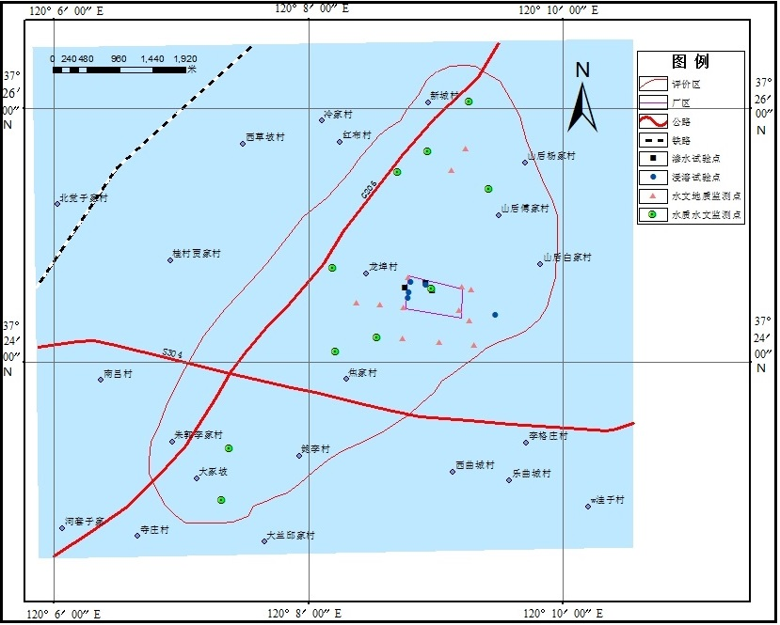

**图5.3-4 评价区各监测点布设图**

（2）监测时间及频率

根据《环境影响评价技术导则 地下水》（HJ 610-2016）的相关要求和项目区的具体实际情况，本单位于2018年3月对项目区内地下水的水质和水位进行了监测，并对包气带的土样进行了监测，水质监测点5个，水位监测点10个。监测频率均为一期。满足《环境影响评价技术导则 地下水环境》（HJ 610-2016）8.3节中地下水环境现状监测频率参照表所给出的具体要求。

（3）监测项目及分析方法

监测项目及分析方法见表5.3-9。

**表5.3-9 水质监测项目及分析方法表**

|  |  |  |  |
| --- | --- | --- | --- |
| 序号 | 监测项目 | 分析方法 | 仪器设备名称型号 |
| 1 | 钠 | 水和废水监测分析方法（第四版） | 原子吸收分光光度计 |
| 2 | 氨氮 | HJ 503-2009 | 可见分光光度计721N |
| 3 | 氯化物 | GB/T 11896-1989 | 25mL滴定管 |
| 4 | 硫酸盐 | 水和废水监测分析方法（第四版） | 紫外分光光度计752 |
| 5 | 氟化物 | GB/T 7484-1987 | 精密酸度计PHSJ-4 |
| 6 | 硝酸盐 | 水和废水监测分析方法（第四版） | 离子色谱仪 |
| 7 | 亚硝酸盐 | N-（1-奈基）-乙二胺光度法 | 722E可见分光光度计 |
| 8 | TDS | GB/T 5750.4-2006 | 干燥箱、电子天平 |
| 9 | 铁 | GB/T 11911-1989 | 原子吸收分光光度计 |
| 10 | 锰 | GB/T 11911-1989 | 原子吸收分光光度计 |
| 11 | 铜 | 水和废水监测分析方法（第四版） | 原子吸收分光光度计 |
| 12 | 汞 | HJ 597-2011 | 微分测汞仪 |
| 13 | 砷 | GB/T 7485-1987 | 紫外分光光度计752 |
| 14 | 铅 | 水和废水监测分析方法（第四版） | 原子吸收分光光度计 |
| 15 | 铬 | 水和废水监测分析方法（第四版） | 原子吸收分光光度计 |
| 16 | 镉 | 水和废水监测分析方法（第四版） | 原子吸收分光光度计 |
| 17 | 挥发酚类 | 4-氨基安替比林分光光度法 | 可见分光光度计 |
| 18 | 氰化物 | 异烟酸-吡唑啉酮光度法 | 可见分光光度计 |
| 19 | pH | GB/T 6920-1986 | 精密酸度计 |
| 20 | 总硬度 | GB/T 7477-1987 | 滴定管50mL |

#### 5.3.3.2 水环境质量现状评价

**1、包气带污染现状评价**

根据地下水环境影响评价技术导则（HJ 610-2016）中地下水水质现状监测的相关要求和实际情况，本次地下水环境影响评价开展了包气带污染现状调查，对包气带进行了取样，并对样品进行了浸溶试验，取样详细信息见表5.3-10。

**表5.3-10 评价区包气带土样监测布设表**

|  |  |  |  |  |
| --- | --- | --- | --- | --- |
| 编号 | 纬度 | 经度 | 高程 | 位置 |
| 0 | 37°24′22.94″ | 120°09′27.75″ | 138 | 厂外东（望儿山） |
| 1 | 37°24′38.53″ | 120°08′47.11″ | 60 | 厂内西北角 |
| 2 | 37°24′32.78″ | 120°08′46.93″ | 63 | 厂内西侧 |
| 3 | 37°24′30.10″ | 120°08′47.44″ | 67 | 厂内西南侧 |
| 4 | 37°24′34.73″ | 120°08′57.15″ | 72 | 厂内北侧 |

参照HJ 557-2010标准，对采取包气带20 cm处土样就行浸溶试验，所得的浸溶液进行检测分析，选择pH、溶解性总固体、氨氮、亚硝酸盐、硫酸盐、氯化物、氟化物、氰化物、砷、汞、铬（六价）、铅、铜、镉、铁、锰、耗氧量（高锰酸钾指数)、总大肠菌群、菌群总数这19项指标对评价区内的包气带进行污染现状评价。具体的监测结果见表5.3-11。

**表5.3-11 评价区浸溶液监测结果一览表**

|  |  |  |  |  |  |
| --- | --- | --- | --- | --- | --- |
| 检测项目 | 样品编号及检测结果（mg/L） | | | | |
| 0 | 1 | 2 | 3 | 4 |
| pH | 6.37 | 7.22 | 7.69 | 8.03 | 7.79 |
| 溶解性总固体 | 128 | 70 | 66 | 280 | 104 |
| 氨氮 | 0.67 | 0.233 | 0.199 | 0.439 | 0.255 |
| 六价铬 | ND | ND | ND | ND | ND |
| 氟化物 | 0.446 | 0.355 | 0.391 | 0.743 | 0.622 |
| 高锰酸盐指数 | 5.9 | 1.3 | 2.2 | 9.9 | 6.0 |
| 硫酸盐 | 25.1 | 7.47 | 4.76 | 11.2 | 11.1 |
| 氯化物 | 16.9 | 7.81 | 4.19 | 12.6 | 4.58 |
| 细菌总数（CFU/ml） | 1.9×104 | 2.0×104 | 2.2×104 | 2.1×104 | 2.5×104 |
| 总大肠菌群（MPN/L） | 20 | ND | ND | ND | ND |
| 氰化物 | ND | 0.004 | ND | ND | ND |
| 亚硝酸盐 | 0.036 | 0.022 | 0.008 | 0.004 | 0.010 |
| 砷（ug/L） | 1.9 | 2.2 | 1.8 | 3.1 | 4.6 |
| 汞（ug/L） | ND | ND | ND | ND | ND |
| 铅 | ND | ND | ND | ND | ND |
| 铜 | ND | ND | ND | ND | ND |
| 镉 | ND | ND | ND | ND | ND |
| 铁 | 0.85 | 0.52 | 0.42 | 2.5 | 10 |
| 锰 | 0.63 | 0.06 | ND | 0.13 | 0.08 |

土样0为偏远处山坡取样，作为背景参考值。土样1、2、3、4为厂区内部取样。土样0的浸溶液中，高锰酸钾指数、氨氮、细菌总数和大肠菌群的浓度较高，根据野外实地调查，地表植被等形成的腐殖土可能是导致表层土壤有机质含量较高的主要原因，而铁锰浓度较高可能受原生地层的影响。

与土样0的背景值对比可知：土样1、2、3、4的浸溶液中，细菌总数的浓度较高，浅层地下的腐殖酸较多，细菌总数也随之升高，铁锰浓度主要是受原生地层影响。其余指标浓度较低，整体表土环境良好。

评价区包气带岩性主要是第四系亚砂土。在评价区进行了三组渗水试验，详细信息见表5.3-12。根据渗水试验结果可知，评价区垂向渗透系数为0.2106-0.2534 m/d，见图5.3-5~5.3-7，包气带的渗透性相对较差，对污染物的防护能力相对较好。

**表5.3-12 渗水试验监测点信息表**

|  |  |  |  |
| --- | --- | --- | --- |
| 内容 | 试验点编号 | | |
| 1 | 2 | 3 |
| 位置 | 厂区内 | 厂区内 | 厂区西 |
| 坐标 | E：120°08′57.12″  N：37°24′34.75″ | E：120°08′55.36″  N：37°24′37.99″ | E：120°08′45.06″  N：37°24′33.33″ |
| 高程（m） | 72 | 67 | 63 |
| 单环直径（cm） | 35.75 | 35.75 | 35.75 |
| 渗透系数（m/d） | 0.2016 | 0.2448 | 0.2534 |

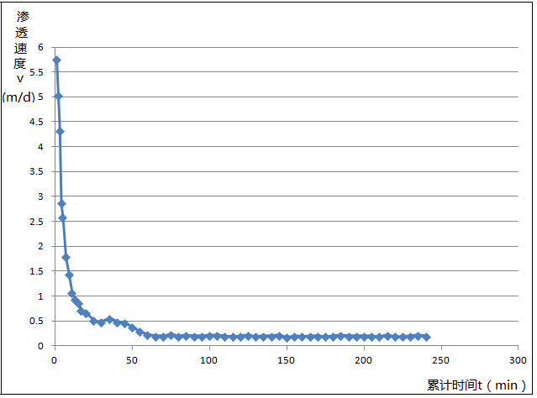

**图5.3-5 渗水试验1结果曲线图（v-t）**

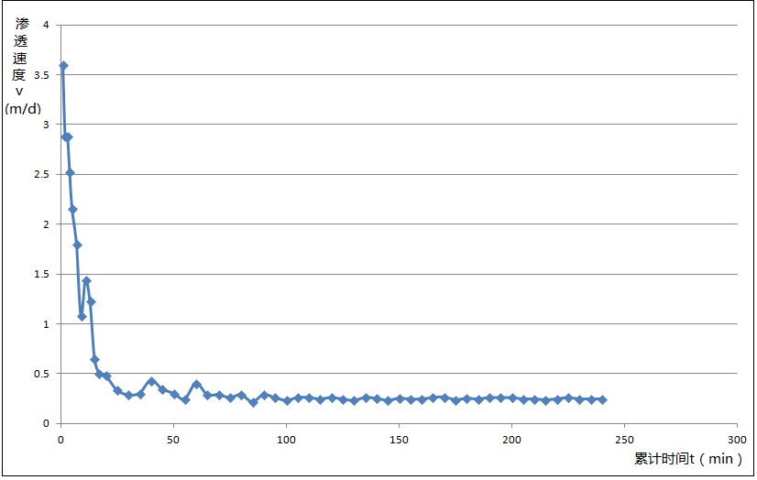

**图5.3-6 渗水试验2结果曲线图（v-t）**

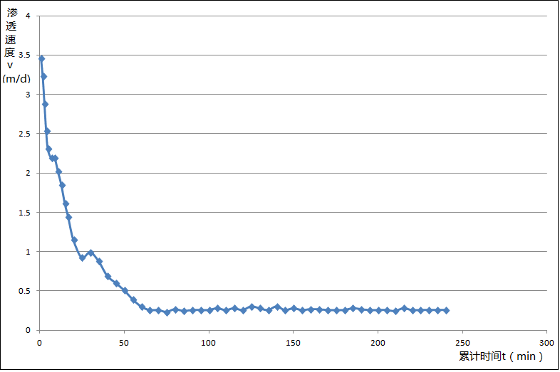

**图5.3-7 渗水试验3结果曲线图（v-t）**

**2、地下水质量现状评价**

（1）地下水质量现状评价因子

根据地下水环境影响评价技术导则（HJ 610-2016）中地下水水质现状监测的相关要求和建设项目实际情况，本次环境评价选择pH、溶解性总固体、钾、钠、钙、镁、碳酸根、重碳酸根、总硬度、氨氮、硝酸盐、亚硝酸盐、硫酸盐、氯化物、氟化物、氰化物、砷、汞、铬（六价）、铅、铜、镉、铁、锰、高锰酸钾指数、挥发性酚、总大肠菌群、菌群总数这28项指标对评价区内的地下水进行环境质量现状评价。具体的地下水水质监测结果见表5.3-13。

**表5.3-13 评价区水质监测结果一览表 （注：ND为未检出）**

|  |  |  |  |  |  |  |  |
| --- | --- | --- | --- | --- | --- | --- | --- |
| 监测项目 | 新城矿井水 | 天承矿井水 | 寺庄矿井水 | 望儿山矿井水 | 焦家矿井水 | 水塘地表水 | GB/T14848-2017 III类标准 |
| pH | 8.12 | 7.37 | 7.28 | 7.87 | 7.32 | 7.98 | 6.5~8.5 |
| 溶解性总固体/（mg/L） | 11584 | 3608 | 14558 | 3130 | 10656 | 3178 | ≤1000 |
| 钾/（mg/L） | 45.3 | 21.2 | 157 | 19.2 | 48.5 | 18.7 | —— |
| 钠/（mg/L） | 2499 | 476 | 3504 | 734 | 2195 | 660 | ≤200 |
| 钙/（mg/L） | 1359 | 543 | 1550 | 322 | 1534 | 343 | —— |
| 镁/（mg/L） | 196 | 81.7 | 43.6 | 37.1 | 78.2 | 44.5 | —— |
| 碳酸根/（mg/L） | 0 | 0 | 0 | 0 | 0 | 0 | —— |
| 重碳酸根/（mg/L） | 38.7 | 103 | 67.9 | 72.3 | 50.3 | 74.8 | —— |
| 氨氮（以N计）/（mg/L） | 1.64 | 0.675 | 0.763 | 0.137 | 0.541 | ND | ≤0.5 |
| 硫酸盐/（mg/L） | 260 | 303 | 217 | 171 | 194 | 194 | ≤250 |
| 氯化物/（mg/L） | 6938 | 1662 | 8923 | 1616 | 6481 | 1756 | ≤250 |
| 硝酸盐（以N计）/（mg/L） | 5.01 | 3.16 | 1.35 | 2.73 | 1.18 | 2.89 | ≤20.0 |
| 亚硝酸盐（以N计）/（mg/L） | 0.559 | 0.265 | 0.110 | 0.030 | 0.069 | 0.018 | ≤1.00 |
| 总硬度（以CaCO3计）/（mg/L） | 4198 | 1692 | 4052 | 958 | 4154 | 1039 | ≤450 |
| 汞/（mg/L） | ND | ND | ND | ND | ND | ND | ≤0.001 |
| 砷/（mg/L） | 0.0026 | 0.0007 | ND | ND | 0.0004 | 0.0004 | ≤0.01 |
| 铬（六价）/（mg/L） | ND | ND | ND | ND | ND | ND | ≤0.05 |
| 氟化物/（mg/L） | 0.812 | 0.742 | 0.812 | 0.954 | 0.742 | 0.976 | ≤1.0 |
| 氰化物/（mg/L） | 0.010 | ND | ND | ND | ND | ND | ≤0.05 |
| 铁/（mg/L） | 0.71 | 0.18 | 0.35 | 0.14 | 0.35 | ND | ≤0.3 |
| 锰/（mg/L） | 0.17 | 0.07 | 0.38 | ND | 0.24 | 0.03 | ≤0.10 |
| 铜/（mg/L） | ND | ND | ND | ND | ND | ND | ≤1.00 |
| 镉/（mg/L） | ND | ND | ND | ND | ND | ND | ≤0.005 |
| 铅/（mg/L） | ND | ND | ND | ND | ND | ND | ≤0.01 |
| 高锰酸盐指数/（mg/L） | 3.3 | 2.9 | 2.1 | 0.9 | 2.4 | 1.9 | —— |
| 挥发性酚类（以苯酚计）/（mg/L） | ND | ND | ND | ND | ND | ND | ≤0.002 |
| 总大肠菌群/（MPN/L） | 1400 | 70 | 2400 | 9200 | 5400 | 1300 | ≤3.0 |
| 菌落总数/(CFU/mL) | 5700 | 240 | 8100 | 9700 | 7300 | 132 | ≤100 |

（2）地下水质量现状评价方法

地下水水质现状评价采用标准指数法。标准指数>1，表明该水质因子已超标，标准指数越大，超标越严重。其具体的计算公式如下：

$$P_{i}=\frac{C_{i}}{C_{si}}$$

式中：*Pi*：第*i*个水质因子的标准指数，无量纲；

Ci：第i个水质因子的监测浓度值，mg/L；

Csi：第i个水质因子的标准浓度限值，mg/L。

对于评价标准为区间值的水质因子（如pH 值），其标准指数计算方法如下：

当pH≤7.0时：

$$P_{pH}=\frac{7.0-pH}{7.0-{pH}_{sd}}$$

当pH≥7.0时：

$$P_{pH}=\frac{pH-7.0}{{pH}_{su}-7.0}$$

式中：

PpH：pH的标准指数，无量纲；

pH：pH的监测值；

pHsd：标准中pH的下限值；

pHsu：标准中pH的上限值。

（3）评价结果

采用标准指数法对区域地下水进行评价，评价结果见表5.3-14。

**表5.3-14 评价区水质评价结果一览表 （注：ND为未检出）**

|  |  |  |  |  |  |  |
| --- | --- | --- | --- | --- | --- | --- |
| 监测项目 | 新城矿井水 | 天承矿井水 | 寺庄矿井水 | 望儿山矿井水 | 焦家矿井水 | 水塘地表水 |
| pH | 0.75 | 0.25 | 0.19 | 0.58 | 0.21 | 0.65 |
| 溶解性总固体 | **11.58** | **3.61** | **14.56** | **3.13** | **10.66** | **3.18** |
| 钠 | **12.50** | **2.38** | **17.52** | **3.67** | **10.98** | **3.30** |
| 氨氮 | **3.28** | **1.35** | **1.53** | 0.27 | **1.08** | ND |
| 硫酸盐 | **1.04** | **1.21** | 0.87 | 0.68 | 0.78 | 0.78 |
| 氯化物 | **27.75** | **6.65** | **35.69** | **6.46** | **25.92** | **7.02** |
| 硝酸盐 | 0.25 | 0.16 | 0.07 | 0.14 | 0.06 | 0.14 |
| 亚硝酸盐 | 0.56 | 0.27 | 0.11 | 0.03 | 0.07 | 0.02 |
| 总硬度 | **9.33** | **3.76** | **9.00** | **2.13** | **9.23** | **2.31** |
| 汞 | ND | ND | ND | ND | ND | ND |
| 砷 | 0.26 | 0.07 | ND | ND | 0.04 | 0.04 |
| 铬 | ND | ND | ND | ND | ND | ND |
| 氟化物 | 0.81 | 0.74 | 0.81 | 0.95 | 0.74 | 0.98 |
| 氰化物 | ND | ND | ND | ND | ND | ND |
| 铁 | **2.37** | 0.60 | **1.17** | 0.47 | **1.17** | ND |
| 锰 | **1.70** | 0.70 | **3.80** | ND | **2.40** | 0.30 |
| 铜 | ND | ND | ND | ND | ND | ND |
| 镉 | ND | ND | ND | ND | ND | ND |
| 铅 | ND | ND | ND | ND | ND | ND |
| 高锰酸盐指数 | **1.10** | 0.97 | 0.70 | 0.30 | 0.80 | 0.63 |
| 挥发性酚类 | ND | ND | ND | ND | ND | ND |
| 总大肠菌群 | **46.67** | **2.33** | **80.00** | **306.67** | **180.00** | **43.33** |
| 菌落总数 | **57.00** | **2.40** | **81.00** | **97.00** | **73.00** | **1.32** |

注：表中标黑项为未达到《地下水质量标准》（GB/T 14848-2017）Ⅲ 类水标准。

通过以上的水体评价结果表可以看出，评价区内的因子多数满足《地下水质量标准》（GB/T 14848-2017）Ⅲ类标准，超标的监测项目有：氨氮、氯化物、溶解性总固体、总硬度、钠、硫酸盐、铁、锰、高锰酸钾指数、总大肠菌群和细菌总数。

氨氮超标、总大肠菌群、细菌总数、高锰酸钾指数超标：由于工人在矿井中工作环境不便，可能直接在矿井中排出自身废物，从而对地下水产生影响。

氯化物、溶解性总固体、钠、硫酸盐超标：根据评价区水文地质调查和地下水环境调查，该区距海较近，存在着海水入侵情况，导致此类因子超标。

铁、锰、总硬度超标：该类因子超标可能和评价区原生地层岩性有关，随着地下水的溶滤作用，逐渐对地下水产生影响。

综上，评价区水质总体较好，超标因子主要与环境自身因素关系较大。厂区拟建项目对地下水无影响。

**5.3.4 声环境质量现状监测与评价**

**5.3.4.1 声环境质量现状监测**

1、监测布点

在现有工程厂区厂界以及敏感点布共设10个噪声监测点，监测布点见表5.3-15和见图5.3-8。

**表5.3-15 噪声监测布点表**

|  |  |  |
| --- | --- | --- |
| 编号 | 监测点位 | 备注 |
| 1# | 厂区北厂界靠近锅炉位置 | 了解厂区北厂界锅炉房附近噪声现状 |
| 2# | 厂区北厂界含氰污水处理厂房以北 | 了解厂区北厂界含氰污水处理厂房附近噪声现状 |
| 3# | 厂区南厂界氰渣堆场以南 | 了解厂区南厂界氰渣堆场附近噪声现状 |
| 4# | 厂区南厂界 | 了解现厂区南厂界噪声现状 |
| 5# | 厂区西厂界 | 了解厂区西厂界噪声现状 |
| 6# | 氰渣堆场北厂界 | 了解氰渣堆场北厂界噪声现状 |
| 7# | 氰渣堆场东厂界 | 了解氰渣堆场东厂界噪声现状 |
| 8# | 氰渣堆场南厂界 | 了解氰渣堆场南厂界噪声现状 |
| 9# | 氰渣堆场西厂界 | 了解氰渣堆场西厂界噪声现状 |
| 10# | 龙埠村距离厂区最近处 | 了解优化项目周围声环境敏感地噪声现状 |

2、监测项目

等效连续A声级Leq。

3、监测单位、时间与频率

声环境质量现状由山东华谱检测技术有限公司于2018年3月23日、24日监测，监测2天，每天昼夜各1次。

4、监测方法与条件

监测方法：按《工业企业厂界环境噪声排放标准》（GB 12348-2008）、《声环境质量标准》（GB 12348-2008）要求进行。

监测条件：测量期间无雨雪、无雷电天气，传声器应加防风罩，采用A计权网络，动态特性为快，监测等效A声级作为代表值。

**5.3.4.2 声环境质量现状评价**

1、评价标准

根据噪声功能区划分，厂界执行《声环境质量标准》（GB 3096-2008）中2类区标准（昼间：60 dB（A），夜间：50 dB（A））。

2、监测及评价结果

监测结果及评价见表5.3-16。

**表5.3-16 声环境质量现状监测结果 单位：dB（A）**

|  |  |  |  |  |  |  |  |  |
| --- | --- | --- | --- | --- | --- | --- | --- | --- |
| 编号 | Leq（昼间） | | 执行标准 | 达标情况 | Leq（夜间） | | 执行标准 | 达标情况 |
| 2018.03.23 | 2018.03.24 | 2018.03.23 | 2018.03.24 |
| 1# | 51.8 | 51.0 | 60 | 达标 | 48.1 | 48.2 | 50 | 达标 |
| 2# | 56.6 | 56.8 | 达标 | 49.9 | 49.4 | 达标 |
| 3# | 51.5 | 53.8 | 达标 | 47.5 | 48.0 | 达标 |
| 4# | 55.1 | 53.0 | 达标 | 48.0 | 49.8 | 达标 |
| 5# | 59.7 | 59.7 | 达标 | 49.8 | 49.6 | 达标 |
| 6# | 50.9 | 50.3 | 达标 | 46.4 | 49.3 | 达标 |
| 7# | 49.2 | 49.0 | 达标 | 46.6 | 47.8 | 达标 |
| 8# | 52.8 | 53.7 | 达标 | 47.4 | 48.7 | 达标 |
| 9# | 54.3 | 54.3 | 达标 | 45.3 | 49.5 | 达标 |
| 10# | 55.2 | 56.3 | 达标 | 49.6 | 49.5 | 达标 |

由表5.3-16可知，各噪声监测点昼间、夜间噪声值均符合《声环境质量标准》（GB 3096-2008）中2类标准要求。

**5.3.5 土壤环境质量现状监测与评价**

**5.3.5.1 土壤环境质量现状监测**

1、监测布点

为了解厂内及周围土壤环境质量现状，共布设3个监测点位，监测点位具体布设见表5.3-17和图5.3-9。

**表5.3-17 土壤现状监测布点一览表**

|  |  |  |
| --- | --- | --- |
| 序号 | 名称 | 与建设点位置关系 |
| 1# | 厂址 | 项目所在地 |
| 2# | 焦家村 | 厂区上风向，距厂区1.7 km |
| 3# | 山后冯家村 | 厂区下风向，距厂区1.2 km |

2、监测项目

共监测阳离子交换量、铜、镍、镉、铅、砷、汞、铬、锌等9项。

3、监测时间和频率

厂址（1#）土壤环境质量现状监测数据采用由青岛谱尼测试有限公司2017年2月6日监测的《山东黄金冶炼有限公司3#、4#、5#氰渣贮存场地大棚建设项目环境影响报告表》中的有关数据。

焦家村（2#）和山后冯家村（3#）监测点位由山东华谱检测技术有限公司于2018年3月23日进行现状监测，各监测点不同深度土壤样品2个，采样方法执行《土壤环境监测技术规范》（HJ/T 166-2004）中有关规定。

4、监测分析方法

监测分析方法按照《土壤环境质量标准》（GB 15618-1995）中的有关规定执行，具体见表5.3-18。

**表5.3-18 土壤监测分析方法一览表**

| 序号 | 检测项目 | 检测技术依据及分析方法 | 检出限（mg/kg） |
| --- | --- | --- | --- |
| 1 | 阳离子交换量 | 容量法LY/T 1243-1999 | / |
| 2 | 铜 | 原子吸收分光光度法GB/T 17138-1997 | 1 |
| 3 | 镍 | 原子吸收分光光度法GB/T 17139-1997 | 5 |
| 4 | 镉 | 原子吸收分光光度法GB/T 17141-1997 | 0.01 |
| 5 | 铅 | 原子吸收分光光度法GB/T 17140-1997 | 0.1 |
| 6 | 砷 | 原子荧光分光光度计法NY/T 1121.10-2006 | 0.01 |
| 7 | 汞 | 原子荧光分光光度计法NY/T 1121.10-200 | 0.005 |
| 8 | 铬 | 原子吸收分光光度法HJ 491-2009 | 5 |
| 9 | 锌 | 原子吸收分光光度法GB/T 17138-1997 | 0.5 |

5、监测结果

监测结果具体见表5.3-19。

**表5.3-19 土壤环境质量现状监测结果一览表**

|  |  |  |  |  |  |  |
| --- | --- | --- | --- | --- | --- | --- |
| 检测项目 | 1# | | 2# | | 3# | |
| 0-20 cm | 20-40 cm | 0-20 cm | 20-40 cm | 0-20 cm | 20-40 cm |
| 铜（mg/kg） | 59 | 40 | 23.6 | 11.7 | 21.9 | 10.6 |
| 镍（mg/kg） | 9 | 7 | 34.3 | 21.9 | 38.0 | 26.7 |
| 镉（mg/kg） | 0.16 | 0.14 | 0.40 | 0.55 | 0.39 | 0.36 |
| 铅（mg/kg） | 871 | 297 | 31.8 | 19.0 | 29.7 | 14.8 |
| 砷（mg/kg） | 21.7 | 9.15 | 10.3 | 4.84 | 9.08 | 4.45 |
| 汞（mg/kg） | 4.94 | 1.32 | 0.19 | 0.22 | 0.17 | 0.18 |
| 铬（mg/kg） | 23 | 15 | 44.0 | 33.6 | 45.6 | 35.5 |
| 锌（mg/kg） | 187 | 82.6 | 58.3 | 45.4 | 59.2 | 50.4 |
| 阳离子交换量（cmol(+)/kg） | 5.24 | 6.16 | 16.45 | 12.23 | 18.12 | 11.76 |

**5.3.5.2 土壤环境质量现状评价**

1、评价标准

厂址土壤环境质量标准执行《土壤环境质量标准》（GB 15618-1995）中三级标准，焦家村和山后冯家村土壤环境质量标准执行《土壤环境质量标准》（GB 15618-1995）中二级标准。

2、评价方法

采用标准指数法进行现状评价，计算公式为：



式中：Si--污染物单因子指数；

Ci--i污染物的浓度值，mg/kg；

Csi--i污染物的评价标准值，mg/kg。

3、评价结果及分析

评价结果见表5.3-20。

**表5.3-20 土壤环境质量现状评价结果一览表**

|  |  |  |  |  |  |  |
| --- | --- | --- | --- | --- | --- | --- |
| 项目 | 1# | | 2# | | 3# | |
| 0-20 cm | 20-40 cm | 0-20 cm | 20-40 cm | 0-20 cm | 20-40 cm |
| 铜（mg/kg） | 0.15 | 0.10 | 0.24 | 0.12 | 0.22 | 0.11 |
| 镍（mg/kg） | 0.045 | 0.035 | 0.57 | 0.37 | 0.63 | 0.45 |
| 镉（mg/kg） | 0.16 | 0.14 | 0.67 | 0.92 | 0.65 | 0.60 |
| 铅（mg/kg） | 1.74 | 0.59 | 0.09 | 0.05 | 0.08 | 0.04 |
| 砷（mg/kg） | 0.54 | 0.23 | 0.34 | 0.16 | 0.30 | 0.15 |
| 汞（mg/kg） | 3.29 | 0.88 | 0.19 | 0.22 | 0.17 | 0.18 |
| 铬（mg/kg） | 0.08 | 0.05 | 0.18 | 0.13 | 0.18 | 0.14 |
| 锌（mg/kg） | 0.37 | 0.17 | 0.19 | 0.15 | 0.20 | 0.17 |

由土壤监测结果可知，项目所在厂区铅、汞超标，其余监测因子满足《土壤环境质量标准》（GB 15618-95）表1标准限值要求。

根据《焦家金矿土壤中汞的形态分布特征研究》（中国农村水利水电，2013年第2期）、《山东省典型金矿区土壤重金属空间特征分析与环境风险评估》（环境科学，2016年8月第37卷第8期）中所述内容，焦家金矿的开采影响了矿区附近土壤中不同形态汞、铅等重金属元素的空间分布，造成各形态汞、铅等重金属元素在金矿附近富集的现象，导致焦家金矿附近及金城镇土壤受到了汞、铅等重金属元素的污染。

# 6 施工期环境影响分析

**6.1 施工期主要工程**

优化项目是对现有工艺进行优化的技改工程，依托现有工程对氰化工艺进行改进。优化工程施工包括硫精矿现有压滤机的拆除和新型高效压滤机的安装，洗涤液金属回收装置的安装，浮选产品现有压滤机的拆除和新压滤机安装。

（1）硫精矿现有压滤机的拆除和新压滤机安装

现有工程硫精矿采用三台XAZ1060/2000-U型厢式压滤机在硫精矿压滤车间内进行压滤脱水，优化工程为回收氰渣中金、银和氰化物，降低硫精矿中氰化物含量，采用3台700 m2新型高效压滤机取代现有厢式压滤机对硫精矿进行脱水和洗脱。施工内容为拆除现有三台XAZ1060/2000-U型厢式压滤机，在原址安装3台700 m2新型高效压滤机，厢式压滤机的拆除和新型高效压滤机的安装施工在现有硫精矿压滤车间内进行。

（2）洗涤液的金属回收装置的安装

洗涤液金属回收装置主要包括洗涤液水池、还原反应槽、沉淀反应槽、缓冲槽、高效压滤机、滤液槽、滤液池和各种泵等设备。施工内容为在5#棚内安装洗涤液金属回收装置。

（3）浮选产品现有压滤机的拆除和新压滤机安装

现有工程浮选产品采用二台XAM1060/2000型压滤机在浮选产品脱水厂房进行压滤脱水，优化工程采用的新高效压滤2台700 m2新型高效压滤机取代现有厢式压滤机对浮选产品进行脱水。施工内容为拆除现有二台XAZ1060/2000型厢式压滤机，在原址安装3台700 m2新型高效压滤机，厢式压滤机的拆除和新型高效压滤机的安装施工在现有浮选产品压滤车间厂房内进行。

优化工程施工主要是设备拆除和安装，各优化工序施工较为简单，均在室内或棚内有基础的硬化地面施工，工程量较小，施工周期较短，施工时间约为3个月。

**6.2 污染因素分析**

优化项目施工期为3个月，包括厂房建设、装修以及设备采购、安装等。施工期对环境的污染因素主要是废气、废水、建筑垃圾和施工噪声等。

**6.2.1 废气**

施工期产生的粉尘主要为：物料装卸和运输、场地土石方开挖和运输、砼搅拌等过程中产生的粉尘；物料运输引起的道路扬尘；物料堆放期间因空气流动产生的二次扬尘；施工机械和运输车辆燃油排放的尾气。

**6.2.2 废水**

主要包括施工生产废水和施工人员产生的生活污水。施工期间产生废水主要来源于工程前期土建施工的砂石料系统冲洗水、施工机械设备冲洗水、混凝土搅拌、浇注和养护用水，废水中主要污染物为SS。另外有施工人员排放的少量生活污水。

**6.2.3 噪声**

施工噪声主要来自施工机械、交通运输等。主要高噪声源有：打桩机、砼搅拌机、振捣棒、水泵、电锯、空压机、载重汽车等，其噪声源声级一般在80~110dB（A）之间。

**6.2.4 固体废物**

施工期间产生的固体废物主要为生活垃圾以及生产垃圾。生产垃圾主要是建筑施工垃圾、安装工程的金属废料；生活垃圾主要是施工人员的日常生活废弃物。

**6.3 施工期环境影响分析**

**6.3.1 环境空气影响分析**

优化项目建设在原有厂区内，在施工期产生的扬尘主要为动力起尘。动力起尘，主要是在施工开挖、建材的装卸等过程中，由于外力而产生的尘粒再悬浮而造成，其中施工及车辆造成的扬尘最为严重。据有关文献资料介绍，车辆行驶产生的扬尘占总扬尘的60%上。车辆行驶产生的扬尘，在完全干燥情况下，可按下列经验公式计算：



式中：

Q——汽车行驶的扬尘，kg/km·辆；

V——汽车速度，km/hr；

W——汽车载重量，吨；

P——道路表面粉尘量，kg/m2。

表6.3-1为一辆10吨卡车，通过一段长度为1 km的路面时，不同路面清洁程度，不同行驶速度情况下的扬尘量。由此可见，在同样路面清洁程度条件下，车速越快，扬尘量越大；而在同样车速情况下，路面越脏，则扬尘量越大。因此限速行驶及保持路面的清洁是减少汽车扬尘的有效手段。

**表6.3-1 在不同车速和地面清洁程度的汽车扬尘 单位：kg/辆·km**

|  |  |  |  |  |  |  |
| --- | --- | --- | --- | --- | --- | --- |
| P  车速 | 0.1  （kg/m2） | 0.2  （kg/m2） | 0.3  （kg/m2） | 0.4  （kg/m2） | 0.5  （kg/m2） | 1.0  （kg/m2） |
| 5（km/hr） | 0.051056 | 0.085865 | 0.116382 | 0.144408 | 0.170715 | 0.287108 |
| 10（km/hr） | 0.102112 | 0.171731 | 0.232764 | 0.288815 | 0.341431 | 0.574216 |
| 15（km/hr） | 0.153167 | 0.257596 | 0.349146 | 0.433223 | 0.512146 | 0.861323 |
| 25（km/hr） | 0.255279 | 0.429326 | 0.58191 | 0.722038 | 0.853577 | 1.435539 |

抑制扬尘的一个简洁有效的措施是洒水。如果在施工期内对车辆行驶的路面实施洒水抑尘，每天水4~5次，可使扬尘减少70%左右。表6.3-2为施工场地洒水抑尘的实验结果。由该表数据可看出施工场地实施每天洒水4~5次进行抑尘，可有效地控制施工扬尘，并可将TSP污染距离缩小到20~50 m范围。

**表6.3-2 施工场地洒水抑尘试验结果 单位：mg/m3**

|  |  |  |  |  |  |
| --- | --- | --- | --- | --- | --- |
| 距离 |  | 5m | 20m | 50m | 100m |
| TSP小时平均浓度 | 不洒水 | 10.14 | 2.89 | 1.15 | 0.86 |
| 洒水 | 2.01 | 1.40 | 0.67 | 0.60 |

由表可以看出，洒水后对扬尘有明显抑制效果，影响范围缩至50m，优化项目西北侧最近居民为760 m，因此施工扬尘对居民基本无影响。

施工扬尘的另一重要产生方式是建筑材料的露天堆放和搅拌作业，这类扬尘的主要特点是受作业时风速大小的影响显著。因此，禁止在大风天气进行此类作业以减少建筑材料的露天堆放是抑制这类扬尘的一种很有效的手段。

因此，在施工期应对运输的道路及时清扫和浇水，并加强施工管理，配制工地细目滞尘防护网，可采用商品混凝土，同时必须采用封闭车辆运输，以便最大程度较少扬尘对周围大气环境的影响。

综上，优化项目施工产生的扬尘对周围环境和敏感目标影响较小。

**6.3.2 水环境影响分析**

施工期废水主要为施工废水和施工人员的生活污水。

施工废水主要含悬浮物、硅酸盐、油类等，悬浮物浓度约为2500～3000 mg/L。施工现场设废水沉淀池，用于收集各类生产废水，对建筑工地排水收集沉淀后，作冲洗复用水。设备机械清洗排水经沉淀池处理后，回用喷洒道路抑尘。

生活污水主要含SS、CODcr和氨氮等，施工高峰期按30人计，生活污水产生量约2.4 m3/d。施工人员使用山东黄金冶炼有限公司现有的厕所等给排水设施，集中排入山东黄金冶炼有限公司的生活污水一体化生化处理站进行处理，处理后回用于植被绿化、道路洒水，不外排。

在落实以上措施的前提下，项目施工期废水对周边地表水及地下水环境影响较小。

**6.3.3 声环境影响分析**

施工期噪声主要指建筑施工噪声和交通运输噪声两类。

参考同类施工机械噪声影响预测结果，昼间施工机械噪声影响范围为60 m，夜间影响范围为180 m。合理安排施工时间，避免夜间施工；选用低噪声的施工机械；严控汽车运输噪声，合理分配运输线路。距离厂址最近的敏感目标为西北侧的龙埠村，距离为760 m，距离较远，且优化工程施工主要为设备安装，工期较短，运输量不大，均在室内或有围挡的棚内施工，所以优化项目施工期噪声对周围居民影响不大。

**6.3.4 固体废物环境影响分析**

施工期间产生的固体废弃物主要为建筑垃圾和生活垃圾。

建筑垃圾要严格实行定点堆放，土建施工量小，建筑垃圾很少，须及时清理，用于厂区坑洼地平整。生活垃圾分类回收，集中存放，由环卫部门统一处理。

在采取上述措施的情况下，施工固体废物对周围的环境影响很小。

优化工程施工主要是设备拆除和安装，各优化工序施工较为简单，均在室内或有围挡的棚内硬化地面上施工，工程量不大，施工周期较短，施工时间约为3个月。施工期间，对周围环境的影响是暂时的，随施工结束而消失。

# 7 营运期环境影响预测与评价

**7.1 大气环境影响预测与评价**

**7.1.1 评价区域污染气象特征分析**

莱州气象站位于119°56′E，37°11′N，台站类别属一般站。据调查，该气象站周围地理环境与气候条件与拟建项目周围基本一致，且气象站距离拟建项目较近，该气象站气象资料具有较好的适用性。莱州近20年（1996-2015年）极端最高气温和极端最低气温分别为40.7 ℃（2009年）和-12.4 ℃（2008年），年最大降水量为905.9 mm（2001年）；近20年其它主要气候统计资料见表7.1-1，莱州近20年各风向频率见表7.1-2，图7.1-1为莱州近20年风向频率玫瑰图。

**表7.1-1 莱州气象站近20年（1996-2015年）主要气候要素统计**

|  |  |  |  |  |  |  |  |  |  |  |  |  |  |
| --- | --- | --- | --- | --- | --- | --- | --- | --- | --- | --- | --- | --- | --- |
| 月份 | 1月 | 2月 | 3月 | 4月 | 5月 | 6月 | 7月 | 8月 | 9月 | 10月 | 11月 | 12月 | 全年 |
| 平均风速(m/s) | 2.0 | 2.2 | 2.6 | 3.0 | 2.7 | 2.5 | 2.2 | 1.9 | 1.9 | 2.1 | 2.3 | 2.1 | 2.3 |
| 平均气温(℃) | -1.4 | 1.2 | 6.4 | 13.8 | 19.8 | 24.3 | 26.7 | 25.8 | 21.8 | 15.4 | 7.8 | 1.2 | 13.6 |
| 平均相对湿度(%) | 63 | 57 | 52 | 51 | 72 | 62 | 74 | 77 | 68 | 63 | 63 | 62 | 63 |
| 降水量(mm) | 7.5 | 10.3 | 17.3 | 24.4 | 50.7 | 69.9 | 185.6 | 163.3 | 51.9 | 36.4 | 19.8 | 10.8 | 647.9 |
| 日照时数(h) | 180.0 | 187.0 | 228.5 | 254.0 | 277.4 | 253.6 | 225.7 | 224.8 | 227.0 | 219.1 | 180.9 | 171.2 | 2629.2 |

**表7.1-2 莱州气象站近20年（1996-2015年）各风向频率**

|  |  |  |  |  |  |  |  |  |  |  |  |  |  |  |  |  |  |
| --- | --- | --- | --- | --- | --- | --- | --- | --- | --- | --- | --- | --- | --- | --- | --- | --- | --- |
| 风向 | N | NNE | NE | ENE | E | ESE | SE | SSE | S | SSW | SW | WSW | W | WNW | NW | NNW | C |
| 平均 | 4.1 | 5.2 | 5.1 | 5.5 | 3.8 | 4.8 | 4.5 | 6.0 | 12.7 | 14.6 | 3.2 | 1.8 | 2.5 | 4.0 | 5.4 | 4.2 | 12.7 |

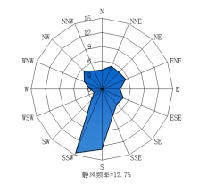

**图7.1-1 莱州近20年（1996-2015）风向频率玫瑰图**

**7.1.2 大气环境影响预测**

**7.1.2.1 污染源参数**

优化项目废气污染物排放主要为尾气吸收系统排气筒排放的SO2和HCN气体，以及金属回收车间无组织排放的SO2、HCN。污染源参数见表7.1-3、表7.1-4。

**表7.1-3 优化项目有组织废气排放情况一览表**

|  |  |  |  |  |
| --- | --- | --- | --- | --- |
| 尾气吸收系统排气筒 | 排放速率（kg/h） | | 排放浓度（mg/m3） | |
| SO2 | HCN | SO2 | HCN |
| 0.0071 | 0.0071 | 0.594 | 0.594 |
| 排气筒内径（m） | 0.4 | 排放温度（K） | 293 |
| 排气筒高度（m） | 25 | 类型 | 点源 |

**表7.1-4 优化项目无组织废气排放情况一览表**

|  |  |  |  |  |  |  |  |  |
| --- | --- | --- | --- | --- | --- | --- | --- | --- |
| 面源名称 | 排放  高度 | 面源长度 | 面源宽度 | 环境温度 | 年排放  小时数 | 排放  工况 | 评价因子源强 | |
| SO2 | HCN |
| 符号 | H | D | V | T | Hr | 正常  排放 | Q | |
| 单位 | m | m | m3 | K | h | kg/h | kg/h |
| 金属回收车间 | 12 | 114 | 60 | 293 | 7920 | 0.00036 | 0.00036 |

**7.1.2.2 预测项目和内容**

1、预测项目为：SO2、HCN

2、预测内容：

（1）针对优化项目排放的SO2、HCN废气，采用导则推荐的模式进行计算最大地面浓度预测；

（2）预测排放废气对周边敏感目标的环境影响，并进行达标分析；

（3）预测无组织排放废气对厂界的影响，并进行达标分析。

3、评价标准

各污染物评价标准执行情况见表7.1-5。

**表7.1-5 评价标准执行一览表**

|  |  |  |
| --- | --- | --- |
| 污染物 | 环境空气质量标准  （1小时限值） | 数据来源 |
| SO2 | 0.50 mg/m3 | 《环境空气质量标准》（GB 3095-2012）中二级标准 |
| HCN | 0.01 mg/m3 | 参考“苏联居民区大气有害物质最高允许浓度（1974）”限值 |

4、评价等级的确定

根据最新颁布的《环境影响评价技术导则 大气环境》（HJ 2.2-2008）规定，选择推荐模式中的估算模式对项目的大气环境评价工作进行分级。

采用导则推荐的SCREEN3估算模式，对SO2、HCN排放的最大地面浓度及达到标准限值10%时所对应的最远距离D10%进行计算，结果具体见表7.1-6。

**表7.1-6 环境空气评价等级确定表**

|  |  |  |  |  |
| --- | --- | --- | --- | --- |
| 评价工作等级 | | 一级 | 二级 | 三级 |
| 分级依据 | | Pmax≥80％，且D10％≥5km | 其它 | Pmax<10％或D10％<污染源距厂界最近距离 |
| 有组织 | SO2 | Pmax＝0.02％（<10％）；D10%未出现；为三级 | | |
| HCN | Pmax＝0.85％（<10％）；D10%未出现；为三级 | | |
| 无组织 | SO2 | Pmax＝0.01％（<10％）；D10%未出现；为三级 | | |
| HCN | Pmax＝0.54％（<10％）；D10%未出现；为三级 | | |
| 等级确认 | | 三级 | | |

由表7.1-6可以看出，优化项目尾气吸收系统排气筒有组织排放的SO2最大落地浓度占标率为0.02%，HCN最大落地浓度占标率为0.85%。金属回收车间无组织排放SO2最大落地浓度占标率为0.01%，HCN最大落地浓度占标率为0.54%。SO2、HCN的D10%均未出现。因此，本次评价确定为三级。

5、评价范围确定

根据《环境影响评价技术导则 大气环境》（HJ 2.2-2008）5.4相关规定，本工程排放的污染物未出现D10%距离，因此按照评价范围的直径或边长一般不应小于5 km的原则规定，确定本次评价的范围为以金属回收车间排气筒为几何中心，半径为2.5km的圆形区域。

**7.1.2.3 预测模式**

采用导则推荐的SCREEN3估算模式。

**7.1.2.4 污染物浓度预测结果**

**1、最大地面浓度预测**

采用导则推荐的SCREEN3估算模式，对SO2、HCN排放的最大地面浓度进行计算，结果具体见表7.1-7、7.1-8。

**表7.1-7 优化项目有组织废气排放估算结果一览表**

|  |  |  |  |  |
| --- | --- | --- | --- | --- |
| 距离(m) | SO2 | | HCN | |
| 排放方式 | 尾气吸收系统排气筒出口 | | | |
| 排放参数 | H=25 m，R=0.4 m | | | |
| 排放指标 | 浓度(μg/m3) | 占标率(%) | 浓度(μg /m3) | 占标率(%) |
| 100 | 0.0224 | 0.00 | 0.0224 | 0.22 |
| 200 | 0.0785 | 0.02 | 0.0785 | 0.78 |
| 300 | 0.0839 | 0.02 | 0.0839 | 0.84 |
| 400 | 0.0799 | 0.02 | 0.0799 | 0.80 |
| 500 | 0.0802 | 0.02 | 0.0802 | 0.80 |
| 600 | 0.0804 | 0.02 | 0.0804 | 0.80 |
| 700 | 0.0779 | 0.02 | 0.0779 | 0.78 |
| 800 | 0.0723 | 0.01 | 0.0723 | 0.72 |
| 900 | 0.0735 | 0.01 | 0.0735 | 0.73 |
| 1000 | 0.0808 | 0.02 | 0.0808 | 0.81 |
| 1100 | 0.0835 | 0.02 | 0.0835 | 0.83 |
| 1200 | 0.0845 | 0.02 | 0.0845 | 0.85 |
| 1240 | 0.0846 | 0.02 | 0.0846 | 0.85 |
| 1300 | 0.0844 | 0.02 | 0.0844 | 0.84 |
| 1400 | 0.0835 | 0.02 | 0.0835 | 0.84 |
| 1500 | 0.0820 | 0.02 | 0.0820 | 0.82 |
| 1600 | 0.0801 | 0.02 | 0.0801 | 0.80 |
| 1700 | 0.0780 | 0.02 | 0.0780 | 0.78 |
| 1800 | 0.0757 | 0.02 | 0.0757 | 0.76 |
| 1900 | 0.0733 | 0.01 | 0.0733 | 0.73 |
| 2000 | 0.0710 | 0.01 | 0.0710 | 0.71 |
| 2100 | 0.0685 | 0.01 | 0.0685 | 0.69 |
| 2200 | 0.0662 | 0.01 | 0.0662 | 0.66 |
| 2300 | 0.0639 | 0.01 | 0.0639 | 0.64 |
| 2400 | 0.0627 | 0.01 | 0.0627 | 0.63 |
| 2500 | 0.0623 | 0.01 | 0.0623 | 0.62 |
| 最大值 | 0.0846 | 0.02 | 0.0846 | 0.85 |
| 最大值距离(m) | 1240 | | 1240 | |

**表7.1-8 优化项目无组织废气排放估算结果一览表**

|  |  |  |  |  |
| --- | --- | --- | --- | --- |
| 距离(m) | SO2 | | HCN | |
| 排放方式 | 金属回收车间 | | | |
| 排放参数 | S=1620 m2 | | | |
| 排放指标 | 浓度(μg/m3) | 占标率(%) | 浓度(μg/m3) | 占标率(%) |
| 100 | 0.0306 | 0.01 | 0.0306 | 0.46 |
| 200 | 0.0505 | 0.01 | 0.0505 | 0.51 |
| 253 | 0.0545 | 0.01 | 0.0545 | 0.54 |
| 300 | 0.0525 | 0.01 | 0.0525 | 0.52 |
| 400 | 0.0508 | 0.01 | 0.0508 | 0.51 |
| 500 | 0.0458 | 0.01 | 0.0458 | 0.46 |
| 600 | 0.0479 | 0.01 | 0.0479 | 0.48 |
| 700 | 0.0466 | 0.01 | 0.0466 | 0.47 |
| 800 | 0.0436 | 0.01 | 0.0436 | 0.44 |
| 900 | 0.0403 | 0.01 | 0.0403 | 0.40 |
| 1000 | 0.0370 | 0.01 | 0.0370 | 0.37 |
| 最大值 | 0.0545 | 0.01 | 0.0545 | 0.54 |
| 最大值距离(m) | 253 | | 253 | |

由表7.1-7可知，优化项目尾气吸收系统排气筒出口排放SO2最大地面浓度为0.0846 μg/m3，其最大地面浓度占《环境空气质量标准》（GB 3095-2012）中二级标准值的0.02%；HCN的最大地面浓度为0.0846 μg/m3，其最大地面浓度占《前苏联居民区大气中有害物质的最大允许浓度》标准值的0.85%。

由表7.1-8可知，优化项目金属回收车间产生的无组织SO2最大地面浓度为0.0545 μg/m3，其最大地面浓度占《环境空气质量标准》（GB 3095-2012）中二级标准值的0.01%；HCN最大地面浓度为0.0545 μg/m3，其最大地面浓度占《前苏联居民区大气中有害物质的最大允许浓度》标准值的0.54%。

**2、厂界达标分析**

优化项目投产后，无组织排放的主要污染物SO2、HCN厂界浓度预测结果见表7.1-9。

**表7.1-9 优化项目厂界无组织排放浓度预测结果**

|  |  |  |
| --- | --- | --- |
| 厂界 | SO2(μg/m3) | HCN(μg/m3) |
| 东厂界 | 0.0306 | 0.0306 |
| 南厂界 | 0.0515 | 0.0515 |
| 西厂界 | 0.0479 | 0.0479 |
| 北厂界 | 0.0510 | 0.0510 |
| 厂界标准 | 400 | 24 |

由表7.1-9可见，无组织废气排放的废气厂界浓度不超标。SO2厂界排放浓度能够满足《大气污染物综合排放标准》（GB 16297-1996）0.40 mg/m3厂界浓度限值要求。HCN厂界排放浓度能够满足《大气污染物综合排放标准》（GB 16297-1996）0.024mg/m3厂界浓度限值要求。

**3、对环境空气敏感区浓度贡献分析**

优化项目周围最近的敏感保护目标为项目区西北760 m的龙埠村。采用估算模式预测，预测结果见表7.1-10。

**表7.1-10 正常工况下SO2、HCN距离最近环境敏感点预测表**

|  |  |  |  |  |  |  |  |  |  |  |  |
| --- | --- | --- | --- | --- | --- | --- | --- | --- | --- | --- | --- |
| 敏感点 | 距离（m） | 最大浓度贡献值（μg/m3） | | 现状监测最大浓度（μg/m3） | | 叠加值（μg/m3） | | 标准值（μg/m3） | | 达标情况 | |
| 龙埠村 | 760 | SO2 | HCN | SO2 | HCN | SO2 | HCN | SO2 | HCN | SO2 | HCN |
| 0.085 | 0.075 | 73 | 0.75 | 73.09 | 0.83 | 500 | 10 | 达标 | 达标 |

注：未检出按检出限的一半

由表7.1-10预测可知，龙埠村处SO2、HCN叠加后浓度均满足《环境空气质量标准》（GB 3095-2012）中二级标准，说明优化项目产生的SO2、HCN气体对最近的龙埠村的环境空气质量影响小。

**7.1.3 大气环境影响分析**

**7.1.3.1 有组织排放废气影响分析**

项目有组织废气主要为洗涤液金属回收过程中产生的废气，其主要污染物为SO2、HCN气体。金属回收车间安装尾气吸收系统，对洗涤液金属回收过程产生的SO2、HCN气体进行喷淋吸收，处理后的废气经1根25 m高的排气筒排放；经预测，SO2废气的排放浓度0.594 mg/m3、排放速率0.0071 kg/h，能够满足《山东省区域性大气污染物综合排放标准》（DB 37/2376-2013）表2“重点控制区”排放标准的要求；HCN废气的排放浓度0.594 mg/m3、排放速率0.0071 kg/h，能够满足《大气污染物综合排放标准》（GB 16297-1996）表2中二级排放标准的要求，对周边大气环境影响小。

**7.1.3.2 无组织排放废气影响分析**

洗涤液金属回收反应过程中的溢出的SO2、HCN气体99%被收集，剩余1%废气以无组织形式排放。经预测，金属回收车间产生的无组织SO2最大地面浓度为0.0545 μg/m3，其最大地面浓度占《环境空气质量标准》（GB 3095-2012）中二级标准值的0.01%；HCN最大地面浓度为0.0545 μg/m3，其最大地面浓度占《前苏联居民区大气中有害物质的最大允许浓度》标准值的0.54%，对周边大气环境产生的影响小。

**7.1.4 大气环境防护距离及卫生防护距离的确定**

**7.1.4.1 大气环境防护距离**

根据《环境影响评价技术导则 大气环境》（HJ 2.2-2008）推荐估算模式中的大气环境防护距离模式计算各无组织排放源的大气环境防护距离。计算出的距离是以污染源中心点为起点的控制距离，并结合平面布置图，确定需要控制的范围。对于超出厂界以外的范围，确定为项目大气环境防护区域。本次评价对其大气环境防护距离进行计算，计算模式采用国家环境保护部环境工程评估中心——环境质量模拟重点实验室发布的模式。计算结果均无超标点。优化项目不需要设定大气环境防护距离。

**7.1.4.2 卫生防护距离**

1、预测模式及参数

根据《制定地方大气污染物排放标准的技术方法》（GB/T 13201-91），按下式计算卫生防护距离：



式中：L——工业企业所需卫生防护距离，m；

Qc——工业企业气体无组织排放量可以达到的控制水平，kg/h；

Qo——居住区气体最高容许浓度，mg/m³；

U——计算平均风速，m/s；

R ——气体无组织排放源所产生单元的等效半径，m。

A、B、C、D——卫生防护距离计算系数，根据工业企业所在地区近五年平均风速与大气污染源构成类别表进行取值。按GB/T 13201-91规定选取。

因金属回收车间位于5#大棚内，两者之间无挡墙隔断，项目SO2、HCN无组织排放按照5#大棚范围（南北长114 m，东西宽60 m）计算，具体卫生防护距离参数见表7.1-11。

**表7.1-11 项目无组织废气排放卫生防护距离计算参数一览表**

|  |  |  |  |  |  |  |
| --- | --- | --- | --- | --- | --- | --- |
| 面源名称 | 污染物 | Qc（kg/h） | Qo（mg/m³） | 面源面积（m2） | 卫生防护距离 | |
| 计算值m | 确定值m |
| 金属回收车间 | SO2 | 0.00036 | 0.50 | 6840 | 0.006 | 50 |
| HCN | 0.00036 | 0.01 | 6840 | 0.675 | 50 |

经过计算，金属回收车间卫生防护距离需要设置50 m。项目区200 m范围内无敏感目标分布，满足卫生防护距离的要求。卫生防护距离包络线图见图7.1-2。以后在卫生防护距离内也不得建设居民区等敏感建筑。

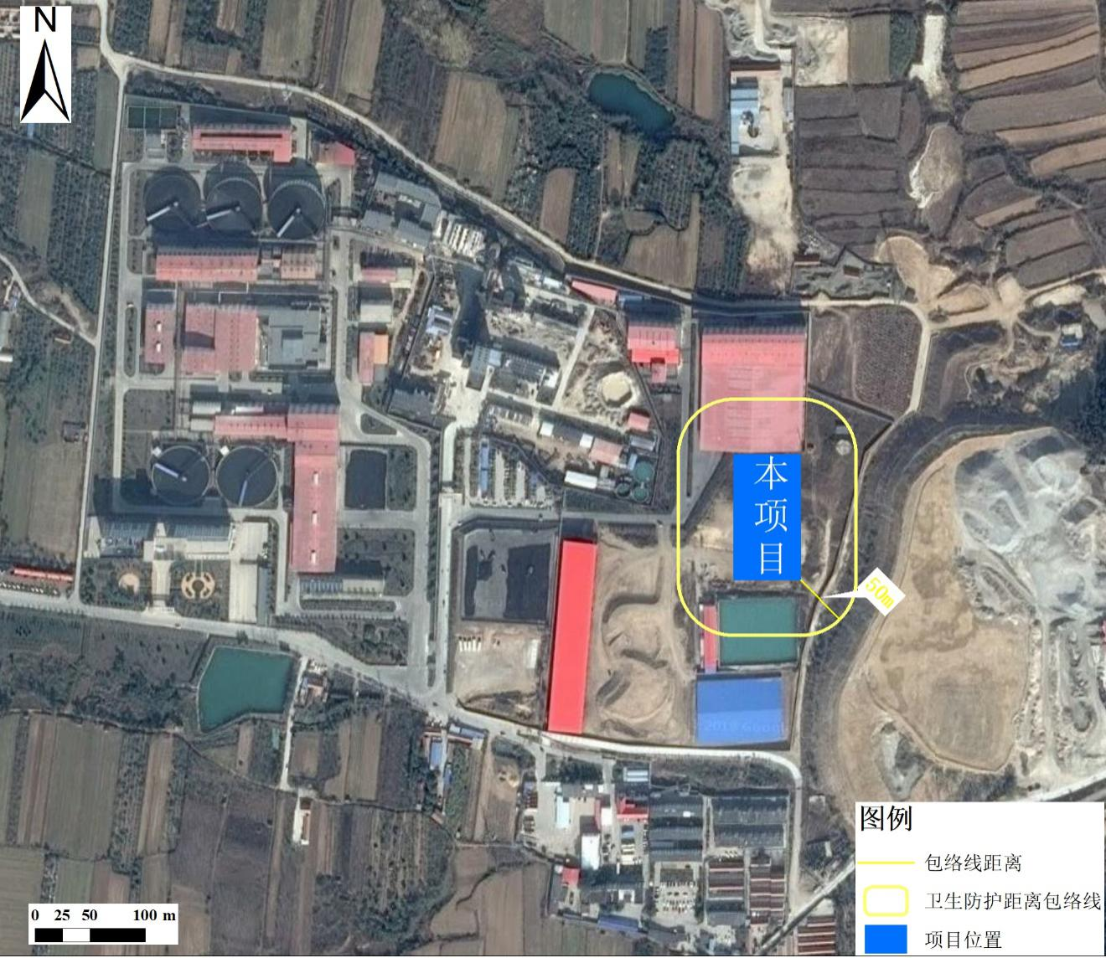

**图7.1-2 卫生防护距离包络线图**

**7.1.5 非正常工况下的环境空气影响评价**

优化项目非正常工况下最大影响为碱液吸收系统损坏，SO2、HCN不经处理直接排放，在非正常情况下，废气排放情况见表7.1-12。

**表7.1-12 事故状态下有组织废气排放情况一览表**

|  |  |  |  |  |
| --- | --- | --- | --- | --- |
| 尾气吸收系统排气筒 | 排放速率（kg/h） | | 排放浓度（mg/m3） | |
| SO2 | HCN | SO2 | HCN |
| 0.0356 | 0.0356 | 2.97 | 2.97 |
| 排气筒内径（m） | 0.4 | 排放温度（K） | 293 |
| 排气筒高度（m） | 25 | 类型 | 点源 |

假设碱液吸收系统损坏，项目排放的HCN废气浓度将超标，不能满足《大气污染物综合排放标准》（GB 16297-1996）表2中的二级标准的要求。

根据以上事故排放源强，采用导则推荐的SCREEN3估算模式，对事故状态下SO2、HCN排放的最大地面浓度进行计算，结果具体见表7.1-13。

**表7.1-13 事故状态下有组织废气排放估算结果一览表**

|  |  |  |  |  |
| --- | --- | --- | --- | --- |
| 距离(m) | SO2 | | HCN | |
| 排放方式 | 尾气吸收系统排气筒出口 | | | |
| 排放参数 | H=25 m，R=0.4 m | | | |
| 排放指标 | 浓度(mg/m3) | 占标率(%) | 浓度(mg/m3) | 占标率(%) |
| 100 | 0.00011 | 0.02 | 0.00011 | 1.12 |
| 200 | 0.00039 | 0.08 | 0.00039 | 3.94 |
| 300 | 0.00042 | 0.08 | 0.00042 | 4.21 |
| 400 | 0.00040 | 0.08 | 0.00040 | 4.01 |
| 500 | 0.00040 | 0.08 | 0.00040 | 4.02 |
| 600 | 0.00040 | 0.08 | 0.00040 | 4.03 |
| 700 | 0.00039 | 0.08 | 0.00039 | 3.90 |
| 800 | 0.00036 | 0.07 | 0.00036 | 3.62 |
| 900 | 0.00037 | 0.07 | 0.00037 | 3.68 |
| 1000 | 0.00041 | 0.08 | 0.00041 | 4.05 |
| 1100 | 0.00042 | 0.08 | 0.00042 | 4.18 |
| 1200 | 0.00042 | 0.08 | 0.00042 | 4.24 |
| 1240 | 0.00042 | 0.08 | 0.00042 | 4.24 |
| 1300 | 0.00042 | 0.08 | 0.00042 | 4.23 |
| 1400 | 0.00042 | 0.08 | 0.00042 | 4.19 |
| 1500 | 0.00041 | 0.08 | 0.00041 | 4.11 |
| 1600 | 0.00040 | 0.08 | 0.00040 | 4.02 |
| 1700 | 0.00039 | 0.08 | 0.00039 | 3.91 |
| 1800 | 0.00038 | 0.08 | 0.00038 | 3.80 |
| 1900 | 0.00037 | 0.07 | 0.00037 | 3.68 |
| 2000 | 0.00036 | 0.07 | 0.00036 | 3.56 |
| 2100 | 0.00034 | 0.07 | 0.00034 | 3.44 |
| 2200 | 0.00033 | 0.07 | 0.00033 | 3.32 |
| 2300 | 0.00032 | 0.06 | 0.00032 | 3.20 |
| 2400 | 0.00031 | 0.06 | 0.00031 | 3.14 |
| 2500 | 0.00031 | 0.06 | 0.00031 | 3.12 |
| 最大值 | 0.00042 | 0.08 | 0.00042 | 4.24 |
| 最大值距离(m) | 1240 | | 1240 | |

由表7.1-13可以看出，优化项目在非正常工况下有组织排放的SO2、HCN废气最大落地浓度不超标，SO2满足《环境空气质量标准》（GB 3095-2012）中的二级标准，HCN满足《前苏联居民区大气有害物质最高允许浓度》中标准要求。但若碱液吸收系统损坏，排放的HCN废气浓度将超标，不能满足《大气污染物综合排放标准》（GB 16297-1996）表2中的二级标准的要求。

因此，在废气处理措施事故状态下，优化项目事故排放短时间内对周围大气环境影响较小，但此时排放的HCN废气浓度超标。故企业应加强废气碱液吸收系统的运行和正常管理，确保碱液吸收装置的正常运行，杜绝事故状态下废气的排放。

**7.1.6 评价结论**

1、优化项目有组织废气主要为洗涤液金属回收过程中收集后经排气筒排放的废气，无组织废气主要是净化处理过程中未能收集的无组织SO2、HCN。

洗涤液经过金属回收后产生的有组织废气主要成分为SO2、HCN，其中SO2排放浓度、排放速率能够满足《山东省区域性大气污染物综合排放标准》（DB 37/2376-2013）表2重点控制区排放标准的要求；HCN排放浓度、排放速率能够满足《大气污染物综合排放标准》（GB 16297-1996）表2中二级排放标准的要求。厂界无组织排放的SO2、HCN浓度满足《大气污染物综合排放标准》（GB 16297-1996）表2无组织排放浓度值要求。敏感点龙埠村处SO2、HCN叠加后浓度均满足《环境空气质量标准》（GB 3095-2012）中二级标准。

2、优化项目金属回收车间设置卫生防护距离50 m，卫生防护距离内无环境敏感目标。

综上所述，在落实好各污染防治措施的前提下，从大气环境影响角度考虑，优化项目具有环境可行性。

**7.2 地表水影响分析与评价**

优化项目员工由现有工程调配，不新增生活污水产生。项目生产过程中产生的废水主要为：氰化尾矿浆进行压滤脱水时产生的贫液、洗涤液采用焦亚硫酸钠+蓝矾回收有价金属后得到的回收液、吸收塔进行碱液吸收处理产生的废吸收液以及车间冲洗设备、地面、平台等产生的车间冲洗废水。

（1）贫液

氰化尾矿浆在采用新型高效压滤机进行压滤脱水时产生贫液，贫液中含有氰化物、铜、铅、锌和少量金、银等有价物质。贫液产生量为954.4 m3/d，全部返回氰化生产流程循环使用。

（2）回收液

新型高效压滤机进行洗金、空气反吹、洗氰等作业时产生滤渣洗涤液，滤渣洗涤液采用焦亚硫酸钠+蓝矾回收有价金属得到回收液。

优化项目回收液产生量为1191.1 m3/d，全部返回压滤洗涤工序作为洗涤水循环使用。

（3）废吸收液

洗涤液金属回收过程产生洗涤液金属回收处理气，该气采用喷淋吸收塔进行碱液吸收处理，吸收液每月更换一次，因此产生废吸收液，日平均产生量为0.033 m3/d，送现有废水（贫液）处理车间处理。

（4）车间冲洗废水

车间冲洗设备、地面、平台等产生车间冲洗废水，平均产生量为0.75 m3/d。车间冲洗废水经车间排水沟和集水池集中收集后，送洗涤液金属回收系统进行处理，全部返回压滤洗涤工序作为洗涤水循环使用。

优化项目废水产生、排放情况及处理、处置方法详见表7.2-1。

**表7.2-1 废水产生、排放情况一览表**

|  |  |  |  |  |  |
| --- | --- | --- | --- | --- | --- |
| 序号 | 名称 | 来源 | 产生量（m3/d） | 处理方法 | 排放量）（m3/d） |
| 1 | 贫液 | 矿浆压滤脱水 | 954.4 | 返回氰化流程循环使用 | 0 |
| 2 | 回收液 | 洗涤液金属回收 | 1191.1 | 返回压滤洗涤工序循环使用 | 0 |
| 3 | 废吸收液 | 金属回收处理气  吸收处理 | 0.0333 | 铜和氰化物回收车间处理后循环使用 | 0 |
| 4 | 车间冲洗水 | 冲洗设备、地面、平台 | 0.75 | 金属回收处理后循环使用 | 0 |

因此，优化项目建成后无废水外排，不会对周围地表水体造成影响。

**7.3 地下水环境影响预测与评价**

**7.3.1 水文地质概况**

#### 7.3.1.1 地形地貌

区内地形总的趋势是东南高、西北低。本区北邻莱州湾，南部为金华山、望儿山等丘陵。地形起伏变化较为明显，北部平原区地面标高0～40 m，坡降2‰～10‰；南部丘陵区标高大于100 m，区内最高海拔金华山高192.3 m，坡降20‰～50‰。地势总体上自东南向西北逐渐降低，向海面倾斜。

#### 7.3.1.2 区域地层

区内出露地层有元古界荆山群、新太古界胶东群、新生界第三系地层和新生界第四纪地层。

1.元古界荆山群

区内出露不全，仅在莱州市东北部梁郭附近见到禄格庄组安吉村段，岩性为一套厚层疙瘩状石榴矽线黑云片岩，属角闪岩相变质，原岩为含碳富铝粘土岩，为形成海盆环境的海相粘土岩。该岩群呈构造残片分布于栖霞超单元之中，属古元界早期形成的沉积变质岩系。

区内岩浆岩分布，以新元古界震旦期玲珑超单元为主体，呈大面积展布；其次为太古界五台—阜平期马连庄超单元和栖霞超单元（原划为胶东群）以及中生界燕山早期郭家岭超单元。区内新太古界岩浆岩脉不甚发育。

2.新太古界胶东群

为区域古基底岩层，主要分布在栖霞、招远至莱州地区，焦家断裂以西有大面积分布，岩性主要为斜长角闪岩、黑云斜长片麻岩、黑云角闪斜长片麻岩、黑云变粒岩等，原岩为泥质碎屑岩和中基性火山岩建造，属低角闪岩相。

3.新生界第三系地层

在区内为黄县组，受小型断陷盆地控制，沿龙—莱断裂上盘的黄山馆、大原等地均有分布。中上部岩性为砂岩、泥岩、炭质页岩、油页岩、褐煤层组成的湖湘沉积建造；下部为砂砾岩夹泥岩。

4.新生界第四纪地层

广泛分布，新生界第四纪地层为一套松散堆积物，在区内广泛分布，主要包括：分布于现代河流两侧一级阶地上的冲积物；沿现代河流分布的河床相及河漫滩相冲积物；沿现代海岸分布的海积物；以及分布在山前坡地的残坡积物。

#### 7.3.1.3 区域构造

区内以脆性断裂构造发育为特征，按走向分为北北东、北东、北东东和近南北向四组，这四组断裂形成时代有早有晚，构成了区内的基本构造格架。

1.北东—北东东向断裂构造

以分布于区域东部的龙（口）—莱（州）断裂为代表，是区内最发育的断裂构造。该组断裂主要分布于区域北部，南部大部分为第四纪地层所覆盖。

（1）龙（口）—莱（州）断裂

该断裂是胶东西北部三大控矿构造之一，在区域上呈“S”型展布，以黄山馆为界分为南北两段，南段由朱桥沿北东向到新城，再拐向辛庄；北段从辛庄沿北东东向延伸至水盘，从水盘折而向北，沿如龙口市。

（2）其它断裂

主要有焦家主干断裂下盘的望儿山支断裂，北截—灵山沟断裂以及其它一些小型北东向断裂构造。

2.近南北向断裂

近南北向断裂不甚发育，仅在南部梁郭附近见马回沟断裂，规模较小，走向长5 km，倾向北西，倾角55～61°。该断裂切割玲珑超单元，见有破碎蚀变岩带，带宽30～40 m，无矿化显示。

#### 7.3.1.4 水文地质条件

区内主要可以划分为三个含水岩组：第四系孔隙水含水岩组、基岩裂隙含水岩组和构造裂隙含水岩组。

（1）第四系孔隙水含水岩组

主要分布在区域的北部，主要由含砾亚粘土、亚砂土、中粗砂、砂砾层等组成。层位变化大，规律性差。按成因及富水性特征可分为强富水区和中等富水区。

第四系强富水区，主要分布在渤海南岸地区，含水层主要由砾砂、中粗砂等组成，主要由海积形成。地下水接受大气降水和海水的补给，为孔隙潜水。厚度一般为10～35 m，水位埋深受季节和农业灌溉的影响，一般在4.00～6.00 m，岩层的透水性较好，单位涌水量在1.0～15.0 L/S·m，渗透系数19～124 m/d。由于近年来降雨较少，加之人类活动取水较多导致地下水位下降海水倒灌，地下水水质差，水位埋深2～6 m，水化学类型为HCO3-Ca型和HCO3-Na型，Cl-浓度高于250 mg/L，矿化度0.335～0.404 g/L。硫化物含量和总硬度也较高。在下覆基岩顶部存在一层厚度在3~5 m的黄棕色含砾砂质粘土及粘土，构成了基岩风化裂隙水与海积含水层之间的良好隔水层。

第四系中等富水区：主要分布在第四系强富水区的南部。主要由含砾亚砂土、亚粘土、中粗砂等组成，主要由冲积、冲洪积及坡洪积作用形成，颗粒的分选性、磨圆度均较差。厚度一般在5～18 m，地下水主要接受大气降水补给，属孔隙潜水。水位埋深一般为5～15 m。含水层的透水性、富水性中等，单位涌水量0.1～1.0 L/S·m，渗透系数2～15 m/d。受海水入侵的影响相对北部沿海地区较轻，新城金矿北部的刘家、曲家、万家一带，水质一般，水位埋深多在5 m左右，单井涌水量为60-600 m3/d，水化学类型主要为HCO3·Cl-Ca·Na型，矿化度小于500 mg/L。

以上是已有1:5万水文地质勘查报告中介绍的，实际上由于矿井开采，原有农用机民井均干枯，浅部的孔隙潜水基本呈疏干状态，仅在雨季后局部存在少量的上层滞水。

（2）基岩裂隙含水岩组

区内的基岩风化裂隙含水层主要有三类岩石构成，新太古代马连庄超单元、栾家寨单元变辉长岩、新元古代震旦期玲珑超单元二长花岗岩及焦家断裂带的各种构造蚀变岩。由于岩石所处的地形、地貌位置、构造部位及年代不同，受构造运动的影响程度以及裂隙、风化裂隙的发育程度也有所差异。根据透水性、富水性的变化，可将其分为两个区，弱富水区和中等富水区。

中等富水区：由变辉长岩及构造蚀变岩带构成，分布在区域的中东部。含水层绝大部分被第四系岩层覆盖，覆盖层厚6～19 m。含水层厚度不大，一般30～40 m。最厚可达80余米，含脉状裂隙水。地下水接受上覆第四系地下水的补给，或通过第四系接受大气降水补给。地下水位埋深一般为12.5～22.0 m。含水层岩石受构造运动及风化作用的共同影响，裂隙发育中等，单位涌水量0.1～1.0 L/S·m，渗透系数1.2～6.3 m/d。属中等富水含水层。地下水的水质较好，水化学类型以Cl. HCO3-Ca. Na为主，矿化度0.5～1.1 g/L。

弱富水区：由花岗岩构成，分布在区域的中西部，含水层绝大部分直接出露地表，厚度一般20～30 m。含脉状裂隙水，地下水接受大气降水补给。地下水位埋深变化较大，一般9.98～21.5 m。岩石中构造裂隙、风化裂隙发育较差，单位涌水量小于0.1 L/S·m，渗透系数小于0.1 m/d。属弱富水含水层。地下水的水质良好，水化学类型以HCO3.SO4-Ca为主，矿化度小于1.0 g/L。

基岩裂隙水是本区主要的含水岩组，但富水性总体较差（中等富水区单位涌水量0.1～1.0 L/S·m，弱富水区单位涌水量小于0.1 L/S·m）。

（3）构造裂隙水

该类型地下水分布于焦家断裂，以中间隔水带（断层泥+黄铁绢英岩化碎裂岩）为界，分为上盘弱含水带和下盘弱含水带。

①上盘弱含水带

位于焦家主干断裂的上盘。由变辉长岩、变辉长岩质碎裂岩等组成。含水层被第四系弱富水岩体和基岩风化带中等含水层覆盖，覆盖层厚度40～50 m，含水层厚度变化较大，为东厚西薄，最大厚度超过400 m。岩层含构造裂隙水，透水性、富水性随裂隙发育程度有较大的变化，富水性不均匀是其显著特点。岩层的地质年代久远，经历了多次构造变动，裂隙比较发育，但多为扭性、压扭性裂隙，连通性较差。因此，含水层的总体透水性、富水性弱，单位涌水量0.004～0. 008 L/S·m，渗透系数0.001～0. 003 m/d。属弱富水含水层。

地下水主要接受风化带中等富水含水层的补给，受所处的地形地貌、含水层透水性、水位条件控制，自然条件下循环速度很慢，地下水的水质较差，矿化度0.8～2.5 g/L，水化学类型Cl·SO4-Na·Ca至Cl-Na型。

含水层的底部边界是以主裂面为代表的中间隔水带，地下水与下伏岩层不发生水力联系，且矿体主要位于主裂面的下盘，因此地下水不能直接进入矿坑，是矿床的间接充水含水层。只有在中间隔水带被采矿工程破坏时，才能转变为矿床的直接充水含水层。

②下盘弱含水带

位于焦家断裂的下盘破碎带中，深埋于地下600 m以下。由黄铁绢英岩化花岗质碎裂岩、黄铁绢英岩化花岗岩、绢英岩化花岗岩等组成。含水带沿中间隔水带的黄铁绢英岩化碎裂岩底部分布，厚度变化较大，一般20.00～100.00 m。地下水具有承压性，地下水的水质较差，地下水水化学类型为Cl-Ca·Na型，矿化度较高。水平及垂向延伸与焦家主断裂面基本一致，岩石距主裂面较近，构造裂隙发育，多为扭性及压扭性结构面，透水性导水性较差，单位涌水量小于0.01 L/S·m，渗透系数0.002～0.05 m/d，属弱富水含水带。

含水带内的富水性极不均匀，变化较大，部分地段发育有成矿后期小的张性结构面，具有良好的导水性，以致施工在此地段中的钻孔严重漏水。地下水主要沿焦家断裂下盘由东向西径流补给。由于东部金矿矿山的排水作用，补给径流量很小，富水性很弱。

评价区下部普遍存在的基岩裂隙水和局部存在的构造裂隙水是主要的地下水类型，但总体水量有限，不存在大规模井下突水事故的可能。

评价区水文地质图和水文地质剖面图见附图1、附图2。

#### 7.3.1.5 地下水补给、径流、排泄条件

地下水主要接受大气降水补给。第四系含水层及少部分花岗岩风化裂隙含水层裸露地表，直接接受来自大气降水的补给，其它基岩风化裂隙含水层、基岩裂隙含水层（带）通过上覆第四系岩层接受大气降水补给。焦家断裂上、下盘脉状构造裂隙含水带因主断面断层泥的阻隔，水力联系较差，但两者均可接受第四系孔隙水和基岩风化裂隙水的补给。

自然条件下，区域地下水的径流、排泄条件较差，地下水区域流向与地表水基本一致，自东南向西北，由望儿山流向渤海。由于采矿的持续疏干作用，在厂区形成小范围的地下水位降落漏斗，厂区局部地下水流向受望儿山矿井开采影响大，与区域地下水流向差异大，评价区地下水流场图见图7.3-1。

矿坑排水是重要的排泄方式。厂区下部基岩裂隙水富水性差，涌水量有限，望儿山金矿开采作业时，矿山排水在满足井下降尘等生产用水外，少量的矿床疏干水排到地表水塘，经几个串珠状水塘联通，最后排入朱桥河。

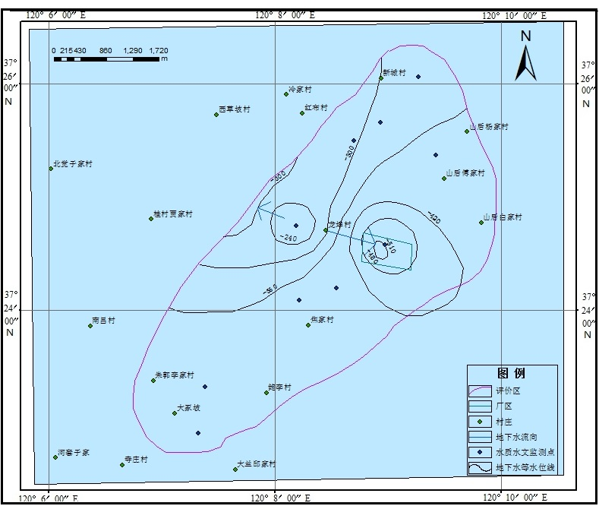

**图7.3-1 评价区地下水流场图（2018.3）**

#### 7.3.1.6 地下水动态变化

厂区内地下水的动态主要受大气降水、部分农业灌溉回渗水及矿山排水的影响。浅层第四系孔隙潜水动态变化大，旱季基本呈疏干状态，雨季后在局部透水性差的部位存在少量上层滞水。厂区下部主要为与矿床开采相关的基岩裂隙水和构造裂隙水，受降水影响不大，主要受矿床开采疏干影响，地下水呈持续下降状态。

**7.3.2 项目类别与评价等级**

根据《环境影响评价技术导则 地下水环境》(HJ 610-2016)，建设项目场地的地下水环境敏感程度可分为敏感、较敏感、不敏感三级，分级原则见表7.3-1及表7.3-2。

**表7.3-1 地下水环境敏感程度分级**

|  |  |
| --- | --- |
| 分级 | 项目场地的地下水环境敏感特征 |
| 敏感 | 集中式饮用水源地(包括已建成的在用、备用、应急水源地，在建和规划的水源地)准保护区；除集中式饮用水源地以外的国家或地方政府设定的与地下水环境相关的其它保护区，如热水、矿泉水、温泉等特殊地下水资源保护区 |
| 较敏感 | 集中式饮用水源地(包括已建成的在用、备用、应急水源地，在建和规划的水源地)准保护区以外的补给径流区；未划定准保护区的集中式饮用水源地，其保护区以外的补给径流区；分散式饮用水源地；特殊地下水资源(如矿泉水、温泉等)保护区以外的分布区等其它未列入上述敏感分级的环境敏感区 |
| 不敏感 | 上述地区之外的其它地区 |

**表7.3-2 地下水环境影响评价等级判定一览表**

|  |  |  |  |
| --- | --- | --- | --- |
| 项目类别  环境敏感程度 | I类项目 | II类项目 | III类项目 |
| 敏感 | 一 | 一 | 二 |
| 较敏感 | 一 | 二 | 三 |
| 不敏感 | 二 | 三 | 三 |

根据《环境影响评价技术导则 地下水环境》（HJ 610-2016）中的相关规定，优化项目行业类别为：“H有色金属”中的“48冶炼”，为I类项目。

优化项目影响范围内无集中式饮用水水源（包括已建成的在用、备用、应急水源，在建和规划的饮用水水源）；不属于集中式饮用水水源的补给径流区；不属于国家或地方政府设定的与地下水环境相关的其它保护区及其以外的分布区；周围居民取用自来水作为饮用水，自来水来源于当地自来水厂统一供应，周围村庄内基本无民用井，所以优化项目影响范围内也不属于分散式饮用水水源地。因此，优化项目影响范围内地下水环境敏感程度为不敏感。

综上，根据《环境影响评价技术导则 地下水环境》（HJ 610-2016）中评价工作等级划分的相关规定，将优化项目地下水环境影响评价工作等级定为I类建设项目二级评价。

**7.3.3 地下水环境影响预测与评价**

#### 7.3.3.1 评价范围

根据相关要求，地下水环境现状评价范围应包括与建设项目相关的地下水环境保护目标，以能说明地下水环境的现状，反映调查评价区地下水基本流场特征，满足地下水环境影响预测和评价为基本原则。调查评价范围的确定有公式计算法、查表法和自定义法三种。其中公式计算法和查表法适用于建设项目所在地水文地质条件相对简单的情况，当计算或查表范围超出所处水文地质单元边界时，应以所处水文地质单元边界为宜。

优化项目环评工作级别为二级评价。各方法确定的评价范围如下：

（1）公式计算法

L=α×K×I×T/ne

式中：L：下游迁移距离，m；α：变化系数，一般取2；K：渗透系数，m/d；

I：水力坡度，无量纲； T：质点迁移天数，取值不小于5000 d；ne：有效孔隙度，无量纲。

评价区主要为基岩裂隙水，水位变化大，水力联系弱，公式中的水力坡度不好确定，不采用本方法确定评价范围。

（2）查表法

根据优化项目地下水环境影响评价工作等级，调查评价面积应为6~20 km2。

（3）自定义法

考虑优化项目的区域地质条件、水文地质条件、地形地貌特征、区域地表水及与地下水的水力联系、以及区域地下水环境敏感目标等，结合项目实际情况，确定本次地下水环境评价的范围如下：东部边界为望儿山，其余边界主要根据地下水的实际调查状况进行划分，主要以地下水调查点和水文地质调查点比较多的沿线为划分依据，并且充分考虑地下水环评导则中对调查评价范围的要求及地下水流场特征。调查评价区南北长约7.52 km，东西宽约2.17 km，总面积 16.3 km2，符合查表法所给出的具体范围。具体的评价区范围见前图7.3-2。



**图7.3-2 地下水环境影响调查评价区范围**

#### 7.3.3.2 模型概化

调查评价范围内地层结构较为简单，主要为第四系孔隙水、基岩裂隙水和构造裂隙水。本次采用解析法对拟建工程所在区域进行预测。根据评价区地下水的水质现状、项目污染源的分布及类型，考虑到本工程对地下水环境质量影响负荷较大污染物为氰化物和铜，作为区内代表性的污染溶质，排污管道及洗涤液水池区作为污染源进行模拟预测。

按照地下水导则要求，本次环评预测非正常状况的与事故状态下的污染物运移情况。地下水溶质运移的数学模型的控制方程如下：



式中：R——为阻滞系数（无量纲）；

ρ——为土壤的容重（mg/L）；

θ——为土壤的孔隙率；

C——为溶质浓度（mg/L）；

——为土壤颗粒骨架吸附的溶质浓度（mg/L）；

Dij——为弥散系数（m2/d）；

Vi——为地下水流速张量；

W——为水流的源汇项；

λ1和λ2分别为溶解相和吸附相的第一反应速率。

Cs——源汇流中溶质的浓度（mg/L）；

污染物在非正常状况下与事故状态下的渗漏，可以概化为以下两种数学模型：

1）非正常状况下的连续注入模型：构筑物或者设备损坏产生的“跑、冒、滴、漏”，污染物运移可以概化为一维稳定流动二维水动力弥散问题的平面连续点源。一维稳定流动二维水动力弥散问题取平行地下水流动的方向为x 轴正方向，则求取污染物浓度分布的模型如下：

$$C\left(x,y,t\right)=\frac{m_{t}}{4πMn\sqrt{D_{L}D_{T}}}e^{\frac{xu}{2D_{L}}}\left[2K_{0}\left(β\right)-W\left(\frac{u^{2}t}{4D_{L}},β\right)\right]$$

$β=\sqrt{\frac{u^{2}x^{2}}{4D_{L}^{2}}+\frac{u^{2}x^{2}}{4D_{L}D_{T}}}$

式中：x，y——计算点处的位置坐标；

t——时间，d；

C(x，y，t)——t 时刻点x，y 处的示踪剂质量浓度，g/L；

M——含水层厚度，m；

mt——单位时间注入示踪剂的质量，kg/d；

u——水流速度，m/d；

n——有效孔隙度，无量纲；

DL——纵向弥散系数，m2/d；

DT——横向y 方向的弥散系数，m2/d；

π——圆周率；

K0(β)——第二类零阶修正贝塞尔含数；

$W\left(\frac{u^{2}t}{4D_{L}},β\right)$——第一类越流系统井函数。

2）事故状态下的瞬时注入模型：当洗涤液水池区出现大量渗漏，污水渗漏至防渗层并突破防渗层进入地下水，对地下水环境产生影响。污染物可概化为瞬时注入示踪剂（平面瞬时点源）的一维稳定流动二维水动力弥散问题，当取平行地下水流动的方向为x 轴正方向时，则求取污染物浓度分布的模型如下：

$$C\left(x,y,t\right)=\frac{{m_{M}}/M}{4πnt\sqrt{D_{L}D_{T}}}∙e^{-\left[\frac{{\left(x-ut\right)}^{2}}{4D_{L}t}+\frac{y^{2}}{4tD_{T}}\right]}$$

式中：x，y—计算点处的位置坐标；

t—时间，d；

C(x，y，t)—t 时刻点x，y 处的示踪剂浓度，g/L；

M—含水层的厚度，m；

mM—长度为M 的线源瞬时注入的示踪剂质量，kg；

u—水流速度，m/d；

n—有效孔隙度，无量纲；

DL—纵向x 方向的弥散系数，m2/d；

DT—横向y 方向的弥散系数，m2/d；

π—圆周率。

#### 7.3.3.3 参数选取

根据项目区现场水文地质调查以及以往水文地质资料，最终确定模型需要的参数，取值如下：

含水层厚度M：根据岩土工程勘察报告，项目所在区域地下水主要以花岗岩风化裂隙水为主，含水层平均厚度约为20 m；水流实际平均流速u：根据u=V/n 确定，式中地下水渗透流速V根据达西定律V=KI 确定。n为有效孔隙度，K为渗透系数，I 为水力梯度。根据场地渗水试验结果，渗透系数K取0.2 m/d。根据《山东黄金冶炼有限公司3#、4#、5#氰渣贮存场地大棚建设项目环境影响评价报告表》，得出水力梯度I≈0.05；参考《水文地质手册》，有效孔隙度取经验值n=0.05。经计算得出水流实际平均流速u=0.2 m/d。

纵向弥散系数DL：根据DL=α|u|确定，其中弥散度α参考《烟台市餐厨垃圾处理工程项目地下水环境影专题报告》弥散度取值5 m，纵向弥散系数DL=1 m2/d；

横向弥散系数DT：一般根据经验，αT/αL=0.1，故横向弥散系数DT=0.1 m2/d。

预测时间限定为100 d、 1a、5 a和10 a。

#### 7.3.3.4 源强设定

根据工程分析，优化项目废水主要为生产废水及生活污水。生活污水产生量较小，且全部进入一体化处理装置处理，暂不做考虑。生产废水主要包括贫液、洗涤液、废吸收液等，废水经处理后全部返回工艺流程，不外排。本次模拟预测污染源选取厂区污水管网及洗涤液水池，污染因子选取废水中主要污染物为氰化物和铜。按照《给水排水管道工程施工及验收规范》（GB 50268），计算出聚乙烯管的允许渗水量，故正常状况下废水渗漏量为 0.0029 m3/d。

非正常状况主要是指的工艺设备或地下水环境保护措施系统老化或腐蚀。假设优化项目污水管腐蚀，污水渗漏量取正常状况下的10倍，则渗漏的污水量为0.029 m3/d。

事故状态下主要是考虑洗涤液水池底部发生污水渗漏，假设按污水产生量的50%发生泄漏，污染物瞬时全部进入含水层，并在短时间内达到了在含水层垂向上的均匀分布，则污水渗漏量约为 60 m3/d。

假设源强具体见表7.3-3。

**表7.3-3 污染源强及预测结果参考标准**

|  |  |  |
| --- | --- | --- |
| 污染物名称 | 氰化物 | Cu |
| 参考标准值（mg/L） | 0.05 | 1 |
| 污染物初始浓度（mg/L） | 2000 | 500 |
| 非正常状况下污染物的渗流量（kg/d） | 0.058 | 0.0145 |
| 事故情况下污染物的渗流量（kg） | 120 | 30 |

#### 7.3.3.5 模拟预测

本次模拟预测简化了概念模型，未考虑污染物在迁移过程中的物理化学反应，且参数选取的更加保守。其原因是: ①污染物在地下水中的运移非常复杂，影响因素除对流、弥散作用以外，还存在物理、化学、微生物等作用，这些作用常常会使污染物按一级动力学反应模型衰减。目前国际上对这些作用参数的准确获取还存在着困难；②从保守性角度考虑，假设污染质在运移中不与含水层介质发生反应，可以被认为是保守型污染质，只按保守型污染质来计算，即只考虑运移过程中的对流、弥散作用。

因此，项目在模拟非正常情况和事故情况下的预测时将模型概化为连续注入模型和瞬时注入模型。

**1、污染物连续注入模型**

将源强与设定参数带入一维稳定流动二维水动力弥散问题的平面连续点源模型，得出污染物在含水层中沿地下水流向运移时任意时刻的氰化物和铜浓度分布情况，参照《地下水质量标准》（GBT 14848-2017）中Ⅲ类水的标准值，污染晕前锋分别取0.05mg/L和1 mg/L为标准，预测结果见表6.3-4，以污染物注入点为原点，地下水流向为X轴，垂直于地下水流向为Y轴建立坐标轴，不同时刻氰化物和铜的浓度分布图见图7.3-3~图7.3-10。

**表7.3-4 污染物运移情况表**

|  |  |  |  |  |
| --- | --- | --- | --- | --- |
| 污染物 | 氰化物 | | | |
| 运移时间 | 100 d | 1 a | 5 a | 10 a |
| 超标距离（m） | 60 | 220 | 630 | 940 |
| 超标范围（m2） | 2913 | 12255 | 105339 | 136047 |
| 污染物 | Cu | | | |
| 运移时间 | 100 d | 1 a | 5 a | 10 a |
| 超标距离（m） | 36 | 120 | 570 | 780 |
| 超标范围（m2） | 1123 | 3712 | 77066 | 90862 |

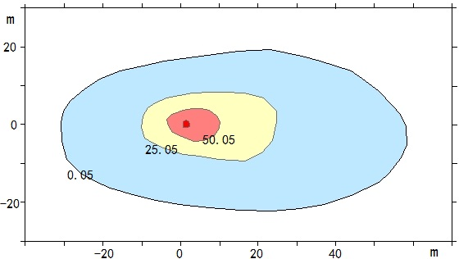

**图7.3-3 污染物运移100 d 地下水中氰化物浓度（mg/L）分布图**

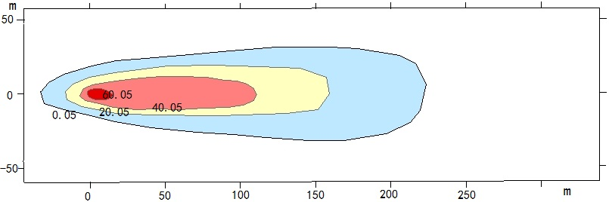

**图7.3-4 污染物运移1 a地下水中氰化物浓度（mg/L）分布图**

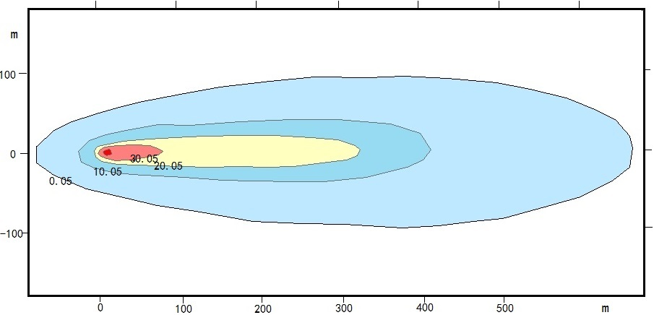

**图7.3-5 污染物运移5 a地下水中氰化物浓度（mg/L）分布图**

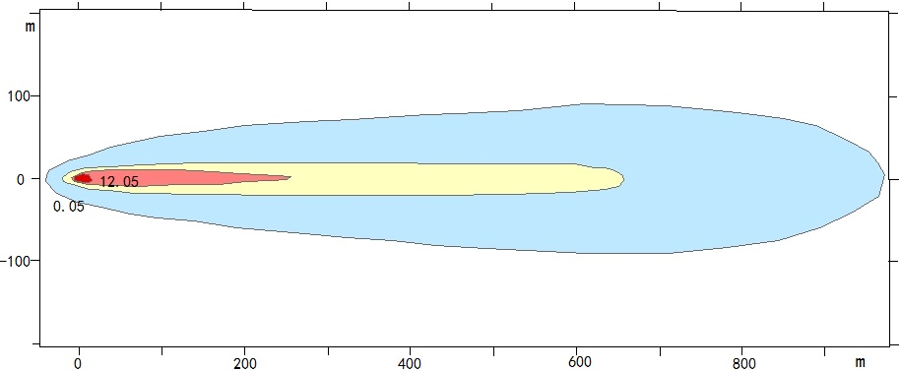

**图7.3-6 污染物运移10 a地下水中氰化物浓度（mg/L）分布图**

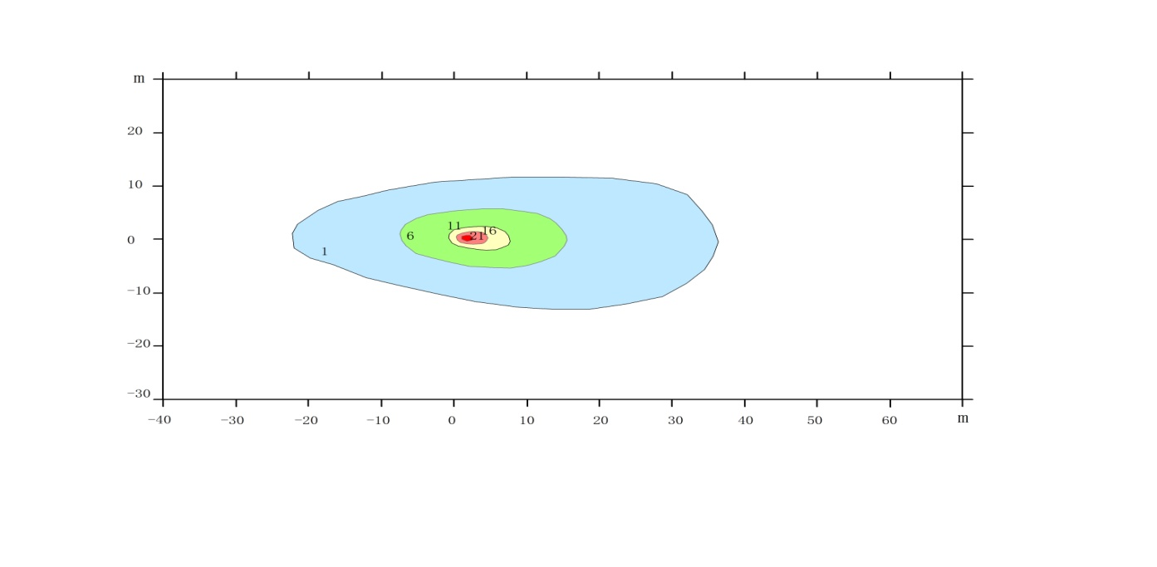

**图7.3-7 污染物运移100 d 地下水中铜浓度（mg/L）分布图**

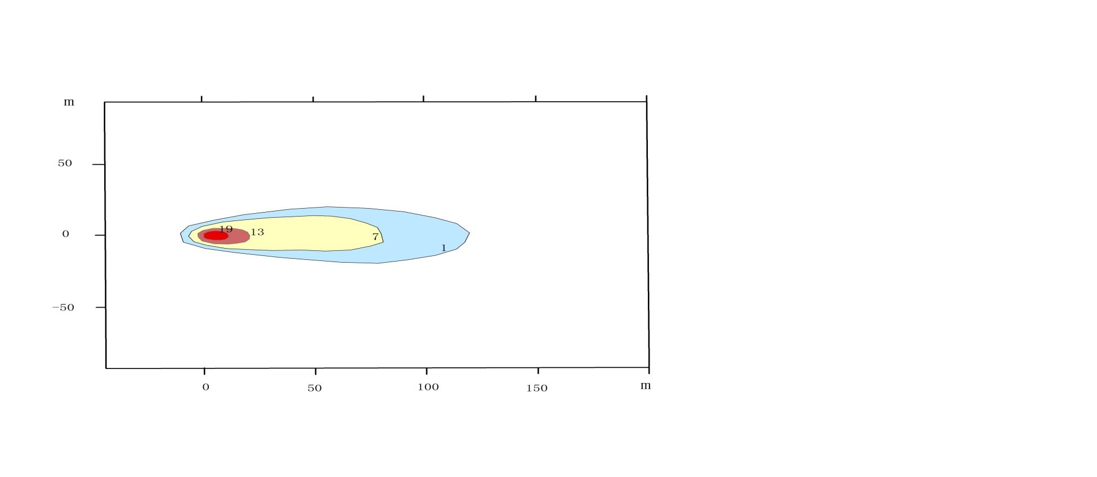

**图7.3-8 污染物运移1 a地下水中铜浓度（mg/L）分布图**

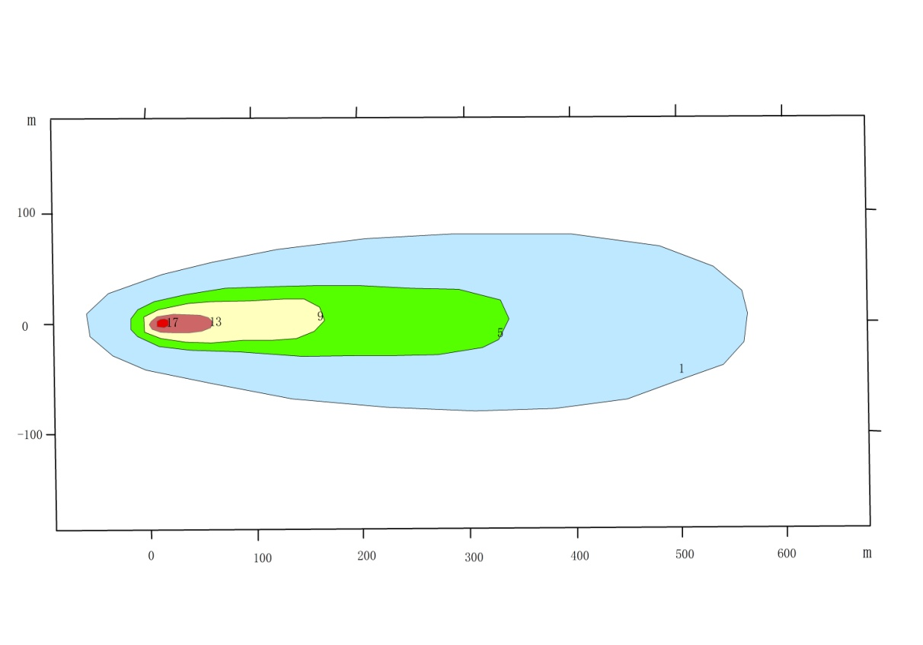

**图7.3-9 污染物运移5 a地下水中铜浓度（mg/L）分布图**

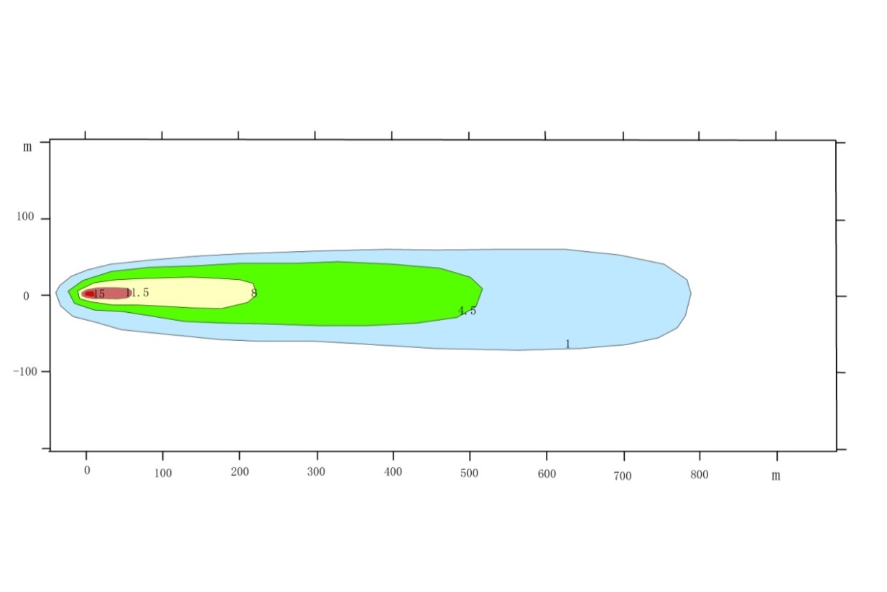

**图7.3-10 污染物运移10 a地下水中铜浓度（mg/L）分布图**

从100 d、1 a、5 a和10 a污染物浓度分布图以及污染物运移情况表可以看出，非正常状况下污染物渗漏100 d后，污染物氰化物和铜在地下水流方向上的超标距离分别为 60 m和36 m，超标面积分别为2913 m2 和1123 m2；污染物渗漏1 a后，污染物氰化物和铜在地下水流方向上的的超标距离分别为220 m和120 m，超标面积分别为12255 m2 和3712 m2；污染物渗漏5 a后，污染物氰化物和铜在地下水流方向上的的超标距离分别为 630 m和570 m，超标面积分别为105339 m2 和77066m2；污染物渗漏10 a后，污染物氰化物和铜在地下水流方向上的的超标距离分别为 940m和780 m，超标面积分别为136047 m2 和90862 m2。

**2、污染物瞬时注入模型**

事故状态下预测污染物氰化物和铜瞬时注入的超标范围和运移距离。将确定的参数代入瞬时注入模型，便可以求出含水层中沿水流方向的不同位置，任意时刻氰化物和铜浓度分布情况。预测结果见表7.3-5。图7.3-11~图7.3-18。

**表7.3-5 污染物运移情况表**

|  |  |  |  |  |
| --- | --- | --- | --- | --- |
| 污染物 | 氰化物 | | | |
| 污染时间 | 100 d | 1 a | 5 a | 10 a |
| X负方向最大运移距离（m） | -41 | -35 | 150 | 439 |
| X正方向最大运移距离（m） | 81 | 181 | 580 | 1021 |
| Y方向最大运移距离（m） | 19.4 | 34.4 | 69 | 92 |
| 超标范围（m2） | 3600 | 9870 | 32152 | 65103 |
| 污染物 | 铜 | | | |
| 污染时间 | 100 d | 1 a | 5 a | 10 a |
| X负方向最大运移距离（m） | -25.5 | -2.55 | 236 | 577 |
| X正方向最大运移距离（m） | 65.5 | 148.55 | 494 | 883 |
| Y方向最大运移距离（m） | 14.4 | 23.9 | 41 | 48 |
| 超标范围（m2） | 1620 | 4230 | 9832 | 24357 |

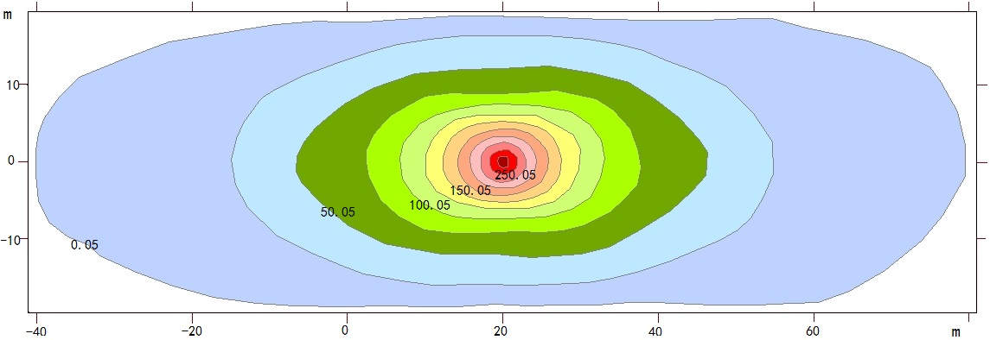

**图7.3-11 污染物运移100 d地下水中氰化物浓度（mg/L）分布图**

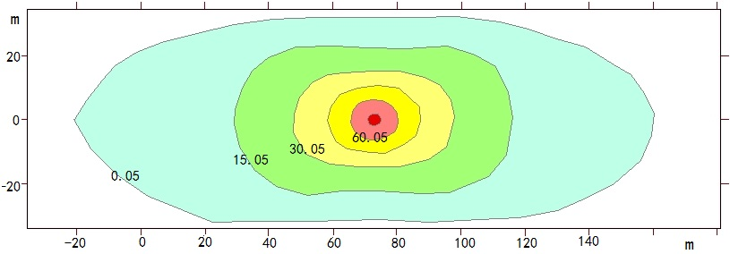

**图7.3-12 污染物运移1 a地下水中氰化物浓度（mg/L）分布图**

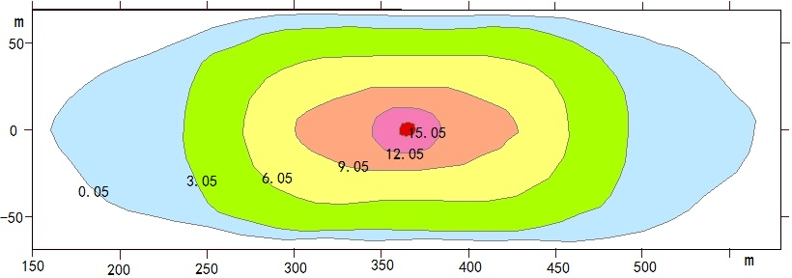

**图7.3-13 污染物运移5 a地下水中氰化物浓度（mg/L）分布图**

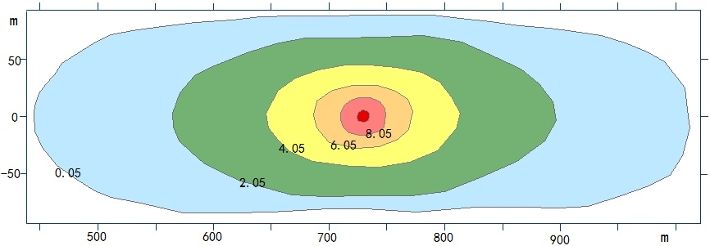

**图7.3-14 污染物运移10 a地下水中氰化物浓度（mg/L）分布图**

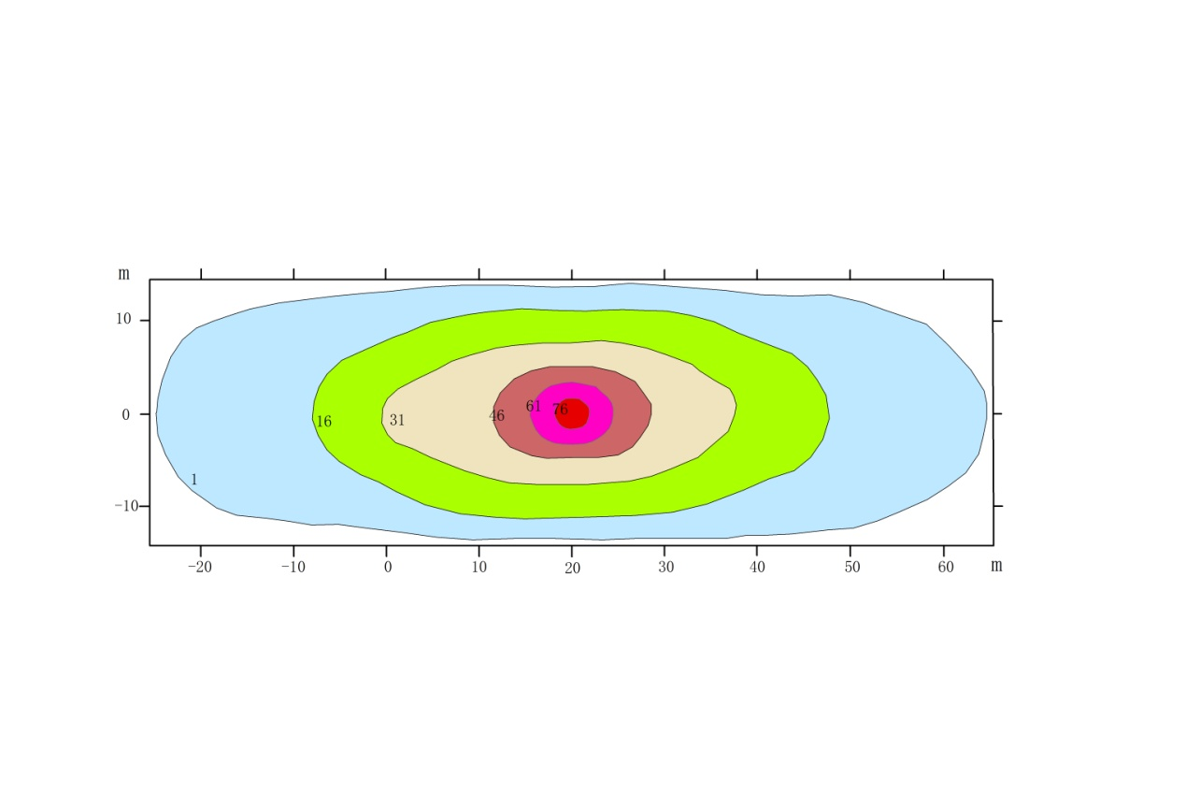

**图7.3-15 污染物运移100 d地下水中铜浓度（mg/L）分布图**

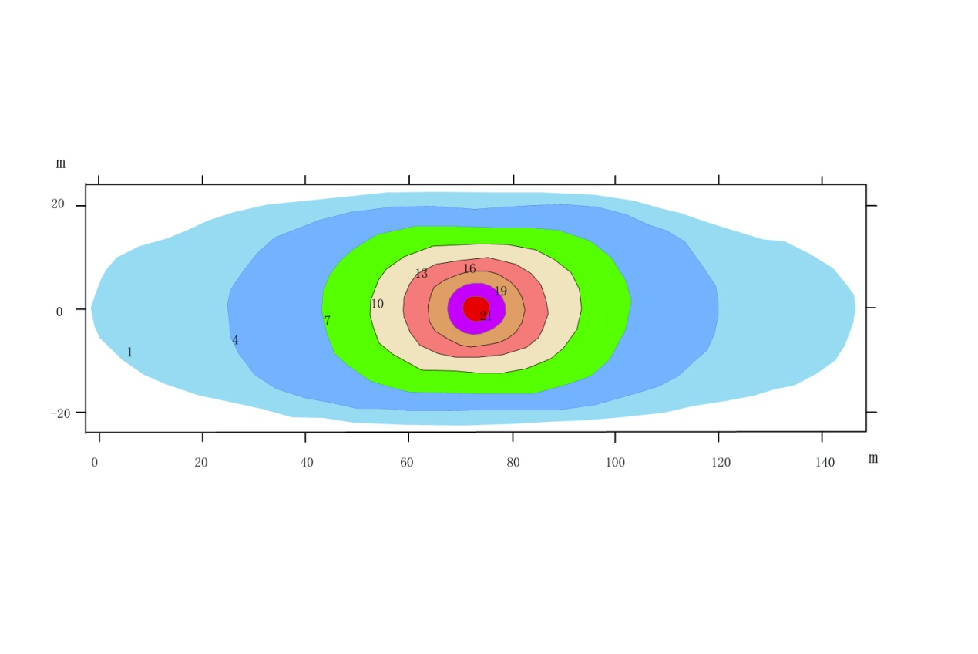

**图7.3-16 污染物运移1 a地下水中铜浓度（mg/L）分布图**

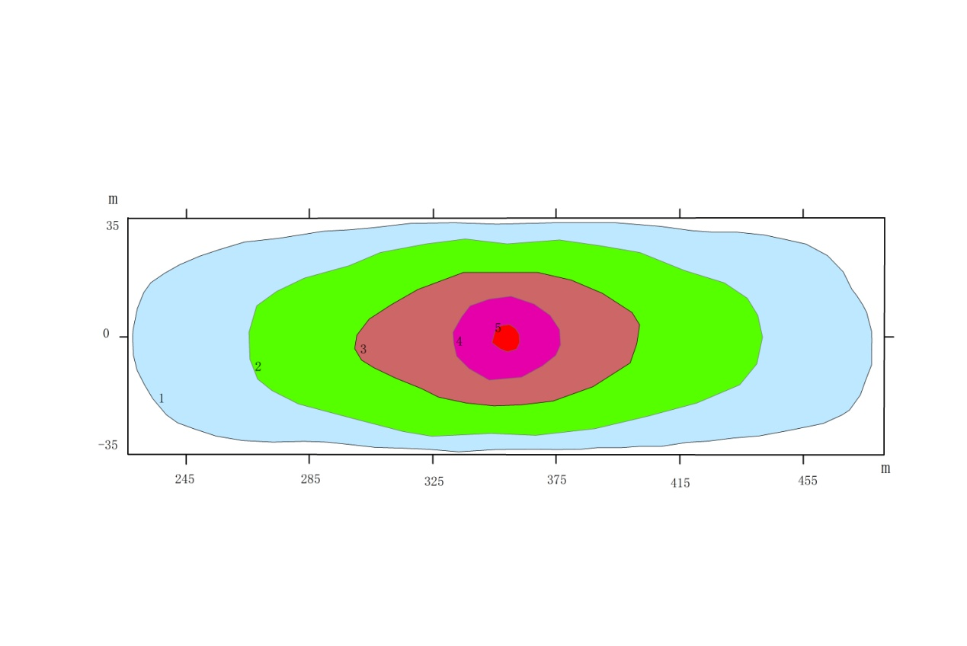

**图7.3-17 污染物运移5 a地下水中铜浓度（mg/L）分布图**

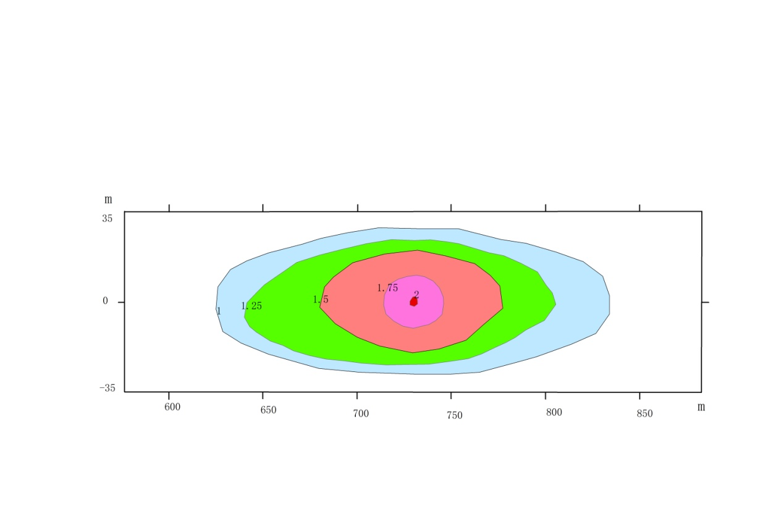

**图7.3-18 污染物运移10 a地下水中铜浓度（mg/L）分布图**

从100 d、1 a、5 a和10 a污染物浓度分布图以及污染物运移情况表可以看出：事故情况下污染物渗漏 100 d 后，污染物氰化物和铜在地下水流方向上的运移距离分别为122 m和91 m，垂直地下水流方向上的运移距离分别为38.8 m和28.8 m，超标范围分别是3600 m2和1620 m2；污染物渗漏1 a后，污染物氰化物和铜在地下水流方向上的运移距离分别为216 m和151.1 m，垂直地下水流方向上的运移距离分别为68.8 m和47.8 m，超标范围分别是9870 m2和4230 m2；污染物渗漏5 a后，污染物氰化物和铜在地下水流方向上的运移距离分别为430 m和258 m，垂直地下水流方向上的运移距离分别为138 m和82 m，超标范围分别是32152 m2和9832 m2；污染物渗漏10 a后，污染物氰化物和铜在地下水流方向上的运移距离分别为582 m和306 m，垂直地下水流方向上的运移距离分别为184 m和96 m，超标范围分别是65103 m2和24357 m2。

**3、工艺优化前后氰渣堆场污染物运移对比**

建设单位目前在原有工艺的基础上进行了工艺优化，氰化尾矿浆采用新型高效压滤机进行脱水、洗金、空气反吹等作业优化后产生硫精矿（滤渣），优化项目建成后，硫精矿贮存大棚内暂存后外售。工艺优化前后，极大的减少了硫精矿中氰化物及铜的含量，且贮存大棚地面的防渗系数≤10-10 cm/s，所以硫精矿的堆放期间发生的渗漏可以用连续注入模型进行模拟。根据达西定律，结合工艺改进参数，计算出改进前后单位时间的氰化物渗漏量分别为0.03 kg/d和0.00115 kg/d，铜的渗漏量为0.006 kg/d和0.0025 kg/d。评价结果见表7.3-6。不同时刻氰化物和铜的浓度分布图见图7.3-19~图7.3-34。

**表7.3-6 污染物运移情况表**

|  |  |  |  |  |
| --- | --- | --- | --- | --- |
| 污染物 | 氰化物 | | | |
| 运移时间 | 100 d | 1 a | 5 a | 10 a |
| 优化前超标距离（m） | 60 | 220 | 630 | 940 |
| 优化后超标距离（m） | 37 | 175 | 480 | 790 |
| 优化前超标范围（m2） | 2913 | 12255 | 105339 | 136047 |
| 优化后超标范围（m2） | 1140 | 7450 | 28640 | 31600 |
| 污染物 | Cu | | | |
| 运移时间 | 100 d | 1 a | 5 a | 10 a |
| 优化前超标距离（m） | 30 | 100 | 490 | 720 |
| 优化后超标距离（m） | 19 | 85 | 340 | 480 |
| 优化前超标范围（m2） | 810 | 3900 | 57380 | 37500 |
| 优化后超标范围（m2） | 470 | 2410 | 21350 | 11300 |

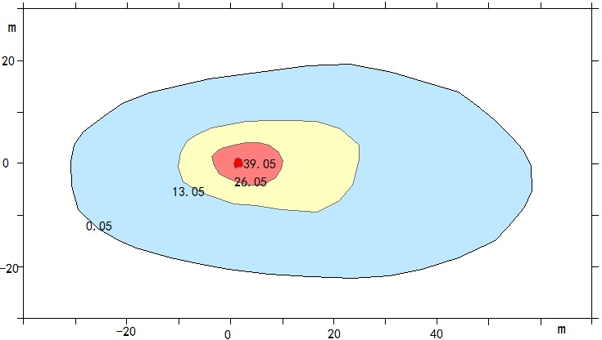

**图7.3-19 优化前废渣渗漏污染物运移100d地下水中氰化物浓度（mg/L）分布图**

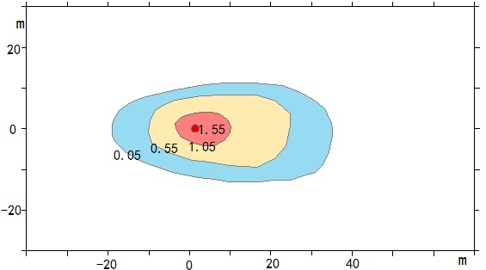

**图7.3-20 优化后废渣渗漏污染物运移100d地下水中氰化物浓度（mg/L）分布图**

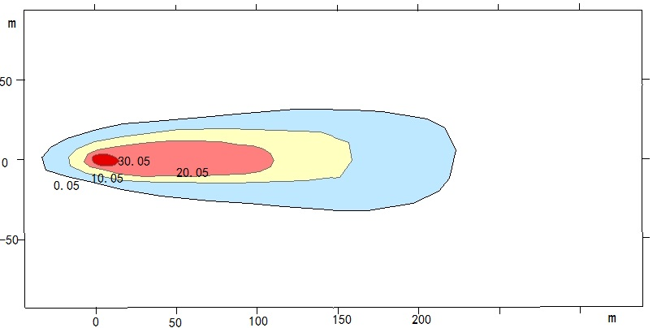

**图7.3-21 优化前废渣渗漏污染物运移1a地下水中氰化物浓度（mg/L）分布图**

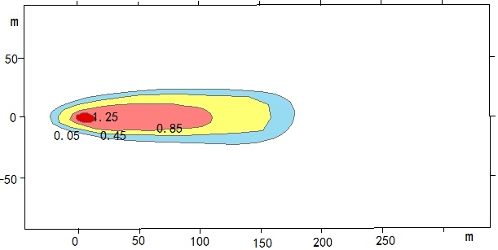

**图7.3-22 优化后废渣渗漏污染物运移1a地下水中氰化物浓度（mg/L）分布图**

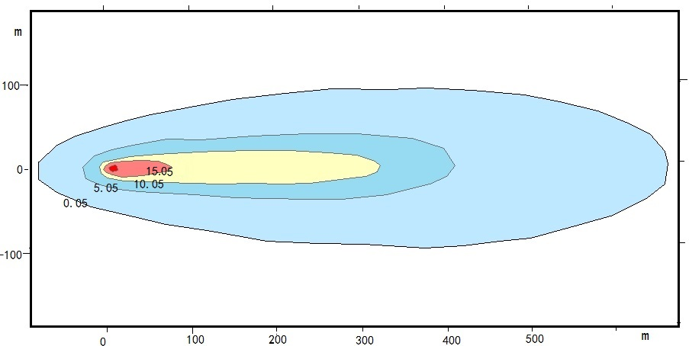

**图7.3-23 优化前废渣渗漏污染物运移5a地下水中氰化物浓度（mg/L）分布图**

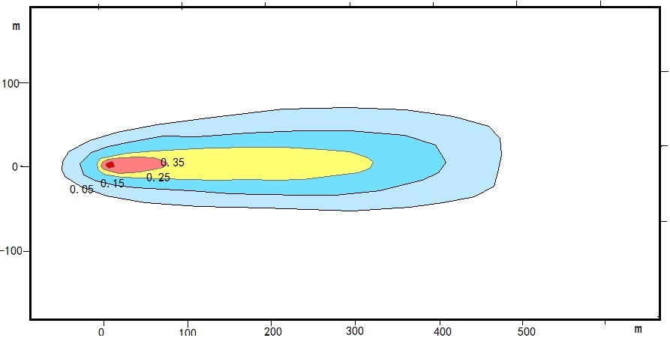

**图7.3-24 优化后废渣渗漏污染物运移5a地下水中氰化物浓度（mg/L）分布图**

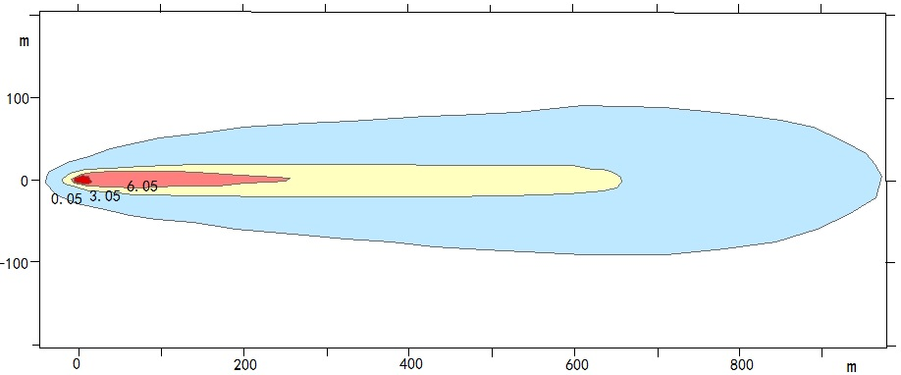

**图7.3-25 优化前废渣渗漏污染物运移10a地下水中氰化物浓度（mg/L）分布图**

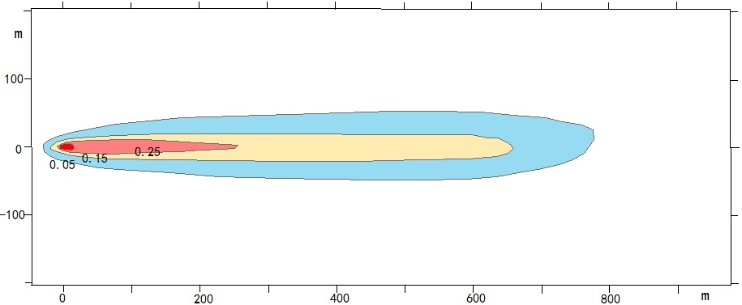

**图7.3-26 优化后废渣渗漏污染物运移10a地下水中氰化物浓度（mg/L）分布图**

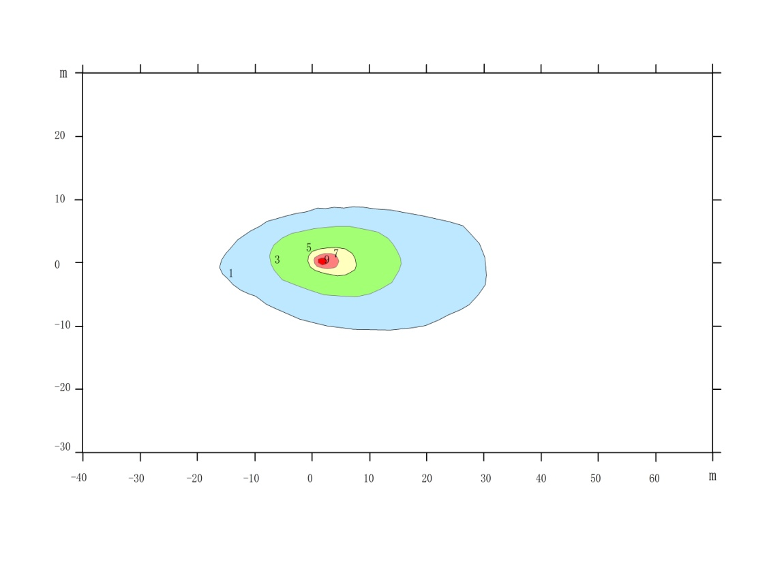

**图7.3-27 优化前废渣渗漏污染物运移100d地下水中铜浓度（mg/L）分布图**

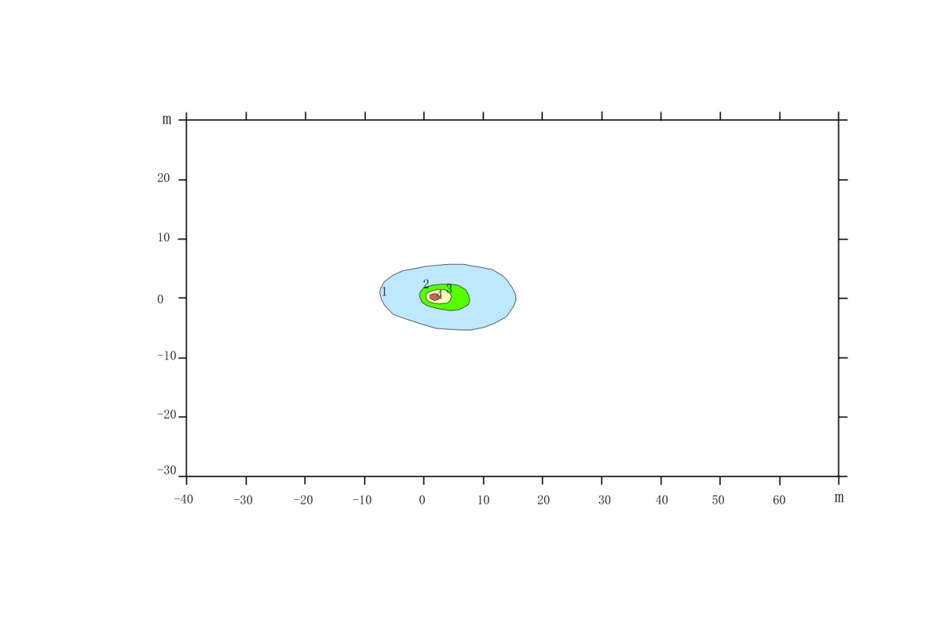

**图7.3-28 优化后废渣渗漏污染物运移100d地下水中铜浓度（mg/L）分布图**

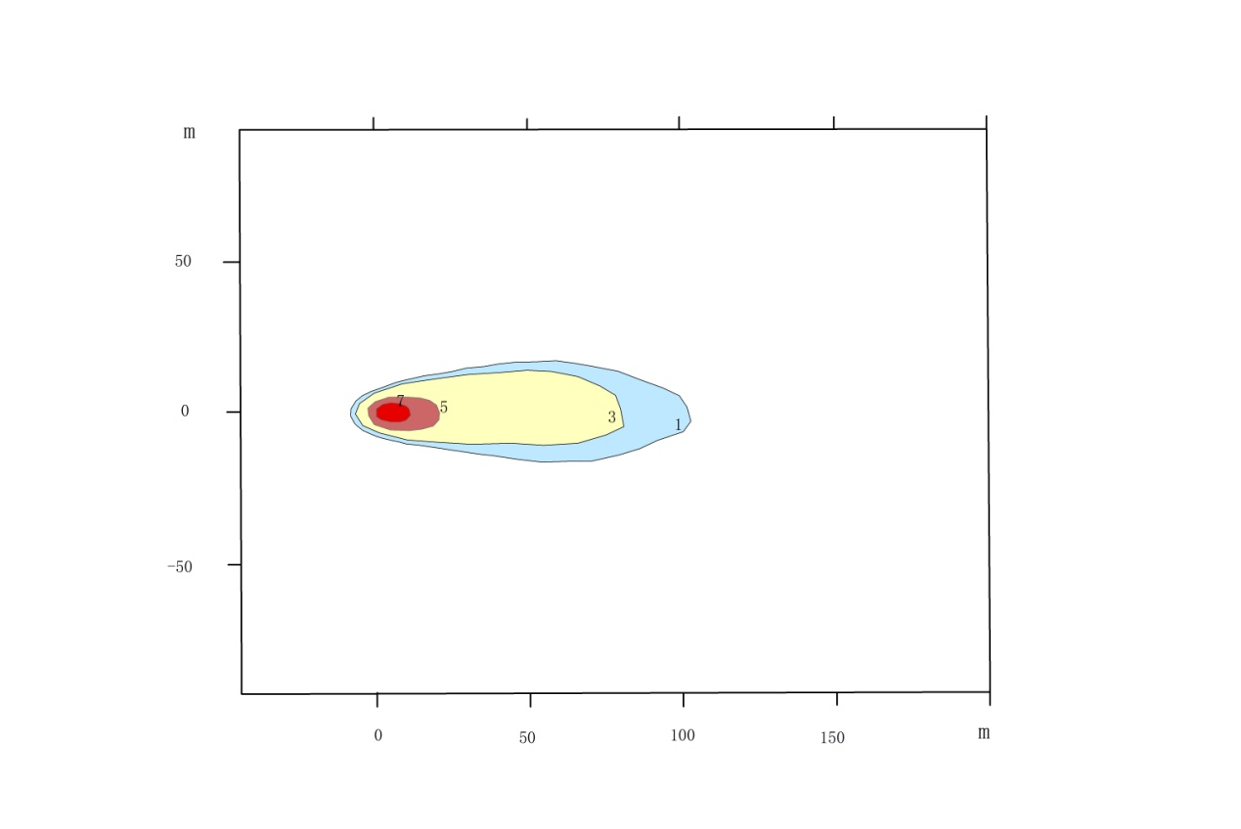

**图7.3-29 优化前废渣渗漏污染物运移1a地下水中铜浓度（mg/L）分布图**

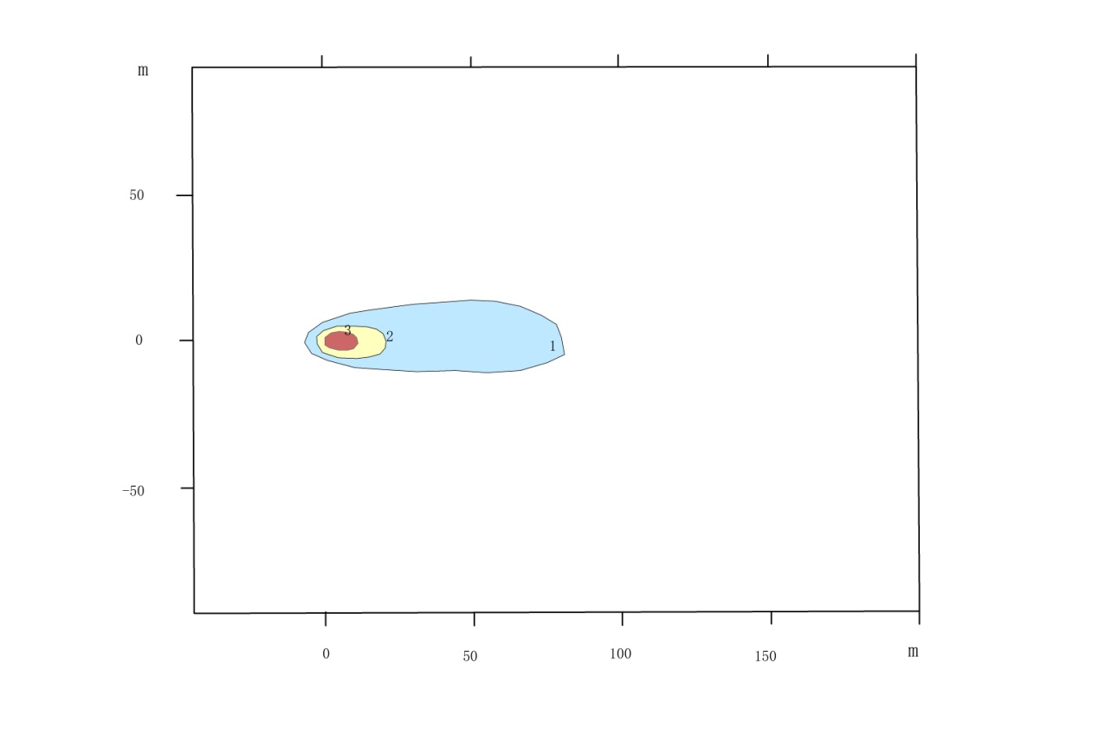

**图7.3-30 优化后废渣渗漏污染物运移1a地下水中铜浓度（mg/L）分布图**

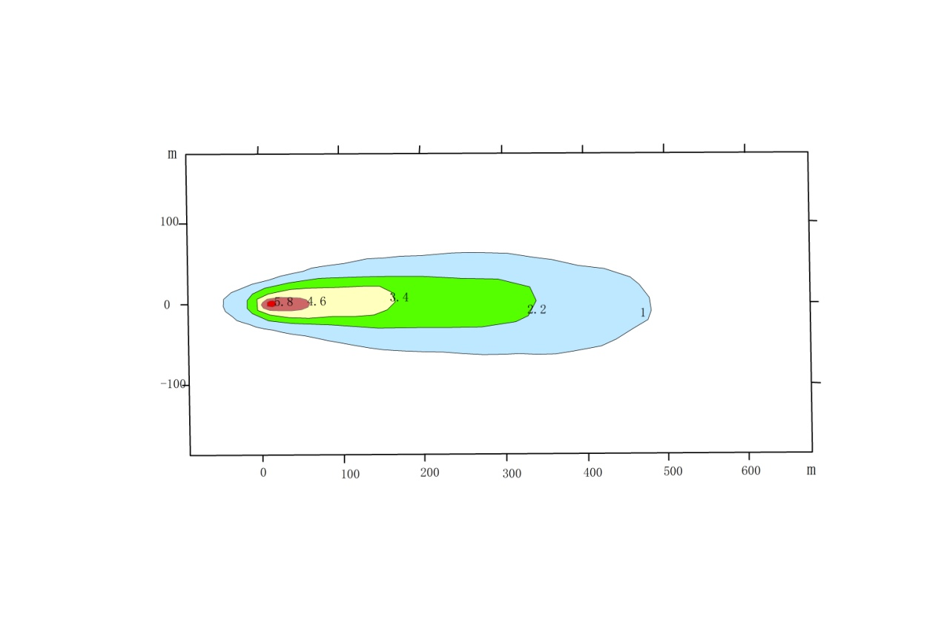

**图7.3-31 优化前废渣渗漏污染物运移5a地下水中铜浓度（mg/L）分布图**

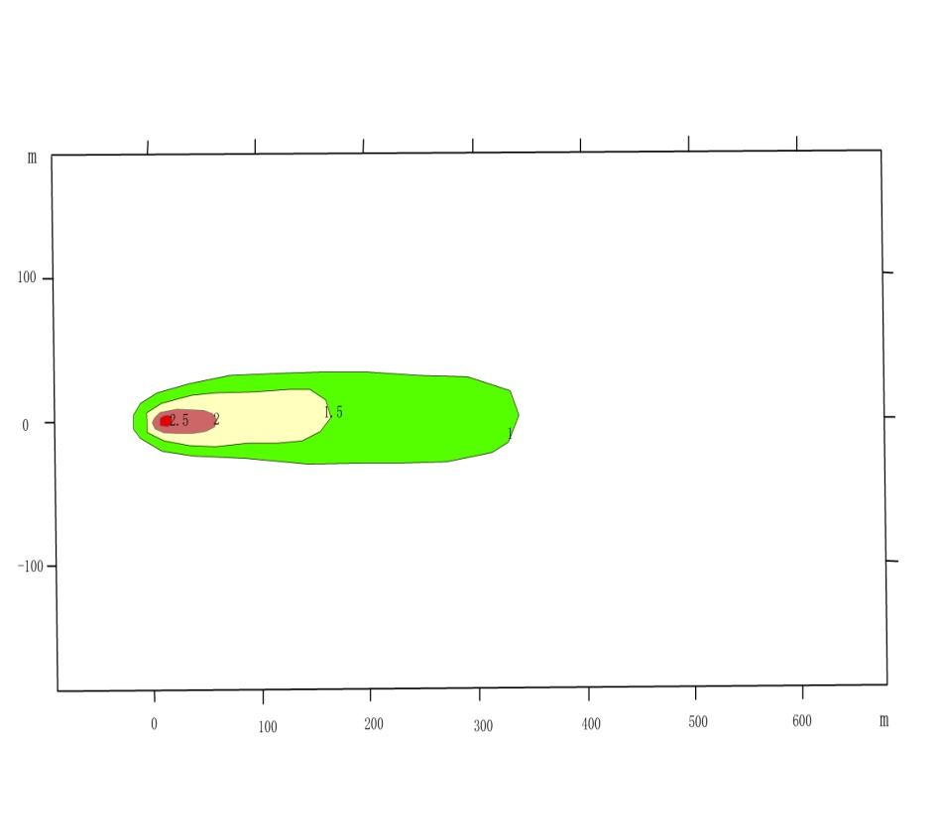

**图7.3-32 优化后废渣渗漏污染物运移5a地下水中铜浓度（mg/L）分布图**

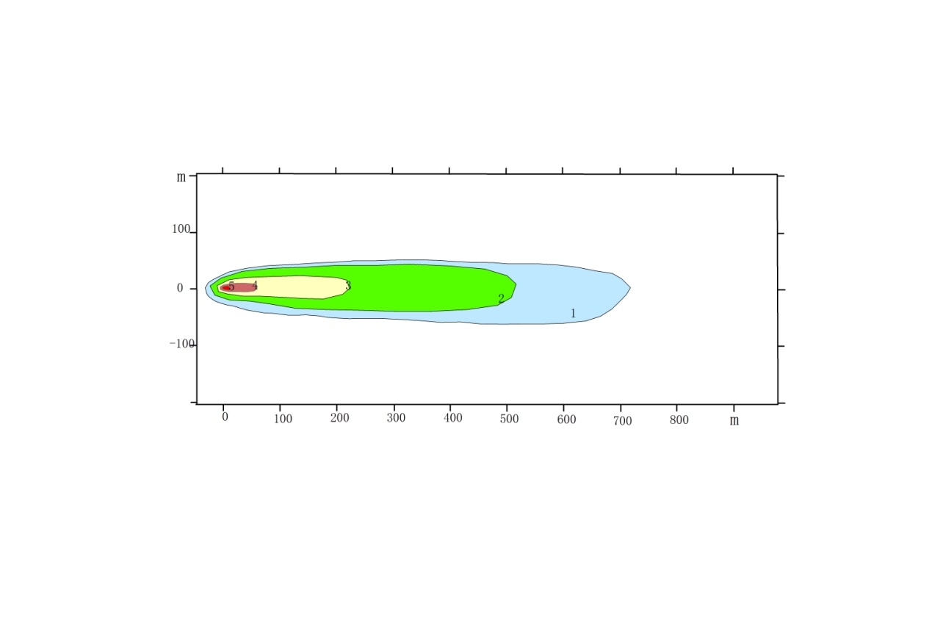

**图7.3-33 优化前废渣渗漏污染物运移10a地下水中铜浓度（mg/L）分布图**

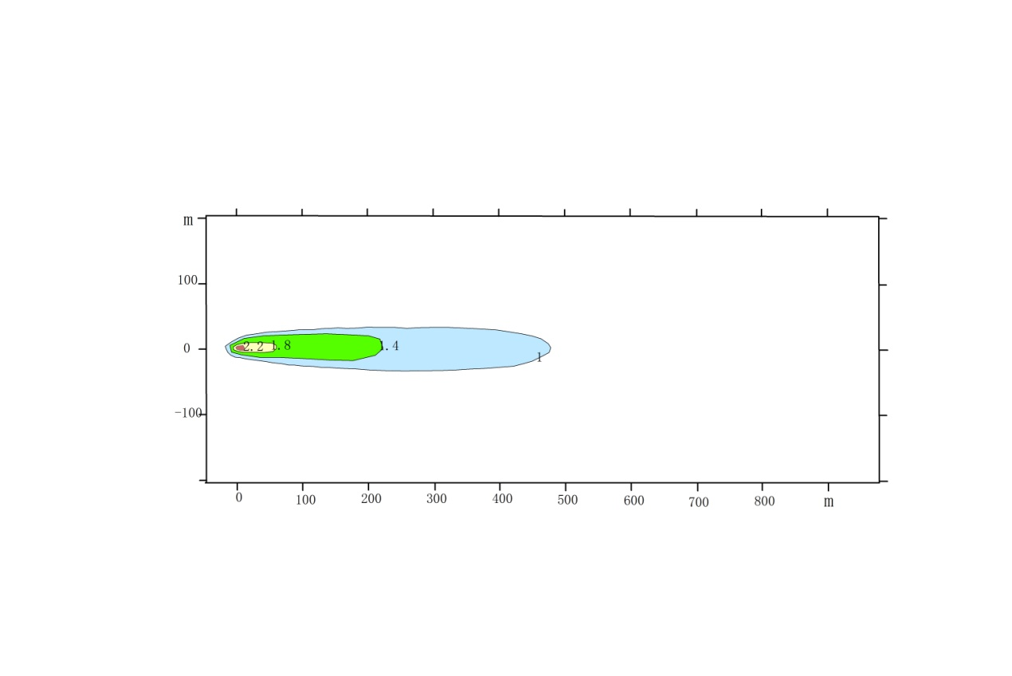

**图7.3-34 优化后废渣渗漏污染物运移10a地下水中铜浓度（mg/L）分布图**

从 100 d、1 a、5 a和 10 a污染物浓度分布图以及污染物运移情况表可以看出，优化前 100 d 后，污染物氰化物和铜在地下水流方向上的超标距离分别为 60 m和30 m，超标面积分别为2913 m2 和810 m2；1 a后，污染物氰化物和铜在地下水流方向上的的超标距离分别为220 m和100 m，超标面积分别为12255 m2 和3900 m2；5 a后，污染物氰化物和铜在地下水流方向上的的超标距离分别为 630 m和490 m，超标面积分别为105339 m2 和57380 m2；10 a后，污染物氰化物和铜在地下水流方向上的的超标距离分别为 940 m和720 m，超标面积分别为136047 m2 和37500 m2。

优化后100 d 后，污染物氰化物和铜在地下水流方向上的超标距离分别为 37 m和19 m，超标面积分别为1140 m2 和470 m2；1 a后，污染物氰化物和铜在地下水流方向上的的超标距离分别为175 m和85 m，超标面积分别为7450 m2 和2410m2；5 a后，污染物氰化物和铜在地下水流方向上的的超标距离分别为 480 m和340 m，超标面积分别为28640 m2 和21350 m2；10 a后，污染物氰化物和铜在地下水流方向上的的超标距离分别为 790 m和480 m，超标面积分别为31600 m2 和11300 m2。

综上可以看出，工艺优化后，污染物迁移10 a后，氰化物和铜的超标距离仅为优化前的84%和66.7%，超标面积仅为优化前的23.2%和30.1%，地下水中污染物超标距离和超标面积均有不同程度的减小。其中，氰化物超标面积的优化效果更明显，铜超标距离的优化效果更明显。随着时间的推移，优化效果愈加明显，说明工艺优化效果显著。

#### 7.3.3.6 地下水环境影响分析

**1、施工期地下水环境影响**

项目主要利用现有厂房建设，项目施工期主要为基础设施建设，施工过程产生的废水主要为施工废水和施工人员的生活污水。施工废水主要含悬浮物、硅酸盐、油类等，悬浮物浓度约为2500～3000 mg/L。施工现场设废水沉淀池，用于收集各类生产废水，对建筑工地排水收集沉淀后，作冲洗复用水。设备机械清洗排水经沉淀池处理后，回用喷洒道路抑尘。生活污水主要含SS、CODcr和氨氮等，施工人员使用山东黄金冶炼有限公司现有的厕所等给排水设施，集中排入山东黄金冶炼有限公司的生活污水一体化生化处理站进行处理，处理后回用于植被绿化、道路洒水，不外排。

综上所述，施工期所产生的生产生活废水在集中处理、无外排的措施下，对地下水的影响很小。

**2、运营期地下水环境影响**

按项目建设规范要求，本工程的场地、管道、污废水的收集预处理设施必须经过防渗防腐处理。本工程建设过程中，应对污水处理设施和排水管道采取可靠的防渗防漏措施，防止重大事故或事故处理不及时污水泄漏对地下水环境造成污染。正常情况下，废水的收集与排放全都通过防渗管道输送和收集，不直接和地表联系，不会通过地表水和地下水的水力联系进入地下水从而引起地下水水质的变化。本工程生产废水全部进入铜和氰化物回收车间处理，处理后回用于生产，因此，正常工况下，项目的建设和运行不会对地下水环境造成影响。

根据对非正常状况与事故状况下，污染物对地下水影响的模拟预测结果可知：

（一） 非正常状况下

废水中氰化物及Cu在地下水中运移10年后沿着地下水流方向最远运移距离分别为 940 m和780 m，会对下游及周边村庄的地下水水质造成影响。本工程所在区域地下水主要为花岗岩风化裂隙水，地下水的赋存条件普遍较差，污染物扩散较慢，短期影响小，污染物持续长时间渗漏会对下游村庄地下水水质造成影响。本工程应对地下水动态进行长期监测，一旦发现污染物渗漏会立即采取措施，防止污染物继续渗漏，整个发现与处理的时间并不长。而以上模拟污染物渗漏时间要比实际污染物渗漏的时间长很多，因此，这种工程情景下，本工程废水对地下水环境影响不是很大。

（二） 事故情况下

假设废水罐区发生泄漏事故的情况下，根据上述预测结果可知，一旦发生泄漏污染，地下水中污染物会在一定范围和一定时间内出现超标。污染物氰化物及Cu在地下水中运移10 a后的距离分别为1021 m及883 m，会影响到下游村庄地下水。污染物在运移的过程中随着地下水的稀释作用，浓度在逐渐地降低，影响范围先是逐渐增加， 随后逐渐减小，最后到污染羽消失。在本次模拟的年限内污染晕暂未消失，将对周边一定范围内的地下水水质产生影响。但这种事故状态是可控制的，在采取相应的环保措施后，可以降低对水环境的影响。

针对以上两种情况，污染物的迁移会影响到下游村庄地下水水质，但是评价区饮用水来源于当地自来水厂统一供应，周围村庄内基本无民用井，所以整体影响较小。但是，发现污染物发生渗漏后，必须立即启动应急预案，参照预测结果，分析污染事故的发展趋势，并提出下一步预防和防治措施，迅速控制或切断事件灾害链， 对污水进行封闭、截流，抽出污水暂送事故水池，待事故处理完成后，送厂内污水处理站集中处理，使污染地下水扩散得到有效抑制，最大限度地保护下游地下水水质安全，将损失降到最低限度。

（三）工艺优化前后氰渣堆场对地下水影响

工艺优化后，污染物迁移10 a后，氰化物和铜的超标距离仅为优化前的84%和66.7%，超标面积仅为优化前的23.2%和30.1%，地下水中污染物超标距离和超标面积均有不同程度的减小。其中，氰化物超标面积的优化效果更明显，铜超标距离的优化效果更明显。随着时间的推移，优化效果愈加明显，说明工艺优化效果显著。

**7.3.4 地下水环境保护措施**

地下水环境保护措施与对策应符合《中华人民共和国水污染防治法》的相关规定，按照“源头控制、分区防治、污染监控、应急响应”、突出饮用水安全的原则确定。并根据项目自身特点以及建设项目所在区域环境现状、环境影响预测与评价结果，提出地下水环境保护措施和对策。

#### 7.3.4.1 污染防治分区

根据各装置区及生产单元可能泄漏至地面污染物的性质、种类、浓度不同和包气带防污性能，将拟建项目划分为重点污染防治区、一般污染防治区，分别按照不同要求进行建设，具体分区情况见表7.3-6，污染防治分区图见图7.3-19。

**表7.3-6 地下水污染防治分区情况表**

|  |  |  |
| --- | --- | --- |
| 序号 | 区域名称 | 分区类别 |
| 1 | 原产品脱水车间 | 重点污染防治区 |
| 2 | 硫精矿压滤车间 | 重点污染防治区 |
| 3 | 金属回收车间 | 重点污染防治区 |
| 4 | 洗涤液水池 | 重点污染防治区 |
| 5 | 金属渣堆场 | 重点污染防治区 |
| 6 | 空压机房 | 一般污染防治区 |

优化项目依托原有原产品脱水车间及硫精矿压滤车间，已按照重点污染防治区要求完成地面防渗工作，具体防渗措施为：车间自下而上采用基础素土夯实，150 cm厚C15素混凝土垫层，20 cm厚1:2.5水泥砂浆保护层，高聚物改性沥青油毡二布（玻纤布）三涂隔离层，撒砂一层粘牢，20 cm厚1:2.5水泥砂浆保护层，150 cm厚C25混凝土ΦR6@200钢筋网，20 cm厚沥青砂浆面层压实压平。金属回收车间及金属渣堆场在现有5#氰渣贮存大棚内建设，5#氰渣贮存大棚已按照《危险废物贮存污染控制标准》（GB 18597-2001）有关规定，做好地面防渗，具体防渗措施为：基层表面清理、铲除凸出水泥块、涂高聚物改性沥青防水涂料、局部增强、涂刮高聚物改性沥青防水涂料二、三遍、铺贴玻纤网、表面保护，防渗系数≤10-10 cm/s。优化项目新建的水池需按照重点污染防治区防渗措施进行防渗处理。简单防治区可采用一般地面硬化。

#### 7.3.4.2 监测措施

根据该项目地下水环境影响评价结果及项目特点，项目实施过程中应同步进行地下水环境监测工作，应设立专门的监测组负责该项工作。监测的内容为项目区周边地下水水质情况，并将监测资料及时向环保行政主管部门汇报。

监测点分布、监测项目、频次情况见表7.3-7。建设单位可委托有资质检测机构监测。

**表7.3-7 地下水监控井设置情况一览表**

|  |  |  |  |
| --- | --- | --- | --- |
| **监测点编号** | **位置** | **监测项目** | **监测频率** |
| 1 | 望儿山井下水 | pH、总硬度、溶解性总固体、挥发酚、高锰酸盐指数、硝酸盐氮、氨氮、氰化物、氟化物、石油类、六价铬、铜、汞、砷、镉、铅、锌、铁、锰、Na-、K+、Ca2+、Mg2+、CO32-、HCO3-、SO42-、Cl-、总大肠菌群 | 正常生产条件下，每季度监测一次；事故状态下，进行随时必要的监测。 |
| 2 | 厂区南水库 |
| 3 | 厂区北水库 |
| 4 | 厂区西北水库 |
| 5 | 厂区西南水库 |

#### 7.3.4.3 应急响应

（1）地下水污染事故应急预案

一旦发现地下水发生异常情况，必须按照应急预案马上采取紧急措施：

①当确定发生地下水异常情况时，在第一时间内尽快上报公司主管领导，通知当地环保局、附近居民等，密切关注地下水水质变化情况；

②组织专业队伍对事故现场进行调查、监测，查找环境事故发生地点、分析事故原因，尽量将紧急事件局部化，如可能应予以消除，采取包括切断生产装置或设施等措施，防止事故的扩散、蔓延及连锁反应，尽量缩小地下水污染事故对人和财产的影响；

③当通过监测发现对周围地下水造成污染时，根据观测井的反馈信息，可对污染区地下水人工开采以形成地下水漏斗，控制污染区地下水流场，尽量防止污染物扩散；

地下水排水系统是根据建设项目对地下水可能产生影响而采取的被动防范措施，是建设项目环境工程的重要组成部分。当地下水污染事件发生后，启动地下水排水应急系统，将会有效抑制污染物向下游扩散速度，控制污染范围，使地下水质量得到尽快恢复；

④对被破坏的区域设置紧急隔离围堤，防止物料及消防水进一步渗入地下；

⑤对事故后果进行评估，并制定防止类似事件发生的措施；

⑥如果本厂力量无法应对污染事故，应立即请求社会应急力量协助处理。

（2）应急治理程序

针对应急工作需要，参照“场地环境保护标准体系”的相关技术导则，结合地下水污染治理的技术特点，制定地下水污染应急治理程序见图7.3-20。

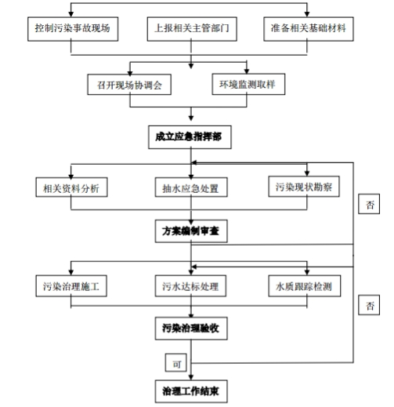

**图7.3-20 地下水应急污染治理程序图**

（3）地下水污染治理措施

地下水污染治理技术归纳起来主要有：物理处理法、水动力控制法、抽出处  
理法、原位处理法等。

建议治理措施：

建设项目厂址区孔隙潜水含水层岩性以花岗岩风化裂隙水为主，水力梯度较平缓，其富水性及导水性能相对较差，当发生污染事故时，污染物的运移速度相对较慢，较短时间内污染范围较小，因此建议采取如下污染治理措施。

①一旦发生地下水污染事故，应立即启动应急预案；

②查明并切断污染源；

③探明地下水污染深度、范围和污染程度；

④依据探明的地下水污染情况和污染场地的岩性特征，合理布置轻型井点抽水井的深度及间距，并进行试抽工作；

⑤依据抽水设计方案进行施工，抽取被污染的地下水体，并依据各井孔出水情况进行调整；

⑥将抽取的地下水进行集中收集处理，并送实验室进行化验分析；

⑦当地下水中的特征污染物浓度满足地下水功能区划的标准后，逐步停止井点抽水，并进行土壤修复治理工作。

**7.4 噪声环境影响预测与评价**

**7.4.1 噪声环境污染源强确定**

根据工程分析，本工程噪声的主要类型为空气动力性噪声和机械性噪声，噪声源主要包括压滤机、皮带给料机、压滤泵等设备，噪声级一般在70～80 dB(A)左右，根据优化项目总平面布置可知，各噪声设备均布置在室内。根据主要厂房在厂区内的位置，在采取各项降噪措施及车间厂房隔声衰减后，各产噪设备等效为车间外1 m处的噪声级见表7.4-1。

**表7.4-1 主要噪声污染源基本情况 单位：dB(A)**

|  |  |  |  |  |  |  |
| --- | --- | --- | --- | --- | --- | --- |
| 序号 | 名称 | 台数 | 排放规律 | 噪声级（dB(A)） | 采取措施 | 降噪后的噪声级（dB(A)） |
| 1 | 氧化给料泵 | 2 | 连续 | 80 | 房屋隔声、基础减振 | 65 |
| 2 | 还原反应槽 | 3 | 连续 | 80 | 房屋隔声、基础减振 | 65 |
| 3 | 沉淀反应槽 | 3 | 连续 | 80 | 房屋隔声、基础减振 | 65 |
| 4 | 缓冲槽 | 1 | 连续 | 80 | 房屋隔声、基础减振 | 65 |
| 5 | 压滤泵 | 2 | 连续 | 80 | 房屋隔声、基础减振 | 65 |
| 6 | 新型高效压滤机 | 2 | 连续 | 80 | 房屋隔声、基础减振 | 65 |
| 7 | 滤液泵 | 5 | 连续 | 80 | 房屋隔声、基础减振 | 65 |
| 8 | 化工泵 | 1 | 连续 | 80 | 房屋隔声、基础减振 | 65 |
| 9 | 皮带给料机 | 2 | 连续 | 70 | 房屋隔声、基础减振 | 55 |
| 10 | 蓝矾搅拌槽 | 1 | 连续 | 80 | 房屋隔声、基础减振 | 65 |
| 11 | 螺旋输送机 | 1 | 连续 | 70 | 房屋隔声、基础减振 | 55 |
| 12 | 废气吸收设备 | 1 | 连续 | 80 | 房屋隔声、基础减振 | 65 |

**7.4.2 厂界噪声预测与评价**

**7.4.2.1 预测模式**

采用《环境影响评价技术导则 声环境》（HJ 2.4-2009）导则中推荐的模式进行预测，用A声级计算。

（1）单个噪声源到达受声点的声压：

Lp（r）=Lp（r0）-(*Adiv* + *Aatm* + *Agr* + *Abar* + *Amisc*)

式中：

Lp(r)—距声源r处的A声级，dB(A)；

Lp(r0)—参考位置r0处的A声级，dB(A)；

Adiv—声波几何发散引起的倍频带衰减，dB(A)；

Aatm—空气吸收引起的倍频带衰减，dB(A)；

A*gr*—地面效应引起的倍频带衰减，dB(A)；

*Abar*—屏障引起的倍频带衰减，dB(A)；

*Amisc*—其他多方面效应引起的倍频带衰减，dB(A)。

①无指向性点声源几何发散衰减公式

Adiv=20lg(r/r0)

②空气吸收引起的衰减

Aatm=a(r-r0)/100

③地面效应衰减

A*gr*=4.8-(2hm/r)[17+(300/r)]

④屏障引起的衰减

*Abar*=-10Lg[1/(3+20N1)+1/(3+20N2)+1/(3+20N3)]

（2）多个噪声源噪声的叠加：

LP=10lg

式中：

LP——预测点处的声级叠加值，dB(A)；

n——噪声源个数。

工业场地噪声源与各厂界间距见表7.4-2。

**表7.4-2 拟建工程噪声源与各厂界间距一览表**

|  |  |  |  |  |  |
| --- | --- | --- | --- | --- | --- |
| 序号 | 名称 | 东边界（m） | 西边界（m） | 南边界（m） | 北边界（m） |
| 1 | 氧化给料泵 | 100 | 620 | 310 | 140 |
| 2 | 还原反应槽 | 100 | 620 | 310 | 140 |
| 3 | 沉淀反应槽 | 100 | 620 | 310 | 140 |
| 4 | 缓冲槽 | 100 | 620 | 310 | 140 |
| 5 | 压滤泵 | 50 | 660 | 250 | 150 |
| 6 | 新型高效压滤机 | 50 | 660 | 250 | 150 |
| 7 | 滤液泵 | 50 | 660 | 250 | 150 |
| 8 | 化工泵 | 50 | 660 | 250 | 150 |
| 9 | 皮带给料机 | 50 | 660 | 250 | 150 |
| 10 | 蓝矾搅拌槽 | 100 | 620 | 310 | 140 |
| 11 | 螺旋输送机 | 50 | 660 | 250 | 150 |
| 12 | 废气吸收设备 | 80 | 650 | 320 | 60 |

**7.4.2.2 预测结果**

采用上述预测模式和公式预测厂界噪声排放结果见表7.4-3，厂界噪声排放等值线图见图7.4-1。

**表7.4-3 各厂界噪声排放预测结果一览表 单位：dB(A)**

|  |  |  |  |  |  |  |  |  |  |  |
| --- | --- | --- | --- | --- | --- | --- | --- | --- | --- | --- |
| 边界  名称 | 昼间 | | | | | 夜间 | | | | |
| 现状值 | 贡献值 | 预测值 | 标准值 | 超标值 | 现状值 | 贡献值 | 预测值 | 标准值 | 超标值 |
| 东边界 | 49.2 | 42.1 | 50.0 | 60 | -10.0 | 47.8 | 42.1 | 48.8 | 50 | -1.2 |
| 西边界 | 59.7 | 22.2 | 59.7 | 60 | -0.3 | 49.8 | 22.2 | 49.8 | 50 | -0.2 |
| 南边界 | 53.8 | 29.4 | 53.8 | 60 | -6.2 | 48.0 | 29.4 | 48.1 | 50 | -1.9 |
| 北边界 | 56.8 | 35.1 | 56.8 | 60 | -3.2 | 49.9 | 35.1 | 50.0 | 50 | 0.0 |

由表7.4-3可以看出，厂界预测值昼间、夜间均能够满足《工业企业厂界噪声排放标准》（GB 12348-2008）中2类标准要求（昼间60 dB(A)，夜间50 dB(A)）。

项目北侧靠近龙埠村，对龙埠村进行噪声预测分析，预测结果见表7.4-4。

**表7.4-4 敏感点噪声预测结果一览表 单位：dB(A)**

|  |  |  |  |  |  |  |  |  |  |  |
| --- | --- | --- | --- | --- | --- | --- | --- | --- | --- | --- |
| 名称 | 昼间 | | | | | 夜间 | | | | |
| 现状值 | 贡献值 | 预测值 | 标准值 | 超标值 | 现状值 | 贡献值 | 预测值 | 标准值 | 超标值 |
| 龙埠村 | 56.3 | 20.7 | 56.3 | 60 | -3.7 | 49.6 | 20.7 | 49.6 | 50 | -0.4 |

根据预测结果，拟建项目对龙埠村的噪声影响较小，可以达到《声环境质量标准》（GB 3096-2008）中2类标准要求。

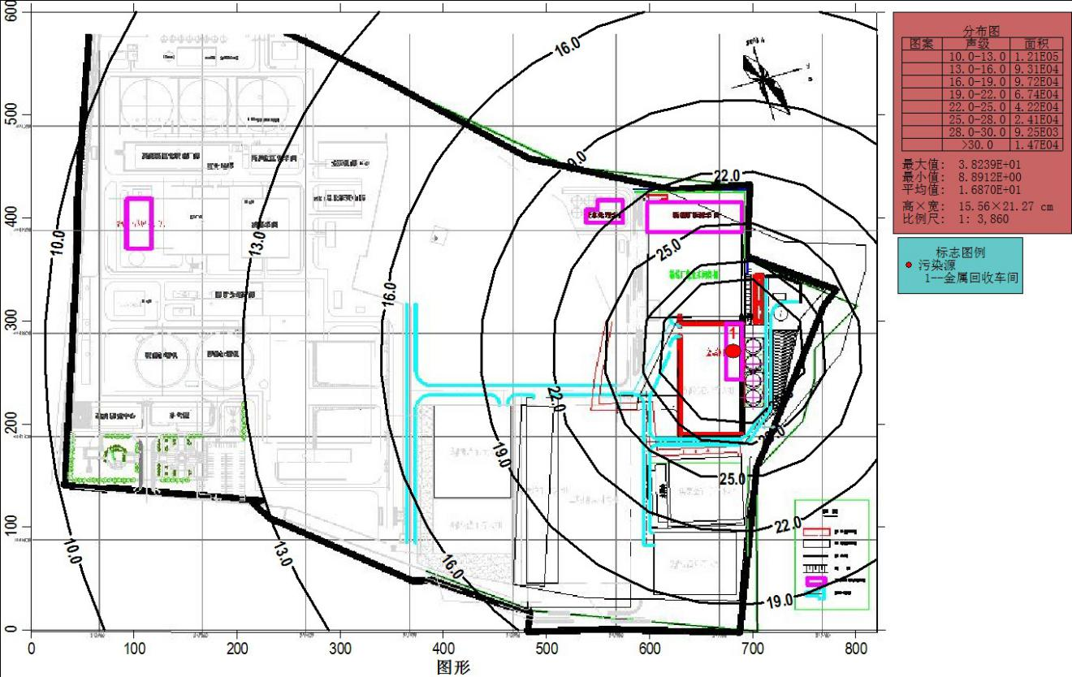

**图7.4-1 厂界噪声排放等值线图**

**7.5 固体废物影响分析**

优化项目产生的固体废物主要有硫精矿、金属渣及废机油。

（1）硫精矿（S1）

硫精矿压滤车间新型高效压滤机滤出的滤渣为硫精矿，产生量为1140 t/d，含水率14%。硫精矿中矿物元素组成详见表4.2-2。

氰化工艺优化项目产生硫精矿376200 t/a，含硫量>25%，经浸出毒性及腐蚀性鉴别属于满足一般工业固体废物标准要求。硫精矿对外出售，未及时运出的在企业已建成氰渣贮存场地氰渣贮存大棚暂存。企业氰渣贮存场地现有0-5#大棚，最大暂存量为44.4万t，可暂存企业硫精矿1年的产生量，可满足氰渣储存和缓冲周转能力。山东黄金冶炼有限公司现已与山东鸿铖矿业有限公司签订了硫精矿处置合同（见附件10），山东鸿铖矿业有限公司核准经营氰化尾渣56万吨/年，有能力接收山东黄金冶炼有限公司出售的硫精矿。

（2）金属渣（S2）

洗涤液进行金属回收过程中溶液中的金、银、铜和投加的蓝矾因发生回收反应而形成沉淀，经过过滤得到含有金、银、铜等有价金属的金属渣（滤渣）。根据优化项目可行性研究报告，金属渣产生量为30 t/d（9900 t/a），金属渣中各金属含量见表4.4-1，由表可知，金属渣中氰化物含量高于1500 mg/kg，不满足《黄金行业氰渣污染控制技术规范》（HJ 943-2018）中第8.3条规定要求。

建设单位是以金精矿为原料提取黄金的冶炼企业。因此，金属渣需按国家规定的鉴别方法和鉴别标准进行危险特性属性鉴别，以确定其固废性质。本次环评委托长春黄金研究院有限公司对优化项目金属渣进行了浸出毒性及腐蚀性鉴别，对照GB 5085.1和GB 5085.3可知，金属渣经鉴别为危险废物，因此，金属渣应按危险废物的管理要求进行贮存和转运。

建设单位现已与山东国大黄金股份有限公司签订了金属渣处置合同（见附件11）。山东国大黄金股份有限公司（鲁危证20号，无机氰化物废物（HW33：092-003-33）60万吨/年）有能力接收山东黄金冶炼有限公司出售的金属渣。没有及时运出的金属渣在5#大棚金属渣贮存区暂存，金属渣贮存区占地面积2000 m2，贮存能力5000 t，可满足金属渣166 d的贮存量。5#大棚按照《危险废物贮存污染控制标准》（GB 18597-2001）进行建设，且企业已完成自主验收。

（3）废机油（S3）

机械设备维（检）修及保养更换机油时产生废机油。产生量0.3 t/a。废机油集中收集，放现有高品位厂房内废机油库暂存，委托烟台龙门润滑油科技有限公司（鲁危证97号）进行处理、处置，委托合同见附件12。

优化工程固废产生及处置情况详见表7.5-1。

**表7.5-1 优化工程固废产生及处置情况表**

|  |  |  |  |  |  |  |  |
| --- | --- | --- | --- | --- | --- | --- | --- |
| 序号 | 名称 | 产生环节 | 主要成分 | 性质/编号 | 产生量 | | 处理方法 |
| t/d | t/a |
| S1 | 硫精矿 | 尾矿压滤 | 氰化提金尾矿 | 一般工业固体废物 | 1140 | 376200 | 外售 |
| S2 | 金属渣 | 洗涤液金属回收 | 含金、银、铜、氰化物 | 危险废物 | 30 | 9900 | 委托有资质的单位处理 |
| S3 | 废机油 | 设备检修、维修、保养 | 废矿物油、杂质 | 危废HW08  900-249-08 | — | 0.3 | 委托有资质的单位处理 |

综上，优化项目产生的固体废物均得到了妥善处置，其处理处置方式合理可行，对周边环境影响较小。

**7.6 生态环境影响分析**

优化项目位于山东省莱州市金城镇龙埠村东南侧，项目建设不新增用地，在原有厂区内建设，不改变原有土地性质，所在位置不在生态保护红线内，距离最近的生态保护红线为烟台莱州、招远北部沿海防风固沙生态保护红线区，最近距离约5 km，对生态影响甚微。

项目施工期主要是设备的拆除和安装，施工主要在厂房内施工，因此，施工期生态影响可忽略。项目运营期废水全部循环使用，无外排废水，对水环境没有影响。优化项目建设主要在车间厂房内施工、运营，对景观无影响，但在项目建设中注重落实绿化方案，通过绿化美化工程措施优化景观构成，可提升景观效果。

综上，优化项目所在区域为工业生态环境，项目建设不会对生态产生负面影响，只要加强厂区的绿化建设，可提高厂区的植被的生态功能，同时提升景观效果。

# 8 环境保护措施及技术经济论证

**8.1 废气治理措施及技术经济论证**

**8.1.1 金属回收处理气**

在回收洗涤液中金、银、铜等有价金属的过程中，因投加药剂造成洗涤液pH值下降，导致回收反应槽洗涤液中微量氰化氢和二氧化硫气体从液面逸出，产生少量含有HCN和SO2的金属回收处理气。

优化项目金属回收处理气采用NaOH吸收液进行喷淋吸收处理。金属回收处理气喷淋吸收处理工艺流程详见图8.1-1。



**图8.1-1 金属回收气喷淋吸收处理工艺流程图**

液相吸收法是工业中应用最广泛、工艺最成熟的一种方法。由于液相吸收法可以将HCN 转变为NaCN 等产品进行回收，NaCN是冶炼厂氰化工艺的主要辅料，优化项目通过液相吸收法的方式将反应工段产生的HCN气体转化为NaCN，不仅有效处理了优化项目产生的废气，还能变废为宝，实现CN-的循环使用，降低了氰化的成本。综合考虑，采用此法。

优化项目金属回收处理反应槽上盖进行密闭，槽中的金属回收处理气通过封闭的气体管路在微负压状态下集中引入吸收塔，采用NaOH吸收液进行喷淋吸收处理，吸收塔处理效率为80%，处理后废气通过25 m高排气筒排放，可满足《山东省区域性大气污染物综合排放标准》（DB 37/2376-2013）及《大气污染物综合排放标准》（GB 16297-1996）要求。采取以上处理措施后能够保证排放的HCN、SO2均达标排放。

**8.2 废水治理措施及技术经济论证**

**8.2.1 贫液**

氰化流程最后一级洗涤浓密机底流采用新型高效压滤机进行压滤脱水作业，产生滤液（贫液），产生量为954.4 m3/d。

因含有CN、Au、Ag、Cu等有价物质，新型高效压滤机产生的贫液全部返回氰化流程循环使用。

氰化流程随矿浆进入硫精矿压滤车间的贫液为1140 m3/d，而且因蒸发损失等需补加部分新水，因此，氰化流程可以接纳硫精矿压滤车间返回氰化流程的贫液，能够实现贫液的全部循环使用。

硫精矿压滤车间贫液一旦发生外溢应利用车间地面现有集水池进行收集，并及时返回氰化流程。

**8.2.2 回收液**

新型高效压滤机进行洗金、空气反吹、洗氰等作业时产生滤渣洗涤液，滤渣洗涤液采用焦亚硫酸钠+蓝矾回收有价金属得到回收液。

优化项目回收液产生量为1191.1 m3/d，全部返回压滤洗涤工序作为洗涤水循环使用。

**8.2.3 废吸收液**

洗涤液金属回收过程产生金属回收处理气，该气采用喷淋吸收塔进行碱液吸收处理，吸收液每月更换一次，因此产生废吸收液，日平均产生量为0.033 m3/d。废吸收液主要成分为NaOH、NaCN、Na2SO3和Na2CO3。废吸收液送现有废水（贫液）处理车间处理。

现有铜和氰化物回收车间主要用于处理贫液，去除贫液中积累的、对氰化浸出有不利影响的金属离子（铜、铁、锌、硫氰根等离子），并使与金属离子等络合的氰离子解离，转换为游离的氰根离子，游离的氰根离子在酸性条件下与H+结合生成HCN气体，由NaOH溶液吸收后，生成NaCN溶液，返回氰化工序，实现氰根离子的回收，实现该废水的资源化。

现有铜和氰化物回收车间处理规模为300 m3/d，采用3R-O工艺，具体为酸化吹脱—沉淀—过滤—中和的工艺，具体工艺流程见图3.2-6。

**8.2.4 车间冲洗水**

车间冲洗设备、地面、平台等产生车间冲洗废水。车间冲洗废水含有少量氰化物和微量铜、铅、锌、银等金属离子，平均产生量为0.75 m3/d。车间冲洗废水经车间排水沟和集水池集中收集后，送洗涤液金属回收系统进行处理，净化处理后水作为洗涤水使用。

**8.3 噪声治理措施技术经济论证**

项目新增主要噪声源为风机、压滤机、泵和空压机等，均为固定声源，噪声级在70～80 dB(A)之间，优化项目采取选用低噪声设备，对噪声较高的设备采用集中在室内布置，房屋隔声、减振、吸声及隔声（隔声罩）、安装消声器等降噪措施。

优化工程采取的噪声治理措施都是常规的噪声治理措施，其治理效果明显，技术可靠，经济上可行。

**8.4 固体废物治理措施技术经济论证**

**8.4.1 硫精矿**

硫精矿压滤车间新型高效压滤机滤出的滤渣为硫精矿，产生量为1140 t/d，含水率14%。根据腐蚀性及浸出毒性鉴别结果，优化项目硫精矿经危险废物鉴别，腐蚀性及浸出毒性满足一般工业固体废物标准要求，本环评要求其贮存、运输按照《黄金行业氰渣污染控制技术规范》（HJ 943-2018）中氰渣贮存、运输污染控制技术要求进行。

氰化工艺优化项目产生硫精矿376200 t/a，含硫量>25%，硫精矿对外出售，未及时运出的在企业已建成氰渣贮存场地（按危险废物贮存设施建设，已进行企业自主验收）暂存。企业氰渣贮存场地现有0-5#大棚，0#氰渣贮存大棚最大暂存量为5.2万t，1#氰渣贮存大棚最大暂存量为10万t，2#氰渣贮存大棚暂存量为12万t，3#氰渣贮存大棚最大暂存量为6万t，4#氰渣贮存大棚最大暂存量为5万t，5#氰渣贮存大棚最大暂存量为6.2万t，全厂大棚氰渣最大暂存量为44.4万t。全厂大棚可暂存企业硫精矿1年的产生量，可满足氰渣储存和缓冲周转能力。山东黄金冶炼有限公司现已与山东鸿铖矿业有限公司签订了硫精矿处置合同（见附件10），山东鸿铖矿业有限公司核准经营氰化尾渣56万吨/年，有能力接收山东黄金冶炼有限公司出售的硫精矿。

**8.4.2 金属渣**

洗涤液进行金属回收过程中溶液中的金、银、铜和投加的蓝矾因发生回收反应而形成沉淀，经过过滤得到含有金、银、铜等有价金属的金属渣（滤渣）。根据优化项目可行性研究报告金属渣产生量为30 t/d（9900 t/a），金属渣中氰化物含量高于1500 mg/kg，不满足《黄金行业氰渣污染控制技术规范》（HJ 943-2018）中第8.3条规定要求。

山东黄金冶炼有限公司是以金精矿为原料提取黄金的冶炼企业。因此，金属渣需按国家规定的鉴别方法和鉴别标准进行危险特性属性鉴别，以确定其固废性质。本次环评委托长春黄金研究院有限公司测试中心对优化项目金属渣进行了浸出毒性及腐蚀性鉴别，对照GB 5085.1和GB 5085.3可知，金属渣经鉴别为危险废物，因此，金属渣应按危险废物的管理要求进行贮存和转运。

山东黄金冶炼有限公司现已与山东国大黄金股份有限公司签订了金属渣处置合同（见附件11）。山东国大黄金股份有限公司（鲁危证20号，无机氰化物废物（HW33：092-003-33）60万吨/年）有能力接收山东黄金冶炼有限公司出售的金属渣。没有及时运出的金属渣在5#大棚金属渣贮存区暂存，金属渣贮存区占地面积2000 m2，贮存能力5000 t，可满足金属渣166 d的贮存量。5#大棚按照《危险废物贮存污染控制标准》（GB 18597-2001）进行建设，且企业已完成自主验收。

**8.4.3 废机油**

机械设备维（检）修及保养更换机油时产生废机油。产生量0.3 t/a。废机油集中收集，放现有高品位厂房内废机油库暂存，委托烟台龙门润滑油科技有限公司（鲁危证97号）进行处理、处置，委托合同见附件12。

优化项目固体废物产生及处置情况见表8.4-1。

**表8.4-1 优化工程固体废物产生及处置情况表**

|  |  |  |  |  |  |  |  |  |
| --- | --- | --- | --- | --- | --- | --- | --- | --- |
| 序号 | 名称 | 产生环节 | 主要成分 | 性质/编号 | 产生量 | | 处理方法 | 排放量 |
| t/d | t/a | t/a |
| S1 | 硫精矿 | 尾矿压滤 | 氰化提金尾矿 | 一般工业固体废物 | 1140 | 376200 | 外售 | 0 |
| S2 | 金属渣 | 洗涤液金属回收 | 含金、银、铜、氰化物 | 危险废物 | 30 | 9900 | 委托有资质的单位处理 | 0 |
| S3 | 废机油 | 设备检修、维修、保养 | 废矿物油、杂质 | 危废HW08  900-249-08 | — | 0.3 | 委托有资质的单位处理 | 0 |

优化项目产生的固体废物通过采取综合利用和有效合理处置后，均不外排，处置措施技术简便、经济可行、易于操作。

**8.5 小结**

综上所述，优化项目采取的主要环境保护治理措施及其预期效果详见表8.5-1。

经前文分析论证，优化项目在采取了以上技术可行、经济合理的环境保护措施后，工程施工期、营运期间可降低对外环境的影响，各项污染物排放指标可以满足相关环保标准要求。

**表8.5-1 优化项目主要环保措施及效果一览表**

|  |  |  |  |  |
| --- | --- | --- | --- | --- |
| 项目分类 | | 采取的环保措施 | 执行标准 | 预期效果 |
| 施工期 | 废水 | ①施工现场设废水沉淀池，用于收集各类生产废水，对建筑工地排水收集沉淀后，作冲洗复用水；设备机械清洗排水经沉淀池处理后，回用喷洒道路抑尘。③生活污水依托现有生活污水一体化生化处理站进行处理，处理后回用于植被绿化、道路洒水，不外排。 | -- | 影响很小 |
| 废气 | ①施工场地设置围挡，4级以上大风天气，停止施工，并对施工现场做好遮掩工作。②运输车辆进入施工场地低速行驶或限速行驶。③施工场地内道路作硬化处理。④运输通道及时清扫、冲洗，对运输车辆定期清洗。⑤每天定时洒水，在大风条件下加大洒水量及洒水次数。⑥装卸渣土严禁凌空抛撒，渣土外运使用配有顶盖的专用渣土车或加盖蓬布。⑦避免水泥、沙、石灰等起尘原材料的露天堆放。 | 《大气污染物综合排放标准》（GB 16297-1996）表2中的无组织排放监控浓度限值。 | 达标排放 |
| 噪声 | ①合理安排施工时间，避免夜间施工。②选用低噪声的施工机械。③严控汽车运输噪声，合理分配运输线路。 | 《建筑施工场界环境噪声排放标准》（GB12523-2011） | 达标排放 |
| 固废 | ①施工过程中产生的建筑垃圾严格实行定点堆放，并及时清运处理。②生活垃圾分类回收，做到日产日清，严禁随地丢弃。 | 《一般固体废物贮存、处置场污染控制标准》(GB 18599-2001) 极其修改单 | 综合利用  最终处置 |
| 营运期 | 废水 | ①新型高效压滤机产生的贫液全部返回氰化流程循环使用。②洗涤液采用焦亚硫酸钠+蓝矾进行金属回收后全部返回压滤洗涤工序作为洗涤水循环使用。③废吸收液送现有废水（贫液）处理车间处理。④车间冲洗废水经车间排水沟和集水池集中收集后，送洗涤液金属回收系统进行处理，处理后作为洗涤水使用。 | —— | 全部回用  不外排 |
| 废气 | ①洗涤液金属回收处理气经碱液吸收塔（采用NaOH吸收液进行喷淋吸收）处理后经25m高排气筒排放。 | 《大气污染物综合排放标准》（GB 16297-1996）表2二级标准的要求；《山东省区域性大气污染物综合排放标准》（DB37/2376-2013）表2重点控制区要求 | 达标排放 |
| 噪声 | 设计采用减振、吸声及隔声（隔声罩）措施，鼓风机及空压机装有消声器。 | 《工业企业厂界环境噪声排放标准》(GB11348-2008)2类 | 厂界达标 |
| 固废 | ①硫精矿经危险废物鉴别，腐蚀性及浸出毒性满足一般工业固体废物标准要求，外售给山东鸿铖矿业有限公司作为生产硫酸的原料。山东黄金冶炼有限公司设有氰渣贮存场地，用于贮存未及时运出的硫精矿。②金属渣经鉴别为危险废物，外售山东国大黄金股份有限公司用于金属冶炼，其贮存按《危险废物贮存污染控制标准》（GB18597-2001）要求进行贮存。③废机油集中收集，放现有废机油库暂存，委托烟台龙门润滑油科技有限公司进行处置。 | 《一般固体废物贮存、处置场污染控制标准》（GB 18599-2001）及修改单；  《危险废物贮存污染控制标准》（GB18597-2001）及修改单 | 综合利用  最终处置 |

**9 环境风险评价**

环境风险是指突发性事故对环境（或健康）的危害程度，环境风险评价的目的是分析和预测建设工程存在的潜在危险和有害因素，工程建设和运行期间可能发生的突发性事件或事故（一般不包括人为破坏及自然灾害），引起有毒有害和易燃易爆等物质泄漏、爆炸，所造成的人身安全事故与环境影响和损害程度，提出合理可行的防范、应急与减缓措施，以使建设项目事故率、损失和环境影响达到可接受的水平。

本次评价遵照国家环保部《关于进一步加强环境影响评价管理防范环境风险的通知》（环发[2012]77号）和《关于切实加强风险防范严格环境影响评价管理的通知》（环发[2012]98号）的精神，以《建设项目环境风险评价技术导则》（HJ/T 169-2004）为指导，通过对优化项目进行风险识别和源项分析，进行风险影响评价，提出减缓风险的措施，并完善现有应急预案，为环境管理提供资料和依据，达到降低危险、减少危害的目的。

**9.1 优化项目风险识别**

**9.1.1 生产工段危险化学品识别**

优化项目的原料、产品和中间品中属于有毒有害、可燃的化学品的主要包括：氰化尾渣（硫精矿）、焦亚硫酸钠、蓝矾（硫酸铜）、氢氧化钠、氧化钙以及反应中生成的HCN、SO2。优化项目存在危险物料见表9.1-1。

**表9.1-1 优化项目危险物料一览表**

|  |  |  |
| --- | --- | --- |
| 序号 | 装置及单元 | 危险物料 |
| 1 | 硫精矿脱水洗涤工段 | 硫精矿、洗涤液 |
| 2 | 洗涤液金属回收 | 蓝矾、焦亚硫酸钠、氧化钙、氢氧化钠、金属渣、HCN、SO2 |

**9.1.2 物质风险识别**

优化项目生产过程涉及到的危险化学品为氰化钠、氰化氢、氢氧化钠等及生产过程中产生的贫液、洗涤液、氰化金属渣，各种物质的性质见表9.1-2～9.1-5，风险识别情况见表9.1-6。

**表9.1-2 氰化钠危险性及应急防范措施一览表**

|  |  |  |  |  |  |  |  |  |  |
| --- | --- | --- | --- | --- | --- | --- | --- | --- | --- |
| 中文名称 | | | | | 氰化钠 | 英文名称 | | Sodium cyanide | |
| 外观： | | | | | 白色固体块状、颗粒、片状或粉末（优化项目采用30%溶液） | | | | |
| 熔点： | | | | | 563.7℃ | 沸点： | | | 1496℃ |
| 饱和蒸气压： | | | | | 133.3Pa（817℃） | 相对密度（水＝1）： | | | 1.86 |
| 溶解性 | | | | | 易潮解。在潮湿空气或二氧化碳中即缓慢地挥发出微量氰化氢气体。易溶于水，溶液呈强碱性并迅速分解，其溶液在空气存在下能溶解金及银。微溶于醇。 | | | | |
| 危险性类别： | | | | | 第6.1类 毒害品 | | | | |
| 健康危害 | | | | | | | | | |
| 侵入途径： | | | | | 吸入、食入、经皮肤吸收 | | | | |
| 健康  危害 | 本品毒性为典型氰化物。抑制呼吸酶，造成细胞内窒息。吸入、口服或经皮肤吸收均可引起急性中毒。口服50～100mg即可引起猝死。非骤死者临床分为4期：前驱期有粘膜刺激、呼吸加快加深、乏力、头痛；口服有舌尖、口腔发麻等。呼吸困难期有呼吸困难、血压升高、皮肤粘膜呈鲜红色等。惊厥期出现抽搐、昏迷、呼吸衰竭。麻痹期全身肌肉松弛，呼吸心跳停止而死亡。长期接触少量氰化物出现神经衰弱综合症、眼及上呼吸道刺激。可引起皮疹。 | | | | | | | | |
| 急救措施 | | | | | | | | | |
| 皮肤接触： | | 立即脱去被污染的衣着，用流动的清水或5%硫代硫酸钠溶液彻底冲洗至少20分钟。就近医院就医。 | | | | | | | |
| 眼睛接触： | | 提起眼睑，用流动清水连续冲洗至少15分钟。就医。 | | | | | | | |
| 吸入： | | 迅速脱离现场至空气新鲜处。保持呼吸道通畅。如呼吸困难，给输氧。呼吸心跳停止时，立即进行人工呼吸（勿用口对口）和胸外心脏按压术。给吸入亚硝酸异戊酯，就近医院就医。 | | | | | | | |
| 食入： | | 饮足量温水，催吐。用1:5000高锰酸钾或5%硫代硫酸钠溶液洗胃，就近医院就医 | | | | | | | |
| 燃爆特性和消防 | | | | | | | | | |
| 燃烧性： | | | | 不燃 | | 燃烧（分解）产物： | 氰化氢、氧化氮 | | |
| 危险特性： | | | 与硝酸盐、亚硝酸盐、氯酸盐反应剧烈，有发生爆炸的危险。遇酸会产生剧毒、易燃的氰化氢气体。在潮湿空气或二氧化碳中缓慢释放出微量的氰化氢气体。 | | | | | | |
| 灭火方法： | | | 发生火灾时应尽量抢救商品，防止包装破损，引起环境污染。需配戴防毒面具、穿全身消防服，在上风向灭火。 | | | | | | |
| 灭火剂： | | | | 干粉、砂土。禁止用二氧化碳和酸、碱灭火剂。 | | | | | |
| 其他 | | | | | | | | | |
| 泄漏应急  处理 | | 隔离泄漏污染区，限制出入。建议应急处理人员带防毒面具（全面罩），穿防毒服。不要直接接触泄漏物。小量泄漏：避免扬尘，用洁净的铲子收集于干燥、洁净、有盖的容器中。大量泄漏：用塑料布、帆布覆盖，收集回收或运至废物处理场所处置。 | | | | | | | |
| 储运注意  事项 | | 储存于阴凉、通风仓间内。远离火种热源，防止阳光直射。保持容器密封。应与氧化剂、酸类、碱类分开存放。充装要控制流速，注意防止静电积聚。搬运时要轻装、轻卸，防止包装及容器损坏。分装和搬运作业要注意个人防护。运输按规定路线行驶，勿在居民区和人口稠密区停留。 | | | | | | | |
| 个体防护： | | 最高容许浓度：中国 MAC(mg/m3)：1.0[CN－计] 前苏联 MAC(mg/m3)：未制定标准工程控制：严加密闭，提供充分的局部排风和全面通风，尽可能机械化、自动化。提供安全沐浴和洗眼设备。呼吸系统防护：可能接触毒物时，必须佩戴自吸过滤式防毒面具（全面罩）。紧急事态抢救或撤离时，建议佩戴隔离式呼吸器。 眼睛防护：呼吸系统防护中已作防护。 身体防护：穿聚乙烯防毒服。手防护：戴橡胶手套。其它：工作现场禁止吸烟、进食和饮水。工作完毕，彻底清洗。单独存放被毒物污染的衣服，洗后留用。车间应配备急救设备和药品。作业人员应学会自救互救 | | | | | | | |
| 禁忌物： | | 强氧化剂、酸类、水。 | | | | | | | |
| 毒理学  资料 | | 急性毒性：LD50：6.4mg／kg(大鼠经口)；生殖毒性：仓鼠植入最低中毒剂量（TDL0）；5999mg/kg(孕6～9天)，引起胚胎毒性。肌肉骨骼发育异常及心血管（循环）系统发育异常。 | | | | | | | |

**表9.1-3 氰化氢危险特性及应急防范措施一览表**

|  |  |  |  |  |  |  |  |  |  |  |  |
| --- | --- | --- | --- | --- | --- | --- | --- | --- | --- | --- | --- |
| 中文名称 | 氰化氢 | | | 英文名称 | hydrogen cyanide | | | | | | |
| 外观与性状 | 无色气体或液体，有苦杏仁味 | | | 侵入途径 | 吸入、食入、经皮吸收 | | | | | | |
| 分子式 | HCN | 分子量 | 27.03 | 引燃温度 | 538 | | | | 闪点 | -17.8 | |
| 熔点 | -13.2 | 沸点 | 25.7 | 蒸汽压 | 53.32 kPa(9.8℃) | | | | | | |
| 相对密度 | 水=1 | 0.69 | | 燃烧热(kJ/mol) | | | 无资料 | | | | |
| 空气=1 | 0.93 | | 临界温度 | | 183.5 | | | | | |
| 爆炸极限（vol%） | 上限：40.0；下限：5.6 | | | 有害燃烧产物 | | 氮氧化物 | | | | | |
| 主要用途 | 用于丙烯腈和丙烯酸树脂及农药杀虫剂的制造 | | | | | | | | | | |
| 禁忌物 | 强氧化剂、碱类、酸类；受热、光照 | | | 溶解性 | | 溶于水、醇、醚等。 | | | | | |
| 急性毒性 | LD50：无资料；LC50：357mg/m3，5分钟(小鼠吸入) | | | UN编号 | | 1051 | | CAS NO. | | | 74-90-8 |
| 危险货物编号 | 61003 | | | 包装类别 | | O51 | | 包装标志 | | |  |
| 危险特性 | 易燃，其蒸气与空气可形成爆炸性混合物，遇明火、高热能引起燃烧爆炸。长期放置则因水分而聚合，聚合物本身有自催化作用，可引起爆炸。 | | | | | | | | | | |
| 爆炸危险 | 本品易燃，高毒。 | | | | | | | | | | |
| 灭火方法 | 切断气源。若不能切断气源，则不允许熄灭泄漏处的火焰。消防人员必须穿戴全身专用防护服，佩戴氧气呼吸器，在安全距离以外或有防护措施处操作。灭火剂：干粉、抗溶性泡沫、二氧化碳。用水灭火无效，但须用水保持火场容器冷却。用雾状水驱散蒸气。 | | | | | | | | | | |
| 健康危害 | 抑制呼吸酶，造成细胞内窒息。 急性中毒：高浓度吸入可引起骤死。非骤死者临床表现分为４期：前驱期有粘膜刺激、呼吸加快加深、乏力、头痛；口服有舌尖、口腔麻木等。呼吸困难期有呼吸困难、血压升高、皮肤粘膜呈鲜红色等。惊厥期出现抽搐、昏迷、呼吸衰竭。麻痹期全身肌肉松弛，呼吸心跳停止而死亡。可致眼、皮肤灼伤，吸收引起中毒。 慢性中毒：神经衰弱综合征，皮炎。 | | | | | | | | | | |
| 急救措施 | 皮肤接触：立即脱去污染的衣着，用流动清水或5%硫代硫酸钠溶液彻底冲洗至少20分钟。就医。眼睛接触：立即提起眼睑，用大量流动清水或生理盐水彻底冲洗至少15分钟。就医。吸入：迅速脱离现场至空气新鲜处。保持呼吸道通畅。如呼吸困难，给输氧。呼吸心跳停止时，立即进行人工呼吸（勿用口对口）和胸外心脏按压术。给吸入亚硝酸异戊酯，就医。食入：饮足量温水，催吐。用1:5000高锰酸钾或5%硫代硫酸钠溶液洗胃。就医。 | | | | | | | | | | |
| 防护措施 | 呼吸系统防护：可能接触毒物时，应该佩戴隔离式呼吸器。紧急事态抢救或撤离时，必须佩戴氧气呼吸器。眼睛防护：呼吸系统防护中已作防护。  身体防护：穿连衣式胶布防毒衣。手防护：戴橡胶手套。其他防护：工作现场禁止吸烟、进食和饮水。工作完毕，彻底清洗。单独存放被毒物污染的衣服，洗后备用。车间应配备急救设备及药品。作业人员应学会自救互救。 | | | | | | | | | | |
| 泄漏应急措施 | 迅速撤离泄漏污染区人员至安全区，并立即隔离150 m，严格限制出入。切断火源。建议应急处理人员戴自给正压式呼吸器，穿防毒服。尽可能切断泄漏源。合理通风，加速扩散。喷雾状水稀释、溶解。构筑围堤或挖坑收容产生的大量废水。如有可能，应考虑将其引燃，以排除毒性气体的积聚。或将残余气或漏出气用排风机送至水洗塔或与塔相连的通风橱内。漏气容器要妥善处理，修复、检验后再用。 | | | | | | | | | | |

**表9.1-4 氢氧化钠危险特性及应急防范措施一览表**

|  |  |  |  |  |  |  |  |  |  |  |
| --- | --- | --- | --- | --- | --- | --- | --- | --- | --- | --- |
| 中文名称 | 氢氧化钠 | | | 英文名称 | sodiun hydroxide；Caustic soda | | | | | |
| 外观与性状 | 白色不透明固体，易潮解 | | | 侵入途径 | 吸入、食入、经皮吸收 | | | | | |
| 分子式 | NaOH | 分子量 | 40.01 | 引燃温度 | 无意义 | | | 闪点 | 无意义 | |
| 熔点 | 318.4℃ | 沸点 | 1390℃ | 蒸汽压 | 0.13 kPa（739℃） | | | | | |
| 相对密度 | 水=1 | 2.12 | | 燃烧热(kJ/mol) | | 无意义 | | | | |
| 空气=1 | 无资料 | | 临界温度 | 无意义 | | | | | |
| 爆炸极限（vol%） | 无意义 | | | 灭火剂 | 水、砂土 | | | | | |
| 主要用途 | 用于肥皂工业、石油精炼、造纸、人造丝、染色、制革、医药、有机合成等 | | | | | | | | | |
| 物质危险类别 | 第8类 碱性腐蚀品 | | | 燃烧性 | 不燃 | | | | | |
| 禁忌物 | 强酸、易燃或可燃物、二氧  化碳、过氧化物、水 | | | 溶解性 | 易溶于水、乙醇、甘油，不溶于丙酮。 | | | | | |
| 燃烧分解产物 | 无意义 | | | UN编号 | 1823 | | CAS NO. | | | 1310-73-2 |
| 危险货物编号 | 82001 | | | 包装类别 | Ⅱ | | 包装标志 | | | 20 |
| 危险特性 | 与酸发生中和反应并放热。遇潮时对铝、锌和锡有腐蚀性，并放出易燃易爆的氢气。本品不会燃烧，遇水和水蒸气大量放热，形成腐蚀性溶液。具有强腐蚀性。 | | | | | | | | | |
| 灭火方法 | 用水、砂土扑救，但须防止物品遇水产生飞溅，造成灼伤。 | | | | | | | | | |
| 健康危害 | 本品有强烈刺激和腐蚀性。粉尘刺激眼和呼吸道，腐蚀鼻中隔；皮肤和眼直接接触可引起灼伤；误服可造成消化道灼伤，粘膜糜烂、出血和休克。 | | | | | | | | | |
| 急救措施 | 皮肤接触：立即脱去污染的衣着，用大量流动清水冲洗至少15分钟。就医。  眼睛接触：立即提起眼睑，用大量流动清水或生理盐水彻底冲洗至少15分钟就医。  吸入：迅速脱离现场至空气新鲜处。保持呼吸道通畅。如呼吸困难，给输氧。  如呼吸停止，立即进行人工呼吸。就医。  食入：用水漱口，给饮牛奶或蛋清。就医。 | | | | | | | | | |
| 防护措施 | 呼吸系统防护：可能接触其粉尘时，必须佩戴头罩型电动送风过滤式防尘呼吸器。必要时，佩戴空气呼吸器。  眼睛防护：呼吸系统防护中已作防护。  身体防护：穿橡胶耐酸碱服。手防护：戴橡胶耐酸碱手套。  其他防护：工作场所禁止吸烟、进食和饮水，饭前要洗手。工作完毕，淋浴更衣。注意个人清洁卫生。 | | | | | | | | | |
| 泄漏应急措施 | 隔离泄漏污染区，限制出入。建议应急处理人员戴防尘面具（全面罩），穿防酸碱工作服。不要直接接触泄漏物。小量泄漏：避免扬尘，用洁净的铲子收集于干燥、洁净、有盖的容器中。也可以用大量水冲洗，洗水稀释后放入废水系统。大量泄漏：收集回收或运至废物处理场所处置。 | | | | | | | | | |

**表9.1-5 二氧化硫危险特性及应急防范措施一览表**

|  |  |  |  |  |  |  |  |  |  |  |  |  |
| --- | --- | --- | --- | --- | --- | --- | --- | --- | --- | --- | --- | --- |
| 中文名称 | 二氧化硫 | | | | 英文名称 | | sulfur dioxide | | | | | |
| 外观与性状 | 无色气体，有刺激性臭味 | | | | 侵入途径 | | 吸入、经皮吸收 | | | | | |
| 分子式 | SO2 | | 分子量 | 64.06 | 引燃温度 | | 无意义 | | | 闪点 | 无意义 | |
| 熔点 | -75.5℃ | | 沸点 | -10℃ | 蒸汽压 | | 338.42 KPa/21.1℃ | | | | | |
| 相对密度 | 水=1 | | 1.43 | | 燃烧热(kJ/mol) | | | 无意义 | | | | |
| 空气=1 | | 2.26 | | 临界温度 | | 157.8 | | | | | |
| 爆炸极限（vol%） | 无意义 | | | | 灭火剂 | | 雾状水、泡沫、二氧化碳。 | | | | | |
| 主要用途 | | 用于制造硫酸、亚硫酸盐、硫酸盐以及某些有机化合物的合成、漂白纸浆、精炼石油等。 | | | | | | | | | | |
| 物质危险类别 | | 酸性腐蚀品 | | | 燃烧性 | 不燃 | | | | | | |
| 禁忌物 | | 强还原剂、强氧化剂、易燃或可燃物。 | | | 溶解性 | 易溶于水、乙醇 | | | | | | |
| 燃烧分解产物 | | 无意义 | | | UN编号 | 1079 | | | CAS NO. | | | 7446-09-5 |
| 危险货物编号 | | 23013 | | | 包装类别 | 052 | | | | | | |
| 危险特性 | | 不燃。若遇高热，容器内压增大，有开裂和爆炸的危险。 | | | | | | | | | | |
| 灭火方法 | | 用水、砂土扑救，但须防止物品遇水产生飞溅，造成灼伤。 | | | | | | | | | | |
| 健康危害 | | 易被湿润的粘膜表面吸收生成亚硫酸、硫酸。对眼及呼吸道粘膜有强烈的刺激作用。大量吸入可引起肺水肿、喉水肿、声带痉挛而致窒息。急性中毒：轻度中毒时，发生流泪、畏光、咳嗽，咽、喉灼痛等；严重中毒可在数小时内发生肺水肿；极高浓度吸入可引起反射性声门痉挛而致窒息。皮肤或眼接触发生炎症或灼伤。慢性影响：长期低浓度接触，可有头痛、头昏、乏力等全身症状以及慢性鼻炎、咽喉炎、支气管炎、嗅觉及味觉减退等。少数工人有牙齿酸蚀症。 | | | | | | | | | | |
| 急救措施 | | 皮肤接触：立即脱去污染的衣着，用大量流动清水冲洗。就医。  眼睛接触：立即提起眼睑，用大量流动清水或生理盐水彻底冲洗。就医。  吸 入：迅速脱离现场至空气新鲜处。保持呼吸道通畅。如呼吸困难，给输氧。  如呼吸停止，立即进行人工呼吸。就医。 | | | | | | | | | | |
| 防护措施 | | 呼吸系统防护：空气中浓度超标时，佩戴自吸过滤式防毒面具（全面罩）。紧急事态抢救或撤离时，建议佩戴正压自给式呼吸器。  眼睛防护：呼吸系统防护中已作防护。  身体防护：穿聚乙烯防毒服。  手防护：戴橡胶耐酸碱手套。  其他防护：工作场所禁止吸烟、进食和饮水。工作完毕，淋浴更衣。注意个人清洁卫生。 | | | | | | | | | | |
| 泄漏应急措施 | | 迅速撤离泄漏污染区人员至上风处，并立即进行隔离，小泄漏时隔离150m，大泄漏时隔离450 m，严格限制出入。建议应急处理人员戴自给正压式呼吸器，穿防毒服。从上风处进入现场。尽可能切断泄漏源。用工业覆盖层或吸附/ 吸收剂盖住泄漏点附近的下水道等地方，防止气体进入。合理通风，加速扩散。喷雾状水稀释、溶解。构筑围堤或挖坑收容产生的大量废水。如有可能，用一捉捕器使气体通过次氯酸钠溶液。漏气容器要妥善处理，修复、检验后再用。 | | | | | | | | | | |

**表9.1-6** **氧化钙危险特性及应急防范措施一览表**

|  |  |  |  |  |  |  |  |  |  |
| --- | --- | --- | --- | --- | --- | --- | --- | --- | --- |
| 中文名称 | 氧化钙 | | | 英文名称 | calcium oxide | | | | |
| 外观与性状 | 白色无定形粉末, 含有杂质时  呈灰色或淡黄色, 具有吸湿性 | | | 侵入途径 | 吸入、食入、经皮吸收。 | | | | |
| 分子式 | CaO | 分子量 | 56.08 | 引燃温度 | 无意义 | | 闪点 | 无意义 | |
| 熔点 | 2580℃ | 沸点 | 2850℃ | 蒸汽压 | 无资料 | | | | |
| 相对密度 | 水=1 | 3.35 | | 燃烧热(kJ/mol) | | | 无意义 | | |
| 空气=1 | 无资料 | | 临界温度 | 无意义 | | | | |
| 爆炸极限（vol%） | 无意义 | | | 有害燃烧产物 | 氧化钙 | | | | |
| 主要用途 | 用于建筑，并用于制造电石、液碱、漂白粉和石膏。实验室用于氨气的干燥和醇的脱水等 | | | | | | | | |
| 禁忌物 | 水、酸类、易燃或可燃物 | | | 溶解性 | 不溶于醇，溶于酸、甘油。 | | | | |
| 急性毒性 | LD50：无资料；LC50：无资料 | | | UN编号 | 1910 | CAS NO. | | | 1305-78-8 |
| 危险货物编号 | T82501 | | | 包装类别 | 053 | 包装标志 | | | - |
| 危险特性 | 与酸类物质能发生剧烈反应。具有较强的腐蚀性。 | | | | | | | | |
| 爆炸危险 | 本品不燃，具腐蚀性、刺激性，可致人体灼伤。 | | | | | | | | |
| 灭火方法 | 采用干粉、二氧化碳、干砂灭火。 | | | | | | | | |
| 健康危害 | 本品属强碱，有刺激和腐蚀作用。对呼吸道有强烈刺激性，吸入本品粉尘可致化学性肺炎。对眼和皮肤有强烈刺激性，可致灼伤。口服刺激和灼伤消化道。长期接触本品可致手掌皮肤角化、皲裂、指甲变形（匙甲）。 | | | | | | | | |
| 急救措施 | 皮肤接触：立即脱去污染的衣着，先用植物油或矿物油清洗。用大量流动清水冲洗、就医。  眼睛接触：提起眼睑，用流动清水或生理盐水冲洗。就医。  吸入：迅速脱离现场至空气新鲜处。保持呼吸道通畅。如呼吸困难，给输氧。如呼吸停止，立即进行人工呼吸。就医。  食入：用水漱口，给饮牛奶或蛋清。就医。 | | | | | | | | |
| 防护措施 | 呼吸系统防护：可能接触其粉尘时，建议佩戴自吸过滤式防尘口罩。  眼睛防护：必要时，戴化学安全防护眼镜。  身体防护：穿防酸碱工作服。手防护：戴橡胶手套。  其他防护：工作场所禁止吸烟、进食和饮水，饭前要洗手。工作完毕，淋浴更衣。注意个人清洁卫生。 | | | | | | | | |
| 泄漏应急措施 | 隔离泄漏污染区，限制出入。建议应急处理人员戴防尘面具（全面罩），穿防酸碱工作服。不要直接接触泄漏物。小量泄漏：避免扬尘，用洁净的铲子收集于干燥、洁净、有盖的容器中。大量泄漏：喷雾状水控制粉尘，保护人员。 | | | | | | | | |

**表9.1-7 硫酸铜危险特性及应急防范措施一览表**

|  |  |  |  |  |  |  |  |  |  |  |
| --- | --- | --- | --- | --- | --- | --- | --- | --- | --- | --- |
| 标识 | 中文名：硫酸铜；蓝矾；胆矾；五水硫酸铜 | | | | | | 危险货物编号：61519 | | | |
| 英文名：Copper sulfate；Blue vitriol；Blue stone | | | | | | UN编号：――― | | | |
| 分子式：CuSO4·5H2O | 分子量：249.68 | | | | | CAS号：7758-98-7 | | | |
| 理化性质 | 外观与性状 | 蓝色三斜晶系结晶。 | | | | |  | | |  |
| 熔点（℃） | 200(无水物) | | | | | 相对密度(水=1) | | | 2.28 |
| 沸点（℃） | / | | | | | 饱和蒸气压（kPa） | | | / |
| 溶解性 | 溶于水，溶于稀乙醇，不溶于无水乙醇、液氨。 | | | | | | | | |
| 毒性及健康危害 | 侵入途径 | 吸入、食入、经皮吸收 | | | | | | | | |
| 毒性 | LD50：300mg/kg(大鼠经口) | | | | | | | | |
| 健康危害 | 本品对胃肠道有强烈刺激作用，误服引起恶心、呕吐、口内有铜性味、胃烧灼感。严重者有腹绞痛、呕血、黑便。可造成严重肾损害和溶血，出现黄疸、贫血、肝大、血红蛋白尿、急性肾功能衰竭。对眼和皮肤有刺激性。长期接触可发生接触性皮炎和鼻、眼刺激，并出现胃肠道症状。 | | | | | | | | |
| 燃烧爆炸危险性 | 燃烧性 | 不燃 | | | 燃烧分解物 | | | 氧化硫、氧化铜 | | |
| 闪点（℃） | / | | | 爆炸上限%（v%) | | | / | | |
| 自燃温度（℃） | / | | | 爆炸下限%（v%） | | | / | | |
| 危险特性 | 未有特殊的燃烧爆炸特性。受高热分解产生有毒的硫化物烟气。 | | | | | | | | |
| 建规火险分级 | 戊 | 稳定性 | 稳定 | | 聚合危害 | | | 不聚合 | |
| 禁忌物 | 潮湿空气、镁。 | | | | | | | | |
| 灭火方法 | 消防人员必须穿全身防火防毒服，在上风向灭火。灭火时尽可能将容器从火场移至空旷处。 | | | | | | | | |
| 急救措施 | ①皮肤接触：脱去污染的衣着，用大量流动清水冲洗。②眼睛接触：提起眼睑，用流动清水或生理盐水冲洗。就医。③吸入：脱离现场至空气新鲜处。如呼吸困难，给输氧。就医。④食入：误服者用0.1%亚铁氰化钾或硫代硫酸钠洗胃。给饮牛奶或蛋清。就医。 | | | | | | | | | |
| 泄漏处置 | 隔离泄漏污染区，限制出入。建议应急处理人员戴防尘面具（全面罩），穿防毒服。用大量水冲洗，洗水稀释后放入废水系统。若大量泄漏，收集回收或运至废物处理场所处置。 | | | | | | | | | |
| 储运注意事项 | ①储存注意事项：储存于阴凉、干燥、通风良好的库房。远离火种、热源。保持容器密封。应与酸类、碱类、食用化学品分开存放，切忌混储。储区应备有合适的材料收容泄漏物。  ②运输注意事项：起运时包装要完整，装载应稳妥。运输过程中要确保容器不泄漏、不倒塌、不坠落、不损坏。严禁与酸类、碱类、食用化学品等混装混运。运输途中应  防曝晒、雨淋，防高温。车辆运输完毕应进行彻底清扫。 | | | | | | | | | |

**表9.1-8 焦亚硫酸钠危险特性及应急防范措施一览表**

|  |  |  |  |  |  |  |  |  |  |  |  |  |
| --- | --- | --- | --- | --- | --- | --- | --- | --- | --- | --- | --- | --- |
| 中文名称 | 焦亚硫酸钠 | | | | 英文名称 | | Sodium metabisulfite | | | | | |
| 外观与性状 | 为白色或黄色结晶粉末或小结晶 | | | | 侵入途径 | | 吸入、皮肤及眼睛接触、食入 | | | | | |
| 分子式 | Na2S2O5 | | 分子量 | 190.1 | 引燃温度 | | 无意义 | | | 闪点 | 无意义 | |
| 熔点 | 150℃ | | 沸点 | 300℃ | 蒸汽压 | | 无意义 | | | | | |
| 相对密度 | 水=1 | | 1.48 | | 燃烧热(kJ/mol) | | | 无意义 | | | | |
| 空气=1 | | 无资料 | | 临界温度 | | 无意义 | | | | | |
| 爆炸极限（vol%） | 无意义 | | | | 灭火剂 | | 水，二氧化碳，干粉，砂土 | | | | | |
| 主要用途 | | 工业上用于印染、[有机合成](https://www.baidu.com/s?wd=%E6%9C%89%E6%9C%BA%E5%90%88%E6%88%90&from=1012015a&fenlei=mv6quAkxTZn0IZRqIHckPjm4nH00T1YYujubuWcsPWNBmyD4nWn30ZwV5Hcvrjm3rH6sPfKWUMw85HfYnjn4nH6sgvPsT6KdThsqpZwYTjCEQLGCpyw9Uz4Bmy-bIi4WUvYETgN-TLwGUv3EPHRLnjfvnW04)、印刷、制革、制药等部门；在食品加工中作防腐剂、漂白 剂、疏松剂。 | | | | | | | | | | |
| 物质危险类别 | | 有毒、具刺激性 | | | 燃烧性 | 不燃 | | | | | | |
| 禁忌物 | | 强酸、强氧化剂 | | | 溶解性 | 溶于水，溶于乙醇、丙酮等 | | | | | | |
| 燃烧分解产物 | | 硫化物 | | | UN编号 | NA2693 | | | CAS NO. | | | 7681-57-4 |
| 危险货物编号 | | 无资料 | | | 包装类别 | Z01 | | | | | | |
| 危险特性 | | 具有强还原性。与强氧化剂如铬酸酐、氯酸盐和高锰酸钾等接触，能发生强烈反应，引起燃烧或爆炸。 | | | | | | | | | | |
| 灭火方法 | | 消防人员必须穿全身防火防毒服，在上风向灭火。灭火时尽可能将容器从火场移至空旷处。 | | | | | | | | | | |
| 健康危害 | | 本品对皮肤、粘膜有明显的刺激作用，可引起结膜、支气管炎症状。有过敏体质或哮喘的人，对此非常敏感。皮肤直接接触可引起灼伤。 | | | | | | | | | | |
| 急救措施 | | 【皮肤接触】立即脱去污染的衣着，用大量流动清水冲洗至少15分钟。就医。 【眼睛接触】立即提起眼睑，用大量流动清水或生理盐水彻底冲洗至少15分钟。就医。 【吸入】脱离现场至空气新鲜处。如呼吸困难，给输氧。就医。  【食入】用水漱口，给饮牛奶或蛋清。就医。 | | | | | | | | | | |
| 防护措施 | | 工程控制：生产过程密闭，加强通风。  呼吸系统防护：空气中粉尘浓度超标时，必须佩戴[自吸过滤式防尘口罩](https://www.baidu.com/s?wd=%E8%87%AA%E5%90%B8%E8%BF%87%E6%BB%A4%E5%BC%8F%E9%98%B2%E5%B0%98%E5%8F%A3%E7%BD%A9&from=1012015a&fenlei=mv6quAkxTZn0IZRqIHckPjm4nH00T1YYujubuWcsPWNBmyD4nWn30ZwV5Hcvrjm3rH6sPfKWUMw85HfYnjn4nH6sgvPsT6KdThsqpZwYTjCEQLGCpyw9Uz4Bmy-bIi4WUvYETgN-TLwGUv3EPHRLnjfvnW04)。紧急事态抢救或撤离时，应该佩戴空气呼吸器。  眼睛防护：戴化学安全防护眼镜。  身体防护：穿防毒物渗透工作服。  手防护：戴橡胶手套。  其他防护：及时换洗工作服。保持良好的卫生习惯。 | | | | | | | | | | |
| 泄漏应急措施 | | 隔离泄漏污染区，限制出入。建议应急处理人员戴防尘面具（全面罩），穿防毒服。避免扬尘，小心扫起，置于袋中转移至安全场所。若大量泄漏，用塑料布、帆布覆盖。收集回收或运至废物处理场所处置。 | | | | | | | | | | |

根据《建设项目环境风险评价技术导则》和《常用危险化学品的分类及标志》（GB 13690-92），综合确定本次风险评价的因子为：HCN、NaCN。

**9.1.3 生产设施风险识别**

优化项目在生产过程中涉及到的危险化学品主要为有毒物质，因此，该单位生产装置主要危险有害因素为中毒。优化项目在生产过程中涉及到的危险有害物质有HCN等，均具有毒性，其中HCN属于无机剧毒品。对操作员工身体能够造成健康危害，根据国家标准《职业性接触物危害程度分级》（GB 5044-1985），HCN的职业性接触毒物危害程度分级为Ⅱ级，属于高度危害。

（1）作业场所，如果局部排风装置通风效果不良或设施不完善，不能有效地防止有毒物质的浓度的升高，被人体吸入会引起中毒，严重时会造成调节功能紊乱、窒息，给职工造成严重伤害。

（2）工作人员进设备内检修，未进行清洗置换或置换不彻底，同时也未进行气体分析，就冒然进罐，可能会发生进罐工作人员中毒窒息事故。

（3）生产系统泄漏，发生火灾、爆炸危险的同时也会发生中毒窒息。洗氰滤液含有氰化物，存在着对环境影响较大的污染物，一旦发生泄漏将沿着厂区周围的自然沟渠顺势流入下游河流，将影响下游河流水质，造成流域污染。风险包括废水收集管道失修发生管道破裂，致使泄漏；金属回收设备损坏致使废水不能有效处理即排入生产水池，使得废水不能回用于生产等

（4）净化设备出现故障，容易导致废气污染物积聚，使工作人员处于危险状态。

优化项目各类潜在的事故类型、产生原因以及发生场所汇总情况见表 9.1-9。

**表9.1-9 优化项目生产设施可能出现的环境风险因素识别一览表**

|  |  |  |  |  |
| --- | --- | --- | --- | --- |
| 名称 | 风险因素 | 风险类型 | 污染物名称 | 对人群危害 |
| 压滤工段 | 设备运行不当及管路破裂造成压滤液泄漏 | 泄漏 | NaCN | 中毒 |
| 洗涤液金属回收 | 处理设施泄漏 | 泄漏 | NaCN | 中毒 |
| 尾气处理设备没有正常运行或管路破裂 | 泄漏 | HCN，SO2 | 中毒 |
| 含氰液体输送管线破裂 | 泄漏 | NaCN | 中毒 |
| 废气净化 | 废气净化设施破损 | 泄漏 | HCN，SO2 | 中毒 |

综合以上分析，拟建项目主要危险源为厂区生产设施及输送管线内含氰物料泄露及含HCN尾气输送管线及净化设施泄漏。

**9.1.4 重大危险源识别**

《建设项目环境风险评价技术导则》（HJ/T 169-2004），“长期或短期生产、加工、运输、使用或贮存危险物质，且危险物质的数量等于或超过临界量的功能单元，定为重大危险源。”根据导则的相关规定，并参照《危险化学品重大危险源辨识》（GB 18218-2009）对优化项目装置和罐区物料进行了重大危险源辨识，结果见表9.1-10。

**表9.1-10 优化项目危险物质临界量**

|  |  |  |  |  |  |
| --- | --- | --- | --- | --- | --- |
| 序号 | 装置及罐区 | 危险物料 | 拟建项目量 | 临界量 | 重大危险源 |
| 1 | 洗涤水池 | 氰化物 | 0.28t | 50t | 否 |
| 2 | 尾气处理装置 | HCN | 0.003t | 1t | 否 |
| 3 | 贫液输送管线 | 氰化物 | 0.012t | 50t | 否 |

注：贫液输送管线危险物质量按照1个小时的在线量计算。

根据《危险化学品重大危险源辨识》（GB 18218-2009），计算得到：q1/Q1+q2/Q2……+qn/Qn=0.16<1

式中：q1，q2，……，qn----每种危险化学品实际存在量

Q1，Q2，……，Qn----与每种危险化学品相对应的临界量

由上表可见，优化项目厂区内生产场所、存储场所的实际贮存量未超过其对应的临界量，厂区各类危险化学品贮存量与临界量之比的和<1，因此该项目危险化学品数量不构成重大危险源。

**9.2 评价等级和范围的确定**

优化项目涉及的主要危险物质是氰化钠，根据《危险化学品重大危险源辨识》（GB18218-2009）优化项目无重大危险源，且项目厂址不属于环境敏感区，按照《建设项目环境风险评价技术导则》（HJ/T 169-2004）中评价等级的划分要求，确定优化项目风险评价等级为二级。评价等级划分见表9.2-1。

**表9.2-1 评价工作级别表**

|  |  |  |  |  |
| --- | --- | --- | --- | --- |
|  | 剧毒危险性物质 | 一般毒性危险物质 | 可燃、易燃危险性物质 | 爆炸危险性物质 |
| 重大危险源 | 一 | 二 | 一 | 一 |
| 非重大危险源 | 二 | 二 | 二 | 二 |
| 环境敏感地区 | 一 | 一 | 一 | 一 |

按照《建设项目环境风险评价技术导则》（HJ/T 169-2004）中的规定，环境风险二级评价范围为以厂址为中心，半径3km的范围。

**9.3 源项分析**

**9.3.1 风险类型**

在不考虑自然灾害如大地震、洪水、台风等引起的事故风险情况下，鉴于优化项目的工程特点，确定潜在风险类型为火灾爆炸和有毒物质泄漏两种事故类型，这些事故可能发生在生产装置、贮运系统等不同地点。

**1.火灾和爆炸**

HCN为易燃物质，如果设备、管道密封不好、设备损坏或操作不当发生泄漏，遇到点火源易发生火灾或爆炸。另外，高温物体表面遇到可燃物，也会引起火灾或爆炸。

产生点火源的因素主要有：点火吸烟；抢修、检修时违章动火；外来人员带入火种；动设备不洁使轴承冒烟着火；因超载绝缘烧坏引起电缆着火；遭遇雷击燃烧等。

**2.中毒和窒息**

氰化氢为有毒物质，若设备管道密封不好泄漏、操作失误泄漏、检修时置换不好造成泄漏或安全阀室内排放，作业环境受到污染而无防护，容易发生中毒和窒息事故。

焦亚硫酸钠和含氰物料相遇会发生反应，放出氰化氢气体。优化项目平面布置将焦亚硫酸钠置于单独的药品库内，不会与含氰物料接触，洗涤液金属回收过程产生的含氰化氢气体经氢氧化钠溶液吸收，正常情况下不会产生泄露。

**3.腐蚀性**

焦亚硫酸钠具有较强腐蚀性的物质，它们不但对人有很强的化学灼伤和毒害作用，而且对金属设备也有很强的腐蚀作用。腐蚀会降低设备使用寿命，使设备减薄、变脆，若检修不及时，会因承受不了原设计压力而发生泄漏引发中毒事故。

各类潜在的事故类型及原因分析详见表9.3-1。

**表9.3-1 潜在事故类型及原因分析**

|  |  |  |  |
| --- | --- | --- | --- |
| 序号 | 事故类型 | 产生原因 | 事故易发场所 |
| 1 | 泄漏中毒事故、腐蚀 | ①误操作或违章作业；  ②设备故障，管道堵塞或损坏；  ③环保设施配置不当；  ④安全设施有缺陷。 | 1. 生产车间 |

通过对优化项目各类事故分析可知：造成风险事故的隐患取决于工艺技术、设备质量和操作管理水平等方面。一般引起风险事故的因素是多方面的，同一事故可能既有操作、管理方面的原因，又有工艺、设备方面的因素，各种因素错综复杂，相互关联，潜移默化地起着作用。事故发生往往因安全管理方面的缺陷处置不当，未能及时纠正，于是在异常状态下，生产设备和工艺方面潜伏下来的一些事故隐患纷纷暴露出来，最终酿成一场灾难事故。因此先进的工艺、设备，完善安全设施以及高水平管理是减少事故发生的重要因素。

**9.3.2 最大可信事故及概率**

最大可信事故指事故所造成的危害在所有预测的事故中最严重，并且发生该事故的概率不为零的事故。

根据使用危险品的相近行业的有关资料对引发风险事故概率的介绍，主要风险事故的概率见表 9.3-2。

**表 9.3-2 主要风险事故发生的概率与事故发生的频率**

|  |  |  |  |
| --- | --- | --- | --- |
| 事故名称 | 发生概率(次/年) | 发生频率 | 对策反应 |
| 输送管、输送泵、阀门、槽车等损坏泄 漏事故 | 10-1 | 可能发生 | 必须采取措施 |
| 贮槽、贮罐、反应釜等破裂泄漏事故 | 10-2 | 偶尔发生 | 需要采取措施 |
| 雷击或火灾引起严重泄漏事故 | 10-3 | 偶尔发生 | 采取对策 |
| 贮罐等出现重大火灾、爆炸事故 | 10-3～10-4 | 极少发生 | 关心和防范 |
| 重大自然灾害引起事故 | 10-5～10-6 | 很难发生 | 注意关心 |

综合考虑物料的性质，本次环评最大可信事故为，输送管、输送泵、阀门、槽车等损坏泄漏事故的概率相对较大。发生概率为 10-1 次/年，即每 10 年大约发生一次。贮槽、贮罐等破裂泄漏事故的概率 为 10-2 次/年，属偶尔发生的事故。而贮罐等出现重大火灾、爆炸事故概率 10-3～10-4，属于极少发生的事故。

综合上述分析，优化项目最大可信事故确定为因设备故障、管道的老化和腐蚀等原因造成的含氰化物物料及氰化氢气体泄漏事故排放。氰化物泄漏可能会造成，造成大面积污染和严重的中毒事故，危害工作人员生命安全。

**9.4 风险事故环境影响分析**

**9.4.1 危险物料储运环境影响分析**

优化项目生产过程中金属渣运输均采用专用车辆，由专员负责。一般情况下，在运输途中不会产生物料的泄漏，不会对沿途环境造成不利影响。但汽车运输发生交通事故从而引起危险物料外泄的可能性是存在的。这种事故一旦发生，将会对事故发生地环境空气、地表水环境、土壤等产生短期严重影响，且由于物料剧毒性，还有可能发生中毒等严重后果，对人身生命和财产造成严重损失。由于氰化物是无机剧毒物质，运输过程主要存在中毒危险，为避免物料运输途中风险事故的发生，或尽量减轻风险事故对周围环境的影响，建设单位应选择有资质、记录良好的运输单位作为产品运输的承运单位，并制定定期考察制度，对承运单位的车辆、人员、防护措施等进行全方位的考察，以确保承运单位具备危险化学品安全运输能力。同时，应会同承运单位一起建立运输途中风险事故应急救援预案，并经常组织演练，以尽可能的减少事故，降低对环境的风险。

**9.4.2 工程生产过程环境影响分析**

通过前述分析可知，优化项目生产过程中存在的主要危险因素为氰化物中毒。潜在事故类型及原因分析如下：

①在接触含氰化物物料过程中，存在由于人员操作失误、误食或未作适当的防护而造成人员氰化钠急性中毒的危险。

②在取样化验的过程中，存在由于人员防护不当，导致人员氰化钠中毒的危险。

③厂房因通风设施缺乏或配备不足，有造成空气中有毒物质浓度超标从而导致人员中毒的危险。

④设备检修中，设备置换清洗不当，没有进行有毒监测，检修人员防护措施不当，有造成人员中毒的危险。

⑤在设备清理的工程中，存在操作人员防护不当，现场没有保护人员，而导致人员中毒的危险。

**9.4.3 风险事故水环境风险分析**

按事故发生源，突发性水污染事故可分为：工业生产储罐、设备泄漏或事故排放，运输管线泄漏，泄漏排放等几类事故。化学品进入水环境的最主要的途径是溶解在水中流入，只有少数事故包含了空气传输、沉降的途径。与化学品的运输、储存和处理相关的事故经常引发各种生态效应。项目区不处于饮用水源保护区，项目运输主要为公路，不采用水运，因此，只对风险事故发生后产生的水环境影响进行分析。拟建工程可能发生的突发性水污染事故主要为储罐泄漏、运输管线泄漏事故及生产车间的矿浆泄漏。事故发生后，污染物可能通过下渗、地表径流、地下径流污染周围水环境。

（1）对地下水的风险影响分析

项目区如不采取相应的防范措施，项目区内储罐、设备及运输管线发生泄漏事故后，由于泄漏物料及消防水不能及时收集，可通过下渗及地下径流等对项目区及下游地区浅层地下水造成污染。

（2）对地表水的风险影响分析

如发生事故，废水不能及时、全部收集，可能会对周边地表水产生影响。项目通过采取严格的地面防渗措施，罐区设置围堰，泄漏的物料主要集中在围堰中。同时厂区内设置完善的废水收集系统，在氰渣堆场设置导流系统，使淋溶液通过导流系统流入回收池内。事故状态下产生的废水可通过导流沟进入厂区内的事故水池，从而防止污染介质流入外部水体，避免对水体造成较大的环境污染。在落实以上措施的情况下，事故废水直接进入周围地表水体的几率不大，不会对周围地表水造成污染。

**9.4.4 水环境风险防范措施**

如发生事故，可能会对地下水、周围地表水产生影响。因此，必须采取防范措施。优化项目采取的水环境风险防范措施主要有以下方面：

**9.4.4.1 防渗措施**

为防止物料、废物等跑、冒、滴、漏以及产生渗漏水污染地下水，优化项目依据原料、辅助原料、产品及副产品的生产、输送、储存等环节分为污染区和一般区域。污染区包括原材料装卸区、储存罐区、主生产区、氰渣堆场。该区域采取严格的防渗措施。一般区域包括办公区等。该区域由于基本没有污染，按常规工程进行设计和建设。项目建设在防渗区域内，正常情况下对地下水的影响较小。

但项目生产是一个长期的过程，如在生产过程中发生风险事故或防渗设施出现问题，将会对地下水产生影响。应加强管理，防止风险事故的发生。同时，在厂区上下游设置地下水监测点，定期对地下水进行监测。如在局部出现污染，应采取打帷幕等措施隔断厂区与周边地下水的联系，控制污染扩散，将地下水的污染程度降到最低。

**9.4.4.2 事故废水收集措施**

在化学品罐区、装置区、化学品库和工业固废贮存场所四周设废水收集系统，收集系统与事故水池相连。在装置开停工、检修、生产过程中，可能产生含有有毒、对环境有污染液体漫流到装置单元周围，因此设置围堰和导流设施。消防废水通过废水收集系统进入厂区事故池，回用于生产。确保发生事故时，泄露的化学品及灭火时产生的废水可完全被收集处理，不会通过渗透和地表径流污染地下水和地表水。 优化项目涉及大量的液体化学品物质，为避免其在事故状况下外排对地表水环境和当地居民用水安全造成危害，根据鲁环发[2009]80号文《关于构建全省环境安全防控体系的实施意见》的要求，应制定三级风险防控体系，为此，优化项目按照相关要求设置了储罐区围堰防护设施（一级）、车间内事故储存池（二级）、事故水池（三级），对液体化学品物质进行三级防控。

（1）储罐区围堰防护设施

优化项目对各化学品库进行防渗防水建设，并具有配套完善的集排水系统，具有化学品围堰的功能，其库房的最大容积可满足储存化学品的要求，可确保化学品储罐在库房内发生泄漏时全部控制在库房范围内，不会外泄。该设施的建设可起到三级风险防控体系的第一级防控的效果。

在化学品罐区、装置区、化学品库、危险废物和工业固废贮存场所四周设废水收集系统，收集系统与各自的事故池相连。在装置开停工、检修、生产过程中，可能产生含有可燃、有毒、对环境有污染液体漫流到装置单元周围，因此设置围堰和导流设施。消防废水通过废水收集系统进入厂区事故池，再分批送污水处理站处理，不直接外排。确保发生事故时，泄漏的化学品及灭火时产生的废水可完全被收集处理，不会通过渗透和地表径流污染地下水和地表水。

（2）车间内事故储存池设施

原有项目在涉及剧毒化学品—氰化钠的氰化车间设置6000 m3的事故储存池。可用于储存生产工艺事故状况下的含氰废水或者火灾爆炸事故情况下的消防水。氰化滤液有大量的氰根离子，一旦发生泄漏或溢出将会严重危害厂区内职工的人身安全，外泄到外环境后将会对地表水、地下水、土壤等环境因素造成严重危害，因此，优化项目利用原有氰化系统中车间内的事故储存池，储存容量为6000 m3，以确保生产工艺事故时含氰废水不会溢出车间范围，更不会进入外环境。该设施的建设可起到三级风险防控体系的第二级防控的效果。

（3）事故水池设施

原有项目在厂区建设事故水池1座，位于厂区东北侧，用于储存雨期的初期雨水或者火灾等事故状况下的废水，厂区内设置完善的排水系统，确保雨水、事故消防水可 自流进入事故水池，事故池有效容积为1000 m3。优化项目消防水量最大为 108m3，消防废水可储存在 1000 m3的事故水池内，也可储存在氰化车间内的 6000 m3的车间内事故储存池。可见，优化项目利用原有项目在车间外设置 1000 m3 的事故水池可以满足储存最大初期雨水和最大事故消防污水的需要。

事故发生后，废水进入事故水池，事故水池收集的废水由泵定量送至氰化污水处理系统处理。废水处理系统在设计时有一定余量，可保证在不影响日常生产废水处理的前提下，对事故废水进行分批处理。

**9.4.5 采取防范措施后，风险事故水环境风险分析**

优化项目通过设置三级风险防控体系，可将事故状况下，包括化学品泄漏、含氰废水泄漏、初期雨水、事故消防污水等全部控制在厂区范围内，并在厂内全部消耗，不外泄，确保事故状况下不会对外环境产生影响。

**9.5 主要风险事故防范措施**

**9.5.1 毒害品（氰化物）泄露防范措施**

项目产生的含氰贫液需要管道输送到厂内污水处理站。管道输送的物料均为有毒化学品，因此对输送管道需进行严格的防范措施。

根据《化工管道设计规范》（HJG 8-87）中“输送A类剧毒流体管道”和《石油化工企业厂区管线综合设计规范》（SH 3054-2005）的要求进行设计施工。主要防范措施为：

①使用规格明确的管材，满足原料对管材温度、压力、化学等方面的要求；

②使用管材需经过震动、压力、温度、冲击等性能检测；

③所用阀门、接口均需采用可靠材料防止渗漏；

④安装完成后须对管道进行灵敏泄漏试验，生产过程中加强对输送管线的检查力度，实行专人定时对管线进行检查，发现泄漏立即通知生产部门停止生产，切断输送阀门，直至完全修复；

⑤对穿过马路的管廊和架空的管线地面均进行严格防渗措施，并在管廊设置收集沟，在出口设收集坑，出现泄漏情况能及时收集处理。

**9.5.2 防毒风险防范措施**

1、预防氰化物气体中度

加强操作现场HCN气体检测；加强防毒工作的培训教育，工作人员要熟悉掌握氰化物气体的防护和救护知识。

2、加强操作工人防护措施

从事有毒有害介质作业的工人上岗时应穿戴工作服，安全帽，防护眼镜和胶皮手套，进入高浓度作业区时应戴防毒面具，车间常备救护用具及药品。

设计中，能采取负压操作的采用负压操作，所有非标钢制设备施工中焊缝均要进行煤油试渗。

**9.5.3 其他防范措施**

1、对金属渣堆场应采取防渗漏措施，防止含氰污水渗入地下，贮存场所设置危险废物警告标志。

2、对雨水的排放进行监测，防止氰化物随雨水排出。

3、含氰化物物料远离下水道，否则一旦泄漏流入下水道，有造成大面积污染和中毒的危险。

4、生产装置区的防渗、防腐措施：在生产装置区域内的地面及水沟全部用水泥进行硬化，对于有可能接触酸性的地面全部用三油二布进行防渗后，加铺瓷砖降腐，排水沟与沉淀池也进行如此结构的处理。

5、配药间单独设置，并设通风装置。

6、化学药品应按其性质（易潮、怕光等）进行分类储存，液体与固体分开储存；储存药品应有明显的标签。

**9.6 环境风险应急预案**

为贯彻落实《中华人民共和国环境保护法》、《中华人民共和国水污染防治法》、《中华人民共和国大气污染防治法》等法律、法规有关规定，建立健全山东黄金冶炼有限公司环境安全应急体系，确保企业在发生突发环境事件时，各项应急工作能够快速启动、高效有序，避免和最大限度地减轻突发环境事件对环境造成的损失和危害，结合企业实际情况，制定《突发环境事件应急预案》。

**9.6.1 应急组织机构和职责**

**9.6.1.1应急组织机构**

厂区成立应急组织机构，应急组织机构组成如下图：

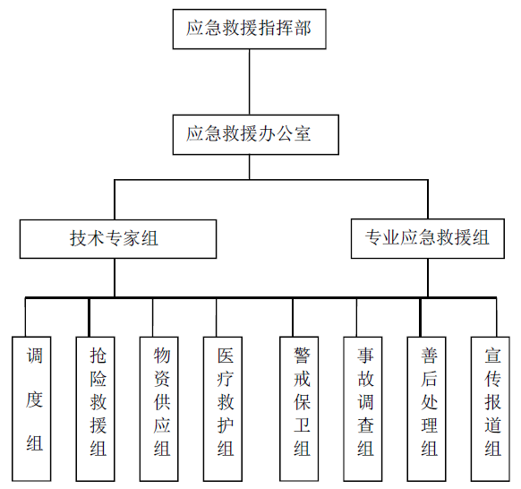

**图9.6-1 厂区应急组织机构图**

**9.6.1.2应急处置队伍及职责**

（1）总指挥：1 人，公司总经理

总指挥职责：

① 接受政府应急救援部指挥，请示落实指令；

② 审定并签发厂区应急预案和事故现场应急处置方案；

③ 下达预警和预警解除指令；

④ 下达应急预案启动和终止指令；

⑤ 确定现场指挥部人员名单和技术人员名单，并下达派出指令；

⑥ 在应急处置过程中，负责向政府有关部门求援或配合地方政府应急工作；

⑦ 审定并签发向政府应急救援指挥中心的报告；

⑧ 审查应急工作的考核结果；

⑨ 审批落实事故应急救援费用。

（2）副总指挥：3 人，公司副总经理

副总指挥职责：

① 协助总指挥组织或根据总指挥授权，指挥完成应急行动，如遇总指挥不在，依次行使总指挥的职责，负责救援现场调度指挥；

② 向总指挥提出应采取的减轻突发事件后果的应急程序和行动建议；

③负责应急状态下各部门之间的协调及信息传递，协调、组织应急行动所需人员、队伍和物资、设备调运等。

（3）技术组：选厂、机动科

技术组职责：

①负责进行事故原因分析，查找事故根源、发生的具体地点，分析事故的发展状况；

②制定抢险救灾方案和技术指导工作；

③对照图纸和现场分析查找抢险各条线路；

④分析查找人员可能避难地点。

（4）调度组：环保科、公司办公室

调度组职责：

负责传达指挥部的指示，协调、组织、指挥各成员单位进行抢险救灾工作。

（5）抢险救援组：应急分队、事故单位

抢险救援组职责：

①应急状态下，组织应急队员携带必要的救援器械，进入事故现场，排除险情，抢救伤员；

②救援结束后，负责恢复现场。

（6）警戒保卫组：保卫科

警戒保卫组职责：

①负责布置安全警戒，保证现场井然有序；

②实行交通管制，保证现场道路畅通；

③加强保卫工作，禁止无关人员、车辆通行；

④紧急情况下的人员疏散。

（7）医疗救护组：医务室

医疗救护组职责：

①负责联系医疗机构；组织救护车辆及医务人员、器材进入指定地点；

②组织现场抢救伤员。

（8）物资供应组：财务科、仓库

物资供应组职责：

负责应急状态下应急资金和应急物资的供应保障，如设备零配件、工具、铁锹、水泥、防护用品等。

（9）事故调查组：环保科

事故调查组职责：

配合上级有关部门进行事故的调查工作。

（10）善后处理组：党办、工会、事故单位

善后处理组职责：

做好事故的善后安抚处置工作。

（11）宣传报道组：公司办公室

宣传报道组职责：

负责采访、报道、宣传、引导工作，对外接受媒体采访，必要时经总指挥批准后对外进行新闻发布。

**9.6.2 应急处置**

**9.6.2.1分级响应**

厂区对突发环境事件，实行分级响应机制。根据突发环境事件可能产生的污染性质、影响范围、后果及其严重程度，对不同的突发环境事件进行分级界定，并以此确定分级响应的级别。

Ⅳ级响应：针对Ⅳ级（一般）突发环境事件，由事发单元的现场主管视现场情况组织应急处置。

Ⅲ级响应：针对Ⅲ级（较大）突发环境事件，由部级部门主管视现场情况协调相关部门进行应急处置。

Ⅱ级响应：针对Ⅱ级（重大）突发环境事件，由厂区最高主管负责指挥各应急小组开展应急工作。厂区最高主管依据现场情况决定是否上报招远市政府部门、通知外部相关单位协助救援。

Ⅰ级响应：针对Ⅰ级（特别重大）突发环境事件，由厂区最高主管负责指挥各应急小组开展应急工作。同时厂区最高主管必须及时上报莱州市和烟台市政府部门，通知外部应急救援单位前来救援。

**9.6.2.2响应程序**

事故的实际级别与响应级别密切相关，但可能有所不同。发生事故时，往往会出现次生事故或衍生事故甚至带来一系列的连锁反应。如物料的泄漏可能从很小的泄漏到每分钟泄漏几升，泄漏物料会加速对事故现场的污染，这样就会出现事故级别的变化。若救援行动采取了不当措施，同样极有可能导致事故的升级。因此，在实际应对事故时，需要应急人员随时判断事态的发展，启动相应的应急预案。

厂区突发环境事件应急响应程序见图9.6-2。

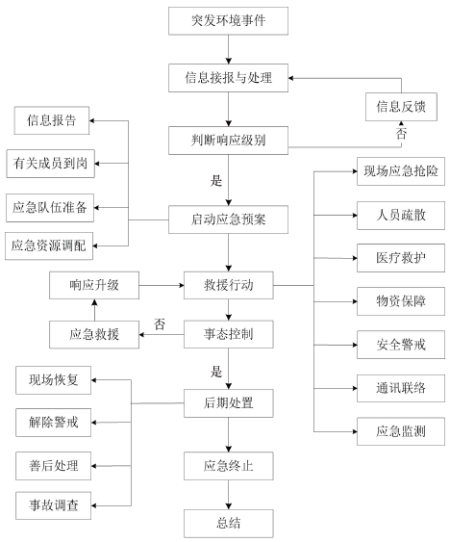

**图9.6-2 厂区突发环境事件应急响应程序图**

**9.6.2.3应急处置**

**9.6.2.3.1 毒害品（氰化钠）事故的应急处置**

氰化钠属毒害感染性类[危险化学品](http://www.hbsafety.cn/article/77/)，其特性表现为：①在水中的溶解度越大，其毒性越大，越易被人、畜吸收；②呈固体状时的颗粒度越小，容易飞扬，越易引起中毒；③呈液体状时的沸点越低，挥发性越强，空气中的浓度越大，越易从呼吸道进人人体引起中毒；④绝大多数有机毒害品不仅有毒，而且有易燃、易爆、易腐蚀的危险性；⑤是无机毒害品一般本身不燃，但其中的氰化物遇酸会产生剧毒、易燃的氰化氢气体等。

一、氰化钠[事故](http://www.hbsafety.cn/article/33/)的特点

氰化钠有以固体形式储于密封袋和金属桶内，也有以溶液形式用储罐、槽车进行储运。

氰化钠[事故](http://www.hbsafety.cn/article/33/)的特点为：

(一)极易造成人员中毒

氰化钠具有剧毒危害，能通过呼吸系统、消化系统和皮肤进入人体，对呼吸酶有强烈抑制作用。中毒初期症状表现为面部潮红、心动过速、呼吸急促、头痛和头晕，然后出现焦虑、木僵、昏迷、窒息，进而出现阵发性抽搐、抽筋和大小便失禁，最后出现心动过缓、血压骤降和死亡。与酸、酸雾、水、水蒸气接触会产生有毒的、可燃的氰化氢和氧化钠蒸气。

(二)严重污染环境

氰化钠及其与水作用产生的氰化氢对大气、水域及土壤会造成严重的环境污染，对环境生物尤其是水生物会造成严重危害。

三)引发燃烧爆炸  
 氰化钠自身不燃烧，但遇潮湿空气或与酸类接触会产生剧毒、易燃的氰化氢气体，其爆炸极限为5.6%-40%。与氯酸盐、硝酸盐等接触会剧烈反应，引起燃烧爆炸。

二、氰化钠[事故](http://www.hbsafety.cn/article/33/)的处置

(一)报警

遇到氰化钠[事故](http://www.hbsafety.cn/article/33/)时应问清[事故](http://www.hbsafety.cn/article/33/)发生的时间、详细地址、泄漏物质的载体、有无人员伤亡等情况，并立即报警。

(二)个人防护

进入[事故](http://www.hbsafety.cn/article/33/)现场的救援人员必须佩戴隔绝式呼吸器，穿着全封闭式防化服或抗腐蚀性的防化学喷溅服以及无钉鞋。对深人[事故](http://www.hbsafety.cn/article/33/)现场内部实施侦检、关阀堵漏等任务的救援人员更应加强全身性的安全防护。

(三)侦察检测

协助组织人员对[事故](http://www.hbsafety.cn/article/33/)现场进行侦察检测，掌握泄漏扩散区域，周围有无着火源，附近水系分布及流向；利用仪器检测[事故](http://www.hbsafety.cn/article/33/)现场氰化氢气体浓度，明确扩散范围；测定现场及周围区域的风向、风速、气温等气象数据。

(四)设立警戒

根据询情和侦检情况，确定警戒范围，设立警戒标志，布置警戒人员，严格控制人员、车辆出入。氰化钠泄漏量多、扩散范围较大时，应将警戒区域划分为重危区、轻危区和安全区。在整个处置过程中，实施动态监测，并根据监测情况，随时调整警戒范围。

(五)疏散救生

疏散泄漏区域及扩散可能波及范围内一切无关人员。组成救生小组，携带救生器材迅速进人危险区域搜寻遇险和被困人员，并迅速组织营救和疏散。疏散时应明确疏散方向，选择合理的疏散路线，快速转移至安全区域。

(六)排除险情

1．清除火源

切断警戒区内所有电源，熄灭明火，停止高热设备工作，禁止使用非防爆器材。

2.控制扩散

根据现场情况采取有效措施，确保容器内的氰化钠不再外泄。在确保安全的情况下，将包装完好的氰化钠及时疏散出危险区域，并建立安全隔离带。对散落在外的氰化钠及时用塑料布或帆布覆盖，避免扬尘。若是氰化钠溶液泄漏，应筑堤或挖坑收容。及时封堵[事故](http://www.hbsafety.cn/article/33/)现场的排洪沟、下水道，严防氰化钠流入邻近河流、湖泊等水域。

3.关阀断源

管道发生泄漏，泄漏点处在阀门下游且阀门尚未损坏时，可采取关闭阀门断绝物料源的措施制止泄漏。关闭管道阀门时，应在喷雾水枪的掩护下进行。

4.器具堵漏

根据现场泄漏情况，研究制订堵漏方案，分别采取不同的堵漏器具进行堵漏。

(1)管道、储存容器壁因微孔发生跑、冒、滴、漏时，可采用木楔入孔的方怯实施堵漏；

(2)管道、储存容器壁因撕裂发生泄漏，不能采取关阀止漏时，可使用堵漏垫、堵漏楔、捆绑式充气堵漏带或金属外壳内衬橡胶垫等专用堵漏器具实施内外封堵；

(3)阀门法兰盘或法兰垫片损坏发生泄漏时，可采用不同型号的法兰夹具，并注射密封胶的方法进行封堵，也可直接使用专用的阀门堵漏工具实施堵漏。

5．倒罐转移

储罐等容器发生泄漏，在[事故](http://www.hbsafety.cn/article/33/)现场不能有效堵漏的情况下，可采取输转措施将氰化钠溶液转移到其他储罐。可移动的槽车等发生泄漏，应迅速转移到邻近化工厂等具有一定条件的场所进行倒罐处置。

6.氧化分解

储罐等容器发生泄漏，一时无法实施有效堵漏和倒罐转移的，可在泄漏的氰化钠溶液中投加漂白粉、漂粉精或次氯酸钠等物质进行氧化分解，使其形成无害或低毒废水。氰化钠泄漏到河流、湖泊等水域中，应采取上游关闸、下游筑坝等措施进行拦截，并向污染水中投加漂白粉等物质进行处理。

7.扑救[火灾](http://www.hbsafety.cn/article/65/)

氰化钠[事故](http://www.hbsafety.cn/article/33/)现场若已引发[火灾](http://www.hbsafety.cn/article/65/)，应首先选用干粉、干沙等扑救，若用水扑救，则应做好废水的收集、洗消工作。严禁用二氧化碳和酸碱灭火剂。对火场周边受威胁但无法转移的其他容器，条件允许时可用直射水流进行冷却。

(七)现场急救

(1)将抢救出来的遇险中毒人员迅速转移至上风或侧上风方向安全地带。

(2)立即清除中毒人员口鼻内异物，使其呼吸新鲜空气。如果呼吸困难或已不能呼吸，则应在现场采取立即供氧或人工呼吸等急救措施。人工呼吸过程中救援人员注意采取措施防止中毒。

(3)立即脱去中毒人员被污染的衣服。皮肤受到污染的，应用流动清水、肥皂水或5%硫代硫酸钠溶液彻底冲洗至少20分钟；眼睛被污染的，立即提起眼睑，用大量流动清水或生理盐水彻底冲洗至少15分钟。

(4)中毒严重的，经现场处理后，迅速送医院观察救治。食入一定量的，建议饮足量温水，催吐，用1：5000高锰酸钾或5%硫代硫酸钠溶液洗胃，立即就医。吸入：迅速脱离现场至空气清新处。保持呼吸道畅通。如呼吸困难，给输氧。如呼吸心跳停止时，立即进行人工呼吸（勿用口对口）和胸外心脏按压术。必要时给吸入亚硝酸异戊酯，立即就医。

(八)洗消处理

1．场地和器材洗消

即用水冲洗救援用车辆和器材装备，对冲洗产生的污水及污染地面，则应喷洒漂白粉等强氧化性物质处理，消除其危害；

2.人员洗消

在危险区与安全区交界处设置洗消站。用清水或肥皂水对进人危险区内的人员进行冲洗。需要洗消的人员主要包括中毒人员、救援人员及现场医务人员。

(九)清理移交

用直流水清扫现场，特别是低洼地带、下水道、沟渠等处，确保不留残液残气。清点人员、车辆及器材。撤除警戒，做好移交，安全撤离。

三、氰化钠[事故](http://www.hbsafety.cn/article/33/)处置要求与注意事项

(1)指挥部的位置及救援车辆的停放，应位于上风或侧上风方向，并与泄漏扩散区域保持适当距离。

(2)在处置泄漏过程中，必须加强个人防护，尤其是深入内部作业人员要做好全身性防护，避免皮肤直接接触氰化钠及其水溶液。救援人员实施作业时，严禁在泄漏区域内的下水道等地下空间顶部、井口处滞留。

(3)中毒人员抢救出来后，要快速脱下可能黏有氰化钠的衣服。任何需要从头上脱下的衣服，应该从身体部位剪开，而不是从头上脱下。对脱下来的被污染衣服要及时密封到专用塑料袋内。处理过程中，要避免接触衣服的受污染部位。

(4)抢险中产生的废水有毒害性、腐蚀性，会污染水源。所有废水都必须进行洗消，且在环保部门检测合格后方可排放，以防造成次生灾害。

(5)加强宣传教育，告知群众不得使用污染水，不得食用捞获的死鱼。更要加强水源水监测工作，定时定点采样，及时公告监测结果，消除群众对[事故](http://www.hbsafety.cn/article/33/)的恐慌，维护社会稳定。

**9.6.2.2应急监测**

（1）监测方式

发生重大化学品事故时，为确保抢险人员的安全及划定危险区域，应急救援指挥部要及时安排质控中心工作人员进行现场取样分析检测空气中的有毒有害物质含量。 在进行化学分析的同时， 采用手持式可燃气体泄漏检测仪对事故现场和下风方向区域配合进行检测，以减少事故造成的危害。进行分析检测的人员必须佩戴好相应的防护用品或器材以确保自身的安全，同时还必须有专人进行监护。分析检测人员始终要同抢险人员一同战斗在事故现场，直至事故无法控制，已危及到人身安全时，在报告应急救援指挥部同意后，方可同抢险救援人员一同撤离现场。

当事故造成的环境污染较严重，质控中心因检测设备、技术等因素无法更好地完成事故现场环境监测工作时， 指挥部应及时外请莱州市环保局环境监测人员协助对事故所造成的环境污染程度进行跟踪监测。应急救援指挥部应根据环境（空气、水体）监测进展情况，及时调整救援方案或请求社会增援，避免人员伤亡增加及周边河流的严重污染。

（2）监测方案

①大气应急环境监测方案

监测因子：根据事故的地点范围选择适当的监测因子，如SO2、HCN等。

监测时间和频次：按照事故持续时间决定监测时间，根据事故严重性决定监测频次。一般情况下每小时监测1次，随事故控制减弱，适当减少监测频次。

测点布设：按事故发生时的主导风向的下风向和周边敏感点，考虑区域功能，设置两个监测点，具体见表9.6-1。

**表9.6-2 大气环境监测点位**

|  |  |  |  |
| --- | --- | --- | --- |
| 编号 | 测点名称 | 距建设地点位置 | 监测项目 |
| G1 | 办公楼 | 厂区内 | SO2、HCN等 |
| G2 | 周边村庄 | 事故发生时的主导风向下风向 |

②水环境应急环境监测方案

监测因子为：根据事故类型选择适当的监测因子。事故则选择pH、氰化物、重金属等作为监测因子。

监测时间和频次： 按照事故持续时间决定监测时间，根据事故严重性决定监测频次。一般情况下每小时取样一次。随事故控制减弱，适当减少监测频次。

测点布设：共布设4个监测断面，具体位置见表9.6-2。

**表9.6-2 水质监测断面布设**

|  |  |  |  |  |
| --- | --- | --- | --- | --- |
|  | 断面 | | 位 置 | 监测项目 |
| 地表水 | 1 | 生产装置区 | 车间排污口 | pH、氰化物、重金属等  （根据事故类型进行增减） |
| 2 | 厂区总排水口 | 排污口 |
| 地下水 | 1 | 厂区上游监控井 | 浅层水井 |
| 2 | 厂区内监控井 |
| 3 | 厂区下游监控井 |

**9.6.3 信息报告与处置**

根据《突发环境事件信息报告办法》（环境保护部令17号）有关规定并结合厂区实际情况，明确单位内部信息报告的形式及要求、通报流程，信息上报的部门及报告内容和时限等。

**9.6.3.1企业内部信息报告**

（1）企业24小时应急值守电话

企业24小时应急值守电话：内部报警电话697911。

（2）企业内部信息报告的形式及要求

企业内部信息报告的形式：手机、固定电话、内部报警电话697911、厂房内设置警铃。

企业内部信息报告的要求：事故发现者首先进行初步判断，然后立即上报，准确汇报突发环境事件发生地点、时间、事件类型、事件事态等。

（3）企业内部事故信息的通报流程

a.事故现场发现者初步评估并确认事故发生、立即警告暴露于危险的第一人群（如操作人员），立即上报事故现场主管。其次，如果可行，事故发现者同时采取措施控制事故源以防止事故恶化。

b.事故现场主管接到报警后立即赶赴现场，做出初始评估（如事故性质、事故源、原料泄漏的程度、事故可能对环境和人体健康造成的危害），确定应急响应级别，立即上报课级部门主管、部级部门主管及环保负责人。

c.部级部门主管接到报警后，立即赶赴现场，启动相应的应急预案，并通知单位可能受事故影响的人员以及应急人员和机构。同时上报厂区安全主管（部级）、厂区最高主管。

d.如果需要外部救援，由厂区最高主管向外部救援单元请求支援。

e.各有关人员接到报警后，应当按应急预案的要求启动相应的工作。

**9.6.3.2**企业外部报告时限及程序

（1）企业上报部门和时限

如果发生重大环境事件或特别重大环境事件，厂区最高主管在1小时内向莱州市政府、环保、安监、消防等部门报告。

如果发生一般环境事件或较大环境事件，厂区最高主管在24小时内向莱州市政府、环保、安监、消防等部门报告。

（2）向上级部门报告的方式和内容

突发环境事件的报告分为初报、续报和处理结果报告三类。初报从发现事件后1小时内上报，续报在查清有关基本情况后随时上报，处理结果报告在事件处理完毕后立即上报。

a.初报

初报可采用电话直接报告。主要报告内容包括：环境事件的类型、发生时间、地点、污染源、主要污染物质、人员受害情况、时间潜在危险程度、转化方式趋向等初步情况。

b.续报

续报可通过网络或书面报告。主要报告内容为：在初报的基础上报告有关确切数据，事件发生的原因、过程、进展情况及采取的应急措施等基本情况。

c.处理结果报告

处理结果报告采用书面形式报告。主要报告内容包括：在初报和续报的基础上，报告处理事件的措施、过程和结果，事件潜在或间接的危害、社会影响、处理后的遗留问题，参加处理工作的有关部门和工作内容，出具有关危害损失的证明文件等详细情况。

**9.6.3.3向可能受影响的区域发出通报**

厂区最高主管根据现场应急情况和突发事件事态发展趋势，判断厂区周边可能受影响的范围，由厂区最高主管及时向可能受影响的周边企业和居民区联系，通报事件类型、当前现场状况、主要污染物质，通知群众做好应急疏散准备，听候应急救援现场指挥的指令，组织群众积极开展自救和互救。

**9.6.3.4向外部应急/救援单位发出请求**

发生重大突发环境事件或特别重大环境事件时，厂区最高主管立即向莱州市政府、环保、消防、公安、安监、医疗卫生等部门报告，发出请求支援信息，内容包括：

（1）事件发生地点及现场情况。

（2）事件可能影响的范围及危害程度。

（3）已经采取的救援措施。

（4）厂区现有的应急物资、设备，请求支援单位携带何种物资及器材。

**9.6.4 应急终止**

**9.6.4.1应急终止条件**

当现场符合应急终止条件时，按应急响应级别，分别由厂区最高主管或政府应急指挥宣布应急终止。

应急终止条件如下：

（1）现场火源已得到控制或扑灭，现场检查无残余火种、热源，事件发生条件已经消除。

（2）泄漏物已得到控制，现场检测有毒有害气体浓度已降至规定限制以内。

（3）现场设备、设施、建筑物等已检查确认无危险隐患，事件造成的危害已消除，无继发可能、无发生次生危害的可能。

（4）相关人群已妥善安置在安全区域，不会受到再次危害，受伤人员已得到有效救治。

**9.6.4.2应急终止程序**

（1）现场指挥根据应急终止条件确认终止时机，上报厂区最高主管批准。

（2）厂区最高主管向各个应急救援队伍下达应急终止命令。

（3）应急终止后，应急监测小组应根据政府有关指示和现场实际情况，继续进行环境监测和评价工作，直至其他补救措施无须继续进行为止。

**9.6.4.3应急终止后的行动**

（1）由厂区最高主管负责通知厂区各部门、车间以及附近周边企业、居民区突发事件已经得到解除。

（2）厂区最高主管负责组织成立事故调查小组开展调查，查找突发环境事件的原因，编制突发环境事件总结报告，详细介绍事件的起因、过程及结果，明确责任，总结经验教训。调查小组将总结报告上报厂区最高主管。

（3）事故调查小组对突发环境事件的整个应急处置过程进行评价，对应急救援工作进行总结，并向厂区最高主管汇报。厂区最高主管根据应急处置过程存在的问题，组织对突发环境事件应急预案进行修订。

（4）后勤保障组对应急仪器、设备及设施装备进行检查、维护、保养。

**9.6.5 预案演练**

**9.6.5.1演练要求**

（1）参加演练的人员为厂区应急组织机构各个应急小组以及厂区全体职工。

（2）演练内容要具有针对性，针对厂区可能发生的环境事件，特别是重大环境事件。

（3）演练人员必须认真参加，演练结束后要做好记录和演练总结。无故不到者按旷工处理，并接受第二次演练培训。

（4）每期演练人员必须参加当期考核，考核不合格者接受第二次演练培训。

**9.6.5.2演练内容**

演练的内容主要为：本厂区可能发生的突发环境事件，如：危化品仓库涂料等泄漏、由于易燃易爆物质泄漏引发的火灾、爆炸、废气处理设施故障等。具体演练内容如下：

（1）厂区内部报警、上报。

（2）应急指挥中心按照事件类型组织开展应急救援。

（3）针对不同突发事件，掌握如何有效控制事故，避免事故失控和扩大化。

（4）应急小组任务的执行。

（5）各种应急设施的启动。

（6）申请外部救援力量的报警，突发事件的报告。

（7）事故现场的警戒、隔离，现场人员的疏散。

**9.6.5.3演练频次**

厂区应急预案演练由应急救援指挥部组织，厂区综合部具体通知应急小组等开展，每年演练1次。

**9.6.5.4演练组织**

演练组织由应急救援指挥部负责制定每一次演练的具体方案。

按照本预案的要求，接警后应急组织各小组成员各就各位，各负其责，统一听从应急指挥救援部和现场总指挥的号令行动。特别是救援、抢险、物资、警戒疏散等小组要及时到位各司其职。

**9.6.5.5演练的评价、总结和追踪**

应急演练结束后，应急救援指挥部要组织各分组对应急演练过程进行讨论，分析演练过程的得失，在讨论的基础上得出结论，根据结论修订应急预案，提高应急预案的可操作性和科学合理性。

此外，应急救援指挥部对本次演练的目的、意义、过程、结果、收获做出评价、并记录在案。

**9.7 三级防控体系**

依据规定，对新、改、扩建设项目的环境风险源识别、环境风险预测、选址及敏感目标、防范措施等如实做出评价，提出科学可行的预警监测措施、应急处置措施和应急预案。

项目环境风险应设立三级应急防控体系：

一级防控措施：将污染物控制在装置区、罐区；二级防控将污染物控制在排水系统事故池；三级防控将污染物控制在终端污水处理站，确保生产非正常状态下不发生污染事件。

环境风险应急措施表现为如下几个方面：

1、一级防控措施

（1）各生产装置界区增设环形沟，并设置清污切换系统；

（2）罐区界区设置围堤，内设明沟收集槽，与事故水池相连通，罐区地面铺设不发火型地坪。

2、二级防控措施

为控制事故时围堰损坏造成的物料泄露可能对地表水体造成的污染，厂内已建设有事故池和初期雨水池分别用于收事故废水和初期雨水，保证事故废水不会通过渗透和地表径流污染地下水和地表水。

3、三级防控措施

厂区污水及雨水总排口设置切断措施，防止事故情况下物料经雨水及污水管线进入地表水水体或污染地下水。

**9.8 小结**

优化项目可能出现的环境风险事故主要是氰化物的泄漏。在建设单位严格落实环评提出的各项防范措施和应急预案后，其环境风险可防可控，项目建设是可行的。

**10 清洁生产**

**10.1 清洁生产概述**

清洁生产就是将整体预防的环境战略持续应用于生产过程、产品和服务中，以增加生态效率和减少人类及环境的风险。即指不断改进设计，使用清洁的能源、采用先进的工艺技术与设备、改善管理、综合利用等措施，从源头削减污染，提高资源利用效率，减少或者避免生产、服务和产品使用过程中污染物的产生和排放，以减轻或者消除对人类健康和环境的危害。

根据经济可持续发展对资源和环境的要求，清洁生产谋求达到两个目标：

（1）通过资源的综合利用，短缺资源的代用，二次能源的利用，以及节能、降耗、节水，合理利用自然资源，减缓资源的耗竭。

（2）减少废物和污染物的排放，促进工业产品的生产、消耗过程与环境相容，降低工业活动对人类和环境的风险。

清洁生产的定义包含了两个全过程控制：生产全过程和产品整个生命周期全过程。对生产过程而言，清洁生产包括节约原材料和能源，淘汰有毒有害的原材料，并在全部排放物和废物离开生产过程以前，尽可能减少它们的排放量和毒性。对产品而言，清洁生产旨在减少产品整个生命周期过程中从原料的提取到产品的终处置对人类和环境的影响。

**10.2 清洁生产评价指标**

目前我国已颁布《黄金行业清洁生产评价指标体系》，优化项目为金精矿氰化的金冶炼企业，根据《黄金行业清洁生产评价指标体系》，应执行其中的《黄金选冶（金精矿氰化）企业清洁生产评价指标体系》和《清洁生产管理指标》。但优化项目为针对企业现有工艺进行氰化工艺优化的技术改造项目，仅对局部工艺进行优化改造。《黄金选冶（金精矿氰化）企业清洁生产评价指标体系》只能针对企业进行清洁生产水平评价，因此，无法对优化项目的清洁生产水平进行评价。

根据清洁生产的基本原则以及优化项目特点，本次评价重点从生产工艺装备指标、资源能源消耗指标、资源综合利用指标、污染物产生指标、生态环境保护指标、清洁生产管理指标分析优化项目清洁生产具体情况。

**10.3 清洁生产水平评价**

**10.3.1 生产工艺与装备指标**

氰化工艺优化采用新型高效压滤机取代老式压滤机，对尾矿浆（硫精矿）进行压滤、洗涤、气吹、洗氰等处理，使滤渣中残余的已溶金、银和其中的氰化物得到回收，硫精矿中氰化物含量大幅度降低，从氰化工艺优化角度来看，该工艺较为先进。

新型高效压滤机为国内新开发的具有压滤、洗涤、气吹功能的压滤机，洗涤效果好，滤渣含水率低，是国内最先进的压滤机之一。

**10.3.2 资源能源消耗指标**

氰化工艺优化采用新型高效压滤机取代老式压滤机，对尾矿浆（硫精矿）进行压滤、洗涤、气吹、洗氰等处理，对洗涤液进行金属回收，资源能源消耗与优化前相比有一定的增加。但滤渣中从前流失的的已溶金、银和氰化物得到回收，提高了金、银和氰化物的回收利用率。

优化可实现生产用水内部循环使用，与优化前相比，焦家金矿井下涌水取用量由120.9 m3/d降为0 m3/d，减少了水资源消耗，提高了水资源利用率。

**10.3.3 资源综合利用指标**

氰化工艺优化采用新型高效压滤机取代老式压滤机，对尾矿浆（硫精矿）进行压滤、洗涤、气吹、洗氰等处理，使滤渣中残余的已溶金、银和氰化物得到回收，洗涤液中的金、银、铜等以金属渣的形式得到回收，以前流失的金、银、铜和氰化物资源得到利用，而且硫精矿中氰化物含量大幅度降低，给硫精矿的贮运创造了良好的条件。优化项目生产工艺环节产生的废水均全部循环使用，产生的金属渣全部外售，废水和废渣得到了充分的利用。因此，资源综合利用指标国内先进。

**10.3.4 污染物产生指标**

工艺优化工程产生的污染物均得到利用或治理，对环境影响在可接受范围。与优化前相比，新增加了洗涤液金属回收处理气。生产流程产生的废水、固废均得到有效利用，金属回收气采用碱液进行喷淋吸收处理，硫精矿经氰化工艺优化后，性质由危险废物变为一般工业固体废物，与优化前相比，危险废物产生量减少37.62万t/a，从优化项目污染物产生指标进行分析，本项目处于国际先进水平。

**10.3.5 清洁生产管理指标**

优化项目清洁生产管理依托原有项目，原有项目已经具有完备的清洁生产管理组织，能够按《黄金行业清洁生产评价指标体系》的有关清洁生产管理要求和山东黄金冶炼有限公司现有相关清洁生产相关管理要求建立健全清洁生产管理体系，并严格、认真执行。优化项目清洁生产管理指标能够达到国内先进水平。

**10.3.6 清洁生产水平评价**

通过从生产工艺装备指标、资源能源消耗指标、资源综合利用指标、污染物产生指标、生态环境保护指标、清洁生产管理指标等方面进行分析，优化项目生产工艺与装备先进，资源能源消耗不大，资源综合利用高，污染物产生少且基本都进行了回收利用，在按《黄金行业清洁生产评价指标体系》的有关清洁生产管理要求建立健全清洁生产管理体系，并严格、认真执行。从整体上进行综合评价，山东黄金冶炼有限公司生产工艺优化项目清洁生产处于国内先进水平。

**11总量控制分析**

**11.1 排污总量控制**

**11.1.1 排污总量控制制度**

排污总量控制制度，是指国家对污染物的排放实施总量控制的法律制度。在此概念中，“总量”一词指的是在一定区域和时间范围内的排污量总和或一定时间范围内某个企业的排污量总和。

**11.1.2 排污总量控制原则**

国家提出的“排污总量控制”实际上是区域性的，也就是说，当局部不可避免地增加污染物排放时，应对同行业或区域内进行污染物排放量削减，使区域内污染源的污染物排放负荷控制在一定数量内，使污染物的受纳水体、空气等的环境质量可达到规定的环境目标。

实施污染物“排污总量控制”是考核各级政府和企业环境保护目标责任制的重要指标，也是改善环境质量的具体措施之一。目前，山东省政府已与各市政府签定了污染物总量削减目标责任书，各市也层层分解，并落实到项目。本次评价排污总量控制结合项目所在地的实际情况，并根据地方政府的要求，全面对废水污染物和废气污染物排放总量进行控制。

**11.1.3 排污总量控制对象**

本工程废水全部综合利用，不外排，无COD、NH3-N排放，因此，不需要申请总量控制指标。

优化项目废气排放有HCN、SO2，HCN不需要申请总量控制指标，其排污总量控制对象为SO2。

**11.2 排污总量控制分析**

企业排污许可证SO2总量控制指标为9.6 t，企业原有2.0 t/h的燃煤锅炉目前采用电锅炉代替，SO2排放总量削减量为0.756 t/a，大于优化项目SO2排放量0.0059t/a，优化项目使用原有总量指标，不需重新申请。

**12 项目建设合理性分析**

**12.1 产业政策、环保法规符合性分析**

### 12.1.1 产业政策符合性

优化项目对氰化工艺进行优化，不仅回收了硫精矿中的金、银和氰化物，还大大降低了硫精矿中的氰化物含量，为硫精矿销售和运输创造了条件。根据《产业结构调整指导目录（2011年修正本）》“第一类、鼓励类：九、有色金属 第3 条：高效、节能、低污染、规模化再生资源回收与综合利用。（1）废杂有色金属回收；（2）有价元素的综合利用。”和“十、黄金 第2条 从尾矿及废石中回收黄金。”优化项目符合“（2）有价元素的综合利用”和“从尾矿及废石中回收黄金”，因此优化项目属于国家产业政策“鼓励类”项目，符合国家产业政策。

### 12.1.2 环保法规政策符合性

#### 12.1.2.1 国发[2013]37号、鲁政字[2016]111号文符合性分析

国务院于2013年9月10日印发了《大气污染防治行动计划》（国发[2013]37号），山东省人民政府于2016年5月19日印发了《山东省2013-2020年大气污染防治规划二期行动计划》（鲁政字[2016]111号），优化项目与国发[2013]37号、鲁政字[2016]111号文符合性分析详见表12.1-1。

**表12.1-1 国发[2013]37号、鲁政字[2016]111号文符合性分析**

|  |  |  |
| --- | --- | --- |
| 条例要求 | 企业实施内容 | 符合性 |
| 大型煤堆、料堆要实现封闭储存或建设防风抑尘设施 | 优化项目原料和尾渣（硫精矿）和金属渣均在设有防晒、防风、防雨、防渗、防尘、导排集水的大棚中临时堆存 | 符合 |
| 对不经过排气筒集中放的大气污染物，排污单位应当采取密闭、封闭、集中收集、吸附、分解等处理措施，严格控制生产过程以及内部物料堆存、传输、装卸等环节产生的粉尘和气态污染物的排放。 | 优化项目原料和尾渣在防风、防尘大棚中临时堆存，并对转运、装卸环节采取喷淋降尘。 | 符合 |
| 以区域性大气污染物排放标准引导产业布局优化。加快《山东省区域性大气污染物综合排放标准》中提出的“核心控制区、重点控制区、一般控制区”三类区域的划分工作。核心控制区内禁止新建污染大气环境的生产项目，已建项目应逐步搬迁；建设其他设施，其污染物排放应满足标准中核心控制区排放限值要求；重点控制区新建大气污染物排放项目必须满足重点控制区排放限值要求。 | 根据烟环发[2016]122号，优化项目不位于核心控制区，位于重点控制区，优化项目大气污染物排放满足《山东省区域性大气污染物综合排放标准》中重点控制区排放限值要求 | 符合 |
| 堆（料）场配套建设密闭料仓与传送装置，不能密闭的配备围挡、覆盖、洒水喷淋等设施，并安装视频监控；不得长期堆放粉状废弃物，确需临时堆存的，应采取覆绿、铺装、硬化等措施；积极推进粉煤灰、炉渣、矿渣的综合利用，减少堆放量。 | 优化项目原料和尾渣均在设有防晒、防风、防雨、防渗、防尘、导排集水的大棚中临时堆存，尾渣全部综合利用 | 符合 |
| 生产建设活动中产生的砂石、土方、矸石、尾矿、废渣等，应当进行资源化处理或者综合利用；不能进行资源化处理或者综合利用的，应当运至专门存放地，并不得向专门存放地以外的地方倾倒。 | 建筑垃圾及时清理，废钢材等有价废物送废品回收站；生活垃圾交环卫部门处理。  优化项目尾矿（硫精矿）和金属渣出售，进行综合利用 | 符合 |

#### 12.1.2.2 国发[2015]17号、鲁政发[2015]31号文符合性分析

优化项目与国发[2015]17号《水污染防治行动计划》、鲁政发[2015]31号“山东省人民政府关于印发山东省落实《水污染防治行动计划》实施方案的通知”的符合性分析详见表12.1-2。

**表12.1-2 国发[2015]17号、鲁政发[2015]31号文相符性分析**

|  |  |  |
| --- | --- | --- |
| 计划要求 | 企业实施内容 | 符合性 |
| 提高用水效率，加强工业水循环利用，排进矿井水综合利用 | 优化项目生产用水全部循环使用，全部取自工艺循环水，不外排；优化项目生活污水经一体化生活污水处理装置处理后，用于洒水降尘、绿化用水等，不外排 | 符合 |
| 保障饮用水水质安全；保障重要饮用水水源及南水北调水质安全 | 优化项目周围无饮用水源保护区，不向外排水，车间（大棚）防渗性能良好，优化项目建设不会导致饮用水源等污染 | 符合 |
| 开展地下水污染防控 | 优化项目车间（大棚）均为硬化地面并采取防渗措施 | 符合 |

#### 12.1.2.3 国发[2016]31号、鲁政发[2016]37号文符合性分析

优化项目与国务院关于印发《土壤污染防治行动计划》的通知（国发[2016]31号）和山东省人民政府关于印发《山东省土壤污染防治工作方案》的通知（鲁政发[2016]37号）符合性分析见下表12.1-3。

**表12.1-3 国发[2016]31号、鲁政发[2016]37号文符合性分析**

|  |  |  |
| --- | --- | --- |
| **计划要求** | **企业实施内容** | **符合性** |
| 加强对矿山、油田等矿产资源开采后动影响区域内未利用地的环境监管，发现土壤污染问題的，要及时督促有关企业采取防治措施 | 项目制定了土壤监测计划 | 符合 |
| 排放重点污染物的建设项目，在开展环境影响评价时，要增加对土壤环境影响的评价内容，并提出防范土壤污染的具体措施 | 制定了土壤监测计划，考虑了对土壤环境影响 | 符合 |
| 严防矿产资源开发污染土壤。全面整治历史遗留尾矿库，完善覆膜、压土、排洪、堤坝加固等隐患治理和闭库措施。有重点监管尾矿库的企业要开展环境风险评估，完善污染治理设施，储备应急物资。 | 优化项目没有尾矿库，硫精矿和金属渣贮存场采取了防风、防渗污染土壤防治措施 | 符合 |
| 加强工业废物处理处置。全面整治尾矿、煤矸石、工业副产石膏、粉煤灰、赤泥、冶炼渣、电石渣、铬渣、砷渣以及脱硫、脱硝、除尘产生固体废物的堆存场所，完善防扬散、防流失、防渗漏等设施，制定整治方案并有序实施。 | 优化项目原料和尾渣、金属渣等均在设有防晒、防风、防雨、防渗、防尘、导排集水的大棚中临时堆存 | 符合 |

#### 12.1.2.4 鲁环评函[2013] 138号文符合性

山东省环境保护厅以“鲁环评函[2013] 138号文”的形式发布了《关于加强建设项目特征污染物监管和绿色生态屏障建设的通知》，根据该文件，建设项目在环评文件编制过程中，对建设项目可能产生的污染物进行全面分析、预测和评价，根据项目的实际情况，研究确定该项目的常规以及特征污染物排放清单，在22项水环境、6项大气环境监测指标范围内，对照建设项目污染物排放清单进行常规指标现状监测，同时对特征污染物现状背景值进行监测，分析区域环境特征污染物占标率，预测特征污染物环境影响，分析与所在区域环境功能区划要求的差距及主要原因，提出保护区域环境质量的措施。

根据优化项目的实际情况，优化项目监测因子包含了项目确定的常规污染物及特征污染物，且在“22项水环境、6项大气环境监测指标范围内”，符合“鲁环评函[2013]138号文”的要求。

#### 12.1.2.5 环环评[2016]150号文符合性分析

根据《山东省生态保护红线规划》（2016~2020），优化项目不在烟台市省级生态保护红线区内；优化项目废水全部回用、不外排，排放废气为HCN、SO2，根据区域环境质量现状的监测结果，区域环境质量尚未达到底线要求，有足够的环境容量；项目年用水量仅3212 m3，其中2937 m3取自厂内生产用水回用，275 m3取自自来水管网，不会对当地水资源储量造成影响；根据《产业结构调整指导目录（2011年本）》（2013修正版），优化项目不属于第二类“限制类”和第三类“淘汰类”，不在环境准入负面清单内。

优化项目建设满足《关于以改善环境质量为核心加强环境影响评价管理的通知》（环环评[2016]150号）中关于“三线一单”的要求。

2016年10月26日，环境保护部印发了《关于以改善环境质量为核心加强环境影响评价管理的通知》（环环评[2016]150号），通知要求切实加强环境影响评价管理，落实“生态保护红线、环境质量底线、资源利用上线和环境准入负面清单”（以下简称“三线一单”）约束。优化项目“三线一单”分析如下：

①生态保护红线

根据《山东省生态保护红线规划》（2016-2020），优化项目距离最近的生态保护红线为烟台莱州、招远北部沿海防风固沙生态保护红线区，编号SD-06-B3-01，最近距离约5km。优化项目符合《山东省生态保护红线规划》（2016-2020年）》。

②环境质量底线

根据现状监测数据，项目区域部分监测因子超标，但超标不严重，超标原因均非优化项目造成，且优化项目特征污染因子HCN、SO2等均不超标，项目采取了相应污染防治措施，结合环境影响预测章节，优化项目建设后不会突破环境质量底线。

③资源利用上限

优化工程符合山东省、烟台市、莱州市的矿产资源规划，产生的废水和固废均进行回用或综合利用。因此优化项目建设满足矿产资源利用上限。

④环境准入负面清单

优化项目建设符合山东省、烟台市、莱州市的矿产资源规划；根据《产业结构调整指导目录（2011年本）》（2013修正版），优化项目不属于第二类“限制类”和第三类“淘汰类”；优化项目环保措施完善，符合规划环评的环境准入条件；项目建设对周边环境不会造成明显不利影响，因此评价认为优化项目不在负面清单中。

综上所述，优化项目符合“三线一单”管控要求。

**12.2 规划符合性分析**

### 12.2.1 《山东省生态保护红线规划（2016-2020年）》

根据《山东省生态保护红线规划（2016-2020年）》，山东省对生态保护红线区实行分类管控。I类红线区是生态保护红线区的核心，实行最严格的管控措施，除必要的科学研究、保护活动外，需按相关法律、法规严格控制其它开发建设活动；Ⅱ类红线区按照生物多样性维护、水源涵养、土壤保持和防风固沙等主导生态功能，结合现有各类禁止开发区域现行相关法律法规及管理规定，实行负面清单管理制度，严禁有损主导生态系统服务功能的开发建设项目。

优化项目不在生态保护红线范围内，距离最近的生态保护红线为烟台莱州、招远北部沿海防风固沙生态保护红线区，编号SD-06-B3-01，最近距离约5 km。优化项目符合《山东省生态保护红线规划（2016-2020年）》，具体见图12.2-1。

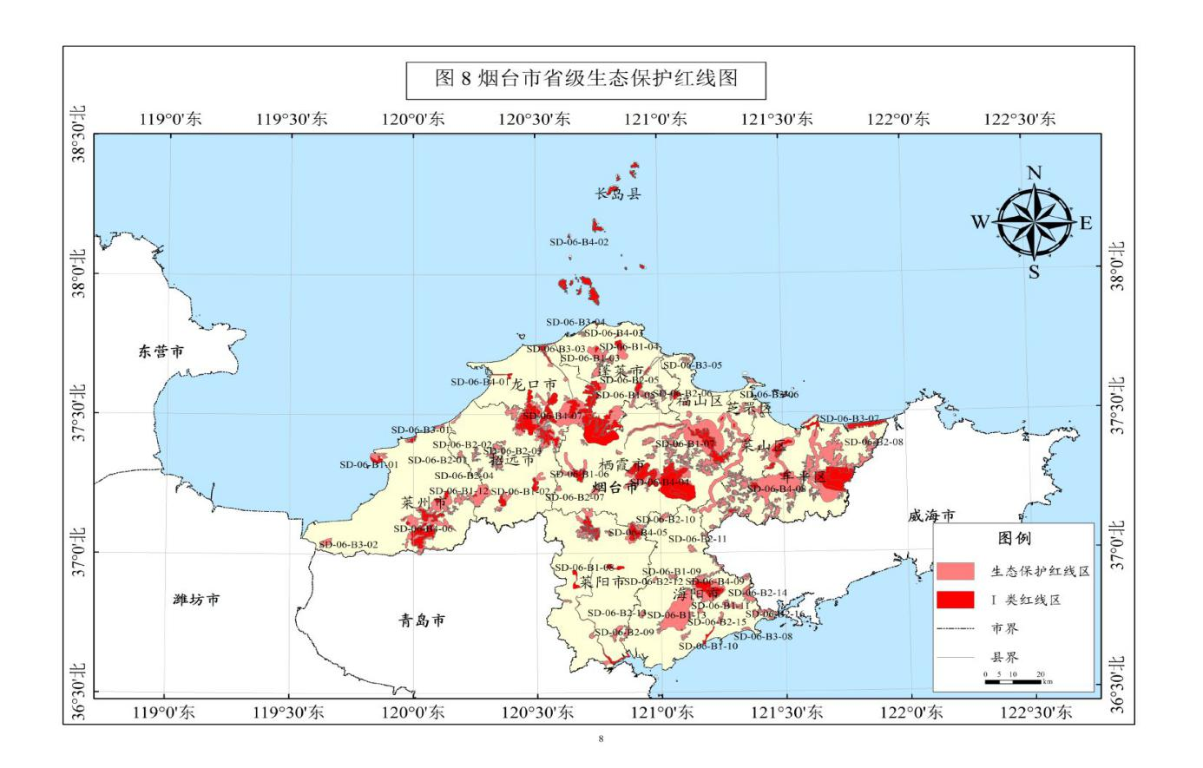

拟建项目位置

**图12.2-1 烟台市生态保护红线图**

### 12.2.2 《山东省矿产资源总体规划（2016-2020年）》及规划环评符合性

根据《山东省矿产资源总体规划（2016-2020年）》，山东省划定重点矿区38个，其中国家规划矿区13个，包括：黄河北煤炭国家规划矿区、巨野煤矿重点矿区、济宁煤矿重点矿区、平度-莱西石墨矿区、新城金矿、三山岛金矿、焦家金矿、玲珑金矿、海域金矿、莱州纱岭金矿、夏甸金矿、大尹各庄金矿、山东中矿玲南—阜山金矿。优化项目位于国家规划矿区中的焦家金矿矿区，为山东省重点矿区，项目建设符合《山东省矿产资源总体规划（2016-2020年）》。

国家环保部于2017年8月1日以环审[2017]123号文通过了《山东省矿产资源总体规划（2016-2020年）环境影响报告书》审查。《山东省矿产资源总体规划（2016-2020年）环境影响报告书》深入分析了规划布局对环境的影响，具体详细分析了《规划》划定的重点矿区对重点生态功能区、自然保护区、风景名胜区以及重要水体、饮用水源地等生态环境敏感区其主导功能的影响，其中与自然保护区存在部分重叠的有黄河北煤炭国家规划矿区、济宁煤矿重点矿区、枣腾煤矿重点矿区、平度-莱西石墨重点矿区、新汶煤矿重点矿区、焦家金矿重点矿区、莱州纱岭金矿重点矿区、山东中矿岭南-阜山金矿重点矿区以及夏甸金矿重点矿区9个。同时提出了在今后的矿山开发活动中，对与自然风景区、风景名胜区、重点生态功能区以及重要饮用水水源地保护区存在有重叠的各重点矿区内新设矿权时，务必避开各类保护区，新设矿权不得与各保护区存有重叠。

优化项目位于焦家金矿重点矿区山东黄金冶炼有限公司院内，厂区边界距离自然保护区最近约5km，符合规划环评及审查意见要求

### 12.2.3 与《烟台市矿产资源总体规划（2006-2015年）》符合性

根据《烟台市矿产资源总体规划（2006-2015年）》，金、铁、煤、铜、铅、锌、砖瓦用页岩为烟台市重点开采矿种。该规划同时划分了重点、限制、禁止开采区，其中重点开采区12个，限制开采区11个，禁止开采区99个。在上述规划区以外的区域开采矿产资源，必须先行对拟开采矿区进行可行性论证，拟建矿山必须符合新建矿山准入条件。

对我市优势重点矿种集中分布的区域；大、中型危机矿山的深部和外围区域；对国民经济具有重要价值的矿区等划为重点开采区。共规划12个重点开采区。其中省规划5个，市规划7个。省规划包括：龙口煤炭油页岩重点开采区、焦家金矿田重点开采区、玲珑金重点开采区、招南金矿重点开采区、王家庄铜矿重点开采区。

其中焦家金矿田重点开采区包括莱州市东北部、莱州市西北部和龙口市西南部地区，面积498平方千米。以山东黄金集团公司三大矿山、仓上（含新立）金矿、望儿山金矿、河东金矿和河西金矿等大、中型矿山企业为依托，形成采、选、冶一体化的金矿开采区，年产黄金约16吨，工业产值约30亿元。

优化项目位于规划12个重点开采区中的焦家金矿田重点开采区，符合《烟台市矿产资源总体规划（2006-2015年）》。

### 12.2.4 优化项目与正在修编规划环评及审查意见符合性分析

根据《烟台市矿产资源总体规划》（2016—2020）（修编），烟台市划分重点矿区、限制开采区、禁止开采区三类共128个。其中重点矿区19个、限制开采区3个、禁止开采区106个。其中重点矿区包括：三山岛金矿、新城金矿、莱州焦家金矿、玲珑金矿、山东中矿玲南—阜山金矿、大尹格庄金矿、夏甸金矿、莱州海域金矿、莱州纱岭金矿、龙口煤炭油页岩重点矿区、莱州仓上—三山岛矿区、莱州焦家—新城矿区、招远北截—金翅岭矿区、招远大尹格庄—夏甸、招远玲珑矿区、蓬莱大柳行矿区、邓格庄矿区、郭城—辽上矿区、招城地热水重点矿区。优化项目属于重点矿区中的莱州焦家金矿，不属于限制开采区和禁止开采区，符合《烟台市矿产资源总体规划（2016-2020年）》。

### 12.2.5 《莱州市矿产资源总体规划（2008-2015）》

《莱州市矿产资源总体规划（2008-2015）》总体目标为保护和合理利用矿产资源，最大限度地满足和发挥矿产资源的经济效益、社会效益，有效保护矿产资源和治理矿山地质环境，促进矿业可持续发展，以提高可持续发展的保障能力为总目标，实现公益性与商业性地质矿产勘查分制运行、良性互动，并与区域性经济发展能力基本相适应；保护性开发优势矿产资源，按开发利用总量调控约束性指标和预期指标及矿业权设置目标，建立和完善合理开发利用矿产资源的政策措施，使我市矿产资源开发利用达到健康发展。

根据《莱州市矿产资源总体规划（2008-2015）》，莱州市共设置重点开采区3处：三山岛金矿田开采区，焦家金矿田开采区，莱州石材开采区。限制开采区3处：优游山滑石菱铁矿限采区，莱招莲花山萤石矿限采区，南宿饰面石材限制开采区。禁止开采区19处：莱州市红布砂金矿区、文峰山森林公园(现已纳入大基山森林公园)、大基山森林公园、庙埠河水库、赵家水库、王河地下水库、来大墓文物保护区、蒜园子遗址、盖平山摩崖石造像、西由天主教堂、云峰山天柱山摩崖石刻[北魏]、当利故城址、城市建设规划区、西南部重要交通线可视范围、东北部重要交通线可视范围、高速公路、北部沿海保护区、西部沿海保护区、临噎河水库。

优化项目所在区域为“焦家金矿天开采区”，属“重点开采区”。优化项目生产废水、生活污水综合利用率为100%，固体废物处置率为100%，达到了该规划“废水综合利用率达到70%以上；矿业工业固体废物综合利用率达到75%以上”的要求，符合莱州市矿产资源总体规划要求。

### 12.2.6 《山东省重金属污染综合防治“十二五”规划》符合性分析

优化项目不属于《山东省重金属污染综合防治“十二五”规划》中的重点区域（详见表12.2-1）和重点企业（详见表12.2-2）。属于重点行业中的“有色金属冶炼业”，具体要求详见表12.2-3。

**表12.2-1 重点区域表**

|  |  |  |  |  |  |
| --- | --- | --- | --- | --- | --- |
| 重点区域 | | | | | |
| 滕州市 | 牟平区 | 招远市 | 文登市 | 罗庄区 | 沾化县 |

**表12.2-2 重点企业表**

|  |  |  |  |  |  |  |
| --- | --- | --- | --- | --- | --- | --- |
| 序号 | 地市 | 县  （市、区） | 企业名称 | 所属行业 | 特征  污染物 | 是否位于重点区域 |
| 1 | 烟台市 | 牟平区 | 山东恒邦冶炼股份有限公司 | 有色金属冶炼业 | 铅、砷、  镉、汞 | 是 |
| 2 | 招远市 | 山东国大黄金股份有限公司 | 有色金属冶炼业 | 铅、砷、  镉、汞 | 是 |
| 3 | 招远市 | 招金矿业股份有限公司 | 有色金属冶炼业 | 铅、砷 | 是 |
| 4 | 招远市 | 烟台金潮宇科蓄电池有限公司 | 电池制造业 | 铅 | 是 |
| 5 | 蓬莱市 | 蓬莱新光颜料化工有限公司 | 化学原料及化学制品制造业 | 铬、铅 | 否 |
| 6 | 龙口市 | 山东龙口蓄电池总厂 | 电池制造业 | 铅 | 否 |

**表12.2-3 重点行业防控要求表**

|  |  |  |
| --- | --- | --- |
| 重点行业 | 产业防控要求 | 清洁生产工艺要求 |
| 有色金属冶炼业 | 严格控制新增产能。必须符合行业准入条件。新、改、扩建项目必须配套完善资源综合利用、余热回收、污染治理等设施；火法冶金工艺进行冶炼应在密闭条件下进行，并设置尾气净化系统、报警系统和应急处理装置；湿法冶金工艺冶炼应减少尾气除湿净化装置。 | 铅锌冶炼应采用铅锌联合冶炼模式：铜冶炼项目应采用白银炉练铜工艺技术、闪速法练铜工艺技术等清洁生产技术。 |

优化项目为黄金冶炼企业氰化工艺优化工程，不涉及火法冶金工艺，设置尾气净化系统和氰化氢报警系统。污染治理设施完善、配套，废水、固废等全部进行综合利用。危险废物（金属渣）按《危险废物贮存污染控制标准》要求进行贮存，按《危险废物转移联单管理办法》进行转移，交有资质的单位进行处理处置。因此，优化项目符合《山东省重金属污染综合防治“十二五”规划》有关重点行业要求。

### 12.2.7 莱州市城市总体规划的符合性

根据《莱州市城市总体规划》（2004~2020），莱州市城市职能定位为：山东半岛地区重要的区位城市，以机电、资源深加工产业为主导的制造业基地，以山海为特色的滨海园林旅游城市。

规划市域城镇体系形成“一心两轴四点”，核心放射、网络发展的空间格局。

“一心”：以掖城为核心，合理拓展城市发展空间，有序建设新城区和周边组团，提升核心城市功能，强化核心城市集聚和辐射能力。

“两轴”：沿三城线城镇发展轴（三山岛—掖城—柞村—夏邱），为青岛—莱州发展轴的北段；沿206国道城镇发展轴，为烟台—潍坊发展轴的一段和烟台北部沿海产业带的重要组成部分。

“四点”：即三山岛港城、柞村—夏邱石材工贸城及沙河和朱桥两个中心镇，分别作为市域北部区片、南部区片、西南区片、东北区片的增长极。

按照产业布局把全市划分为六个产业区片。中心区片（文昌路、永安路、文峰路、城港路、虎头崖、程郭），以发展加工制造业、高新技术产业、商贸旅游业为重点；北部区片（三山岛、金城），以发展临港加工业、物流业、黄金产业、海洋产业和商贸旅游业为重点，突出“金海岸”特色；南部区片（柞村、夏邱），以发展石材加工业、石材展销业为重点，突出“中国石都”特色；东南区片（驿道、郭家店），以发展生态农业、畜牧业为重点，突出绿色农业特色；东北区片（朱桥、平里店），以发展加工业、商贸业为重点；西南区片（沙河、土山）)，以发展加工业、盐化工业、商贸业为重点。

优化项目位于金城镇，根据《莱州市城市总体规划（2004~2020）》，该镇属于北部片区，产业发展重点中包含黄金产业；且位于沿208国道城镇发展轴，该轴线目的形成高新技术产业、黄金工业、机械工业、盐化工业的密集区。根据《莱州市城市总体规划（2004~2020）》，优化项目所在地理位置位于莱州市城市总体规划中“两轴”重点区域，属“黄金工业”。优化项目的建设和发展与莱州市城市发展规划相吻合，与莱州市城市总体发展规划有较好的符合性。莱州城市规划图详见图12.2-2。

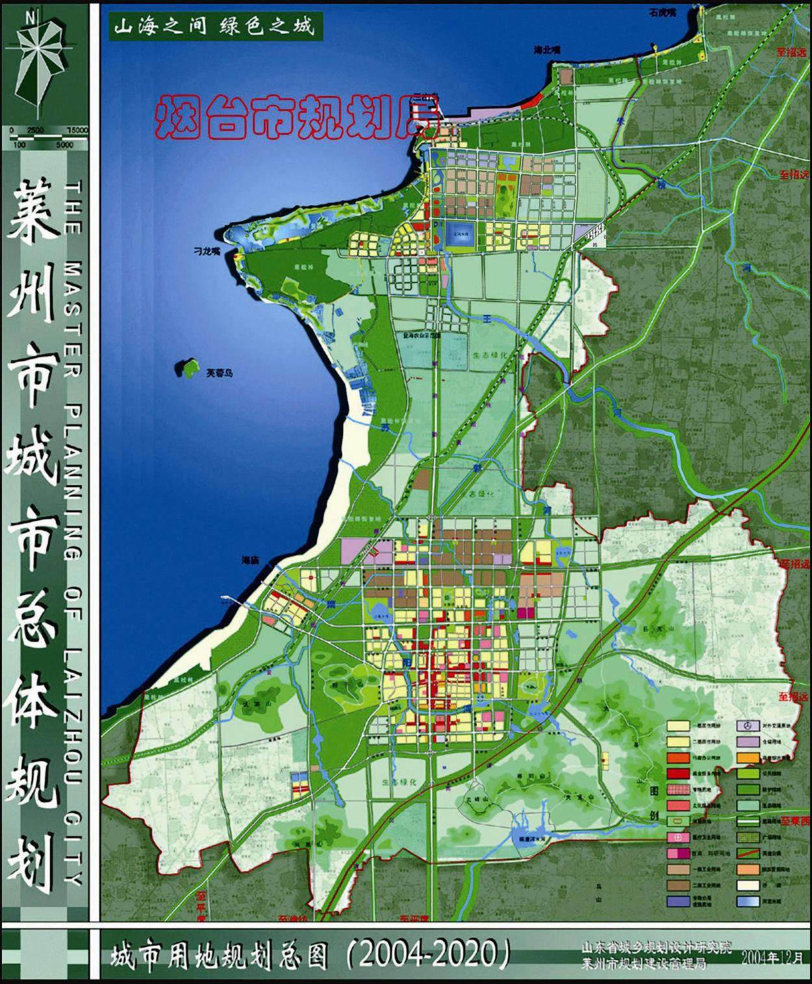

拟建项目位置

**图12.2-2 莱州城市规划图**

**12.3 工程建设合理性分析**

### 12.3.1 区域环境质量现状

优化项目现有工程已经运行多年，项目区附近环境质量适合项目建设运行。

（1）环境空气：本次环评监测的3个环境空气监测点中，评价区域内环境空气中TSP、PM10、PM2.5日均浓度不满足《环境空气质量标准》（GB 3095-2012）中二级标准要求，SO2、NO2小时浓度、日均浓度均达到《环境空气质量标准》（GB 3095-2012）中二级标准要求，HCN满足苏联“居民区大气有害物质最高允许浓度（1974）”限值要求。TSP、PM10、PM2.5超标原因为大风扬尘天气所致。

（2）地表水：引用2015年12月23日《莱州市鸿铖矿业环保开发有限公司氰化尾渣堆存大棚建设项目环境影响报告书》中的监测数据，除高锰酸钾指数、化学需氧量超标外，朱桥河凤毛寨村断面其余指标均符合《地表水质量标准》（GB 3838-2002）中 III 类标准要求。高锰酸钾指数、化学需氧量超标主要是由于取样时间处于枯水期，周围农田活动较多，朱桥河水质受农田活动影响较大。

（3）地下水：根据现状监测数据，评价区水质总体较好，超标因子主要与环境自身因素关系较大。厂区拟建项目对地下水无影响。

（4）土壤：项目所在厂区铅、汞超标，其余监测因子满足《土壤环境质量标准》（GB 15618-95）表1标准限值要求。分析原因为焦家金矿的开采影响了矿区附近土壤中不同形态汞、铅等重金属元素的空间分布，造成各形态汞、铅等重金属元素在金矿附近富集的现象。

综合分析，项目区域部分监测因子超标，但超标不严重，且超标原因均非优化项目造成，优化项目特征污染因子均不超标，项目区环境质量适合优化项目建设运行。

### 12.3.2 项目环境影响

（1）环境空气：优化项目排放的SO2、HCN废气最大落地浓度点和附近点的预测浓度值（与现状值叠加后的）均不超标，SO2满足《环境空气质量标准》（GB 3095-2012）中的二级标准，HCN满足《前苏联居民区大气有害物质最高允许浓度》中标准要求，在废气处理措施正常运行情况下，优化项目对周围大气环境影响较小。假设碱液吸收系统损坏失效，排放废气中HCN浓度将超标，不能满足《大气污染物综合排放标准》（GB 16297-1996）表2中的二级标准的要求。故企业应加强废气碱液吸收系统的运行和正常管理，确保碱液吸收装置的正常运行，杜绝事故状态下废气的排放。

（2）地表水：优化项目贫液、回收液及废吸收液经处理后均回用，无废水外排。

（3）声环境：工艺优化项目噪声主要是机械设备运行噪声，为固定点源，噪声源性质为稳态连续噪声源。声级一般在70～80 dB(A)之间。优化项目采取选用低噪声设备，对噪声较高的设备采用集中在室内布置，房屋隔声、减振、吸声及隔声（隔声罩）、安装消声器等降噪措施，对厂界各监测点位的影响甚微，能够符合《工业企业厂界环境噪声排放标准》（GB 12348-2008）中2类标准。

（4）固体废物：优化项目产生的固体废物主要有硫精矿、金属渣及废机油。硫精矿经危险废物鉴别，腐蚀性及浸出毒性满足一般工业固体废物标准要求，先在企业已建成氰渣贮存场地储存，后外售山东鸿铖矿业有限公司。金属渣经鉴别为危险废物，先在5#大棚金属渣贮存区暂存，后外售山东国大黄金股份有限公司。废机油集中收集放现有废机油库暂存，委托烟台龙门润滑油科技有限公司进行处理、处置。

项目所有固体废物均能够得到妥善处置，其处理处置方式合理可行。

### 12.3.3 环境风险分析

优化项目为依托现有工程进行工艺优化项目。优化项目可能出现的环境风险事故主要是氰化物的泄漏。在建设单位严格落实环评提出的各项防范措施和应急预案后，其环境风险可防可控，项目建设是可行的。

### 12.3.4 防护距离

金属回收车间卫生防护距离需要设置50 m。项目区200 m范围内无敏感目标分布，满足卫生防护距离的要求。

**12.4 小结**

优化项目建设符合国家产业政策和山东省环保政策的要求，符合城市发展规划和矿产资源总体规划。经过对各环境要素进行预测评价后，项目建设对区域环境质量的影响在可接受范围内。现状项目卫生防护距离之内无环境敏感目标存在，项目建设合理。

**13 环境经济损益分析**

**13.1 经济效益分析**

山东黄金冶炼有限公司生产工艺优化项目总投资5107.21万元，其中环保投资449.55万元，占总投资的8.8%。该投资估算包括建筑工程、设备购置、安装工程等建设所必需的基本建设费用。

优化项目主要经济指标见表13.1-1。

**表13.1-1 优化项目主要经济指标一览表**

|  |  |  |  |  |
| --- | --- | --- | --- | --- |
| 序号 | 指标名称 | 单位 | 数量 | 备注 |
| 1 | 项目总投资 | 万元 | 5107.21 |  |
| 2 | 年总成本费用 | 万元 | 12759.06 |  |
| 3 | 年营业收入 | 万元 | 9317.90 |  |
| 4 | 年利润总额 | 万元 | -3441.16 |  |
| 5 | 年所得税 | 万元 | 0.00 |  |
| 6 | 年税后利润 | 万元 | 0.00 |  |

当达到设计规模时，年产铜金属2689.5 t/a，金金属43.758kg/a，银金属88.308 kg/a，氰化钠46.86t/a，达产年份平均营业收入为9317.90万元，总成本费用为12759.06万元，利润总额为-3441.16万元。虽然利润为负数，但是回收了氰渣中的金、银，降低了氰渣中氰化物等的含量，符合国家产业政策及环境保护治理政策的要求，社会效益显著。

现有项目硫精矿外售需缴纳40元/吨的处理费，优化项目实施后，此部分费用不再缴纳，可节省成本1504.8万元。

**13.2 环境效益分析**

### 13.2.1 环保投资估算

优化项目环保投资449.55万元，占总投资的8.8%。具体环保投资估算见表13.2-1。

**表13.2-1 优化工程环保投资一览表**

|  |  |  |
| --- | --- | --- |
| 序号 | 优化项目环保工程 | 环保投资（万元） |
| 1 | 废气治理 | 42.30 |
| 2 | 噪声治理 | 80 |
| 3 | 固废 | 100 |
| 4 | 防渗 | 207.25 |
| 5 | 绿化费 | 20 |
| 6 | 合计 | 449.55 |
| 7 | 总投资 | 5107.21 |
| 8 | 环保费用占总投资百分比（%） | 8.8 |

环保投资得到落实后，污染物排放量较少，可减轻对周围环境的污染。采取降噪措施后能明显减轻噪声对厂区及周围的影响；生产废水经系统循环后全部泵循环利用，节省了水资源；项目周边库区绿化、生态恢复等措施减少了项目建设对生态环境及周围村庄的影响。

由此可见，优化项目环保投资的效益是显著的，减少了排污，实现了CN-的循环利用，减少了氰渣中金银等贵金属元素的资源浪费，又保护了环境和周围人群的健康。

### 13.2.3 环保投资效益分析

环保投资得到落实后，可减轻对周围环境的污染，优化项目生产工艺中，能够回用的物料做到了回收利用，减少了原材料的消耗，为项目获取了较好的经济效益。

废水、废气、噪声、固废按报告书规定的措施实行，通过落实各项环保措施，可大量减少废气、废水中污染物的排放量各项指标满足了达标排放和总量控制的环保要求；固废全部安全处置，不外排。大大减少了项目建设过程中和建成运营后向环境排放的污染物量，减轻了项目对周围环境的污染，满足“总量控制”要求。

车间废气治理系统使优化项目生产工艺中的废气排放可以满足相关标准要求；采取降噪措施后能明显减轻噪声对厂区及周围的影响。项目优化后，硫精矿经危险废物鉴别，腐蚀性及浸出毒性满足一般工业固体废物标准要求，降低了硫精矿在贮存、运输过程中的环境风险。

由此可见，优化项目环保投资的效益是显著的，即减少了排污，又保护了环境和周围人群的健康。

**13.3 社会效益分析**

优化项目实施后将带来多方面的社会效益：

1、满足行业发展的需要

优化项目对氰化工艺进行优化，不仅回收了硫精矿中的金、银和氰化物，还大大降低了硫精矿中的氰化物含量，为硫精矿销售和运输创造了条件。根据《产业结构调整指导目录（2011年修正本）》“第一类、鼓励类：九、有色金属 第3 条：高效、节能、低污染、规模化再生资源回收与综合利用。（1）废杂有色金属回收；（2）有价元素的综合利用。”和“十、黄金 第2条 从尾矿及废石中回收黄金。”优化项目符合 “（2）有价元素的综合利用”和“从尾矿及废石中回收黄金”，因此优化项目属于国家产业政策“鼓励类”项目，符合国家产业政策。

2、促进本地区经济持续稳定发展

优化项目的开发建设客观上带动和促进了本地区经济的发展，为该地区快速发展奠定了良好的经济基础。

3、增加社会就业和维护社会稳定

优化项目的投产运营，保证了公司的可持续发展，将推动区域社会经济和相关产业的发展，其日常生活需要可推动当地第三产业的发展，从而可以增加更多的就业岗位，在一定程度上可以缓解该地区的就业压力，有助于维护社会稳定，具有积极的影响。

4、提高居民生活质量

随着优化项目的建成对区域经济的推动和居民生活水平提高的促进，居民就会对精神文明和医疗保健服务提出更高要求，现有的文化设施和医疗保健设施将不能满足需求。必将促使文化设施和医疗设施的迅速发展和完善，从根本上提高居民的生活质量。

通过以上分析，优化项目的建成所取得的社会效益是明显的，不仅可以推动项目所在区域的工业化进程，促进当地经济的快速发展，而且可以使当地居民得到较大的实惠，提高当地居民的生活质量。

**13.4 小结**

综上所述，优化项目的建设在促进社会和经济发展的同时，相应的也将对环境产生一定的影响。环境损益分析表明，在实现必要的环保措施和进行一定的环保投资后，不仅可达到预定的环境目标，减轻对周围环境的影响，同时在特定条件下还可创造一定的经济效益，减少了企业可持续发展的阻力，保证了企业可持续经营的可靠性。

**14 社会稳定风险评价**

社会稳定风险评估是指与人民群众利益密切相关的重大决策、重要政策、重大改革措施、重大工程建设项目、与社会公共秩序相关的重大活动等重大事项在制定出台、组织实施或审批审核前，对可能影响社会稳定的因素开展系统的调查，科学的预测、分析和评估，制定风险应对策略和预案。

为从源头上预防、减少和化解社会稳定风险，促进社会和谐稳定，依据山东省环境保护厅《关于开展重大建设项目环境事项社会稳定风险评估工作的意见》（鲁环发[2013]172号）的相关要求，建设项目需开展社会稳定风险评估工作，为有效规避、预防、控制项目实施中可能产生的社会稳定风险提供依据。

**14.1 可能存在的风险及其评价**

### 14.1.1 优化项目社会稳定风险内容及其评价

在优化项目运行过程中，社会稳定风险衍生与相关利益群体对征地及环境影响的抗拒，这种抗拒有多种表现形式，如上访、暴利对抗甚至群众示威等。因此，对征地项目所涉及的影响社会稳定的风险进行界定，应该分析征地时群众可能引发的异议，遭遇到的损失或不适，这些异议、损失或不适即为引起社会不稳定的风险。在识别了优化项目可能面临项目合法性、合理性遭质疑的风险；项目可能造成环境破坏的风险；群众抵制征地的风险；群众对生活环境变化的不适风险的基础上，对上述四大风险发生的可能性大小分别进行定性评价。为便于评价表述准确，本报告把风险发生的可能性的大小划分为5个等级，可能性由小到大依次表述为：很小、较小、中等、较大、很大，并根据当地以前其他项目征地经验以及对本征地相关利益群众的民意调研结果，界定各类风险发生的可能性的大小。

根据对优化项目实施过程中易发生的社会风险的经验判断，并结合优化项目的具体情形，项目可能会诱发的异议、损失或不适等诸多社会风险及其评价主要如下：

1. 项目合法性、合理性遭质疑的风险

建设项目符合《产业结构调整指导目录（2011年本）》(2013年修订)及山东省建设项目审批原则。不存在违法违规建设内容，符合国家和地方的相关政策法规及要求。

2、项目可能造成环境破坏的风险

风险内容：优化项目利用企业现有建设用地，不占用林地、耕地，不会对当地的生态和景观造成破坏。项目在运营期间可能对环境产生的影响主要包括废水、废气、噪声、固废、生态、事故风险等对环境的影响，在落实好环境保护措施的前提下，影响较小。

3、群众抵制征地的风险

风险内容：由于征地涉及群众的切身利益，加上群众对征地的政策缺乏理解，因此在征地问题上群众往往会与政府站在对立面，以各种形式抵制征地。征地项目中群众最敏感、最担忧的问题是失去土地。

风险评价：不涉及新增占地，群众抵制征地的风险很小。

优化项目利用企业现有建设用地，不占用林地、耕地。由此认为，优化项目遭群众抵制的风险很小。

4、群众对生活环境变化的不适风险

风险内容：优化项目附近村庄居民以务农为主，乡村氛围浓厚。项目生产期间，项目驻地大批工人进驻，车辆进出等将打破当地居民的生存现状，使村民与外界的联系更加密切，并在一定程度上受到外界的干扰，从而造成村民内心的不安与担忧。

风险评估：优化项目在企业现有厂区内部建设，工程建设和运营对周边群众生活环境影响不大，群众对生活环境变化的不适风险较小。

优化项目在生产期间聚集形成一个相对稳定的群体，且主要集中在地上少部分工作区域，不会破坏附近村落的生态环境，不会产生较大影响。

### 14.1.2 优化项目社会稳定风险的综合评价

上文已对优化项目可能引发的不利于社会稳定地四大类风险可能性大小进行了单项评价，为便于度量该项目整体的风险大小，有必要对各类风险的可能性大小进行量化，然后得到项目的综合风险大小。

首先根据当地以往征地经验和民意调研结果确定每类风险因素的权重W，取值范围为[0，1]，W取值越大表示某类风险在所有风险中的重要性越大。其次确定风险可能型大小的等级值C，上文已将风险划分为5个等级（很小、较小、中等、较大、很大），等级值C按风险可能性由小至大分别取值为0.2，0.4，0.6，0.8，1.0。然后将每类风险因素的权重与等级值相乘，求出该类风险因素的得分（即为W×C），把各类风险的得分加总求和即得到综合风险的分值，即∑W×C。综合风险的分值越高，说明项目的风险越大。一般而言，综合风险分值为0.2-0.4时，表示该项目风险低，有引发个体矛盾冲突的可能：分值为0.41-0.7时，表示该项目风险中等，有引发一般性群体事件的可能；分值为0.71-1.0时，表示该项目风险高，有引发大规模群体事件的可能。优化项目综合风险值求取见表14.1-1。

**表14.1-1 项目风险综合评价表**

|  |  |  |  |  |  |  |  |
| --- | --- | --- | --- | --- | --- | --- | --- |
| 风险类型 | 风险权重（W） | 风险发生的可能性（C） | | | | | W×C |
| 很小 | 较小 | 中等 | 较大 | 很大 |  |
| 0.2 | 0.4 | 0.6 | 0.8 | 1.0 |  |
| 项目合法性，合理性遭质疑的风险 | 0.20 | √ |  |  |  |  | 0.04 |
| 项目可能造成环境破坏的风险 | 0.30 |  | √ |  |  |  | 0.12 |
| 群众抵制征地的风险 | 0.30 | √ |  |  |  |  | 0.06 |
| 群众对生活环境变化的不适风险 | 0.20 |  | √ |  |  |  | 0.08 |
| 综合评价 | | | | | | | 0.30 |

从上表可看出，优化项目可能引发的不利于社会稳定的综合风险值为0.30，风险程度低，意味着项目实施过程中出现群体性时间的可能性不大，但不排除会发生个体矛盾冲突的可能。

**14.2 社会稳定风险防范措施**

根据对项目可能诱发的风险及其评价，我们采取了下述风险防范措施。

（1）规范项目管理和完善审批手续，确保项目建设合法合规

加强和规范建设项目的各项管理工作，成立项目建设筹备组，具体负责推进

项目建设前期工作，加强项目建设实施的各项管理工作。按照依法、合规的要求，加快办理各项审批手续，完善各项 审批手续。

（2）做好相关方沟通

编制统一的宣传解答材料，对项目建设的必要性、优化特征、建设进度及项

目施工期和运行期环境影响因素的控制方案进行及时沟通。对居民提出的预料之外的问题，及时研究予以解答。

（3）落实各项环保措施

建设单位应严格落实优化项目环境影响报告书中提出的各项污染控制措施及

风险防范措施，将工程环境影响降到最小，并符合国家和地方环保标准要求。尤其应重视项目对周边环境空气的影响及防范措施、固体废物的妥善处置，减轻区域群众对项目污染的心理负担。

（4）紧密联系和依靠村委会，采取以预防为主的治安防范措施，如有个别村民有异议，以疏导，说服，化解等为主，将问题消除在萌芽状态。

截至目前，现有已运行多年，未收到村民上访。

**14.3 社会稳定问题应急处置预案**

### 14.3.1 应急预案适用范围

适用突发性群体上访事件及突发性重点问题。

### 14.3.2 处置突发性事件遵循的原则

1、宜散不宜聚、宜解不宜结、宜快不宜慢、宜缓不宜激。讲究策略，注意方式，正确做好上访事件现场处理工作。

2、事前预防与事后应急相结合。

3、依规管理、分级控制。严格按照《信访条例》的有关规定，对重大突发事件进行预警、控制、管理和处置，最大限度地控制事态发展。

4、快速反应、科学应对。建立预警和处置突发事件的快速反应机制，一旦出现突发事件，确保发现、报告、指挥、处置等环节的紧密衔接，及时应对。

5、内紧外松、内外有别。对内要及时做好正面教育疏导工作，尽最大努力化解矛盾；对外要严格控制宣传报道范围，统一宣传口径，以免事态的进一步扩大。

### 14.3.3 工作机构及职责

由各级政府抽调相关人员组成组织机构和协调机构，工作主要职责：

1、针对行业群体性突发事件的性质、规模、事态、地域等采取相应的处置措施；

2、负责应急现场通信联络、对外联系、突发事件的统一协调；

3、组织力量确保重点要害部位的安全和正常的工作、生活秩序；

4、发生突发事件时，为领导提供信息、通信、预案、咨询等，保证正常运转；

5、对因工作不力而引发事件的企业领导，按照有关规定责令整改直至追究责任；

6、负责向信访维稳工作领导组汇报事件情况，组织收集有关资料；

7、负责对外发布信息，处理应对突发事件对外宣传的协调联络工作。

### 14.3.4 群体突发性事件及突发性重点问题处置程序

1、信访维稳工作办公室接报后，立即向局信访维稳工作领导组组长通报情况，启动应急预案。

2、应急状态启动后，信访维稳工作办公室立即派人赶赴现场，到达现场后，从三个方面开展工作：

（1）控制事态：制定现场应急方案，并进行上报和组织实施，及时向信访维稳工作领导组组长和主要领导汇报现场工作进展情况。

（2）教育引导：了解上访人员提出的主要问题，并进行对话，做好解释疏导工作。

（3）联络协调：通知上访人员所在单位负责人赴现场进行劝导，动员家人参与做好思想教育工作。

3、直至突发事件消除后，信访维稳工作办公室有关人员才可离开现场。

4、信访工作办公室对突发事件必须记录在案，同时要对应急行动过程的活动进行综合评价，整理记录（包括谈话记录、摄像、照相及其它相关资料），及时写出工作总结，并进行归档保存。

### 14.3.5 工作要求

1、加强领导，提高对做好信访维稳工作重要性的认识。建立层级负责制和责任追究制，企业主要负责人作为信访维稳的第一责任人，管好自己的人。凡是涉及信访的工作，企业领导必须在第一时间作出反应，不折不扣地贯彻执行局信访维稳工作领导组的各项指令和工作安排，确保一切矛盾化解在萌芽状态。

2、认真摸底，做好排查走访工作，定期分析职工思想动态。要查找企业不稳定因素，制定措施，堵塞漏洞。始终坚持正确的舆论导向，对职工队伍中出现的一些不利于稳定的话和事，要及时进行正确引导。特别是要做好特殊群体的跟踪调查，及时掌握情况，高度警觉，早发现、早报告、早化解，把问题消灭在萌芽中。

3、建立信访维稳工作协调联动机制。信访维稳工作领导组负责统一组织、协调和领导全系统的信访维稳工作，机关和企业要密切配合，各司其职，形成信访维稳工作的合力。

4、超前思维，做实做细职工的思想工作。关心职工生活，重视职工的利益问题，对职工关心的工资福利、养老保险、医疗保险等热点问题，要及时作好宣传、引导工作，化解矛盾。特别是要关心弱势群体的生活，在力所能及的范围内，帮助他们解决实际问题。

**14.4 小结**

优化项目符合国家产业政策，经过对优化项目生产可能产生的社会稳定风险因素的识别与评价，综合分析认为本工程属于社会稳定低风险项目。此外，已经采取的和下一步即将采取的一系列风险防范措施，都将进一步降低以致消除可能存在的不利于社会稳定的风险。因此优化项目完全具备社会稳定风险可控性。

**15 环境管理与监测计划**

环境管理是环境保护的重要组成部分。通过严格的环境管理可以有效地预防和控制生态破坏和环境污染，保护人们的生产和生活健康、有序地进行，保障社会经济可持续发展。环境管理的基本任务是以保护环境为目标，清洁生产为手段，发展生产与提高经济效益为目的。环境监测是工业污染源监督管理的重要组成部分，是国家和行业了解并掌握排污状况和排污趋势的手段。监测数据是执行环境保护法规、标准，进行环境管理和污染防治的依据。因此，应建立并完善环境监测制度。

**15.1 环境管理**

### 15.1.1 环境管理的目的

贯彻“三同时”制度为建设指导思想，在工程建成后，必须加强环境管理和监测计划，使各种污染物的排放达到国家有关排放标准要求，从而提高企业的管理水平和社会环境质量，使企业得以最优化发展。为此，项目工程配备专门的环境管理及监测机构，并确定相应的职责，制定监测计划。

### 15.1.2 环境管理体系

公司下设安全环保部，分管公司的环保手续、建设项目“三同时”实施的监督检查、与环保部门的协调等工作。安全环保部由公司安全环保副总分管，下设污水处理站、废气处理站、氰渣管理站、环境监测站等。优化项目投产后仍由公司现有安全环保部负责全公司环境保护管理工作。公司现有环境管理体系及劳动定员情况见表15.1-1。

**表15.1-1 公司现有环境管理体系及定员一览表**

|  |  |  |  |
| --- | --- | --- | --- |
| 序号 | 机构名称 | 工种 | 人数 |
| 1 | 污水处理站 | 管理人员 | 1 |
| 技术人员 | 5 |
| 2 | 废气处理站 | 管理人员 | 1 |
| 技术人员 | 3 |
| 3 | 氰渣堆场管理站 | 管理人员 | 2 |
| 技术人员 | 10 |
| 4 | 监测化验站 | 管理人员 | 1 |
| 化验员 | 3 |
| 5 | 安环部经理 | | 1 |
| 6 | 合计 | | 27 |

### 15.1.3 环境管理职责和任务

（一）安全环保部主要职责和任务

安全环保部在安全环保副总的领导下，负责全公司的环境管理工作，并对污水处理站、废气处理设施以及氰渣堆场运行行使管理权。其主要职责如下：

1.负责组织全公司内贯彻执行国家及地方环保法规和环境标准的工作。

2.负责制定并组织实施公司环境保护管理制度及环境保护方针、目标和规划。

3.负责对本公司员工进行环境问题、环保知识的宣传教育，并负责各种实用的环保新技术的推广应用工作。

4.根据公司生产工艺、排污特点及市政府批复的污染物排放总量，制定各车间污染物排放指标并组织执行。

5.按照清洁生产的原则，制定并组织实施公司的能源管理方案、各车间及车间内主要机台的用水、排水管理制度，以达到减少原材料消耗、节约能源、将污染物产生量控制在最小程度的目的。

6.负责建立全公司的污染源档案，做好环保统计工作。

7.制定公司的环境监测制度及计划，监督检查监测任务的完成情况。

8.定期检查公司内环保设施的运行情况，确保环保设施的正常运转。

9.关注并收集国家环境方面的法律、法规及相关要求的变动状况，组织新、改、扩建项目的环评及“三同时”工作。

10.负责与上级环保部门的业务联系，及时向上级环保主管部门汇报环保设施的运行情况及污染物排放情况。

（二）污水处理站职责和任务

1.负责制定站内各岗位职责及设施、设备操作规程等管理制度。

2.负责全公司的废水处理工作。

3.负责污水处理设施的维修保养及一般技术改造，确保污水处理设施的正常运转。

4.按照公司的监测制度和监测计划，完成污水处理设施的进、出口以及各处理工序的污染物指标的监测化验任务。

5.将各种运行、监测化验记录及时整理、归档，并将有关检测结果及时上报环保部。

6.污水处理站站长负责及时向环保部领导汇报污水处理设施运转情况等。

（三）废气处理管理站职责

1.负责制定站内各岗位职责及设施、设备操作规程等管理制度。

2.负责公司废气处理设施的运行和管理。

3.负责废气处理设施的维修保养及一般技术改造，确保废气处理设施的正常运转。

4.按照公司的监测制度和监测计划，完成废气处理设施的进、出口污染物指标的监测化验任务。

5.将各种运行、监测化验记录及时整理、归档，并将有关检测结果及时上报环保部。

6.废气处理站站长负责及时向环保部领导汇报各废气处理设施运转情况等。

（四）氰渣堆场管理站

1.负责制定站内各岗位职责及设施、设备操作规程等管理制度。

2.负责氰渣堆场的运行和管理。

3.负责氰渣堆场相关设施的维修保养，确保氰渣堆场正常运转。

4.将各种运行、监测化验记录及时整理、归档，并将有关检测结果及时上报环保部。

5.站长负责及时向环保部门领导汇报氰渣堆场相关设施的运转情况等。

（五）环境监测站的职能

1.认真贯彻国家有关环保法律、法规，根据国家环境质量标准和污染物排放标准，制订监测站的各项规章制度、监测计划和工作方案。

2.对本公司污染源和厂区附近环境质量进行定期和不定期监测，根据监测项目、内容、频率按时完成监测任务，掌握污染源排放情况和变化规律，为污染控制和环境管理提供真实、有效数据。

3.定期对各类污染防治设施(设备)运行情况进行监测评价，随时掌握其正常及非正常运行状况。监测结果异常时及时上报，查明原因。

4.严格执行国家、省、市和行业环境监测规范，全面完成上级下达的各项监测任务。归纳整理监测数据并建立污染源档案。

5.建立质量保证体系，实施监测站规范化建设，不断提高监测质量和监测水平。

6.加强环境监测仪器、设备的维护和校验工作，保证监测工作正常进行。

7.参加本公司环保设施污染事故调查工作和环境科研工作。

（六）各车间环保员职责和任务

1.负责向本部门员工进行环保制度、环保知识的宣传。

2.负责组织排查本部门的环境因素。

3.强化本部门员工的环境保护意识，努力提高环保技能。

4.组织搞好现场管理，确保生产工作现场安全整洁有序、无污染。

5.落实好本部门三废排放标准情况。

## 15.2 环境监测

### 15.2.1 监测制度

依据《排污单位自行监测技术指南 总则》（HJ 819-2017），污染源和环境监测由建设单位委托有监测资质的检测单位进行。

### 15.2.2 监测内容

监测内容主要包括废气、废水、固体废弃物、噪声等污染源监测及环境监测。由企业组织环境监测或委托当地环境监测部门负责监测。

1、污染源监测

污染源监测计划见表15.2-1。

**表15.2-1 污染源监测计划一览表**

|  |  |  |  |  |
| --- | --- | --- | --- | --- |
| **类型** | **监测项目** | **监测点位** | **监测内容** | **监测频次** |
| 废气 | 厂界无组织 | 上风向1个、下风向3个、1000 m内敏感目标 | TSP、HCN、HCl、Cl2、CS2、VOCs、SO2、NO2 | 每季度一次 |
| 生产车间 | 精炼酸性气体排气筒 | HCN、HCl、Cl2 |
| 精炼NOx排气筒 | NOx |
| 金属回收车间排气筒 | SO2、HCN |
| 废水 | 全厂 | 生活污水处理站 | 为pH、色度、浊度、溶解性总固体、BOD5、CODcr氨氮、阴离子表面活性剂、铁、锰、溶解氧、总余氯、总大肠菌群 | 半年一次 |
| 噪声 | 厂界噪声 | 厂界外1 m、高度1.2 m以上，龙埠村 | 等效连续A声级 | 每季度一次 |
| 固废 | 生产 | / | 统计危险废物、一般工业固废的种类、产量及去向 | 一年统计一次 |

2、环境质量监测

环境质量计划见表15.2-2。

**表15.2-2 环境质量监测计划一览表**

|  |  |  |  |  |
| --- | --- | --- | --- | --- |
| **类型** | **监测项目** | **监测点位** | **监测内容** | **监测频次** |
| 环境质量监测 | 大气环境 | 上风向1个，下风向2个 | TSP、SO2、NO2、PM10、PM2.5、HCN、Cl2、HCl、CS2、VOCS | 每半年1次 |
| 地表水环境 | 朱桥河 | 水温、pH、SS、BOD5、总砷、总汞、Cu、Zn、Pb、Cd、氨氮、总磷、化学需氧量（COD）、全盐量、氰化物 | 每年丰、平、枯水期各1次 |
| 地下水环境 | 望儿山井下水、厂区南水库、厂区北水库、厂区西北水库、厂区西南水库 | pH、总硬度、溶解性总固体、挥发酚、高锰酸盐指数、硝酸盐氮、氨氮、氰化物、氟化物、石油类、六价铬、铜、汞、砷、镉、铅、锌、铁、锰、Na-、K+、Ca2+、Mg2+、CO32-、HCO3-、SO42-、Cl-、总大肠菌群 | 每季度1次 |
| 土壤环境 | 厂址、龙埠村 | pH、阴离子交换量、铜、镍、镉、铅、砷、汞、铬、锌 | 每年1次 |
| 声环境质量 | 厂界外1 m | 昼夜等效连续A声级 | 每季度1次 |

3、应急监测

应急监测计划见表15.2-3。

**表15.2-3 应急监测计划一览表**

|  |  |  |  |  |
| --- | --- | --- | --- | --- |
| **类型** | **监测项目** | **监测点位** | **监测内容** | **监测频次** |
| 应急监测 | 废气 | 龙埠村、焦家村、厂界 | TSP、HCN、HCl、Cl2、CS2、SO2、NO2 | 事故情况下每小时两次，至事故结束 |
| 废水 | 排水口 | pH、CODcr、BOD5、氨氮、悬浮物、石油类、硫化物、氰化物、铜、锌、铅、银、砷 | 事故情况下每小时两次，至事故结束 |
| 厂区、下游地下水 | 事故情况下每天一次，事故结束后一个月1次，长期监控 |

### 15.2.3 监测分析方法

执行《环境监测技术规范》、《污染源统一监测分析方法》以及《空气环境质量标准》、《地下水质量标准》中污染物监测分析方法的有关规定。

建设单位应当按照国家有关规定开展自行监测，并及时公开相关信息。

### 15.2.4 监测分析仪器

企业已建设了监测站，并配备了一定数量的监测仪器，优化项目依托现有监测站和监测仪器，监测仪器配置情况详见下表。

**表15.2-4 环境监测仪器一览表**

|  |  |  |  |  |
| --- | --- | --- | --- | --- |
| **序号** | **设备名称** | **规格型号** | **数量** | **厂家** |
| 1 | 水质快速测定仪 | 5B-3B | 1套 | 连华环保科技有限公司 |
| 2 | 烟尘分析仪 | testo335 | 1台 | 德图仪表有限公司 |
| 3 | 多功能风速计 | testo410-1 | 1台 | 德图仪表有限公司 |
| 4 | 电导仪 | SG7-ELK | 1台 | 梅特勒-托利多集团 |
| 5 | ORP测定仪 | 9179BNMD | 1台 | 美国 奥利龙 |
| 6 | 光栅分光光度仪 | 727 | 1台 | 无锡市汉唐仪器厂 |
| 7 | 格林曼黑度计 | YH-10型 | 1台 | 北京哲成科技有限公司 |
| 8 | 大气采样器 | GS-3型 | 1台 | 上海宏宇环保应用研究所 |
| 9 | 声级计 | JMS-1型 | 2台 | 深圳市金达通仪器仪表公司 |
| 10 | 便携式气体探测器 | GC210 | 2台 | 山东华仲科贸有限公司 |
| 11 | 烟气分析仪 | YQ3000-B型 | 1台 | 青岛明华电子仪器有限公司 |
| 12 | 复合式气体检测仪 | TY2000-C型 | 1台 | 美国霍尼韦尔国际公司 |
| 13 | 微电脑粉尘测定仪 | P-5L2C | 1台 | 北京宾达绿创科技有限公司 |
| 14 | 便携式气体报警仪 | R10 | 2台 | 济南瑞安电子有限公司 |

## 15.3 排污口规范化管理

### 15.3.1 规范化依据

1、《关于开展排污口规范化整治工作的通知》（2006 年修正版）；

2、《排污口规范化整治技术》（环发[1999] 24 号）。

### 15.3.2 规范化内容

排放口管理：在排放口处竖立或挂上排放口标志牌，标志牌应注明污染物名称以警示周围群众。标志牌所设置专项图标，应执行《环境保护图形标志排放口 （源）》（GB 15563.1-1995）的要求。

**16 绿化规划**

## 16.1 绿化专章设置依据

为加强建设项目绿色生态屏障建设，根据《山东省环境保护厅关于加强建设项目特征污染物监管和绿色生态屏障建设的通知》（鲁环评函[2013]138 号）中的有关要求：“在规划环评和建设项目环评文件中设置绿化专章。根据不同地域、不同行业的特点，提出相应的绿地规划或绿化工程方案。绿化要注重生态效应，根据生态承载力，合理搭配树种，注重速生与慢生、常绿与落叶树种的搭配，并进行适当密植。在环评管理过程中强化和细化各项绿化要求一是……。二是加强企业厂区绿化、要因地制宜地选择污染物高耐受性植物，尽可能多种植乔木，沿厂界要设置乔木绿化带，努力把企业建在“森林”中”。根据以上指导思想，编制优化项目的绿化专章。

**16.2 总体设计原则**

（1）厂区绿化规划与总体规划同步进行。绿化规划是总体规划的有机组成部分，应在厂区总图规划的同时进行规划，以利厂区统一安排、统一布局，减少建设中的各种矛盾。

（2）绿化设计与工业建筑主体相协调。厂区绿化规划设计是以工业建筑为主体的环境，按总平面原构思与布局对各种空间进行绿化布置，起到美化、分流、指导、组织作用。

（3）保证厂区生产安全。由于厂区生产的需要，往往在地上、地下设有很多管线，所以绿化设计一定要合理，不能影响管线和车间劳动生产的采光需要，以保证生产的安全。

（4）还应从绿化着手，选择抗污染，吸毒的树木，以便吸引有毒气体，减少对环境的污染。

（5）因地制宜进行绿化规划。厂区绿化规划设计应结合所在地的地形、土壤、光线和环境污染情况，因地制宜、合理布局，才能得到事半功倍的效果。

**16.3 项目区绿化现状**

山东黄金冶炼有限公司位于金城镇，土地利用性质为工业用地，项目无新征建设用地，在厂前区布置大量绿地、绿篱和花卉，并配有观赏价值的常绿树种进行绿化。现有绿化面积51490 m2，厂区环境优美。

现有项目厂区绿化情况见图 16.3-1。

|  |  |
| --- | --- |
| 厂区绿化2 | 厂区绿化5 |
| 厂区绿化4 | 厂区绿化6 |

**图16.3-1 现有项目厂区绿化**

**16.4 具体绿化方案**

项目绿地规划布局的形成一定要与各区域的功能相适应，同时考虑优化项目各工业场地的布置情况。根据企业绿化现状，进一步完善企业绿化工程，具体方案如下：

1、人工绿地设置的基本原则

（1）生态功能优先原则。即植被的设计首先保证其保持水土、改善生态环境等生态功能，并考虑景观效果。

（2）确保生态安全的原则。即物种的配置、人工植被的建立要符合区域环境和植被发展的自然规律，并不对区域现有物种、植被和环境产生有害影响。要求在对本区域自然植被进行深入调查研究的基础上，尽可能选择本地种和外来驯化种，使人工建立的植物群落应逐渐实现自我更新和持续发展。根据生境条件和功能目标，建立起生态功能完善、生物多样性丰富、持续安全的植物群落。

2、厂区的绿化

厂区绿化主要是包括车间周围环境的绿化和道路两侧绿化，以防护、美化工作环境为主要目的，建议采用“点”、“线”、“面”有机结合，选择抗性较强的树种，在布局上要充分利用各车间之间的空隙，见缝插针，绿地能大则大，宜小则小，要注意整体防护和改善小气候功能。在各车间入口，布置一些花坛或花台，选择花色鲜艳、姿态优美的花木进行绿化。在车间旁侧或车间之间大一点的空地上，以集中成片地种植草皮，草坪上点缀观赏树种、树丛、孤植树、灌木和花卉，以形成疏朗开阔的绿化效果，同时可建一些绿廊、绿亭和微型小游园，供工人们工间休息之用。

3、道路绿化

厂区主道路宽度6米-10米，两边多采用行列式布置，主干道路两旁种植行道树、灌木和地被植物；在人流集中、车流频繁的主道两边，可设置1米-2米宽的绿化带，把机动车道与自行车、人行道分开，以利安全和防尘；沿场地在挡土墙或边坡顶部复土植草皮或地被植物，并种植攀缘植物，垂直绿化；边坡上植草，消除裸露地面，防止水土流失。如路面较窄，可在一旁载植行道树，并注意选择树冠紧凑、树干挺直，枝下干较高的树种，以利运输车辆通行。厂内的人行小道两旁宜选用四季有花、叶色富于变化的花灌木进行绿化。污染区道路绿化，要十分注意抗污染能力强的乔木或灌木树种。化能起到滤减尘土、减弱噪声、景观层次丰富的优良环境。

**16.5 绿化树种的选择**

根据项目区的特有地理条件，在满足水土保持和区域绿化等基础性要求的基础上考虑采用多种绿化树、草种进行群体配置，并解决好种间关系，确保植物群体的健康生长与稳定。按照“适地适树”、“适地适草”的原则，在树草种选择上以当地优良乡土树、草种为主，以保证林草成活和正常生长，同时满足生物多样性和群落稳定性的要求。

企业绿地具有双重目的：美化景观的作用是很明显的，更重要的是对环境保护的功能。

1、确定适生植物种类。首先对厂区所在地区以及自然条件相似的其他地区所分布的植物种类进行全面的调查，尤其是注意其在工厂环境中的生长情况；在次对厂区环境条件，进行全面的分析。最后在以上两个要点上做一个初步的适生植物名录。

2、确定骨干树种和基调树种。骨干树种是工厂绿化的支柱，对保护环境，美化工厂，反应工厂的面貌作用显著，必须在调查研究和观察实验的基础上慎重选择。基调树种用量大，分布广，同样对工厂环境的面貌和特色起决定作用，要求抗性和使用性强，适合工厂多数地区的栽植。

3、兼顾不同类型的植物。乔木树体高大，与工厂大尺度空间相协调，树冠覆盖面积广，树下地面可用于室外操作和临时堆放等。乔木主要用于道路和广场绿化，是工厂绿化植物规划的重点。灌木抗性强、适应面广、树形优美，是工厂绿化美化不可缺少的部分。

4、确定合理的比例关系。工厂绿化要注意常绿树与落叶树、速生树与慢生树、乔木、灌木的比例关系。

5、满足生产工艺流程对环境的要求。不同类型的工厂对周围环境的要求也不同，所以在树种选择上有很大的区分。

6、适地适树。尊重自然，以适地适树为原则，通过植物的形态和色彩的变化，体现树木和绿地的自然美，乔、灌、草木的交替种植，表现厂区周围绿化的节奏感和生机感，体现出令人振奋的时代气息，注重植物的花期、花色，与树形合理搭配，力求设计精致。其次结合厂区周边环境进行合理设计，以形成绿量充足，内容丰富设计独特的景观效果。

**16.6 结论**

通过绿化植物的合理绿化，使厂区的绿化形成疏密有致、层次分明、分布合理的绿化体系，营造自然、亲和的氛围，为职工创造一个环境优美、空气新鲜的工作与生产环境。

建设单位应按照《关于加强项目特征污染物监管和绿色生态屏障建设的通知》（鲁环函[2013]138号）的要求，注重生态效应，按照区域生态承载力合理搭配树种，努力把企业建在“森林”中。

**17 环境影响评价结论及建议**

## 17.1 评价结论

### 17.1.1 项目概况

山东黄金冶炼有限公司产生的硫精矿（即氰化尾渣，简称氰渣）中含有硫、金、银等有价物质，这些有价物质随硫精矿外售或进入堆场暂存，没有得到回收利用。为了提高企业资源综合回收率，减少三废产生量，山东黄金冶炼有限公司针对现有生产过程中存在的问题，进行生产工艺优化，在回收了硫精矿中的金、银等有价物质的同时，降低了硫精矿中的氰化物含量，硫精矿经鉴别腐蚀性及浸出毒性达到一般工业固体废物标准要求。

主要污染物产生及排放情况：

**废气：**洗涤液金属回收产生的HCN和SO2气体经碱液喷淋吸收系统处理后通过25m高排气筒排放，HCN排放浓度和排放速率均能满足《大气污染物综合排放标准》（GB 16297-1996）表2二级排放标准要求。SO2排放能够满足《山东省区域性大气污染物综合排放标准》（DB 37/2376-2013）表2中“重点控制区”标准。

无组织废气：金属回收车间处理系统设备全封闭，HCN、SO2无组织产生量较少，自然扩散，对周边环境影响较小。

**废水：**优化项目员工由现有工程调配，不新增生活污水产生；项目生产运营过程中产生的废水循环利用不外排。

**固废：**氰化工艺优化项目产生硫精矿376200 t/a，经浸出毒性及腐蚀性鉴定，满足一般工业固体废物标准要求，外售山东鸿铖矿业有限公司用于制酸。金属回收车间金属渣产生量为9900 t/a，为危险废物，外售山东国大黄金股份有限公司用于金属冶炼。项目设备的日常维修工作期间会产生少量的废机油等，产生量约0.3t/a，属于危险废物集中收集，放现有危废库暂存，定期交有资质的危废处理单位进行处理。

**噪声：**优化项目采取选用低噪声设备，对噪声较高的设备采用集中在室内布置，房屋隔声、减振、吸声及隔声（隔声罩）、安装消声器等降噪措施。

### 17.1.2 环境质量现状评价

**17.1.2.1 环境空气质量现状**

引用《山东黄金冶炼有限公司3#、4#、5#氰渣贮存场地大棚建设项目环境影响报告表》中的有关数据，监测结果显示，评价区域内环境空气中TSP、PM10、PM2.5日均浓度不满足《环境空气质量标准》（GB 3095-2012）中二级标准要求，SO2、NO2小时浓度、日均浓度均达到《环境空气质量标准》（GB 3095-2012）中二级标准要求，HCN满足苏联“居民区大气有害物质最高允许浓度（1974）”限值要求。TSP、PM10、PM2.5日均浓度超标发生在2017年2月4日-2月5日，这2天浓度超标为大风扬尘天气所致。

**17.1.2.2 地表水环境质量现状**

引用2015年12月23日《莱州市鸿铖矿业环保开发有限公司氰化尾渣堆存大棚建设项目环境影响报告书》中的监测数据，监测点位于朱桥河凤毛寨村断面，监测结果显示，除高锰酸钾指数、化学需氧量超标外，朱桥河凤毛寨村断面其余指标均符合《地表水质量标准》（GB 3838-2002）中 III 类标准要求。高锰酸钾指数、化学需氧量超标主要是由于取样时间处于枯水期，周围农田活动较多，朱桥河水质受农田活动影响较大。

**17.1.2.3 地下水环境质量现状**

对项目周边5个矿井水及项目南侧水塘水质进行检测，由检测结果可知，评价区内的因子多数满足《地下水质量标准》（GB/T 14848-2017）Ⅲ类标准，超标的监测项目有：氨氮、氯化物、溶解性总固体、总硬度、钠、硫酸盐、铁、锰、高锰酸钾指数、总大肠菌群和细菌总数，分析原因为该区距海较近，存在着海水入侵情况，同时原生地层岩性及矿井中人工活动等因素导致此类因子超标，超标因子主要与环境自身因素关系较大。

**17.1.2.4 声环境质量现状**

由现状监测结果可以看出，各噪声监测点昼间、夜间噪声值均符合《声环境质量标准》（GB 3096-2008）中2类标准要求。

**17.1.2.5 土壤环境质量现状**

厂区及周围3个监测点位监测结果显示，项目所在厂区铅、汞超标，其余监测因子满足《土壤环境质量标准》（GB 15618-95）表1标准限值要求。分析原因为焦家金矿的开采影响了矿区附近土壤中不同形态汞、铅等重金属元素的空间分布，造成各形态汞、铅等重金属元素在金矿附近富集的现象，导致焦家金矿附近及金城镇土壤受到了汞、铅等重金属元素的污染。

### 17.1.3 环境影响评价

**17.1.3.1 空气环境影响**

优化项目有组织废气主要为洗涤液金属回收过程中收集后经排气筒排放的废气，无组织废气主要是净化处理过程中未能收集的无组织SO2、HCN。

洗涤液金属回收后产生的有组织废气主要成分为SO2、HCN，其中SO2排放浓度能够满足《山东省区域性大气污染物综合排放标准》（DB 37/2376-2013）表2“重点控制区”排放标准的要求；HCN排放浓度、排放速率能够满足《大气污染物综合排放标准》（GB 16297-1996）表2中二级排放标准的要求。厂界无组织排放的SO2、HCN浓度满足《大气污染物综合排放标准》（GB 16297-1996）表2无组织排放浓度值要求。敏感点龙埠村处SO2、HCN叠加后浓度均满足《环境空气质量标准》（GB 3095-2012）中二级标准。

优化项目金属回收车间设置卫生防护距离50 m，卫生防护距离内无环境敏感目标。

**17.1.3.2 水环境影响**

优化项目员工由现有工程调配，不新增生活污水产生。项目生产过程中产生的废水主要为：氰化尾矿浆进行压滤脱水时产生的贫液、洗涤液采用焦亚硫酸钠+蓝矾回收有价金属后得到的回收液、吸收塔进行碱液吸收处理产生的废吸收液以及车间冲洗设备、地面、平台等产生的车间冲洗废水。

贫液中含有氰化物、铜、铅、锌和少量金、银等有价物质。贫液产生量为954.4 m3/d，全部返回氰化生产流程循环使用；洗涤液采用焦亚硫酸钠+蓝矾回收有价金属后得到回收液，回收液返回新型高效压滤机作为洗涤水全部循环使用。洗涤液金属回收处理气碱液吸收产生废吸收液，日平均产生量为0.033 m3/d，送现有废水（贫液）处理车间处理；车间冲洗设备、地面、平台等产生车间冲洗废水，平均产生量为0.75 m3/d，经车间排水沟和集水池集中收集后，送洗涤液金属回收系统进行处理，全部返回压滤洗涤工序作为洗涤水循环使用。优化项目建成后无废水外排，不会对周围地表水体造成影响。

优化项目在5#大棚内建设，地面全部压实硬化防渗处理，废水收集、处理设施也全部采用水泥固化，不直接和地表联系，具有较好的防水隔污效果，不会和地下水直接接触，正常情况下优化项目生产活动不会对地下水产生较大影响。且工艺优化后，地下水中污染物超标距离和超标面积均有不同程度的减小，其中，氰化物超标面积的优化效果更明显，铜超标距离的优化效果更明显。随着时间的推移，优化效果愈加明显，说明工艺优化效果显著。

**17.1.3.3 噪声环境影响**

厂界预测值昼间、夜间均能够满足《工业企业厂界噪声排放标准》（GB 12348-2008）中2类标准要求（昼间60 dB（A），夜间50 dB（A））。

优化项目对龙埠村的噪声影响较小，可以达到《声环境质量标准》（GB 3096-2008）中2类标准要求。

**17.1.3.4 固体废物环境影响**

优化项目产生的固体废物主要有硫精矿、金属渣及废机油。硫精矿压滤车间新型高效压滤机滤出的滤渣为硫精矿，产生量为1140 t/d，经浸出毒性及腐蚀性鉴别满足一般工业固体废物标准要求，作为生产硫酸的原料，外售给山东鸿铖矿业有限公司等收购企业。山东黄金冶炼有限公司设有硫精矿贮存场，用于贮存未及时运出的硫精矿；洗涤液金属回收过程中产生金属渣，产生量9900 t/a，经浸出毒性及腐蚀性鉴别为危险废物，先在5#大棚金属渣贮存区暂存，后外售山东国大黄金股份有限公司；机械设备维（检）修及保养更换机油时产生废机油，产生量0.3 t/a，放现有高品位厂房内废机油库暂存，委托烟台龙门润滑油科技有限公司进行处理、处置。优化项目产生的固体废物均得到了妥善处置，对周边环境影响较小。

**17.1.3.5 风险评价**

优化项目可能出现的环境风险事故主要是氰化物的泄漏。在建设单位严格落实环评提出的各项防范措施和应急预案后，其环境风险可防可控，项目建设是可行的。

### 17.1.4 污染防治措施技术经济论证

优化项目在采取了以上技术可行、经济合理的环境保护措施后，工程施工期、营运期、恢复期间可降低对外环境的影响，各项污染物排放指标可以满足相关环保标准要求。

### 17.1.5 清洁生产及总量控制

优化项目生产工艺与装备先进，资源能源消耗不大，资源综合利用高，污染物产生少且基本都进行了回收利用，在按《黄金行业清洁生产评价指标体系》的有关清洁生产管理要求建立健全清洁生产管理体系，并严格、认真执行。

企业排污许可证SO2总量控制指标为9.6 t，企业原有2.0 t/h的燃煤锅炉目前采用电锅炉代替，SO2排放总量削减量为0.756 t/a，大于优化项目SO2排放量0.0059 t/a，优化项目使用原有总量指标，不需重新申请。

### 17.1.6 环境影响经济损益

优化项目总投资5107.21万元，其中环保投资449.55万元，占总投资的8.8%。采取环保措施后，环境效益比较明显。

优化项目的开发建设客观上带动和促进了本地区经济的发展，为该地区快速发展奠定了良好的经济基础。

### 17.1.7 社会稳定风险评价

优化项目符合国家产业政策及环保政策。经过对优化项目生产可能产生的社会稳定风险因素的识别与评价，综合分析认为本工程属于社会稳定低风险项目。此外，已经采取的和下一步即将采取的一系列风险防范措施，都将进一步降低以致消除可能存在的不利于社会稳定的风险。因此优化项目完全具备社会稳定风险可控性。

### 17.1.8 总体结论

项目建设符合相关产业政策，符合当地发展城市规划和环境功能区划等的要求，符合清洁生产的要求；在严格落实污染防治措施的前提下，可以做到“三废”达标排放，对环境的影响较小；满足总量控制的要求。

因此，从环境保护的角度而言，优化项目的建设是可行的。

## 17.2 主要环保措施汇总

采取的主要环保措施见表17.2-1。

**表17.2-1 优化项目主要环保措施及效果一览表**

|  |  |  |  |  |
| --- | --- | --- | --- | --- |
| 项目分类 | | 采取的环保措施 | 执行标准 | 预期效果 |
| 施工期 | 废水 | ①施工现场设废水沉淀池，用于收集各类生产废水，对建筑工地排水收集沉淀后，作冲洗复用水；②设备机械清洗排水经沉淀池处理后，回用喷洒道路抑尘。③生活污水依托现有生活污水一体化生化处理站进行处理，处理后回用于植被绿化、道路洒水，不外排。 | -- | 对周围居民影响较小 |
| 废气 | ①施工场地设置围挡，4级以上大风天气，停止施工，并对施工现场做好遮掩工作。②运输车辆进入施工场地低速行驶或限速行驶。③施工场地内道路作硬化处理。④运输通道及时清扫、冲洗，对运输车辆定期清洗。⑤每天定时洒水，在大风条件下加大洒水量及洒水次数。⑥装卸渣土严禁凌空抛撒，渣土外运使用配有顶盖的专用渣土车或加盖蓬布。⑦避免水泥、沙、石灰等起尘原材料的露天堆放。 | 《大气污染物综合排放标准》（GB16297-1996）表2中的无组织排放监控浓度限值。 | 对周围居民影响较小 |
| 噪声 | ①合理安排施工时间，避免夜间施工。②选用低噪声的施工机械。③严控汽车运输噪声，合理分配运输线路。 | 《建筑施工场界环境噪声排放标准》（GB12523-2011） | 对周围居民影响较小 |
| 固废 | ①施工过程中产生的建筑垃圾严格实行定点堆放，并及时清运处理。②生活垃圾分类回收，做到日产日清，严禁随地丢弃。 | 《一般固体废物贮存、处置场污染控制标准》(GB18599-2001) 极其修改单 | 综合利用  最终处置 |
| 营运期 | 废水 | ①新型高效压滤机产生的贫液全部返回氰化流程循环使用。②回收液采用焦亚硫酸钠+蓝矾进行金属回收后全部返回压滤洗涤工序作为洗涤水循环使用。③废吸收液送现有废水（贫液）处理车间处理。④车间冲洗废水经车间排水沟和集水池集中收集后，送洗涤液金属回收系统进行处理，处理后作为洗涤水使用。 | —— | 全部回用  不外排 |
| 废气 | ①洗涤液金属回收处理气经碱液吸收塔（采用NaOH吸收液进行喷淋吸收）处理后经25m高排气筒排放。 | 《大气污染物综合排放标准》（GB16297-1996）表2二级标准的要求；《山东省区域性大气污染物综合排放标准》（DB37/2376-2013）表2重点控制区要求 | 达标排放 |
| 噪声 | 设计采用减振、吸声及隔声（隔声罩）措施，鼓风机及空压机装有消声器。 | 《工业企业厂界环境噪声排放标准》(GB11348-2008)2类 | 厂界达标 |
| 固废 | ①硫精矿经危险废物鉴别，腐蚀性及浸出毒性满足一般工业固体废物标准要求，外售给山东鸿铖矿业有限公司作为生产硫酸的原料。山东黄金冶炼有限公司设有氰渣贮存场地，用于贮存未及时运出的硫精矿。②金属渣经鉴别为危险废物，外售山东国大黄金股份有限公司用于金属冶炼，其贮存按《危险废物贮存污染控制标准》（GB18597-2001）要求进行贮存。③废机油集中收集，放现有废机油库暂存，委托烟台龙门润滑油科技有限公司进行处置。 | 《一般固体废物贮存、处置场污染控制标准》（GB18599-2001）及修改单；  《危险废物贮存污染控制标准》（GB18597-2001）及修改单 | 综合利用  最终处置 |

## 17.3 建议

（1）要严格执行“三同时”制度，积极落实环评报告书中所提出的污染防治和减缓影响措施，力争把对环境产生的不利影响降至最低限度。

（2）项目建成运营后，厂方应切实把环境保护工作当作企业管理的重要组成部分常抓不懈，除加强自身环境建设外，还应积极配合当地环保部门搞好监督管理工作。

（3）强化各类污染防治设施的运行维护和管理，确保其正常运转，符合主体工程的需要。

（4）加强化学品的管理，防止有害物质的泄露，做好风险事故应急预案处理措施，做好环境监测工作，发现问题及时上报解决。

（5）项目建设过程中发生建设规模、性质、建设内容等重大变化，应重新编制环评文件并报批。